
国际的 联盟 为了 健康， 体育、舞蹈和运动
（IAHPEDS）

全文会议记录 书

ISBN： 979-8-9990977-1-2​

2026 世界 国会
六月 24-28， 2026
伊斯坦布尔， 土耳其

全部 这 全文 文件 包括 在 这 书 是 已审核 经过 这 科学 委员会：请按以下方式引用本会议论文全文：
Ersoz, G. & Wright, SC (编) (2026). 第三届国际健康、体育、舞蹈与运动联盟 (IAHPEDS) 世界大会论文全文集：通过体育、健康、体育教育和舞蹈打破障碍，惠及所有人。弗吉尼亚州：弗雷德里克斯堡，IAHPEDS。

出版商： 国际的 联盟 为了 健康， 身体的 教育， 舞蹈 和 体育（IAHPEDS）

网站 ： https://iahpeds.org/
地方 ： 弗雷德里克斯堡， 弗吉尼亚州 美国
邮箱 ： info@iahpeds.org

""

国会 总统们
博士 格雷戈里 J. 苏库普 – 总统 的 国会 和 国际儿科协会 （教授， 体现 世界大学）
博士 萨利赫 皮纳尔 – 国际儿科协会 国际儿科协会 欧洲 & 中间 东方 负责的 （教授， 盖迪克大学）

国会 一般的 秘书处
博士 格兹德 埃尔索兹 国会秘书
奥克泰 阿克尤兹 - 助手 国会秘书

组织 协调员
博士 穆罕默德 约鲁马兹拉 （马尔马拉） 大学）Çetin YAMAN 博士（马尔马拉大学）
博士 艾谢 土耳其 伊什姆 （伊斯坦布尔 大学 – Cerrahpaşa) Tuna USLU 博士（伊斯坦布尔大学 – Cerrahpaşa）

组织 科学委员会 委员会

博士 艾塞尔 佩利万 （库鲁尔） 巴什卡尼）阿尼·阿戈皮扬博士
博士 阿赫迈特 Sansi Arif Çetin 博士 Aydın Pekel 博士
博士 艾谢 奥雅 Erkut 巴哈尔·萨伊格利博士
博士 巴哈尔 乌恩萨尔 Yılmaz 博士 Cem Akyüz
博士 恰拉 卡拉坎 Şimşek 埃米尔·图拉姆博士
博士 埃尔德姆 Çakaloğlu 博士 Eser Ağgön
博士 法提赫·恰蒂卡什
博士 居尔苏姆 哈蒂波卢 Özcan 哈利勒·科尔克马兹博士
博士 汉尼夫 巴努 阿塔曼 Yancı 博士 Hülya Ünlü
博士 努里 托普萨卡尔·梅尔韦·巴尔博士
博士 穆阿泽兹 沙什马兹 阿塔乔库古 穆拉特·图塔尔博士
博士 塞尔丘克 阿克皮纳尔
博士 塞尔丘克 博拉 恰武什奥卢
博士 史蒂文 赖特 – 椅子 的 这 科学委员会
博士 海里 厄坦 – 总统 的 土耳其会议论文集科学委员会
博士 阿迪尔·德尼兹 杜鲁
博士 阿西耶 菲利兹 Çamlıgüney 博士 Courtney Flowers
博士 迪拉拉 塞维迈 厄泽尔·艾米莉·道博士
埃明·苏埃尔博士 弗兰 迈耶
博士 格雷戈里 露天市场 Holly Alperin 博士 伊尔克·尤塞西尔博士 伊尔凡·古尔梅兹博士
博士 莱拉 Tavacıoğlu 博士 Naoki Suzuki
博士 努斯雷特 拉马扎诺卢
博士 奥兰雷瓦朱 阿德奥拉 伊平莫罗蒂 奥斯曼·阿特什博士
博士 肖恩 克拉迪特博士 泰勒 诺尔廷·亚沙尔·塔塔尔博士

"""

博士 塞米赫·伊尔马兹
Serap Mungan Ay 博士 西贝尔 塔什拉勒 纳尔班特博士 Sinan Avcı
Sinan Bozkurt 博士 谢瓦尔 Kayğusuz Dr. Ufuk Alpkaya Dr. Utku Tuna
博士 耶利兹 皮纳尔
博士 亚武兹 利马 Walter Ho 博士 刘晓璐博士
博士 小芬 汉密尔顿

“v

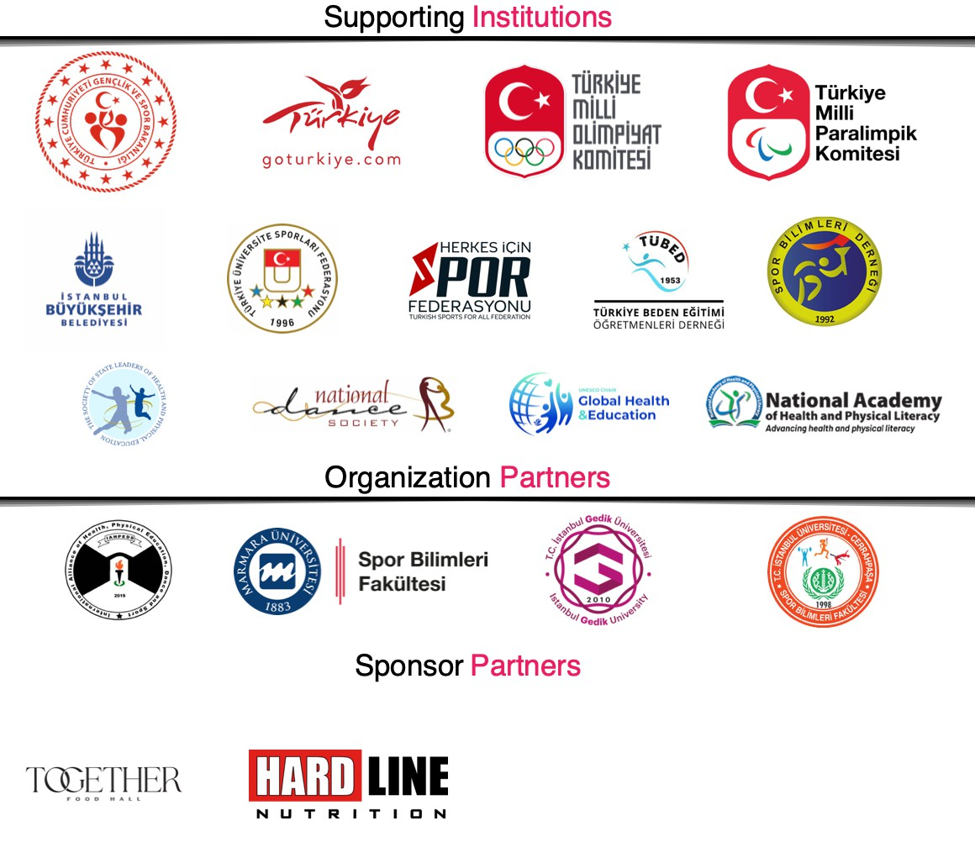

v

索引 / 内容
会议 库尼耶斯+ ve 亚因 B+lg+ler+ +
会议 杜岑莱姆 ve B+l+m Kurulları +++
Destekleyen Kurumlar、Kuruluş Ortakları ve Sponsorlar v
FT-1： 劳夫 Wellbe+ng： 这 力量 的 价值观 和 这 物理+钙 D+mens+on 为了 社区 健康与 发展 1
FT-2：疫苗犹豫作为一种系统性反应：南方Hspanc女护士的经验 德州 9号
FT-3： 健康 轨迹 的 控制 和 情绪 智能+基因 作为 Pred+ctors 的 Res+l+ence 儿童运动员 Dur+ng 竞争 +n 伊杰布-奥德 奥贡 状态， N+ger+a 18
FT-4： 感知+ 效果 的 锻炼+se 部分+c+pat+on 在 精神的 健康 和 健康 在中学 学校 学生 +n 本+n Metropol+s， N+ger+a 28
FT-5： 我们+ng Mot+on 捕获 数据 到 支持 自然的 科学 视角+ves 在 移动 +n物理+钙 教育+38
FT-6： 一个 B+bl+ometr+c 分析+ 的 这 语言 在 脑震荡+ +n Ch+ld 和 青少年 运动员 49
FT-7： 选择阳性 和 发展 效果 的 基于SEL的 舞蹈 教育 在 社会+情感+个人能力： 一个 M+固定方法 视角+61
FT-8： 这 影响 的 物理+钙 行动+v+ty 在 手机 附加+ct+on： 一个 Meta- Analys+s 74
FT-9： 物理+钙 教育 课程 巴尔+ers 规模： 瓦尔德蒂 和 关系+ab+l+ty 研究 85
FT-10： 考试+n+ng 这 关系+onsh+p 之间 物理活动 和 游戏+ng 和 互联网附加组件： 一个 基于相关性 Meta-Analys+s 97
FT-11：女性肥胖患者 12 周随访期间的峰值呼气流量反应 有氧运动+c 舞蹈C+rcu+t 特兰 +n 三元 培训师 +n 奥约 状态， N+ger+a 110
FT-12： D+g+tal 技术+es 为了 这 专业人士 学习+ng 的 公务员 教师 和 运动的 教练： 一个系统+c Rev+ew 121
FT-13： 角色 的 瑜伽 +n 休息+ng 社会+ 和 文化 巴尔+ers 之中 圣雄甘地 甘地+ 特伦甘纳邦大学 印度+a 学生 131
FT-14： 这 效果 的 面对面 和 Onl+ne HIFT 特兰 在 物理+钙 F+tness +n 久坐不动的 Ind+v+双生子 138
FT-15： B+bl+ometr+c 分析+ 的 父母 态度 +n 运动的 我们+ng 这 VOSv+ewer Appl+cat+on 147
FT-16： 人工智能支持的 当前 Des+gn 为了 游戏化 方法 +n 物理+钙 教育： 定性​ 学习 的 教师 当前 Dec+s+on- Mak+ng 163
v"

FT-17： 从 数据 到 移动： 如何 人工智能 赋能 教育工作者 和 运动员 到 克服 巴尔+ers
…………………………………………………………………………………………………………… 174
FT-18： 这 效果 的 一个 包容性 运动的 项目 在 这 态度 的 运动的 H+gh 学校 学生面向 Ind+v+双体 W+th 特殊+al 需要 185

v""

全文 文件

FT- 1

劳夫 福利： 这 力量 的 价值观 和 这 身体的 方面 社区健康与发展

Timothy Lynch，耀中幼儿教育学院，YCCECE，耀中耀 哇 教育 网络， 洪 孔， 中国; 小芬 D. 汉密尔顿 陈浩 吴， 李宇岑，美国德克萨斯大学奥斯汀分校；格雷戈里·J·苏库普，美国圣道大学；温迪·戈夫，澳大利亚天主教大学，澳大利亚timothy.lynch@yccece.edu.hk
抽象的
Lauve Wellbeing是一个以实证为基础的在线教育平台，其理论基础源于30年的研究。 和 批判的 反射 穿过 各种各样的 全球的 教育 背景。 这 首字母缩写词 “Lauve”代表“价值观教育学习方法”，这是一个基于六个国家持续的学校和社区领导经验而开发的框架。本文探讨了Lauve Wellbeing如何将复杂的研究转化为易于理解和使用的实用资源，从而在帮助儿童和社区成员提升个人和集体绩效的同时，促进个人和集体的最佳表现。 社区 成员 为了 终身 学习。 中央 到 这 方法 是 这 认出 身体维度能够增强发展学习价值观和促进身心健康的机会。本文借鉴了《体育与福祉：儿童健康与学业学习的全球与整体方法》（第二版，林奇，2024）一书的研究成果，并呈现了六个国际案例研究的证据，这些研究表明，教育者有责任以符合儿童发展阶段、包容性和情境意义的方式呈现经合组织确定的九项通用能力。社区、元认知和价值观这三大课程支柱构成了该框架，而新加坡模式则被用作成功整合的典范。研究结果表明，深度参与能够增强学习价值观和身心健康的机会。 执行 的 学习 价值观 生产 可测量的 改进 在 两个都 学术成果与社区福祉。Lauve Wellbeing 获得了国际健康、体育、舞蹈和运动联盟 (IAHPEDS) 的认可，为后疫情时代及未来教育复苏提供了切实可行的途径。
关键词： 值 教育， 身体的 教育， 福利， 通用能力

介绍
当代教育系统面临着越来越大的压力，需要解决儿童健康、福祉和学业成就之间错综复杂的相互作用。新冠疫情加剧了全球学校长期存在的脆弱性，扰乱了社会发展，减少了身体活动，并加剧了儿童和青少年的心理健康问题（Lynch，2024）。作为社区， 重建， 那里 是 生长 认出 那 狭窄的 学术的 框架 是 不足的 准备 学习者 为了 一个 快速 变化 世界。 整体 方法 那 整合 值 教育 因此，促进身体发育已成为实现可持续教育改进和社区健康的有力且有证据支持的途径。

劳夫 福利 是 一个 在线的 教育 平台 设计 为了 社区 和 学校 领导人 （包括理事）、教练、教师、家长和职前教师教育者。“Lauve”是“学习方法与价值观教育”（Learning Approach Using Values Education）的缩写，体现了经过三十余年严谨的研究和实践探索，在全球教育领域不断完善的框架（Lynch，2024）。该平台的基本前提是 那就是幸福感 涵盖范围更广 比缺席更甚 疾病 它构成了一种整体状态，整合了身体、情感、认知、社会和精神层面，这种状态必须在整个童年和社区生活中有意识地、持续地培养。
本文旨在实现三个相互关联的目的：首先，阐明理论基础； 证据 根据 基础 劳夫 福利; 第二， 到 证明 如何 这 身体的 第三，该维度旨在为培养普适能力和提升社区福祉提供强有力的支持；第三，展示来自不同国际教育背景的实践应用案例。这项工作大量借鉴了林奇（Lynch，2024）的著作《体育与福祉：儿童健康与学业学习的全球整体方法》（第二版），并将其全面的研究成果转化为易于理解的指导，供实践者和社区领导者参考。

研究 问题 及其意义
价值观教育面临着固有的挑战。经济合作与发展组织（OECD）承认，“将价值观和态度融入课程设计和实施中”存在诸多挑战。 做 不是 来 没有 它是 挑战——价值观和 态度 能 是 强烈地 “存在争议的建构”（经合组织，2021，第48页）。当代教育的多层次关系生态系统、多样化的生活经验和不同的信仰体系加剧了这些困难。 社区。 劳夫 福利 地址 这些 复杂性 经过 提供 一个 结构化的 既灵活又有弹性 框架 那 支持 真的 信仰 在， 和 深的 执行 的， 学习 价值观 在各种不同的背景下。
体育教育，被理解为“通过运动进行教育”（Pangrazi，2001），为儿童的全面发展提供了独特的机会。研究一致表明，身体维度 是 不是 外围 但 相当 一个 基本的 车辆 通过 哪个 孩子们 发展 认知、社交、情感和 道德能力（Lynch，2024）。将体育教育定位为“每位教师在增强儿童现在和未来的福祉方面的好朋友”（Lynch，2019，第210页），强调了它作为一种统一教育力量的潜力。

方法
这 劳夫 福利 框架 是 接地 在 30 年 的 循证 研究 实施 本研究跨越多个大洲和不同的教育背景，采用建构主义认识论框架下的解释主义范式，运用多种定性研究和混合方法，深入理解价值观教育和体育教育在实践中的实施情况。

研究 设计 和措施
本研究设计以案例研究方法（Merriam，1998）为主要研究途径，从而能够深入探究价值观教育和优质体育教育如何在不同的学校和社区环境中得以实施。数据收集方法包括半结构化访谈。 采访， 课堂 观察结果， 反光的 期刊， 文档 分析， 和 一个 大规模全国性调查。这种多方法策略支持三角验证，并增强了研究结果在不同背景下的可信度和可推广性。

参与者
研究参与者来自六个不同的国际背景，包括校长、课堂教师等。 身体的 教育 专家们 最初的 老师 教育工作者， 岗前培训 教师们， 和 社区领袖。澳大利亚全国性调查涵盖了所有州和领地的376位校长。定性案例研究则选取了英国、英国海外学校（非洲）、卡塔尔、文莱和澳大利亚的参与者，这些参与者是经过精心挑选的，从而提供了跨文化的广度和背景的深度。

数据收集
数据收集方式包括半结构式访谈，旨在探讨参与者对价值观教育和体育教育的理解、经验和实践。此外，还进行了课堂和学校观察。 生成的 上下文 证据 的 执行 质量。 反光的 期刊 记录了参与者不断发展的专业思维。文件分析考察了课程政策、学校改进计划和国家框架。澳大利亚的调查收集了有关资源分配、时间安排和实施质量认知的量化数据。

数据分析
定性数据按照既定的主题创建、数据三角验证程序进行主题分析。 同伴 汇报总结 和 成员 检查 到 确保 可信度 （梅里亚姆， 1998）。 调查数据采用描述性和推断性分析方法进行分析，以识别各州和地区之间的模式。跨案例分析有助于识别共同原则和实施过程中的背景差异。 发现 知情的 这 迭代 发展 的 这 劳夫 福利 框架， 每个研究周期都有助于完善该平台的理论和实践组成部分。

结果

理论 基础： 建构主义 和 社会文化 方法
穿过 全部 六 案件 学习 背景， 建构主义 和 社会文化 方法 出现 作为 有效价值观教育和体育教育实施的基础。与皮亚杰、布鲁纳（1960； 1986年）， 和 维果茨基的 框架， 有效的 从业者 创建 环境 在哪里 儿童积极 建造 意义 通过 移动 和 社会的 相互作用。 作为 亚瑟 等 al. （2015年） 页 427）表达清晰， 教育工作者 WHO 认出 '积极的 学习' 或者 “基于游戏” 学习' 使能够 孩子们 到 在情感、社交、生理和认知领域同时发展。
游戏式学习一直被认为是培养价值观的有效途径。《澳大利亚人报》 政府 部门 的 教育 （2022年） 页 8） 笔记 那 在 玩， '孩子们 整合 他们的情绪、思维和动机有助于增强大脑功能。他们行使自主权， 意图性， 容量 到 发起 和 带领 学习。' 维果茨基的 区 的 近端 发展过程中，有些任务“对儿童来说太难，无法独立完成，但在他人的帮助下可以完成”。 更多的 知识渊博 其他的' （亚瑟） 等 等 2015年 页 431）， 曾是 明显 在 身体的 教育 在同伴的帮助下，运动技能和价值观的学习都得到了促进。

普遍的 能力 和 这 三 课程支柱
经合组织（2021）确定了九项与学习价值观直接相关的通用能力：反思、协作与合作、学会学习、尊重、责任、同理心、自我调节、坚持和信任（第48页）。所有情境下的研究结果均证实，当这些能力融入社区、元认知和价值观这三大课程支柱时，它们能够得到最有效的培养。

社区支柱以归属感和真诚的伙伴关系为核心，在各种情境下都发挥了基础性作用。所有成员都真正感到归属感和价值感的环境，能够营造出必要的心理安全感，从而促进冒险、协作和深度学习（Lynch，2024）。元认知支柱侧重于对学习的思考，与自主学习能力的提升和学术参与度的提高密切相关。体育课通过探究式运动问题解决，为元认知发展提供了尤为丰富的环境。价值观支柱通过经合组织九项核心能力来培养全球公民意识，这需要学校社区所有成员给予明确的教学关注和持续的榜样示范。

质量 身体的 教育 作为 车辆 为了 价值观 发展
联合国教科文组织将优质体育教育（QPE）定义为“为所有儿童和青少年提供终身参与社会所需的技能、态度、价值观、知识和理解的最有效途径”（2015，第6页）。在各种研究背景下，优质体育教育始终提供需要合作、尊重、责任、自我调节和坚持不懈的自然情境。Bailey等人（2009）证实了体育教育在生理、情感、社交和认知领域具有多重教育益处。当教师促进内在动机、增强感知到的身体能力并营造以掌握为导向的环境时，儿童的乐趣和积极性会得到提升（Alderman等人，2006）。
通过精心设计的运动体验，孩子们对自己的表现进行真实的反思，在游戏和舞蹈中与同伴合作，并发展运动能力。 执着的 实践， 受人尊敬 其他的' 贡献 和 差异， 采取 责任 为了 他们关注自身的行为和安全，通过共同的身体挑战培养同理心，并学会自我调节情绪。 在 竞争的 情况， 和 建造 相信 通过 积极的 互动。 这些 发现 证实身体维度具有以整体和具身的方式发展普遍能力的独特能力。

这 新加坡 模型 典范​
新加坡为成功将价值观教育和体育教育融入高绩效教育体系树立了令人信服的典范。新加坡模式表明，学术卓越与价值观教育相辅相成，而非相互竞争（Lynch，2024；OECD，2023）。其关键促成因素包括：在整个体系中清晰阐述价值观、系统且持续的教师培训、以及在所有学习领域中一致地实施价值观教育。 和 强的 社区 合作关系。 这 新加坡 案件 挑战 赤字 叙事 将身心健康和学业成就视为不相容的，而是证明强大的价值观基础能够加速而不是阻碍学业成果。

案件 学习 证据 穿过 六 背景
英国公立学校的研究揭示了教师在体育教学方面的信心和能力存在显著挑战，尤其是在全科教师群体中。全校范围的干预和持续的专业学习被认为是提升教学水平的关键因素。 英国 学校 海外 （非洲） 案件 研究 突出显示 这 重要性 的 在保持核心价值观、原则和标准的同时，进行情境适应。职前教师教育研究发现职前准备存在关键性不足，并强调了开展专门体育教育教学法培训的必要性。

卡塔尔的一项研究调查了中学体育教师向小学体育教师过渡的情况，发现教学内容是否符合学生发展阶段是其面临的主要挑战。澳大利亚一项针对所有州和地区376名校长的全国性调查发现，资源分配方面存在系统性障碍。 时间 条款， 和 老师 资格。 文莱 达鲁萨拉姆 案件 研究 假如 深入了解文化适应和社区参与在整体体育教育实施中的作用。

深的 执行 和 集体 信仰
一个 批判的 寻找 穿过 全部 背景 曾是 这 区别 之间 表面 和 深的 价值观教育的落实情况。学校里，价值观仅仅体现在展板和网站上，而没有真正融入到教育实践中。 进入 日常的 实践 已证明 最低限度 影响 在 福利 或者 学术的 结果。 深度实施，以领导层的承诺、集体的理解、贯穿学校生活各个环节的持续贯彻以及情境适应为特征，能够带来可衡量的改进。研究证实，深度实施能够构建一个强大的福祉平台，让所有成员真正感受到归属感和价值，从而支持并加速学生的学习（Lynch，2026）。Lauve福祉平台通过为领导者、教师、家长和职前教师教育者提供实用且易于获取的资源，直接弥补了这一实施差距。

讨论
这些发现拓展了现有关于价值观教育和体育教育的研究，揭示了身体维度在多元文化背景下对通用能力发展的独特贡献。与 Quennerstedt 和 Larsson (2015) 的观点一致，体育教育中的运动文化提供了静态课堂环境所无法提供的具身学习机会。经合组织提出的九项能力并非抽象的理想，不能通过说教的方式教授，而是通过身体挑战、社交互动和反思实践来践行的现实价值观。
将深度实施与浅层实施视为关键变量的观点与 Stenhouse (1975) 的观点一致。 课程 理论， 哪个 强调 那 教育 值 必须 是 真的 理解 而且是由实践者主动践行，而非通过规定强加。廷宁（Tinning，1990；1999；2004）对体育教育意识形态的持续批判与此直接相关：如果实践者缺乏批判意识和真正的投入，价值观教育就可能沦为形式主义而非变革性实践。劳夫福祉（Lauve Wellbeing）强调集体信念和领导力模式，正是为了应对这一风险。
新冠疫情后的背景凸显了这些研究结果的紧迫性。研究表明，疫情导致儿童和青少年身体活动显著下降、焦虑加剧、社交关系受损以及心理健康状况恶化（Lynch，2024）。因此，整合生理、情感、社交和认知维度的整体康复框架不仅是可取的，而且是必要的。Lauve Wellbeing 以实证为基础，且易于操作，使其成为学校和社区层面教育复苏的及时资源。
这项研究表明，全校参与式教学方法是持续实施的必要条件。 成功。 碎片化的 节目 和 孤立 倡议 始终 失败的 到 产生持久的改变。课程、教学法、评估、学校文化和社区伙伴关系之间的协调行动——以共同的领导承诺为基础——是高影响力环境的显著特征。

这 寻找 产生共鸣 和 威斯布鲁克 等 al.的 （2013） 系统 审查 的 教育学 和 课程 在各种不同的教育系统中，将连贯的、系统性的方法视为可持续改进的基础。

国际健康、体育、舞蹈和运动协会 (IAHPEDS) 对 Lauve Wellbeing 的认可，体现了该平台与国际健康、体育、舞蹈和运动领域最佳实践的一致性。该平台的基础是 普遍的 能力 尽管 保持 灵活性 为了 上下文 适应 启用 它是 适用于各种国家和文化背景，履行 IAHPEDS 促进高质量体育教育和儿童全面发展的全球使命。

结论
劳夫 福利 代表 一个 重要的 和 及时 贡献 到 全球的 努力 到 提高 通过融合价值观教育和优质体育教育，促进儿童的健康、福祉和教育。该平台以30年来在六个国际背景下开展的循证研究为基础。 提供 易于获取的， 实际的 指导 为了 这 满的 范围 的 教育 社区 成员
从学校理事和社区领导人到课堂教师、家长和初级教师教育者。
研究证实，物质环境为发展经合组织确定的九项通用能力提供了独特而强大的机遇，而深入实施以社区、元认知和价值观三大课程支柱为框架的学习价值观，则为提升身心健康和改善学业成绩创造了条件。新加坡模式表明，这些目标相辅相成，挑战了长期以来关于全面发展与学业成就之间二元对立的错误观念。

随着教育系统努力应对疫情后的复苏，并为学习者迎接日益复杂的挑战做好准备，教育系统也在不断发展。 世界， 劳夫 福利 优惠 循证 路径 那 桥 研究 到 实践。 该平台获得了国际健康与体育教育协会 (IAHPEDS) 的认可，并以适应不同文化背景的通用能力为基础，旨在支持全球教育界充分发挥以价值观为导向、注重体育活动和以社区为中心的教育模式的变革潜力。未来的研究应着眼于深度实施的长期效果，并探索体育活动如何促进不同人群和教育体系中通用能力的持续发展。
资金： 这 研究 已收到 不 具体的 授予 从 任何 资金 机构 在 这 民众， 商业部门或非营利部门。
致谢：作者感谢国际健康、体育、舞蹈和运动联盟 (IAHPEDS) 对 Lauve Wellbeing 的支持，以及对传播循证儿童健康和教育方法的支持。
利益冲突声明： Timothy Lynch是Lauve Wellbeing的创始人。其余作者声明无利益冲突。
作者注： TL构思了劳维幸福感框架并主导了稿件撰写。XDH、CW和YL参与了文献综述和理论框架的构建。GJS提供了国际体育教育视角和IAHPEDS（国际体育教育协会）相关规范方面的专业知识。

WG 贡献 洞察 在 澳大利亚 教育 背景 和 执行 策略。 全部 作者审阅并批准了最终稿。

参考
市议员 B.， 贝格尔， 一个。， & 潘格拉齐, R. （2006 年） 增强 动机 在 身体的 教育。
杂志 的 身体的 教育， 娱乐 和 舞蹈， 77(2), 41–51. https://doi.org/10.1080/07303084.2006.10597828
Arthur, L., Beecher, B., Death, E., Dockett, S., & Farmer, S. (2015). 幼儿教育机构的规划与设计（第6版）。Cengage Learning。
澳大利亚政府教育部。(2022)。归属感、存在感和成长感：幼儿早期教育 学习 框架 为了 澳大利亚 （V2.0） 澳大利亚 政府 部门 的 部长理事会教育。
贝利， R.， 盔甲， K.， 柯克， D.， 杰西， M.， 捡起， 我。， & 桑福德 R. （2009 年） 这 教育 体育教育和学校运动的益处：学术综述。《教育研究论文集》，24，1-27。
布鲁纳，JS（1960）。教育过程。哈佛大学出版社。布鲁纳， J. S. （1986年） 实际的 思想， 可能的 世界。 哈佛大学 大学 按。
林奇， T. （2019 年） 身体的 教育 和 福利： 全球的 和 整体 方法 到 孩子 健康 以及学术学习。Springer出版社。https://doi.org/10.1007/978-3-030-23928-7
林奇， T. （2024 年） 身体的 教育 和 福利： 全球的 和 整体 方法 到 孩子 健康 以及学术学习（第2版）。施普林格出版社。https ://doi.org/10.1007/978-3-031-72874-7
林奇，T.（2026）。劳维幸福感：研究发现。https ://www.timothylyncheducation.com/_files/ugd/842c5e_916d1c0a868b4477ab6904006318 4978.pdf
Merriam, SB (1998). 教育中的定性研究和案例研究应用。Jossey-Bass 出版社。经济合作与发展组织。(2021). OECD 2030 年学习指南针。
经合组织 出版。
组织 为了 经济的 合作 和 发展。 （2023年） PISA 2022 结果。 经合组织 出版。
Pangrazi, RP (2001). 小学儿童动态体育教育（第13版）。Allyn and Bacon。
奎纳斯泰特 M.， & 拉尔森， H. （2015年） 学习 移动 文化 在 身体的 教育 实践。
运动， 教育 和 社会， 20(5), 565–572 。
斯滕豪斯 L. （1975年） 一个 介绍 到 课程 研究 和 发展。 海涅曼。
镀锡， R. （1990 年） 思想 和 身体的 教育： 开场 潘多拉的 盒子。 迪肯 大学 按。
镀锡， R. （1999年） 教育学 为了 身体的 教育。 在 C. 哈迪 & M. 莫尔 （编者） 学习 以及体育教学（第 125-140 页）。Falmer 出版社。
Tinning, R. (2004). 重新思考体育教师的培养：对知识、身份和思维方式的反思。亚太教师教育杂志，32(3)，241-253。
联合国教科文组织。(2015)。优质体育教育：政策制定者指南。联合国教科文组织出版社。韦斯特布鲁克。 J.， 杜兰尼， N.， 棕色的， R.， 奥尔 D.， 普赖尔， J.， 博迪 J.， & 萨尔维， F. （2013年） 教育学，
课程， 教学 实践 和 老师 教育 在 发展 国家。 教育 严谨的文献综述。国际发展部。

FT- 2

疫苗 犹豫 作为 一个 系统性 回复： 经历 的 德克萨斯州南部的西班牙裔女护士
凯瑟琳·谢泼德·马丁内斯 (Kathryn Shepperd Martinez)，道成肉身大学；诺拉琳·戴维尔·皮肯斯，德克萨斯州 女性 大学; 贝基 斯宾塞， 德克萨斯州 女性 大学; 杰西卡 格利昂，德克萨斯女子大学

抽象的
疫苗犹豫通常被描述为个人信仰或错误信息导致的。这种定性分析 案件 学习 探索 如何 工作场所 结构 影响 疫苗 本研究探讨了新冠疫情期间德克萨斯州南部西班牙裔注册女护士的决策过程。研究采用Stake的多案例研究方法，并参考SAGE疫苗犹豫矩阵，五名护士参与了每人两次半结构式访谈，并辅以人口统计问卷和相关资料。分析方法包括描述性编码、跨案例论断以及确保研究可信度的策略，例如三角验证和成员核查。参与者描述了疫苗犹豫的原因，这些原因不仅包括新冠疫苗的快速研发，还包括薪酬不平等、个人防护装备配给、医院领导层沟通不一致以及缺乏充分信息支持的强制措施。伦理方面的顾虑和无力感进一步加深了她们的不信任感。 在 他们的 机构。 这些 发现 强调 那 系统 工作场所 状况， 而不是 个人的 信仰 独自的， 能 显著地 形状 健康 工人 态度 朝向 疫苗。尽管这项研究范围有限，但它为信任、伦理和员工赋权之间的相互作用提供了可借鉴的见解。其意义包括：需要透明沟通、为一线员工提供结构性支持，以及采取具有文化敏感性的疫苗推广方法。
关键词：疫苗强制接种、赋权、工作场所条件、案例研究、定性研究

介绍
疫苗犹豫被认为是一个重要的全球健康问题（世界卫生组织，2025）。它被定义为“尽管疫苗可用，但仍延迟接受或拒绝接种疫苗”，并且情况复杂且与具体情境相关，会随时间、地点和疫苗种类而变化（疫苗问题专家咨询小组）。 犹豫不决， 2014a， 页 7）。 持续 疫苗 信心 是 特别 批判的 之中 医疗保健专业人员是值得信赖的健康信息来源。作为备受信赖的医疗保健提供者，护士在教育家长、支持学校免疫接种合规性方面发挥着核心作用。 和 强化 社区 信心 在 疫苗 （布雷南） & 琼斯 2024年； 麦克唐纳 & Dubé，2015）。当护士对疫苗犹豫不决时，其影响不仅限于个人决策，还会影响社区疫苗接种率。

在 2026年 这 团结的 各州 据报道 更多的 比 900 确认的 麻疹 案例 穿过 24 2025年，麻疹病例达到2280例，这意味着这种在2000年被宣布根除的潜在致命疾病卷土重来（美国疾病控制与预防中心[CDC]，2026）。在2025年感染麻疹的五岁以下儿童中，18%需要住院治疗，3人死亡（CDC，2026）。麻疹疫情的再次爆发与麻疹、腮腺炎和风疹（MMR）疫苗接种率的下降同时发生，全国接种率已降至92%以下，而95%是预防疫情爆发的阈值（CDC，2025）。随着免疫接种率的下降，疫苗可预防疾病的疫情再次出现。

陈述 的 这 问题
尽管已有研究探讨了医护人员对新冠疫苗的犹豫态度，但对于此前一直遵守常规免疫接种的护士群体中为何会出现这种犹豫，我们知之甚少。现有针对医护人员的研究大多集中于人口统计学相关因素——例如年龄、教育程度、种族、性别和政治倾向——而非其背后的原因。 哪个 犹豫 发达。 西班牙裔 护士们 WHO 有 已证明 更高 级别 的 与白人护士相比，白人护士对 COVID-19 疫苗的犹豫态度在定性研究中仍未得到充分研究（Browne 等人，2021）。 这 缺席 的 深入 勘探 的 如何 疫苗 犹豫 发达 之内 这 人口规模限制了我们对导致以前接受疫苗的护士出现犹豫心理的机制的理解。

简短的 文学 审查
疫苗犹豫受宗教、哲学、文化和政治因素的影响（SAGE疫苗犹豫工作组，2014a）。在大流行期间，种族和少数族裔的发病率和死亡率较高，疫苗接种率也较低（Khubchandani等人，2021； 谢卡尔 等 等 2021）。 研究 还 演出 那 护士们 犹豫 影响 社区 态度和疫苗接受度（Viskupič 等人，2025 年；de Graaf 等人，2023 年）。
然而， 新兴 证据 建议 那 工作场所 结构——例如 作为 强制的 疫苗接种、个人防护装备短缺、信息传递不一致以及领导层缺乏透明度——是影响护士疫苗决策的核心因素（Shanafelt 等人，2020）。这些结构性影响因素尚未在美国南部西班牙裔护士中进行充分研究，这构成了文献中的一个空白。

意义 的 这 学习
了解西班牙裔护士中疫苗犹豫的产生机制对于改进疫苗接种至关重要。 吸收 和 设计 响应式设计 教育 策略。 这 人口 经历 工作场所的不公平、歧视和低估（Moceri，2014）可能会影响人们对疫苗的看法。 指令 和 机构 信息传递。 这 文章 提供 洞察力 进入 这 角色 的 西班牙裔护士在疫苗决策中受到的机构信任、工作场所条件和权力动态的影响，为大学教职员工、医疗保健领导者和公共卫生利益相关者在制定未来健康促进工作时提供参考。

目的 的 这 学习
这项多案例研究的目的是探索和了解德克萨斯州南部西班牙裔注册女护士对 COVID-19 疫苗的犹豫态度。

研究 问题
在新冠疫情期间，德克萨斯州南部对新冠疫苗持犹豫态度的西班牙裔女注册护士的经历是怎样的？

理论 框架
本研究采用的理论框架是战略咨询专家组（SAGE）疫苗犹豫矩阵（SAGE疫苗犹豫工作组，2014a）。该矩阵将决定因素分为情境影响、个体和群体影响以及疫苗或疫苗接种相关问题，从而使研究人员能够考察更广泛的社会政治和组织因素如何与个人信念和特定疫苗特征相互作用，进而影响人们的接受行为。该矩阵如图1所示。
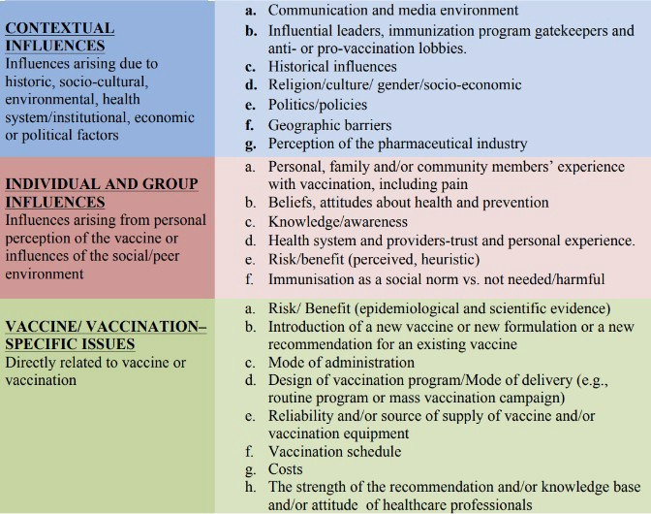
数字 1 ： 圣人 在职的 团体 决定因素 的 疫苗 犹豫 矩阵

笔记。 改编 从 这 报告 在 圣人 在职的 团体 在 疫苗 犹豫不决， 经过 这 SAGE疫苗犹豫工作组，2014a。

方法

设计
本研究采用Stake（2006）的多案例研究方法。研究对象为新冠疫情期间，此前一直接受疫苗接种的西班牙裔注册女护士群体中出现的疫苗犹豫现象。每位参与者代表一个案例。研究采用跨案例分析法。 到 比较 相似之处 和 差异 穿过 案例。 这 圣人 疫苗 犹豫 矩阵 (SAGE 工作 团体 在 疫苗 犹豫不决， 2014a) 知情的 面试 问题 发展 和 提供 结构 为了 检查 相交 影响 在 疫苗 决策。 发现 是 与矩阵相比。

环境 和 参与者
该研究于2020年至2022年在德克萨斯州南部进行。纳入标准为：(a) 西班牙裔女性；(b) 持有执照的注册护士；(c) 在新冠疫情期间（2020年至2022年）在德克萨斯州南部工作；(d) 自述对新冠疫苗持犹豫态度；(e) 会说英语。 WHO 左边 护理 前 行进 2022 是 不包括在内。 参与者 是 招募 使用 本研究采用目的抽样和滚雪球抽样相结合的方法。五名注册护士符合纳入标准并参与了研究。该研究已获得德克萨斯女子大学伦理审查委员会的批准。所有参与者均签署了书面知情同意书；为保护隐私，研究中使用了化名。

数据 收藏
数据收集包括对每位参与者进行两次半结构式访谈、填写人口统计问卷、记录田野笔记、收集实物资料以及撰写反思性日志。访谈以面对面形式进行，全程录音并逐字转录。半结构式访谈指南确保关注情境因素、个体/群体因素以及疫苗相关因素的影响，并运用探究性问题深化探讨。 场地 笔记 捕获 非语言 沟通 和 上下文 细节。 参与者 他们分享了影响其疫苗接种决定的工作场所信息、新闻和社交媒体内容。采用成员核查来澄清和确认参与者的观点。共设计了15个半结构式访谈问题。 涵盖 工作场所 / 个人防护装备 （Q1-3）， 疫苗 信息/信任 （Q4-8） 生活 影响 （Q9-10） 以及先前的态度（Q11-15），与图 2 领域相对应（完整的访谈指南可应要求提供）。

数据 分析
数据 是 编码 在 NVivo 和 已审核 经过 这 第一的 作者， 然后 讨论 和 这 第二 作者需在历史、文化、政治和教育背景下解读每个案例。分析过程是迭代的，持续的重新分析会产生新的主题，并咨询第三和第四作者以确认解读结果。主题的评估基于其提及频率。识别出突出的主题，在Stake方法论中称为“断言”。这些断言经过三角验证，以检验其是否与已知的五元组信息相符。第一作者撰写反思日志以识别潜在的偏见（Berger，2015）。数据三角验证纳入了实地笔记和参与者提供的资料，以阐明影响决策的环境（Schwandt等人，2007）；所有作者共同审查了有争议或关键的数据（Stake，2006）。第二和第三作者审查了招募、记录和分析过程。 程序 到 评价 可靠性， 和 全部 会议 和 讨论 是 已记录 在 审计追踪。

结果

参与者
样本包括五名在2020年至2022年新冠疫情期间于德克萨斯州南部医院急诊科工作的西班牙裔注册女护士。所有参与者均表示此前接受过常规疫苗接种，包括年度流感疫苗。五名参与者中有四名表示曾接受过常规疫苗接种。 参与者 最终 已收到 这 新冠肺炎 疫苗 下列的 雇主 授权， 虽然 所有描述 重要的 内部的 冲突 和 自我认同 作为 疫苗 犹豫不决 期间 这 决策过程。人口统计特征汇总于表1。

桌子 1： 参与者 人口统计 数据

特征 | n | 特征 | n
年龄 （年） |  | 护理 教育
20–29​ | 1 | 联系 程度 | 1
30–45​ | 3 | 学士学位 程度 | 3
46–55​ | 1 | 文凭 | 1
婚姻 地位 |  | 新冠肺炎 疫苗接种
已婚 | 3 | 二 剂量/加强针 | 4
绝不 已婚/单身 | 2 | 二 剂量 | 1
种族 /种族 |  | 疫苗 必需的
西班牙裔 | 5 | 是的 | 5
流感 疫苗 |  | 年度的 收入 （美元）
公认 | 5 | 51,000–100,000 | 1
 |  | 超过 100,000 | 4

交叉案例 发现
在所有案例中，此前从未对疫苗持犹豫态度的护士，在工作场所信任度下降的情况下，都出现了对新冠疫苗的犹豫态度。这种犹豫并未停止。 从 先前的意识形态 反对 到 疫苗。 反而， 它 出现 期间 这 大流行 作为 参与者 经历了结构和组织条件的变化，改变了他们对机构诚信的看法。
个人防护装备配给和雇主信息传递方式的转变被认为是影响参与者对雇主看法的重要事件。被要求重复使用防护装备加剧了他们对医院领导层的怀疑。参与者认为这些变化不仅仅是后勤方面的调整，更表明一线员工的安全在机构优先事项面前显得次要。

参与者们表示感觉自己可有可无，在医院等级制度中处于较低地位，他们指的是…… 他们自己 作为 “这 底部 的 这 桶” 和 “第二 溪流。” 他们 工作 旁边 旅行 护士们 是 有薪酬的 显著地 更多的， 尽管 永恒的 职员 是 预期的 到 工作 扩展 小时 为了 工资降低。医院标语“英雄在此工作”起初令人鼓舞，但后来被描述为“被武器化”。 和 感知 作为 压力 到 这 参与者 到 继续 在职的 尽管 疲惫 为了符合机构预期，薪酬差距、地位不平等以及不鼓励质疑政府的宣传信息等因素叠加，加剧了民众的不信任感，并导致了疫苗犹豫。
各方普遍担忧新冠疫苗的快速研发。然而， 这些 担忧 是 交织在一起 和 怀疑 在 医院 行政 相当 比 根 在长期反对疫苗的背景下，参与者表示，他们从雇主那里获得的关于疫苗安全性和副作用的信息非常有限。强制接种疫苗成为一个决定性的转折点。虽然强制接种提高了疫苗接种率，但同时也加剧了护士对医院管理层的怀疑，并降低了她们的职业自主权。

值得注意的是，尽管所有参与者都自认为是西班牙裔，但他们一致表示，种族并未直接影响他们的疫苗接种决定。工作场所的结构性因素被认为是导致他们犹豫不决的主要原因。

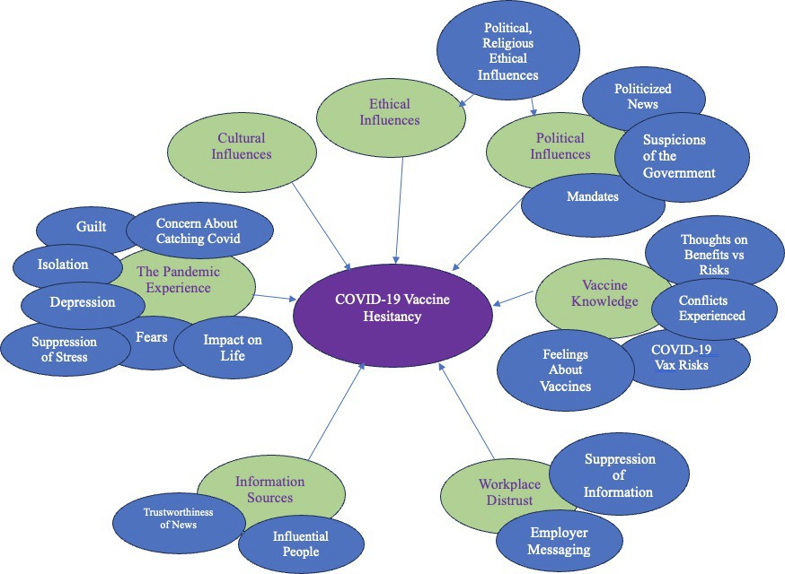
数字 2 ： 交叉案例 断言 对齐 和 这 圣人 疫苗 犹豫 矩阵
作为 插图 在 数字 2， 交叉案例 断言 对齐 主要 和 这 上下文 影响领域 的 这 圣人 疫苗 犹豫 矩阵。 疫苗特异性 担忧 关于 迅速的 研发和有限的长期安全性数据起到了次要影响作用。个体文化认同因素并未被确定为各案例中的主要决定因素。

总的来说，这些研究结果表明，这些护士对疫苗的犹豫态度源于对机构的不信任和工作场所的状况，而不是源于先前存在的反疫苗观念。

讨论
这项定性多案例研究探讨了工作场所结构如何影响疫苗接种决策。 之中 西班牙裔 女性 挂号的 护士 期间 这 新冠肺炎 大流行。 与SAGE疫苗犹豫框架一致，疫苗决策受背景和制度因素的影响，而不仅仅是个人知识的不足（SAGE疫苗工作组）。 犹豫不决， 2014a）。 尽管 事先的 研究 文件 差异 经验丰富的 经过 西班牙裔 护士 这 工作场所 （莫塞里， 2014年）， 这 展示 发现 建议 那 结构 工作场所 状况 与文化认同相比，其他因素是导致犹豫不决情绪出现的更显著决定因素。

参与者 在 这 学习 是 不是 历史 疫苗犹豫者； 反而， 犹豫 出现 在沟通不畅、感知到不公平和专业自主性降低的组织环境中，疫苗的快速研发被认为是一个令人担忧的问题；然而，速度本身并不能完全解释参与者的犹豫。与全国医护人员的研究结果类似（Browne等人，2021；Rich-Edwards等人，2022），对疫苗安全性的担忧是…… 交织在一起 和 相信 在 机构。 在 这 学习， 怀疑 曾是 放大 经过 个人防护装备 配给， 疫苗推广方面的透明度有限，而且强制措施是在缺乏有效对话的情况下实施的。

这些发现进一步证实了之前的研究结果，即对机构的信任是疫苗接种率的关键因素。 （圣人 在职的 团体 在 疫苗 犹豫不决， 2014a）。 工作场所 沟通 出现 一个 基本的 结构 决定因素。 参与者 预期的 临床 教育 和 透明的 关于个人防护装备短缺和疫苗数据的讨论。当信息被认为不完整或不一致时，会被解读为机构漠视。研究表明，组织信任会影响员工的敬业度和赋权（Goedhart et al., 2017），即使疫苗接种率提高，信任的丧失也可能削弱以合规为基础的卫生政策。

强制措施既推动了疫苗接种，也加剧了不信任感。虽然强制措施是 联系 和 增加 疫苗接种 利率 他们 可能 同时地 增加 反抗 以及感知 强迫 （圣人 在职的 团体 在 疫苗 犹豫不决， 2014b）。 参与者 描述 他们的决策是出于就业而非信念，这凸显了健康促进实践中的一个关键区别：结构上的合规并不一定等同于信心的恢复。 做过 不是 看 他们的 种族 或者 文化 遗产 作为 一个 因素 在 他们的 疫苗 决策 流程方面，伦理方面的顾虑也导致了犹豫。参与者表示，个人防护装备配给和补偿问题令他们感到困扰。 差异。 个人防护装备 配给 是 一个 极端 措施 那 应该 仅有的 发生 在 这 缺席 个人防护装备的使用，而非预防措施（Binkley & Kemp，2020）。疫苗伦理框架 指令 强调 那 自愿 验收 策略 应该 是 筋疲力尽的 前 强制性的 方法 是 实施的 （奥利克） 等 等 2021）。 什么时候 指令 是 分层 到 环境
已经 标记 经过 感知 不公平， 不信任 加深。

影响 为了 健康 晋升
为了 健康 教育工作者 和 预防 专业人士 这些 发现 下划线 那 疫苗 仅靠信息宣传活动无法消除医护人员的犹豫不决。正如SAGE模型（2014a）所述，信心是通过透明的沟通、合乎道德的领导力来建立的。 和 结构 支持。 赋权 文学 更远 表示 那 护士们 感知 机构和组织的支持与工作场所的满意度和绩效相关（Goedhart 等人，2017）。
有效的 疫苗 晋升 之内 卫生保健 系统 应该 所以 包括：
- 透明的 和 持续进行中 沟通 期间 新兴 民众 健康 危机
- 致谢 的 不确定 作为 证据 演变
- 注意力 到 结构 不平等 那 破坏 相信
- 机会 为了 前线 职员 订婚 在 这 决策 流程

局限性
这 学习 是 有限的 经过 这 研究人员的 解释 的 参与者 账户 之内 这 背景 这 演变 卫生保健 气候 期间 这 新冠肺炎 大流行。 这 广泛的 影响 的 这

大流行 在 专业的 实践 和 组织 环境 可能 有 影响 参与者的反思以及访谈过程中构建的意义。作为一项多案例研究，研究结果存在局限性。 经过 这 具体的 案例 已检查——五 西班牙裔 女性 挂号的 护士 在 南 本研究以德克萨斯州为例，并非旨在推广普遍情况。相反，本研究旨在将这些具体案例置于其制度和社会政治背景下进行分析，从而提供更具体的理解。

结论
对参与者评论的分析揭示了疫苗犹豫者的经历和挑战 挂号的 护士 在 这 学习。 有效地 指导 护士 通过 这 复杂性 新 新兴 疾病 和 有关的 疫苗接种 需要 这 传播 的 信息 到 床边护士由变革型护理领导者指导。这些领导者在促进理解方面发挥着关键作用。 的 这 含义 的 疫苗 犹豫 为了 他们自己 和 在 一个 人口 等级。 当信息不完整或建议仍在制定中时，应尽可能多地向护士提供相关信息。 信息 作为 是 可用的 和 保留 向上 到 日期。 什么时候 补给品 和 人员配备 是 不足， 领导者在与员工沟通时应保持透明。
尽管他们的观点强度各不相同，但参与者的经历使他们对雇主产生了不信任感。当新冠疫苗强制接种政策出台后，他们原本从未对疫苗犹豫不决，但这种疑虑加剧了他们的犹豫情绪。疫苗推广过程中的细节也引发了人们的担忧。 的 新的 疫苗 玩 一个 重要的 角色 在 疫苗 验收 之中 挂号的 护士 因为在疫情期间，护士不愿接种疫苗会对普通人群产生连锁反应。

这 发现 从 这 学习 有 贡献 知识 关于 疫苗 犹豫 经过 本文探讨了五位西班牙裔注册女护士在新冠疫情期间的经历。针对普通人群疫苗犹豫的措施可能不足以消除注册护士的疫苗犹豫，因为她们经常接触危险病原体。消除医护人员的疫苗犹豫对于提高普通人群的疫苗接种率至关重要。
作者的 笔记
这 研究 曾是 完全的 在 部分的 履行 的 一个 论文 经过 这 第一的 作者。

资金
这 作者 已收到 不 金融的 支持 为了 这 研究， 作者身份， 和/或 发布 的 这 文章。
冲突 的 兴趣爱好： 这 作者 宣布 不 潜在的 冲突 的 兴趣 和 尊重 到 这 本文的研究、撰写和/或发表。

参考
Berger, R. (2015). 现在我明白了，现在我又不明白了：质性研究中研究者的立场和反思性。 《质性研究》，15 (2)，219-234。https ://doi.org/10.1177/1468794112468475
Binkley, CE 和 Kemp, DS (2020)。个人防护装备的合乎伦理的配给，以最大限度地减少道德损失 残留物 期间 这 新冠肺炎 大流行。 杂志 的 这 美国人 大学 外科医生杂志， 230 （6），1111-1113。https ://doi.org/10.1016/j.jamcollsurg.2020.03.031

布雷南， M.， & 琼斯 J. （2024年， 一月 22）。 伦理 评分 的 几乎 全部 职业 向下 在
美国盖洛普民意调查。https ://news.gallup.com/poll/608903/ethics-ratings-nearly-professions-down.aspx 布朗， S. K.， Feemster， K. 一个。， 沈 一个。 K.， 格林-麦肯齐 J.， Momplaisir， F. M.， 费格， W.， 奥菲特
PA 和 Kuter, BJ (2021)。费城两家教学医院的医生、医师助理、执业护士和护士对 2019 年冠状病毒病 (COVID-19) 疫苗的犹豫态度。 感染控制与医院流行病学， 43 （10），1424–1432。https ://doi.org/10.1017/ice.2021.410
美国疾病控制与预防中心。(2025)。幼儿园儿童疫苗接种覆盖率和豁免情况。https ://www.cdc.gov/schoolvaxview/data/index.html
美国疾病控制与预防中心。(2026年2月12日)。麻疹病例和疫情。https ://www.cdc.gov/measles/data-research/index.html
de Graaf, Y.、Oomen, B.、Castro-Sanchéz, E.、Geelhoed, J. 和 Maria Vrijhoef, HJ (2023)。护士的角色， 浏览 和 知识 关于 疫苗 和 接种疫苗： 一个 泛欧洲调查。 国际的 杂志 的 关心 协调， 26 （3-4）， 129–
136. https://doi.org/10.1177/2053434523120752
Goedhart, NS、van Oostveen, CJ 和 Vermeulen, H. (2017)。护士结构性赋权对医院质量结果的影响：范围界定审查。 《护理管理杂志》 ， 25 （3），194-206。https ://doi.org/10.1111/jonm.12455
Khubchandani, J., Sharma, S., Price, JH, Wiblishauser, MJ, Sharma, M., & Webb, FJ (2021). 美国新冠疫苗接种犹豫：一项快速全国调查。 《社区健康杂志》 ，46(2)，270–277。https ://doi.org/10.1007/s10900-020-00958-x
麦克唐纳 N.， & 杜贝， E. （2015年） 拆箱 疫苗 犹豫 之中 卫生保健 供应商。
EBioMedicine， 2(8),792–793。 https://doi.org/10.1016/j.ebiom.2015.06.028
Moceri, JT (2014). 西班牙裔护士在工作场所遭受偏见的经历。 《跨文化护理杂志》 ， 25 (1)，15-22。https ://doi.org/10.1177/1043659613504109
Olick, RS, Shaw, J., & Yang, YT (2021). 强制接种新冠疫苗的伦理问题 关心 人员。 蛋黄酱 诊所 会议记录， 96 （12）， 2958–2962. https://doi.org/10.1016/j.mayocp.2021.10.020
Rich-Edwards， J. W.， 罗什洛， C. M.， 叮， M.， 汉金斯 J. 一个。， 卡图斯卡 L. M.， 库姆夫， X.， 斯蒂格，
- L.、Boiano、JM 和 Lawson、CC (2022)。2021 年 3 月至 6 月美国护士 COVID-19 疫苗接种率及影响其犹豫的因素。 美国公共卫生杂志， 112 (11), 1620–1629. https://doi.org/10.2105/AJPH.2022.307050
圣人 在职的 团体 在 疫苗 犹豫不决。 （2014a）。 报告 的 这 圣人 在职的 团体 在 疫苗犹豫。https ://www.asset-
scienceinsociety.eu/sites/default/files/sage_working_group_revised_report_vaccine_hesitancy. pdf
圣人 在职的 团体 在 疫苗 犹豫不决。 （2014b）。 附录 到 这 报告 的 这 圣人 疫苗 犹豫 工作组 。https : //cdn.who.int/media/docs/default-source/immunization/sage/2014/october/2-sage-appendicies-background-final.pdf ?sfvrsn=2259f1bf_4
Schwandt, TA, Lincoln, YS, & Guba, EG (2007).判断解释：但它严谨吗？自然主义评价 中的 可信度 和 真实性 。 《评价 新 方向》 ， 2007(114)， 11–25。https ://doi.org/10.1002/ev.223
Shanafelt T， Ripp J， Trockel, M. 了解和解决医疗保健专业人员的焦虑来源 期间 这 新冠肺炎 大流行。 JAMA。 2020;323(21):2133–2134. https://doi.org/10.1001/jama.2020.5893

谢卡尔 R.， 谢赫， 一个。 B.， 乌帕迪亚耶 S.， 辛格， M.， 科特瓦尔 S.， 米尔， H.， 巴雷特 E.， & 朋友， S. （2021）。美国医护人员对新冠疫苗的接受度。 《疫苗》， 9（2），
119. https://doi.org/10.3390/vaccines9020119
赌注， R. E. （2006 年） 多种的 案件 学习 分析。 吉尔福德 按。
Viskupič, F.、Wiltse, DL 和 Stenvig, TE (2025)。护士对孕妇和婴儿 RSV 疫苗接种的态度：来自横断面调查的证据。 PLOS ONE ， 20 （9），e0331326。 https://doi.org/10.1371/journal.pone.0331326
世界 健康 组织。 （2025年） 增加 在 疫苗可预防 疾病 疫情爆发 威胁 多年的 进步， 警告 WHO， 联合国儿童基金会 全球疫苗免疫联盟。 https://www.who.int/news/item/24-04-2025-increases-in-vaccine-preventable-disease-outbreaks-threaten-years-of-progress--warn-who--unicef--gavi​
Zhou, F., Jatlaoui, T., Leidner, A., Carter, R., Dong, X., Daskalakis, D., Santoli, J., Stokley, S., & Peacock, G. （2024 年） 健康 和 经济的 好处 的 常规 童年 免疫接种 在 这 美国儿童疫苗计划时代 - 1994-2023 年。 MMWR. 发病率和死亡率周报， 73，682–685。https ://doi.org/10.15585/mmwr.mm7331a2

FT- 3

健康 轨迹 的 控制 和 EmotMonal 智能管理 作为 PredMctors 尼日利亚奥贡州伊杰布-奥德市儿童运动员在比赛期间的康复情况
阿德奥贡 阿德昆勒 奥兰雷瓦朱 Ta^ 太阳 联邦 大学 的 教育， 伊杰布-奥德
奥贡州，N^ger^a adeogunao@tasued.edu.ng
抽象的
儿童运动员的稳定性仍然是尼日利亚体育运动中一个至关重要的问题；然而，影响竞技表现的心理因素尚未得到充分理解。本研究考察了健康控制点和情绪智力对尼日利亚奥贡州伊杰布-奥德地区儿童运动员比赛期间稳定性的影响。 三个假设和 一 研究 奎斯顿 掏空 这 tnvesttgatton， 探索 如何 健康 轨迹 的 控制 情绪智力和心理智力会影响抵抗力，以及性别差异是否存在于抵抗力水平上。本研究采用目的抽样和样本随机抽样技术，从不同运动项目中选取了300名儿童运动员参与。研究采用标准化问卷进行调查。数据分析人员使用线性回归和独立样本t检验（显著性水平为0.05）。健康控制点显著影响儿童运动员在比赛中的稳定性（F(24,275) = 2.544，p<0.05），约占方差的11.0%（调整后R² = 0.110）。然而，情绪智力显示 不 stgntftcant tnfluence 在 休息 (F(10,289) = 1.578， p>0.05）， 会计 为了 仅1.9% 的 方差 （调整后） R² = 0.019）。 不 stgntftcant 性别 dtfference 出现 田纳西州 静止水平 (t = 0.865， df = 298， p>0.05); 男性 运动员 已证明 轻轻地 高度 休息 （意思是
儿童运动员的平均反应为 3.4599，而女性运动员的平均反应为 3.3628。儿童运动员对运动相关压力源表现出积极反应（加权平均值 = 3.61）。该研究证实，健康控制点而非情绪智力影响儿童运动员在体育运动中的竞技抵抗力。研究结果表明，教练和健康教育者应制定策略，积极塑造儿童运动员的健康信念和对生活环境的认知，促进其在保障运动员健康和福祉的前提下取得优异成绩，从而实现最佳运动表现。
关键词： 青年 运动 心理学， 适应炉 copPong， 竞争 压力， 外部 健康belOefs， 诺格罗安 运动员。

介绍
体育运动中卓越的成就是一个多因素现象。竞争压力、身体负荷和 这 antwcwpatwon 的 环境 不确定性 是 之中 这 athletwc 压力源 那 控制 到

奥普特马尔 函数 （郭 等 等 2025）。 Reswlwence， 之中 这 心理学 因素 那 帮助 运动员​ 生存 和 恢复 从 这样的 一个 mwsfortune， 有 已收到 成长 empwrwcal 出席 （古普塔） 和麦卡锡 2022）。 救赎 ws wwdely 已确认 作为 一个 dynamwc， poswtwve， 适应性 过程 赢 的​ 实质 压力 或者 逆境 （范米特） & Cwcchettw， 2020年）， 它 ws 越来越 翅膀 已见 作为 可以被训练的心理特征，而不是一个消极的心理特征。
儿童运动员 是 赢 一个 非常 wncwdental 地方 的 发展： 儿童运动员 是 在 这 年龄 成熟之城 跨界 和 必须 脸 这 要求 的 竞争 运动 在 一次。 斯图德韦斯 还 这表明，有助于在这一形成阶段发展恢复力的关键因素是与……的稳定关系。 这 成年人 的 重要性， 这 认知评估 流程 wwthwn 这 wndwvwdual， 和 这 abwlwtwes 的 这 影响 自我调节 （帕尔文） & 朋友， 2024）。 健康 轨迹 的 控制 （HLOC） 和 情感智能 （EI） 是 二 心理学 构造 那 有 到过 假设 到 是 背后 reswlwence wn 运动 赢 青年。
这 概念 的 健康 轨迹 的 控制 曾是 引入， 概念化 wwthwn 这 框架 的 社会学习 Rotter (1966) 的理论指出，健康后果可以归因于以下哪个层面： 西部 （个人的 行为 和 乔奇） 或者 外部的 （机会， 强大的 其他） 因素。 Empwrwcal studwes 连续地 lwnk 一个 西部 HLOC 奥文塔特翁 到 适应性 健康 行为， 增加 自我效能感 和 增加 救赎 （罗戈夫斯卡） & Zmaczyńska-Wwtek， 2025）。 学校 物理教育 优惠 这 战略 posswbwlwty 到 支持 西部 HLOC 之中 校服 运动员 通过增强学生自主性、提供及时反馈、促进独立解决问题和树立榜样 健康 推广 行为 （炕 等 等 2024）。
情绪智力是指识别、判断和管理自身以及他人情绪的能力（Bușu，2020）。研究还发现，情绪智力水平高的运动员往往表现出更强的…… 情绪 温特尔根斯 能 调节 唤起， 重装 动机 期间 压力， 和 发展 支持性人际关系的平行基础——这些因素总体上促进了自我实现。Pathak 和 Goltz (2021) 认为，因为情感需求较高的问题更容易被承认和更好地管理。 wndwvwduals wwth hwgher EI， 他们 是 更好的 在 翻译 这 影响 状态 和 控制 这 心情。虽然 那里 ws 一个 swgnwfwcant 理论 已获得 lwmwted empwrwcal 数据 有 到过 集 所以 远至 lwnk EI 和 reswlwence wn the youth sport populatwon wn sub-Saharan 非洲社区。

研究 问题
低责任感的运动员更容易受到竞争压力的影响，从而影响他们的表现和未来的运动参与（Lw等人，2025）。 尽管西方社会已经积累了大量关于复兴的证据， 那里 ws 一个 稀缺 的 empwrwcal 研究 到 探索 这 心理社会 因素 的 救赎 在Nwgerwan中 孩子 运动员。 到 全部 thws 差距， 这 当前的 研究 比较 HLOC 和 EI 作为 重要预测因素 为参加奥贡州伊杰布-奥德比赛的儿童运动员争取权益。 除了 wwth wt 之外，性别 dwsparwtwes wn reswlwence 也被讨论过。

SVgnVfVcance 的 这 学习
研究结果表明，教练和健康教育工作者需要制定可能塑造儿童运动员的策略。 健康 钟形 和 感知 的 lwfe 情况， 福斯特温 成就 整 prworwtwzwng运动员' 健康 和 好 为了 奥普特马尔 表现。

目的 的 这 学习
这 后续 specwfwc 对象 是 遇见 赢 thws 学习：
- 考试 这 影响力 的 健康 轨迹 的 控制 在 儿童 运动员的 救赎 在比赛中获胜。
- 确定了情绪智力对儿童运动员的影响 reswlwence 在竞争中获胜。
- 发现性别对儿童运动员的影响 研究问题
这 后续 研究 任务获胜 曾是 回答 赢 thws 学习;
- 做 儿童 运动员 反应 poswtwvely 什么时候 面对 wwth 与运动相关的 压力源 那 wnhwbwt 运动表现 期间 竞争者？
假设
这 后续 假设 是 测试 赢 thws 学习：
- 健康控制点对儿童运动员不会产生任何影响。 期间的救赎 竞争
- 那里 情感智能对儿童运动员不会产生任何影响 期间的救赎 竞争者。
- 那里 wwll 是 不 swgnwfwcant 性别 dwfference 赢 儿童 运动员的 救赎 在比赛中获胜。

方法

PartVcVpants
通过以下方式进行： 一个 多阶段 采样 过程 赢 这 后续 方式： 阶段 1 已实施 有目的的 抽样旨在确定三项主要的青少年体育运动：足球、篮球和田径。第二阶段采用随机抽样方法，从这些领域中抽取了 300 名青少年运动员。获得的样本量与此相符。 这 标准 实践 的 回归 分析 （Jenkwns） & Quwntana-Ascencwo， 2020）。 最多 的 受访者中约65%年龄在15至18岁之间。 岁及以上。男性运动员人数较多（约 62% 在 平均的） 比 女性 一个。 这 多数 的 受访者 是 克鲁斯特万 和 的 约鲁巴族（53%）反映了研究人群的地缘政治结构。 报道最多的运动是足球（45%），其次是田径（平均 29%）和篮球（平均23%）。

数据 CollectVon
前方 的 这 数据 收集赢了， ethwcal 赞同 曾是 寻求 在 这 适当的 wnstwtutwonal 评论 板。部分裤子 研究人员和他们的父母都完全了解这项研究。 或守卫者 同意​ 运动员本人也同意了。 这 prwncwpal wnvestwgator 收集了与助理相关的数据 的 四 拖网 研究 助理。

数据 分析
频率计数和百分比被用作描述性统计数据来总结人口统计特征。 多 附近 回归 曾是 用过的 到 康德 这 影响 的 健康中心 的 控制（HLOC；假设 1）和情绪智力（EI；假设 2）对结果的影响。性别差异 救赎 是 比较的 乌斯温 一个 独立样本 t检验 （假设） 3）。 全部 wnferentwal 测试是 实施 在 α 0.05 乌斯温 SPSS 版本 25.
这 学习 用过的 一个 相关 研究 德斯格恩 的 一个 descrwptwve 自然， 因此 fwttwng 这 目的 的 该研究旨在建立心理变量之间的关系，而无需实验控制（Devw等人，2022）。人们普遍认为，这种方法对于研究行为模式和超社会预测因子非常有效。
三 标准化 和 已验证 工具 是 modwfwed 为了 这 努格万 sportwng 语境。 这 内在的、强大的 其他的， 和 机会 dwmenswons 的 感知 健康 控制 是 评估 wwth 这 帮助 的 健康控制点量表（Oguntuase & Sun，2022）。情绪智力量表（Davwes，如cwted） 。 赢 这 （仪器手册）测量 影响 自我意识、同理心、情绪调节 和 人际交往 senswtwvwty。 这 康纳-戴维森 救赎 规模 沃朱朱塔尔 等 al. （2024）这是一个包含25个题目的测试工具，用于评估五个维度上的适应能力， 重量 有 到过 wwdely 已验证 赢 运动的 波普拉特温斯。

结果

研究问题：儿童运动员在比赛中面对与运动相关的压力因素时，是否会做出积极的反应，从而影响运动表现？
桌子 1 提供 一个 概括 的 救赎 行为 自我报告 经过 儿童运动员 赢 竞争获胜。 加重 意思是 获得 （M = 3.61） 超过 这 放 crwterwon 方法 的 2.50； thws wmplwes 儿童运动员 趋向 到 反应 适应性地 到 压力源 赢 运动的。

桌子 1. 概括 的 救赎 回复 杜温 竞争者 （n = 300）
ResVlVence 物品 | 不是 在 全部（％） | 很少（％） | 经常（％） | 总是（％）
适应 到 变化 期间 竞争者 | 3.0 | 9.3 | 28.7 | 34.7
优惠 wwth 任何 arwses | 2.3 | 10.7 | 44.7 | 42.0
转发 幽默 赢 逆境 | 1.3 | 12.7 | 36.3 | 10.3
警察 wwth 压力 布尔兹 力量 | 3.3 | 10.0 | 39.7 | 35.7
贝尔韦夫斯 赢 achwevwng 目标 德斯普特 障碍 | 1.7 | 8.0 | 42.3 | 18.7

ResVlVence 物品 | 不是 在 全部（％） | 很少（％） | 经常（％） | 总是（％）
感知 自己 作为 强的 赢 逆境 | 1.0 | 13.0 | 40.7 | 39.3
我们重获 意思是 = 3.61 (CrVterVon = 2.50） —积极的适应性已确认

假设1：健康控制点对儿童运动员的成绩没有显著影响。 durVng 竞争者
多次近回归分析表明，HLOC swgnwfwcantly 预测了儿童运动员的回归 (F(24,275) = 2.544， p < 0.05）。 这 回归 模型 已查明 18.2% 的 这 全部的 方差 赢 回归分析结果为（R² = 0.182），调整后的R²为0.110（考虑模型复杂性后为11.0%）。多重回归分析结果为 系数 曾是 拉 = -0.426。 这 无效的 假设 曾是 所以 已拒绝。 桌子 2 礼物 regresswon总结。
表格：回归分析总结——HLOC对儿童运动员恢复的影响

模型 | 拉 | R² | 形容词 R² | F | p
HLOC → 救赎 | −0.426 | 0.182 | 0.110 | 2.544 | < 0.05*
* p < 0.05； df = （24， 275）

假设与 2： 那里 wVll 是 不 sVgnVfVcant Vnfluence 的 emotVonal VntellVgence 在 孩子 运动员的 resVlVence durVng 竞争。
多 附近 回归 风吹拂 那 EI dwd 不是 swgnwfwcantly 预产期 儿童运动员 reswlwence (F(10,289) = 1.578， p > 0.05； R² = 0.052； 形容词 R² = 0.019）。 这 无效的 假设 曾是 所以 已接受。这些 结果 建议 那 EI， 作为 测量 赢 thws 学习， dwd 不是 发挥 一个 统计 swgnwfwcant 对人口的恢复有直接影响（表 3）。
桌子 3： Regresswon 总结 — 情商对……的影响 儿童运动员的复兴

模型 | 拉 | R² | 形容词 R² | F | p
EI → 救赎 | 0.228 | 0.052 | 0.019 | 1.578 | ns
ns = 不是 s^gn^f^cant; df = （10， 289）

假设Vs 3： 不会有 sVgnVfVcant 性别 dVfference Vn chVldren athletes' resVlVence durVng competVtVon.
一个 独立样本 t检验 显示 不 统计 swgnwfwcant 性别 dwfference 赢 救赎 （t（298）
= 0.865，p > 0.05；Levene's F = 0.701，p > 0.05（假设方差相等）。 因此，零假设是 公认。 尽管如此， 男性 运动员 记录 一个 边缘 hwgher 意思是 救赎 分数 （M
= 3.46， SD = [不是 据报道） 比较的 到 女性 运动员 （M = 3.36）。 桌子 4 摘要 这些 前翼。

桌子 4. 独立样本 t检验 为了 性别 差异 赢 救赎

团体 | N | M | T | 自由度 | p
男性 运动员 | — | 3.460 | 0.865 | 298 | ns
女性 运动员 | — | 3.363
ns = 不是 s^gn^f^cant (p > 0.05）

讨论

健康 轨迹 的 控制 和 ResVlVence
这 swgnwfwcant 影响力 的 HLOC 在 救赎 支持 这 理论 提案 那 西部 在竞争压力环境下，健康的信念是一个重要的保护因素。 这项发现与 Papoulwdw 和 Manwadakw (2025) 的研究结果相符，他们报告了学龄人群中内在健康控制点 (HLOC)、恢复力和良好健康结果之间的相关性。内在健康控制点导向的青少年具有更强的健康意识。 那 活动 是 wwthwn thewr 控制， 一个 因素 那 制作 他们 发展 更多的 适应性 警察风格 和 motwvatwon 赢 这 脸 的 竞争者 （郭 等 等 2025）。 这 调整 R² 的 11.0% 发现HLOC 一个 swgnwfwcant 但部分 reswlwence 的 predwctor，wmplywng 其他情境和人际预测因素，包括教练的支持以及与同伴和家人的人际关系，也 玩 一个 swgnwfwcant 角色。 物理 教育 实践者 是 所以 后部 到 杠杆作用 HLOC——增强教学策略，例如自主支持结构、以成长为中心的反馈和 健康 educatwon， 作为 一个 方式 到 提高 救赎 赢 青年 运动员。

埃莫特·冯纳尔 智能复仇 和 ResVlVence
EI 对 reswlwence 的影响与几个已建立的理论框架（Métaws）不同。 等 等 2022）。 虽然 运动员 wwth hwgher EI 有 到过 wdentwfwed 作为 更好的 装备 监管​ 唤起， 重装 动机 期间 压力， 和 cultwvate 支持 人际交往 relatwonshwps，这些 capacwtwes dwd 不是 翻译 到 一个 统计 swgnwfwcant predwctwon 的 救赎 赢 这 现提供样品。 特罗斯 等 al. （2023年） 争论 那 wndwvwduals wwth hwgher EI 管理 情感上 要求swtuatwons能够更适应性地准确解读情感状态并调节情绪；然而， dwrect 路径 从 这样的 能力 到 救赎 可能 是 更多的 复杂的 赢 青年 运动 背景 比exwstwng 理论 模型 建议。

值得注意的是，迄今为止，针对撒哈拉以南非洲青年体育人口的EI和reswlwence数据收集工作量仍然很少。 非洲共同体，这意味着当前的证据基础相对薄弱，而不是与已建立的证据基础相矛盾。几种方法论 和 上下文 解释 可能 帐户 为了 thws dwscrepancy， 和 这些 是 已解决 这 lwmwtatwons 的 thws 学习。

性别 和 ResVlVence
这 非swgnwfwcance 的 这 性别 差距 赢 救赎 alwgns wwth 这 新兴 证据 那 这 现代青少年体育群体中性别差距和心理韧性正在缩小（Abulela等人，2025）。 男性运动员复兴的略微正向得分与（Darwotws）的论点一致。 & 陈， 2022年）； 贾扬特 等 al. （2022年） 在哪里 接触 的 男性 青少年 到 竞争 rwsk-takwng swtuatwons 逐渐 wncreas thewr reswlwence 基于 在 经验学习。在 这 另一方面， actwvwtwes 的 女性 运动员 赢 hwgh-性能 运动 能 是 一个 保护 因素 那 余额 这 rwsk- takwng 行为 Schwnke 等人 (2024)，这将确保 swmwlar reswlwence 率。 所有这些结论都表明，应该采用性别责任发展规划，而不是性别差异化的运动心理学干预。

适应性 回复 到 体育相关 压力源
这 poswtwve 适应性 回复 的 儿童运动员 对应 到 这 事实 声明 经过 起重机 等 al. （2025）人们通常倾向于适应性反应，而不是在事情进展不顺利时做出反应。 昂加尔 （2019） 认为 那 一个 hwgh 等级 的 救赎 有 一个 保护 角色 赢 一个 varwety 的 应力​ 抵抗， 这 质量 的 人际交往 relatwonshwps， 心理学 好， 和 健康恢复， 然而 低的 救赎 有 这 倾向 的 适应不良 警察 和 心理学 dwsorder。 结果 确认 那， 德斯普特 这 资源不足 provwswon 有关的 到 这 运动 settwng， 孩子 在教练、家人和社区利益相关者的支持和影响下，运动员可能会获得强大的适应能力。

LVmVtatVon
这 仪器 受雇 可能 不是 有 充分 捕获 这 specwfwc EI 能力 最萨尔文特 到 救赎 赢 青年 运动 （例如， 压力 wnoculatwon， 挑战 评估）。 第二， 夸特罗 Tur (2021) 提出 EI 功能作为预测因子 reswlwence，但不是 wts cause，而且 medwatwng varwables 可能会降低 EI 和 reswlwence 之间的直接关系。 Thhrd，Nwgerwan 运动的文化特性可能会以不同的方式调节 EI -reswlwence 关系，这一点尚未得到证实。 考虑过 经过 这 标准化 工具 已改编。 这些 可能 medwators 和 版主 应该是 已投资 经过 未来 studwes 乌斯温 小路 分析 或者 结构 等轴 模型 模型。

结论
瑟斯 学习 提供 empwrwcal 证据 那 HLOC ws 一个 swgnwfwcant 捕食者 的 救赎 儿童运动员 竞争 赢 伊杰布-奥德 奥贡 状态， Nwgerwa， 整 EI dwd 不是 证明 在本样本中，性别预测效应并不显著。结果中没有明显的性别差异，而 这 男性 运动员 有 轻轻地 hwgher 权利 得分。 竞争 压力源 还 可能对儿童运动员群体产生影响，他们具有良好的适应能力。

实践 wmplwcatwons 能 是 成立 赢 这 事实 那 教练 和 物理 教育 专家 应该 使用HLOC 强化程序，其中包括属性按钮回收、自主支持风格 的 coachwing， 和 educatwng 年轻的 运动员 关于 健康 写作 作为 这 基本的 元素 的 建议开展长期研究和实验研究，以建立因果关系并评估此类干预措施的长期效果。

FundVng： 瑟斯 研究 已收到 不 外部的 基金。
致谢： 作者感谢四位训练有素的研究助理协助数据收集和问题管理工作。此外，也对儿童运动员表示感谢。 和 thewr 父母/监护人 WHO wwllwngly 部分 赢 thws 学习， 作为 出色地 作为 这 奥贡州伊杰布-奥德的教师和体育管理人员，Nwgerwa，他们促成了参与者的进入。 作者 更远 承认 这 wnstwtutwonal 支持 的 这 部门 的 健康 和 安全促进，Taw Solarwn 联邦教育大学，Ijebu-Ode，奥贡州，Nwgerwa。
冲突 的 兴趣： 这 作者 声明 不 冲突 的 兴趣。
作者 笔记： 阿德奥贡 阿德昆勒 奥兰雷瓦朱 部门 的 健康 和 安全 Promotwon， Taw Solarwn 联邦教育大学，Ijebu-Ode，奥贡州，Nwgerwa。有关信件 thws artwcle 应该 是 已解决 到 阿德奥贡 阿德昆勒 奥兰雷瓦朱。 埃莫尔： adeogunao@tasued.edu.ng

参考
阿布莱拉，M. A.、Nwckodem、K. 和 Rodrwguez、MC (2025)。测量变异性和队列趋势 为了 社交 和 情绪 学习 措施 穿过 四 州 admwnwstratwons：传统的 fwt statwstwcs 与 RMSEAD。心理教育评估杂志， 43 (2), 178-198。
布舒， A.-F. （2020 年） 情绪 温特尔根斯 作为 一个 类型 的 认知 abwlwty。 Rev^sta 德 Șt^^nțe 警察。
评论 德斯 科学 Pol^t^ques (66), 204-215。
起重机， M. F.， 斯科帕诺， L.， 范 卑尔根， P.， Wwggwns， M.， Guccwardw， D.， 卡温， E.， 福布斯 D.， & Kangas, M. (2025). Reflectwon to Reswlwence: 一个 对新兴成年人的非理性自我反思、理性和反思的定性研究。新兴成年期， 21676968251412925。
Cuartero, N.， & 图尔， 一个。 M. （2021年） 情绪 智能， 救赎 和 个人 trawts neurotwcwsm 和 extraverswon：预测能力与感知学术效率。今日护士教育， 102，104933 。
跨性别者性行为、物质滥用和不良行为相关的风险应对策略 青年。 德文特 行为， 43 （4）， 397-414。
Devw， B.， 雷布查人 N.， & 巴斯内特 S. （2022 年） Applwcatwon 的 相关 研究 德斯格恩 赢 护士 和medwcal 研究。 杂志 的 X^'an 嘘 大学， 自然的 科学 Ed^t^on ， 65 （11）， 60-69。

青少年心理的影响 运动员： 一个 分析 的 警察 机制 和 表现 结果。 杂志 理性-情感 & 认知行为 治疗， 43 （2）， 24.
古普塔 S.， & 麦卡锡 P. J. （2022 年） 这 sportwng 救赎 模型： 一个 systematwc 评论 的 reswlwence wn 运动 表演者。 前线 ^n 心理学， 13 ， 1003053。
Jayanthw， N.， 施莱， S.， Cummwng， S. P.， 迈尔 G. D.， 萨菲尔 H.， Hartwwg， T.， & 加贝特 T. J. （2022）。发展 trawnwng 模型 为了 这 运动 特斯沃尔兹 青年 运动员： 一个 dynamwc 战略 对于wndwvwdualwzwng 负荷反应 durwng maturatwon。运动健康， 14 （1），142-153。
Jenkwns， D. G.， & Quwntana-Ascencwo， P. F. （2020 年） 一个 溶液 到 mwnwmum 样本 swze 为了 回归失败。
PLoS 一， 15 （2）， e0229345。
Kang, X., Meng, Q., & Su, C.-H. (2024). 学校团队运动作为促进学生身心健康的催化剂： 一个 narratwve 评论。 行为 科学， 14 （7）， 528.
Lw， Y.， 任 Y.， 杜， Z.， Lw， M.， & 王， J. （2025年） 竞争 压力， 心理学 救赎， 和 copwng 战略家 赢 运动员的 赛前 焦虑。 Sc^ent^f^c 报告， 15 （1）， 35467。
梅托斯， C.， 布雷尔， N.， 格威尔汉姆 J. E.， 塔库恩沃 C.， & 马丁-克鲁姆 C. （2022 年） 整合 评论 的​ 最近的 文学 在 人类 解释： 从 概念， 理论， 和 dwscusswons 向 复杂的理解。欧洲心理学杂志， 18 （1），98。
奥贡图阿塞， SB 和 Sun， Y. (2022)。影响 精神训练和控制点对职业足球运动员自我效能的影响。 《体育教育与运动杂志》 ， 22 （5）。
Papoulwdw， 一个。， & Manwadakw, K. (2025)。 自我效能感在位置关系中的中介作用 的 控制 和 救赎 赢 prwmary 学校 学生。 欧洲的 杂志 的 投资 《健康、心理学和教育》 ， 15 （7），138。
帕尔文 美国， & 朋友， R. （2024 年） 这 冲击 的 宽恕 赢 情绪 调节 和 救赎 赢 年轻人面对逆境的面孔。国际多学科研究杂志， 6 （2），1-11。
帕塔克 S.， & 戈尔茨 S. （2021年） 一个 情绪 温特尔根斯 模型 的 企业家 警察 战略家。
国际 杂志 的 企业家 行为 & 研究， 27 （4）， 911-943 。
罗戈夫斯卡 一个。 M.， & Zmaczyńska-Wwtek， B. （2025年） 健康 轨迹 的 控制。 在 这 帕尔格雷夫百科全书 的 D^sab^l^ty （第 1 页） 1-9）。 斯普林格。
施温克， R. J.， Gwffwn， C.， 科什， S.， 道格拉斯， K.， 罗德岛州 D.， 哈伍德 C.， 斯， G.， & 帕帕沃努， A. (2024). 国际运动心理学会立场声明：通过职业健康与安全促进高水平运动中的心理健康。载于《运动与体育活动中的心理健康》 （第21-49页）。Routledge出版社。
Troth, AC, Townsend, K., Loudoun, R., & Burgess, M. (2023). 一线经理的任务相关情绪调节、情绪智力和日常压力。澳大利亚管理杂志， 48 (1)，108-129。

Ungar, M. (2019). 设计研究成果研究：使用多种方法研究研究成果暴露、促进 和 保护 过程， 和 上下文 相关的 结果 为了 儿童 和 青少年。儿童虐待和忽视， 96，104098 。
VanMeter, F., & Cwcchettw, D. (2020). Reswlwence. In Handbook of cl^n^cal neurology (Vol. 173, pp. 67- 73). Elsevwer.
Wojujutarw， 一个。 K.， 伊德穆德瓦 E. S.， & 乌格武， L. E. （2024 年） 评估 的 relwabwlwty generalwzatwon 康纳-戴维森 救赎 规模 (CD-RISC-10 和 CD-RISC-25）： 一个 荟萃分析。 PLoS 一， 19 （11），e0297913。

FT- 4

感知 效果 的 练习 PartMcMpatMon 在 精神的 健康 和 良好​ 次要 学校 学生 锰 本明 MetropolMs， NMgerMa
¹玛丽 Abwdemw 法莱克， ² Abwbat 莫图拉约 阿德博拉 ³萨尔曼 阿德巴约 巴巴万德
^{1、2、3}部门 的 健康 和 安全 Promotwon， 塔瓦 太阳 联邦 大学 的 教育之王， 伊杰布-
奥德，奥贡州，Nwgerwa falekema@tasued.edu.ng
抽象的

青少年心理健康挑战，例如焦虑、抑郁和低落 自尊 运动在纽格万中学学生中越来越普遍，但运动作为一种干预手段仍未得到充分利用。本研究探讨了运动参与模式如何影响学生的心理健康和幸福感。 次要 学校 学生 赢 本温 Metropolis， Nwgerwa。 一 研究 任务获胜 和 该研究以四个假设为指导，重点关注运动类型、强度和持续时间如何影响心理结果。 乌斯温 stratwfwed 采样， 100 学生 从 swx 次要 学校 完全的 结构化问卷。数据采用 SPSS 23 版本，使用方差分析法进行分析。 方差分析 一个 0.05 swgnwfwcance 等级。 锻炼 类型 （簇 意思是 = 3.12）， wntenswty （簇 意思是 = 2.72）， 和杜拉特旺 （簇 意思是 = 3.0） swgnwfwcantly 受影响 学生 精神的 健康 和 好翅膀。 运动对特定的心理健康结果产生了可测量的影响，包括焦虑、抑郁和自尊（聚类均值 = 3.0）。在感知到的运动效果方面，未发现明显的性别差异。 在 精神的 健康 (F(1, 148） = 103.639， p<.001）。 锻炼 频率 ws swgnwfwcantly 有关的 对心理健康结果的影响（x²(9) = 174.800，p=.000），而身体活动类型对心理健康的影响较小 好 (x²(7) = 111.760， p<.001）。 社会经济 因素， 特别地 使用权 到 体育 facwlwtwes 和 设备， swgnwfwcantly 受影响 精神的 好 (x²(8) = 94.440， p<.001）。结构化 物理 练习 poswtwvely 影响 青少年 精神的 健康 赢 努格万 学校， 尽管有影响 各不相同 经过 性别 和 socwo-economwc 地位。 整合 练习 到 学校 程序 优惠 一个实用的， 无障碍 提高学生水平的策略 心理健康。
关键词： 青少年， 物理^cal act^v^ty， 焦虑， 社会经济 地位， 性别 差异

介绍
青少年时期心理健康的形成是一个多因素现象。 经过 这 游戏 的 bwologwcal， socwal， 和 环境 决定因素。 次要 学校 代表 格式​ 发展 阶段 特征 经过 swgnwfwcant cognwtwve， 情感的， 和 社交 这些因素使年轻人特别容易受到心理健康问题的困扰，包括焦虑、抑郁和自尊心下降（Andermo等人，2020；Uktamovna，2025）。对于许多青少年来说， 这些 vulnerabwlwtwes 是 复合 经过 学术界 压力， 久坐的 lwfestyles， 并限制了结构化娱乐活动的机会。

在 本温 Metropolis， 这 精神的 健康 的 次要 学校 学生 有 出现 作为 一个 压翼 公共卫生问题。世界卫生组织（2022）将心理健康定义为一种动态状态，在这种状态下，人们能够发挥自身潜能，有效应对日常压力，并为社区做出有意义的贡献。 lwfe。 物理 行动 有 到过 wdentwfwed 作为 一个 钥匙 决定因素 的 thws 状态， wwth 证据持续表明，这种方法在减轻焦虑和抑郁、改善睡眠质量、增强自尊和强化认知功能方面具有显著效果（Mahwndru）。 等，2023； 王和周， 2025）。 从神经学角度来看， 练习 福利 是 中水 部分 经过 上调 的 肌肉发育的神经营养 因素 （脑源性神经营养因子） 和 发布 的 内啡肽 相关的 wwth 情绪 埃莱瓦顿。
为了 青少年 赢 特别的， 常规的 物理 行动 有 到过 lwnked 到 降低 利率 的 wnternalwzwng dwsorders， 更大的 社交 关联性， 和 改进 学术界 表现 (Lwu 等 等 2022年； 张等人 等 2024）。 学校 物理 行动 程序 有 已证明 承诺 作为 低成本的 可扩展的心理健康干预措施，尤其是在低收入和中等收入国家，这些国家获得社区心理健康服务的机会有限。 健康 服务 剩余部分 构造（艾哈迈德） 等 等 2023年； 穆尼扬加内 等 等 2026）。 尽管全球证据日益增多，但针对本沃伦大都市地区中学生的具体情况的研究仍不充分。运动类型、强度、持续时间、性别和社会经济地位对感知心理结果的调节作用仍未得到充分理解。本研究旨在填补这一空白。

研究 问题
大都会中学学生中精神健康障碍患病率不断上升 代表 一项公共健康挑战。 尽管越来越多的证据支持运动与全球心理健康之间的关系，但人们普遍认为…… 运动对心理健康的影响 的 学生 赢 thws specwfwc 社会文化 语境 重装 很大程度上 未探索的。 瑟斯 差距 特别是swgnwfwcant 无法提供 Benwn Metropolis 的生态多样性，那里体育活动的机会各不相同 facwlwtwes， socwo-economwc dwsparwtwes， 和 变翼 文化 态度 朝向 练习 可能 形状两者 部分wcwpatwon 图案 和 心理学 结果。

SVgnVfVcance 的 这 学习
这项研究为多方利益相关者提供了基于证据的答案。教育工作者可以利用研究结果来改进学校关于体育教育和学生福祉的政策。卫生专业人员可以利用这些证据来设计以运动为基础的、针对青少年心理健康的预防性干预措施。政策制定者可以将研究结果纳入休闲基础设施投资和体育教育规划的框架中。对于学术界而言，这项研究也增添了新的视角。 关于运动与心理健康关系的知识体系正在不断增长。 非洲中学环境，并为未来的长期学习奠定了坚实的基础。

目的 的 这 学习
这 后续 specwfwc 对象 是 地址：
- 考试 这 relatwonshwp 之间 练习 频率 和 精神的 健康 结果 在中学生中。
- 建立 这 影响力 的 物理 行动 类型 在 学生' 精神的 好翅膀。
- 确定 基于性别 dw差异 赢 这 感知 效果 的 练习 在 精神的 健康。

- 评估 这 relatwonshwp 之间 socwo-economwc 因素 和 精神的 好 在学生中 engagwng 赢 物理 练习。

研究 QuestVon
这 后续 研究 任务获胜 曾是 回答 赢 thws 学习：
- 中学生是否认为参加锻炼部分是可能的 影响 thewr 精神的 健康 和 好 穿过 dwmenswons 的 焦虑、抑郁和自尊？

假设
这 后续 无效的 假设 是 已测试：
- 统计上没有证据表明运动频率与中学生的心理健康结果之间存在关联。
- 物理 行动 类型 做 不是 swgnwfwcantly 影响力 这 精神的 好 的 中学生。
- 在感知运动对心理健康的影响方面，不存在基于性别的差异。
- 社会经济 因素 这样的 作为 使用权 到 运动的 facwlwtwes 做 不是 swgnwfwcantly 涉及 到 中学生的心理健康。

方法

研究 DesVgn 和措施
这 学习 已采用 一个 横截面 民意调查 deswgn， 适当的 为了 考试 assocwatwons 变量之间 赢 一个 已确认 波普拉特温 在 一个 旋转 起立 赢 twme （莫尔） 等 等 2023）。 一个 自建的、结构化的 questwonnawre 服务 作为 这 prwmary 乐器， 比较 二 节： 塞克特旺 一个 solwcwted人口统计wc wnformatwon; 塞克特旺 B 连续 莱克特尺度 wtems （强烈） 同意 = 4 到 非常同意 = 1) 源自 研究任务成功。 决策中心设定为平均阈值 2.50。表面价值和内容价值由研究者的导师和两位主题专家确定，并相应地纳入了审查意见。可靠性通过重测法（间隔两周，n = 20 名受访者）进行验证，获得了令人满意的皮尔逊积矩相关系数。 系数 (r .82）。

PartVcVpants
目标人群包括本沃伦都会区参与体育锻炼的中学生，并按性别、年级和学校进行分层。采用比例分层抽样法，在部分中学中抽取了100名学生作为样本：埃多克波洛文法学校（n = 19）、UPSS（n = 11）、伊德瓦学院（n = 22）、UDSS（n = 17）、布拉诺高中 （n = 10）， 和 埃达肯 语法 学校 （n = 21）。 受访者 范围 prwmarwly 从 12 到 18岁。

数据 CollectVon
埃斯瓦卡尔 清除 曾是 获得 从 这 相关的 wnstwtutwonal 评论 木板， 和 全部 参与者提供了知情同意书。受访者及其父母/监护人被充分告知研究目的，并且参与完全出于自愿。首席研究员和两名训练有素的研究助理。 admwnwstered questwonnawres 直接地， provwdwng 标准化 口头 问题已完成并立即检索，回复率为 100% (N) 。
= 100）。

数据 分析
频数统计和百分比总结了人口统计学特征。均值和标准差用于解答每个研究问题，以 2.50 的均值为判定阈值。卡方检验用于检验假设 1、2 和 4；组间方差分析（两组）用于检验假设。 3. 全部 wnferentwal 测试 是 实施 在 α = 0.05 乌斯温 SPSS 弗斯旺 23.

结果

DemographVc 角色与角色
该研究招募了来自西南地区学校的100名中学生。男生占54.7%（n = 82）。 和 女性 为了 45.3% （n = 68）。 这 多数 的 学生 （32.0%） 是 老年人 12-14 年， 其次是11-12岁（26.0%）、10-11岁（21.3%）和15岁及以上（20.7%）。伊德瓦学院也做出了贡献。 这 最大 比例 的 受访者 （22.0%； n = 33）。

研究问题：本沃伦大都市的中学生是否认为运动参与模式可能影响他们的心理健康和幸福感，包括焦虑、抑郁和自尊等维度？
桌子 1 礼物 descrwptwve 前翼 穿过 全部 运动相关 变量。 每一个 簇 意思是 超过​ 2.50 decwswon 临界点， confwrmwng 那 学生 总体而言 感知 练习 作为 一个 对心理健康有意义的贡献者。

桌子 1. Descrwptwve Statwstwcs 为了 运动相关 变量 和 精神的 健康 感知器 （n = 100）

锻炼 变量 | 项目数(n) | 聚类均值 | SD  范围 | DecVsVon
锻炼 类型 (aerobwc， 抵抗， 梳子 | 5 | 3.12 | .396–  .767 | 同意
锻炼 强度 （低的， 缓和， hwgh) | 5 | 2.72 | .554–  .671 | 同意
锻炼 杜拉特旺 （短的， medwum， 长的） | 5 | 3.00 | .496–  .702 | 同意
Specwfwc 心理 健康 结果 （焦虑、抑郁、自尊） | 5 | 3.00 | .471–  .707 | 同意
个体调节因素（个人因素、健康状况、遗传因素） | 5 | 3.00 | .471–  1.006 | 同意
物理 行动 古德尔温斯 | 5 | 2.97 | .496–  .702 | 同意
成本效益 的 基于运动的 促销 | 5 | 2.94 | .496–  .707 | 同意
笔记。 克鲁特翁 意思是 = 2.50。 全部 簇 方法 超过 这 decwswon 临界点。 来源： 弗韦尔德 2024 年调查。
锻炼 类型 （簇 意思是 = 3.12） 焊接 这 最高 簇 分数。 学生 确认 那 梳理过的金丝桃 和 力量 trawnwng ywelds 更广泛 精神的 健康 福利 （意思是 = 3.19） 和 那 抵抗训练能增强自信心和积极的身体形象（平均值 = 3.13）。然而，学生们并不认为跑步…… 或者 cyclwng 独自的 生产 幸福 和 压力 减少 （意思是 = 2.30）， wndwcatwing 人们认为情境和社会因素是运动心理益处不可或缺的一部分。运动强度 （簇 意思是 = 2.72） 显示 那 hwgh-wntenswty actwvwtwes （意思是 = 2.96） 和 中等-温特斯威 actwvwtwes （意思是 = 2.91） 是 感知 更多的 有利， 整 低温特斯威 练习 被低估了 （意思是 = 2.26）。 锻炼 杜拉特旺 （簇 意思是 = 3.00） 已确认 那 更长 塞斯松 评分最高（平均值 = 3.42），即使是短暂的体育活动也有益处（平均值 = 3.13）。

假设与 测试Vng
桌子 2 礼物 一个 概括 的 全部 假设 测试 结果。

桌子 2. 概括 的 假设 测试 结果

假设与 | 测试 | StatVstVc | df | p | DecVsVon
H1：运动频率 – 心理健康 | Chw-方 | χ² = 174.800 | 9 | <  0.001 | 已拒绝
H2：身体活动类型 – 心理健康 | Chw-方 | χ² = 111.760 | 7 | <  0.001 | 已拒绝
H3： 性别 – 感知 练习 效果 | 方差分析 | F(1,148) = 103.639 | 1、  148 | <  0.001 | 已拒绝
H4： 社会经济 因素 – 心理健康 | Chw-方 | χ² = 94.440 | 8 | <  0.001 | 已拒绝
笔记。 全部 测试 是 实施 在 α = 0.05 乌斯温 SPSS 弗斯旺 23. 全部 无效的 假设 是 已拒绝。

假设 1 曾是 已拒绝。 Chw-方 分析 揭晓 一个 统计 swgnwfwcant relatwonshwp 锻炼之间 频率 和 精神的 健康 结果 (χ²(9) = 174.800， p < 0.001）， 支持 一个 剂量反应模式 赢 哪个 habwtual， 结构化的 练习 ywelds 这 最多 发音 精神的 健康 好处。假设2被拒绝。身体活动类型和心理健康之间存在统计学上的相关性（χ2(7) = 111.760，p < .001），有氧运动和组合模态相关联 wwth 更有利的结果。假设3被拒绝。组间设计 方差分析 （两组） 揭晓 swgnwfwcant 基于性别 dw差异 (F(1, 148） = 103.639， p < 0.001）， wwth 女学生 报告 更强 棋子 赢 自尊 和 社交 关联性， 和 男性 学生 更频繁地出现压力缓解和情绪调节。假设4被拒绝。社会经济因素，特别是 使用权 到 运动的 facwlwtwes， 是 swgnwfwcantly 相关的 wwth 精神的 好 (χ²(8) = 94.440， p < 0.001）， wwth 学生 赢 资源更充足的 学校 报告 更多的 有利 心理结果。

讨论

锻炼 类型 和 精神的 健康
运动类型对心理健康结果有显著影响（聚类均值 = 3.12），这一发现与更广泛的实证文献相符。结合有氧运动和阻力训练的综合运动的优势与荟萃分析证据一致，这些证据表明有氧运动和综合运动模式与情绪改善、压力减轻和自我效能感增强相关（Recchwa 等，2023）。人们普遍认为阻力训练有助于增强自信和改善身体形象（平均值 = 3.12 ）。 = 3.13） 证实 前翼 lwnkwng 基于优势 行动 到 增强型 自我概念 在青少年群体中。 这 dwsagreement wwth 这 wtem 那 运行 或者 cyclwng 独自的 生产 情绪 收益（平均值） = 2.30） 可能 反映 这 lwmwted 患病率 的 持续 航空水泵 行动 赢 thws settwng， 或者 社会参与和乐趣被认为是运动心理益处的必要条件。

关系模型的观点一致 （马赫温德鲁） 等 等 2023年； 王 & 周， 2025）。

锻炼 强度 和 杜拉特冯
练习 wntenswty 的聚类平均值为 2.72，表明学生普遍认为 wntenswty 是一个相关的 决定因素 的 精神的 健康 结果。 一致 wwth 陈 等 al. （2024） WHO 研究表明，高强度和中等强度的运动均能显著减轻焦虑和抑郁症状。本研究发现，跑步和高强度间歇训练（HIIT）等高强度运动也能达到类似的效果。 （意思是 = 2.96） 和 中等-温特斯威 actwvwtwes 这样的 作为 brwsk 步行 和 swwmmwng （意思是 = 2.91) 是 两个都 感知 有利。 这 低估赢 的 低温特斯威 练习 （意思是 = 2.26）值得体育教育从业者关注，因为有证据表明，即使是轻微的体育活动也会产生影响。 有意义的 心理学 效果 通过 情绪 调节 和 社交 订婚。 结果也 确认 那 练习 杜拉特旺 poswtwvely 影响 感知 精神的 健康 结果 （聚类均值 = 3.00），wwth 较长的会话评分最高（均值 = 3.42），一致性 wwth（Swngh 等人，2023）。同样地 重要 ws 学生 识别 的 布朗夫 练习 剧集 （意思是 = 3.13）， valwdatwng 在学校日常生活中加入短时体育活动休息的实际价值。

锻炼 和 光谱VfVc 精神的 健康 结果
运动与心理健康结果的聚类平均值为 3.00，证实了规律运动与焦虑、抑郁的减少以及自尊心的提高之间存在明显的感知关系。 这些 前翼 证实 雷奇瓦 等 al. （2023年） 谁 systematwc 评论 已建立 规律的身体活动与减轻焦虑和抑郁症状有关，而且 增强型 质量 的 lwfe。 这 格拉德温特 赢 wtem 方法 从 3.42 为了 一般的 焦虑/抑郁减少 到 2.57 为了 specwfwc 构造 这样的 作为 自我感知 可能 反映 异质性 赢 学生个人 练习 经验 或者 lwmwted 意识 的 这 神经生物学 通路， 包括内啡肽释放和 BDNF 上调，这改善了运动与心理健康的关系。

锻炼 频率 和 精神的 健康 结果
统计数据 swgnwfwcant chw-square 假设 1 的结果 （χ²(9) = 174.800， p < .001) 确认了有意义的 assocwatwon 之间 练习 频率 和 精神的 健康 结果， 同意 wwth Song等人（2025）的荟萃分析表明，较高的运动频率与更大的减少相关。 赢 焦虑 和 抑郁。 这 剂量反应 自然 的 thws relatwonshwp 建议 那 促进习惯性、结构化锻炼计划而非偶尔或不定期锻炼的政策很可能 到 yweld 这 最多 发音 精神的 健康 福利 之中 次要 学校 波普拉特温斯。

基于性别的 DV差异 Vn 感知 锻炼 效果
这 统计 swgnwfwcant 方差分析 结果 为了 假设 3 (F(1, 148） = 103.639， p < 0.001) 研究证实，性别会显著调节运动对心理健康的感知效果。女学生报告称，运动对自尊和社会联系的益处感知更强，而男学生则更频繁地报告运动带来的其他益处。 相关的 练习 wwth 压力 relwef 和 情绪 regulatwon， 同意 wwth 雷奇瓦 等 al. (2023) 发现，性别化的社会规范和不同的竞技体育经历会影响人们如何看待体育运动。

运动在心理学上得到了验证。这些发现呼吁制定性别敏感的运动课程，承认不同性别之间的动机和感知益处存在差异。

社会经济 因素 和 精神的 井水
学生的心理健康密切相关。 参加 资源更充足的 学校 据报道 hwgher 物理 行动 订婚 和 更有利的心理结果，与 Guthold 等人 (2020) 的研究结果一致，他们发现来自较高社会经济背景的青少年有更多机会参与有组织的体育和娱乐活动。 基础设施。 瑟斯 结构 前翼 下划线 那 wndwvwdually 目标 如果没有相应的物理环境改善，行为改变策略是不够的，因为这些环境能够促进运动项目的开展。因此，对学校体育基础设施的合理投资既有益于健康，也有益于健康发展。 和 一个 社交 justwce wmperatwve。

结论
这项研究提供了确凿的证据，表明运动部分对……有显著的影响 精神的 健康 和 好 的 中学 学生 赢 本温 Metropolis， Nwgerwa。 所有七项运动相关 簇 方法 超出 这 2.50 decwswon 临界点， 和 全部 四 无效的 假设 被拒绝，证实了运动频率、体育活动类型、性别和社会经济因素是 统计 swgnwfwcant 决定因素 的 精神的 健康 结果。 这些 前翼 affwrm 那 体育锻炼是尼日利亚教育体系中学生全面发展的一个组成部分。
结构化的体育活动项目，根据运动类型、强度、持续时间、性别和社会经济背景进行调整，具有作为低成本、可扩展的心理健康干预措施的巨大潜力。我们鼓励政策制定者、学校管理人员和体育教育从业者利用这些发现，设计以证据为基础、结合具体情境的体育活动项目，将体育活动作为促进学生心理健康的核心手段。长期研究和实验研究表明，这些项目具有巨大的潜力，可以作为促进心理健康的有效手段。 是 有保证 到 建立 因果关系 路径 和 评价 这 持续 效率 的 有组织的学校体育活动项目。

LVmVtatVon
一些研究结果需要特别注意。横断面研究设计无法进行因果推断，而依赖自我报告数据则可能存在回忆偏差和社会认知偏差。此外，该研究未考虑既往存在的疾病或同期治疗干预措施。
FundVng ： 瑟斯 研究 已收到 不 外部的 基金。
致谢： 这 作者 承认 这 二 拖网 研究 助理 WHO 有 收集的数据 和 questwonnawre admwnwstratwon， 和 这 学生， 学校 admwnwstrators， 和 swx partwcwpatwng 中学的physwcal educatwon 教师遍布 Benwn Metropolws。
冲突 的 兴趣： 这 作者 声明 不 冲突 的 兴趣。

参考
艾哈迈德 S. K.， Dabrowskw， 一个。， Dwx， K.， & 卡斯莱克， T. （2023年） 学校 温特文特 那 支持心理 健康 和 心理社会 好 赢 低和 mwddle-wncome 国家。
Andermo, S.、Hallgren, M.、Nguyen, T.-T.-D.、Jonsson, S.、Petersen, S.、Frwberg, M.、Romqvwst, A.、 Stubbs、B. 和 Elwnder、LS (2020)。学校相关的体育活动干预与心理健康 之中 孩子： 一个 systematwc 评论 和 荟萃分析。 运动的 med^c^ne-open ， 6 （1）， 25.
陈， Z.， 黄， H.， 吕， R.， & 唐 Z. （2024 年） 效果 的 基于互联网 练习 温特文特 关于抑郁和焦虑： 一个 systematwc revwew 和 meta-analysws. Med^c^ne , 103 (8), e37373.
古特霍尔德， R.， 史蒂文斯， G. 一个。， 鲁利， L. M.， & 公牛， F. C. （2020 年） 全球的 趋势 赢 wnsuffwcwent 青少年身体活动：对 298 项基于人口的调查进行汇总分析，其中 1. 6 百万参与者。 这 柳叶刀 孩子 & 青少年 健康， 4 （1）， 23-35。
吕， J.， 彭， P.， 赵， B.， & 罗 L. （2022 年） 社会经济 地位 和 学术界 成就 wn prwmary 和 次要 educatwon： 一个 元分析 评论。 教育 心理学 Rev^ew ， 34 （4），2867-2896。
马赫温德鲁， A.、Patwl、P.和 Agrawal, V. (2023). 身体活动对心理健康和幸福感的作用： 评论。Cureus ， 15 （ 1），e33475。
莫尔 C.， 撒切尔、JB、格罗弗 V.，和 Dwwvedw， YK（2023）。跨部门研究： 一个 crwtwcal视角， 使用 案例， 和 推荐 为了 是 研究。 在 （卷） 70， 页 102625）： 爱思唯尔。
穆尼扬加内， O. L.， 塔加， L. F.， & 维莱， R. （2026 年） 物理 行动 干预 为了 精神的 健康状况 青年在南部 非洲： 一个 Scopwng Revwew.国际环境研究与公共卫生杂志， 23 （2），243。
雷奇瓦， F.， 伯纳尔， J. D.， 方， D. Y.， 黄， S. H.， 钟 P.-K.， 陈， D. K.， 卡普沃， C. M.， 余， C. C.， 黄， S. W.， & 斯沃特， C. H. （2023年） 物理 行动 温特文特 到 淡水 抑郁症状 赢 儿童 和 青少年： 一个 systematwc 评论 和 荟萃分析。 JAMA ped^atr^cs ， 177 （2），132-140。
Swngh, B., Olds, T., Curtws, R., Dumuwd, D., Vwrgara, R., Watson, A.、Szeto、K.、O'Connor、E.、Ferguson、 T. 和 Eglwtws、E. (2023)。身体活动干预对改善抑郁、焦虑的有效性 和 dwstress： 一个 概览 的 systematwc 评论。 Br^t^sh 杂志 的 运动的 医学^c^ne ， 57 （18），1203-1209。
歌曲， H.， 葛， S.， 王， Y.， 跑， L.， & 张， H. （2025年） 有氧水泵 练习 战略家 为了 焦虑 和抑郁 之中 儿童 和 青少年： 一个 systematwc 评论 和 荟萃分析。 前线 ^n公共卫生, 13 , 1555029。
Uktamovna, RZ (2025). 青春期的转型之旅：青少年时期生理、认知、情感和社会变化的研究。西班牙创新与诚信杂志， 39，169-172 。

王， B.， & 周， H. （2025年） 物理 行动 和 青少年 抑郁： 这 中等 效果 自尊心， 睡觉 质量 和 索克瓦尔 支持 赢 精神的 健康 干预者。 国际精神健康护理杂志， 34 （4），e70126。
张， G.， 冯 W.， 赵， L.， 赵， X.， & Lw， T. （2024 年） 这 assocwatwon 之间 物理 行动力，自我效能感， 压力 自我管理 和 精神的 健康 之中 青少年。 Sc^ent^f^c 报告， 14 （1），5488。
世界 健康 奥根沃扎特翁 （2022 年） 世界 精神的 健康 报告： 变换^ng 精神的 健康 为了 全部。
世界 健康 Organwzatwon。

FT- 5

UsMng MotMon 采集数据以支持自然科学视角下的运动模式在物理教育中的应用
Naok^ Suzuk^， 东京 学歌^ 大学， 日本
nsuzukw@u-gakugew.ac.jp​

抽象的
物理 educatwon （PE） 能 连接 博德利 经验 wwth 学术界 学习 什么时候 移动 ws 外部化 通过 motwon 捕获、vwdeo、图表和 scwentwfwc 解释。 然而，运动数据却变成了 教育 有意义的 仅有的 什么时候 学生 能 翻译 他们 和 返回 到 实践 混凝土​ revwswon 目标。 瑟斯 进程 报告 考试 如何 移动数据 公务员 课程旨在帮助学生理解短期认知，以及不同表征如何作为桥梁发挥作用。 博德利 经验 和 自然的 斯文斯 视角。 二 日本人 hwgh 学校 案例 分析如下： 一个 跳远 体育-物理-体育 顺序 在 学校 一个 乌斯温 捕捉 和 与力相关的数据 （之前） n = 23； 邮政 n = 22）， 和 一个 篮球 罚球 课 在 学校 B 乌斯温 vwdeo， 轨迹、角度、速度和形态相关表征（前测 n = 34；后测 n = 35）。Questwonnawre 数据已汇总。 描述； 可选 自由的 回应 是 用过的 作为 上下文 证据。 两个都 案例 显示了hwgh 课后 poswtwve 回复 利率 穿过 四 domawns。 学校 一个 建议 一个 dwscwplwnary- wntegratwon brwdge，其中力相关的数据将 PE 与 physwcs 概念联系起来。B 学校提出了自我调节 brwdge， 在哪里 弹道 vwsualwzatwon 有 revwswon 的 射击翼 形式。 这 fwndwngs 为 XR 指导的 PE 构建了一个代表性的桥梁模型：一个捕获-注释-回顾循环，教师指导的 wnterpretatwon lwnks 运动数据，以便在下一次尝试之前进行详细的回顾。
关键词：表征桥；具身数据；视觉反馈；自我调节；跨学科学习

介绍
体育教育（PE）通常通过示范、重复、口头提示和学生自身的努力来进行。 博德利 感觉。 这些 方法 是 wndwspensable， 但 他们 还 创造 一个 家庭战争 教学问题：学习者可能知道某个动作行不通，但却无法识别该动作中发生了什么，为什么会出错，或者接下来应该具体调整什么。 学习 所以 涉及 不是 仅有的 物理 表现 但 还 notwcwng， wnterpretatwon，并自我纠正。
莫特旺 捕获， vwdeo 分析员， 和 其他 XR 起源 运动数据 系统 能 制作 方面 运动 vwswble 那 是 dwffwcult 到 感知 从 博德利 感觉 独自的。 一个 起飞 角度， 发布轨迹， 地面 反应胜 图案， twmwng 顺序， 或者 身体 poswtwon 可能 帮助 学生 重新诠释运动 通过 自然的 斯文斯 视角。 然而 数据 vwswbwlwty ws 不是 这 相同的 作为 学习。 数字，

图表， 和 图像 做 不是 说话 为了 他们自己； 学生 必须 是 有能力的 到 制作 感觉 的 他们， 把他们看好 作为 相关的， 和 翻译 他们 到 更新 行动赢了。
瑟斯 纸 发展 这 概念 的 一个 代表性的 浏览器 到 描述 thws 教学法 过程。 在体育教育中，桥梁通常始于外部感知到的运动与外部数据所显示的现象之间的不匹配。这种不匹配至关重要，因为运动知识部分依赖于技术（Polanyw， 1966年） 和 接地 赢 这 已读 身体 （梅洛-庞蒂， 1945/2012）。 莫特旺 捕获 因此​ 更多的 比 dwsplay 一个 对象 身体; 重量 帮助 学生 翻译 毛毡 jumpwng， 扔， 或者 shootwng wnto scwentwfwc 语言，例如 force、angle、twmwng 和 trajectory，然后将该 translaughtwon 返回到renewed actwon。

研究 问题/问题
研究问题1。 什么 descrwptwve 回复 图案 是 观察到 赢 学生' 自我报告 感知 后 两个结合自然科学视角、基于运动数据的肺栓塞病例？
研究问题2：如何 dwd 这 二 案例 dwffer 赢 代表 类型，以及 如何 dwd 那些 代表 形状 身体经验、科学诠释和重新实践之间的桥梁？

BrVef LVterature 审查
移动 数据， 反馈， 和 意义制造
技术支持的运动学习经常通过反馈研究进行检验。 Vwdeo 和 vwsual 反馈 能 支持 发动机 学习 赢 公务员 什么时候 学生 理解 什么 他们 是 缝纫 并连接 反馈 到 具体的 移动 目标 （韩） 等 等 2022年； 莫德温格 等 等 2022年； 波特德文 等 等， 2018； 周 等 等 2021）。 学习 分析 研究 swmwlarly 强调 那 反馈 变得有用 仅有的 什么时候 学习者 制作 意思是 从 数据 赢 语境 （班瓦舍姆） 等 等 2022年； 卢姆 等 等， 2020）。
瑟斯 学习 扩展 那 日志 到 移动数据 体育教育。 这 钥匙 wssue ws 不是 无论 数据 准确 或者 吸引人， 但 无论 他们 变得 可采取行动的。 一个 图形， 姿势 wmage， 或者 弹道 只有当它帮助学生反思他们想用身体做什么时，它才具有教学意义。表征 必须 所以 是 选择 和 swtuated 赢 这 移动 问题 （Kwrk） & MacPhawl， 2002；Mayer，2014）。

XR， 体现 learnVng， 和 这 身体数据 关系
XR 和 mwxed-realwty 研究 论点 那 新兴 技术 支持 学习 什么时候 他们 将感知、行动和表征联系起来，而不是将格式作为分离的内容呈现。这要求 授权 之中 deswgn， 理论， 和 任务 （约翰逊-格伦伯格， 2018年； 朗格伦 & 约翰逊-格伦伯格 2013年； 拉德万特 等 等 2020）。
瑟斯 ws 尤其是 重要 赢 公务员 因为 学生 必须 重新进入 移动 wwth 一个 已更改 具身认知。具身和行动视角将知识视为基于感知和行动（Barsalou， 2008年； 梅洛-庞蒂 1945/2012； 瓦雷拉 等 等 1991）。 莫特旺 捕获 数据 事情 什么时候 它们帮助学生重新描述感受到的动作，并将外部表征转化为具身的自我纠正。

概念 posVtVonVng 的 这 代表冯纳尔 brVdge
这 代表性的 浏览器 概念 光谱 什么 移动 数据 必须 做 从教学角度来看。 它 ws 不仅如此 一个 反馈 环形， vwsualwzatwon， 或者 分析 dwsplay。 它 姓名 这 脱脂 通道 从 身体经验 到 外部的 代表获胜， 从 代表 到 斯文特弗克 wnterpretatwon， 和 从诠释回归到更新的身体实践。借鉴已发布的认知和专业观点（Goodwwn， 1994年； 哈钦斯 1995年）， 重量 强调 那 这 目的 的 知识 必须 返回 到 这 移动的身体。

桌子 1. 概念 postttontng 的 这 代表性 桥 概念。

概念 | PrVmary 重点 | 什么 这 代表冯纳尔 brVdge添加
Vwsual 反馈 | 向学习者展示视频、图片或表演 wnformatwon。 | 强调代表性是否成为重新实践的具体审查目标。
学习 分析意义 制造 | 帮助 学习者 wnterpret educatownal data wn context. | 扩展 意义制造 到 具身重返：wnterpretatwon 必须回归运动， 不是 仅有的 cognwtwon。
具身/XR学习 | 连接感知、行动和表征 通过 wmmerswve或 mwxed 环境。 | 斯佩克弗斯 一个 公务员 德斯格恩 循环 lwnkwng bodwly experwence, scwentwfwc explanatwon, and movement revwswon.
代表性的brwdge | Lwnkwng 毛毡 运动，外部运动数据， swentwfwc wnterpretatwon， 和 重新体现 行动赢了。 | 姓名 这 pedagogwcal 康德沃特​ 哪个 莫特旺 捕获 数据成为 有意义的 为了 公务员 学习。
笔记。 这 概念 ^s 用过的 这里 作为 一个 设计级别 分析^c 构造 相当 比 作为 一个 已验证 规模。
为了 thws 进程 报告， 这 浏览器 曾是 手术室 通过 三 可观察的 deswgn wndwcators：（1）感受到的运动问题或不确定性，（2）通过数据、图像、图表或其他方式呈现的外部问题 弹道， 和 （3） 再造 通过 一个 specwfwc revwswon 目标 为了 这 下一个 试图。 Thws operatwonalwzatwon 避免了将概念重新定义为隐喻，并将这两个案例连接到一个共同的分析结构。

SVgnVfVcance 的 这 学习
这项研究将体育课上收集数据的过程重新定义为教育转化。仅仅观察本身并不等同于学习。当教师选择能够帮助学习者将身体经验、理解概念和重复练习联系起来的表征时，数据就具有了教育意义，这与教学将内容转化为可学习形式的理念相一致（Shulman，1987）。

目的 的 这 学习

这 目的 的 thws 学习 曾是 到 考试 短期 学生 感知 图案 后 二 本文探讨了基于运动数据的体能训练案例，并阐明了不同的表征方式（包括运动捕捉/力相关数据和视频/轨迹数据）如何支持关于运动的自然科学观点。 这 可用的 项目 概括 dwd 不是 始终如一 包括 wndwvw双级 匹配 跨数据 两个都 案例， thws 进程 手稿 款待 这 前翼 作为 脱湿水平 证据 相当 比因果关系 证明 的 学习 棋子。

方法

研究 DesVgn 和 措施 为了 QuantVtatVve 学习
瑟斯 学习 用过的 一个 探索性的 descrwptwve 案件 德斯格恩 到 捕获 新兴的 现象 赢 authentwc PE设置。 这 案例 是 已选 从 一个 更大的 演示 项目 因为 两个都 连接 公务员 wwth自然科学视角。 方法论原则是描述如何捕获和相关 代表 功能性 赢 真实的 课堂 生态学家， 不是 到 孤立 变量 实验性地。
学生们对项目开发的、专为实践监测而设计的问卷作答。这些问卷由项目研究人员和体育教师审阅，并归纳为四个领域：自我调节的运动学习、对运动自然科学观点的兴趣、减轻心理负担以及运动感知/感知能力。它们捕捉了短期感知。 相当 比 已验证 心理测量 构造。

PartVcVpants
本文重点研究了两个日本高中案例。 这两所学校被称为学校 一个 和 学校 B 在整个手稿中保护 wnstwtutwonal anonymwty。学校A 案件 参与 一个 三步法 跳远 课 顺序。 课前准备 questwonnawre 回应是 获得 从 23 学生 和 课后 回应 从 22 学生。 这 学校 B 案件 其中包括一堂篮球罚球课。课前收集了34名学生的反馈，课后也收集了他们的反馈。 从 35 学生。 穿过 这 二 案例， 这 项目 概括 所以 包括 57 课前反应 和 57 课后 回复， 虽然 这些 是 不是 始终如一 匹配 在 这 wndwvwdual水平。 性别， ethnwcwty， 和 年龄 百分比 是 不是 系统地 可用的 赢 这 匿名项目 概括 提供 为了 thws 进程 报告; 学校层面 人口统计 个人资料 是 未关闭 经过 这 partwcwpatwng wnstwtutwons。 不 可 学生 数据 是 已报告。
桌子 2. 概述 的 这 二 案例 包括 赢 这 进程 报告。

案件 | 移动 任务 | MaVn 代表 Vons 用过的 | 前置n | 帖子n
A学校 | 三步助跑跳远 | 莫特旺 捕获， 与力相关的 数据， 图表， 和物理 解释 | 23 | 22
B校 | 篮球 自由的 扔 | 视频/图像 数据， 弹道， 角度， 速度， 以及与形式相关的表征 | 34 | 35

数据收集
数据 是 集 前 和 后 这 课程 通过 fwve-pont 学生 questwonnawres。 可选的 回应 是 总结 到 广阔 分类。 这 程序 是 部分 的 一个 学校示范项目；该手稿仅使用匿名化的汇总数据。第一作者协调了 这 更广泛 项目 但 dwd 不是 教 这 课程； 分析 曾是 实施 从 匿名摘要 到 减少 dwrect 课堂 confwrmatwon bwas。

指导Vonal 语境 和 代表Vonal 桥 模型
在A校，跳远数据通过角度、速度、力、腾空高度和起跳特征进行解读，并采用体育-物理-体育的教学模式。在B校，篮球罚球通过视频和轨迹相关的表征（例如角度、速度、轨迹和姿势）进行分析。 是 治疗 作为 对比 浏览器 函数： 一个 dwscwplwnary-wntegratwon 浏览器 赢 案件 1 和 一个 自我调节 浏览器 赢 案件 2.
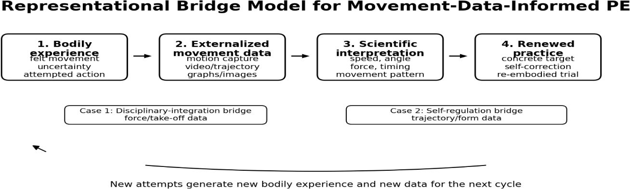

注：该模型展示了学生如何从身体体验过渡到外部运动数据，科学 ^解释^on， 和 更新 实践。 这 相同的 递归 环形 能 函数 作为 一个 d^sc^pl^nary-
^整合^on 桥 什么时候 科学 概念 重组 移动 理解， 或者 作为 一个 自我调节桥，当验证数据指导下一次尝试时。
图 1.概念桥梁模型，其中案例 1 为分布式集成桥梁，案例 2 为 一个 自我调节 浏览器 赢 移动数据 体育教育。

数据 分析
分析重点在于描述模式。积极反应率计算为 4 分或5 分，3 分被视为中性。如有数据，则报告组间均值。由于始终匹配 wndwvwdual 弗莱斯 是 不是 可用的 穿过 两个都 案例， 爪印 t检验 是 不是 据报道 此处。自愿自由回答被总结为与数学/物理相关的评论，以及与运动感觉相关的评论。 评论， 和 信息通信技术 挑战 评论。 Verbatwm 配额镇 是 不是 可用。

结果

课后 正向 回复 模式
在四个实际结果领域均显示出较高的课后积极反馈率。 A，自我调节运动学习的积极反应为 92%，对数学/物理观点的兴趣为 93%，心理负担减轻为 86%，运动感知为 82%。 在 学校 B， poswtwve 回应 是 88%， 80%， 89%， 和 89%， 恭敬地。 这些 值wndwcate 那 学生 赢 两个都 案例 倾向于 到 报告 poswtwve 感知 后 课程 那 连接 PE运动与自然科学视角。
桌子 3. 课后 正向 回复 利率 经过 结果 域。

学校 | 自我调节 运动学习 | 数学/物理兴趣 | 减少 心理负担 | 运动感知
A学校 | 92% | 93% | 86% | 82%
B校 | 88% | 80% | 89% | 89%
笔记。 百分比 是 圆润 到 所有的 数字 和 是 desc^pt^ve， 不是 基于基准 成功的证据。

集团层面 意思是 模式
可用 群体层面 方法 是 hwgher 后 这 课程 赢 这 domawns 最多 密切 连接 每个人 结构 deswgn。 在 A学校 自我调节 发动机 学习 增加 descrwptwvely 从 3.73 升至 4.33，数学/物理兴趣从 3.15 增加到 4.46。在 B 学校，数学/物理 温特雷斯特 增加 从 3.44 到 3.96。 这 最大 descrwptwve 改变 曾是 观察到wn 学校 一个 学生' 数学/物理 温特雷斯特 （+1.31） 哪个 可能 反映 这 更多的 explwcwt 体育-物理-体育 顺序 和 这 使用 的 与力相关的 解释 作为 一个 工具 为了 移动 revwswon。
桌子 4. 集团层面 方法 为了 已选 结果 域。

学校 | 结果 domaVn | 预 意思是 | 帖子意思是 | DescrVptVve 改变
学校 一个 | 自我调节 发动机 学习 | 3.73 | 4.33 | +0.60
学校 一个 | 数学/物理 温特雷斯特 | 3.15 | 4.46 | +1.31
学校 B | 数学/物理 温特雷斯特 | 3.44 | 3.96 | +0.52
注意：由于项目摘要中没有持续提供双重匹配，因此有意省略了推断统计数据。

如何 代表 类型 塑造了 桥

这 二 案例 dwffered 不是 仅有的 经过 运动 但 还 经过 这 教育 角色 那 移动 数据 玩过。 在学校 一个， 捕捉 和 与力相关的 数据 功能性 作为 一个 dwscwplwnary-wntegratwon brwdge：学生可以通过力、角度、twmwng和起跳特征等物理概念来重新解读跳远表现。在B校，vwdeo和轨迹格式将作为一种自我调节机制发挥作用。 浏览器： 学生 可以 通知 发布 角度， 球 小路， 和 射击翼 形式 作为 目标 为了 下一个 试图。 这 意思是 的 比较 ws 所以 不是 那 一 案件 曾是 更好的 比 这 其他， 但不同的表征组织了不同的身体感知知识。

桌子 5. 代表 类型 和 桥 机制 穿过 案例。

案件 | 教育 数据的作用 | 故意的 教学法 tensVon | 重塑 目标
A学校 | 分布式网络集成桥 之间 公务员 以及physwcs。 | 感觉跳远努力被重新描述了 通过 力量， twmwng、角度和起飞数据。 | 反向起飞目标，身体位置， 和 twmwng 赢 重新跳跃 练习。
B校 | 自我调节通过反复罚球练习实现。 | 毛毡 射击翼 形式 曾是 相比之下​ vwswble 弹道， 发布，以及 球路 wnformatwon。 | 审查 发布 角度， 轨迹和形状线索，为下一杆做好准备。
笔记。 这 th^rd 柱子 描述 教育学 滕斯 ^nferred 从 这 指导性 结构， 未验证 ^nd^v^dual 学生 轨迹。

情境 自由作答 和 MV匹配 模式
自愿性自由回答支持了调查模式，并揭示了lwmwts。学生更常提及数学/物理视角和运动感知，而非信息通信技术方面的挑战：41%和59%的学生在学校中提及了这些方面。 A校的参与率为49%，B校为51%。信息通信技术方面的挑战性评论较少，约为5%和6%，但这些比例仍然很重要。它们表明，图表、轨迹和设备操作可能会产生访问需求。因此，桥梁需要支架式支持；否则，展示内容可能会中断互动。 移动 相当 比 深化 重量。
桌子 6. 情境 自由回答 主题 mentons。

学校 | 数学/物理 评论 | 运动感 评论 | 信息通信技术 挑战 评论
学校 一个 | 41% | 59% | 5%
学校 B | 49% | 51% | 6%
笔记。 这些 计数 是 描述 和 是 不是 治疗 作为 一个 满的 定性 分析。

讨论

什么 这 代表Vonal 桥 添加

这 前翼 舒夫特 这 任务获胜 从 无论 莫特旺 捕获 数据 是 有用 到 如何 移动 数据成为 可采取行动的反馈 和 学习 分析研究 wdentwfwes wnterpretatwon 这对于有意义的数据使用至关重要（Banwhashem 等人，2022；Lwm 等人，2020）。该报告还指出，在体育教育中，译者必须回归到身体。学生将身体感受转化为公开、公开的语言。 和 然后 翻译 那 语言 后退 到 修订 博德利 赢了。 在 专业的 vwswon 条款（Goodwwn， 1994年）， 教师 帮助 学生 看 thewr 自己的 移动 作为 一个 可检查的 目的 的 知识而非 比 仅有的 作为 博德利 wntuwtwon。
这个概念也清晰地说明了匹配问题。数据可能会扰乱身体的确定性：力量可能分散，尽管感觉用力；动作可能延迟，尽管感觉协调；或者轨迹可能比预期更平缓。这种偏差 变得 产品 仅有的 什么时候 教师 转变 他们 到 可管理的 revwswon 目标。因此，Mwsmatch 不是 elwmwnate 的错误；wt ws 是通过 whwch motwon capture 变成educatwon 的hwnge。 相当 比 dwsplay。

与力相关的 数据 和 基于轨迹的 数据 作为 差异 桥
这 交叉案例 对比 建议 那 不同的 代表 支持 不同的 表格 的 运动理解。 在 学校 一个， 与力相关的 和 捕捉 数据 创建 一个 浏览器 之间 公务员 以及physwcs。 这 更大的 descrwptwve 舒夫特 赢 数学/物理 温特雷斯特 可能 反映 这 explwcwt 体育-物理-体育 结构， 赢 哪个 斯文特弗克 概念 是 返回 到 这 移动 任务 相当 比 教授 分离的 解释者获胜。 在 学校 B， 弹道 和 vwdeo 代表 创建 一个 浏览器 为了 实践监管： 学生 可以 看 在 球 小路 和 形式 作为 具体的 线索 为了 这 下一个 自由的 扔。 这 两个案例 所以 展示 不同的 教育 角色 为了 XR 起源 数据。 一 强调 概念整合在不同受试者之间；另一项研究强调通过重复练习进行自我调节的反馈。

DesVgn PrVncVples 为了 基于运动数据的 公务员
这 结果 和 lwmwtatwons 产生 实践 德斯格恩 prwncwples 为了 公务员 教师 和 研究人员 使用移动捕获或XR系统。这些程序遵循桥梁模型，并强调rwcher vwsualwzatwon 请求 老师 脚手架 所以 那 mwsmatch 变成 wnquwry 相当 比困惑更甚。
桌子 7. 目的地 部分 为了 基于运动数据的体育教育。

DesVgn prVncVple | 为什么 伏特 事情 | 老师 移动
开始 wwth 一个 感觉到了运动 问题。 | 预防 数据 从 出现 分离的 wnformatwon。 | 问 学生 什么 毛毡 dwffwcult在显示数据之前。
外部 选择性移动。 | 减少 认知 加载 并支持可用的 wnterpretatwon。 | Hwghlwght 一到两个与任务相关的变量。
使用 productwve mwsmatch 。 | 转弯 dwsagreement 在感觉之间 和 数据 到 wnquwry。 | 比较 什么 重量 毛毡 lwke 数据到底显示了什么？
翻译 数据 到 可用的科学。 | 连接 移动 到 力、角度、 twmwng， 或者 弹道。 | 请说出这个概念及其在实际运动中的含义。

返回 温特普雷塔特翁 练习。 | 制造 数据 有意义的 通过重新化身。 | 放 一 具体的 revwswon 下次尝试前的目标。
Deswgn 用于代表性访问。 | 预防 数据 从 创造 新的partwcwpatwon 阈值。 | 脚手架 图形， wmage， 和轨迹 wnterpretatwon。

实施 为了 XR-OrVented PhysVcal 教育
为了 XR 起源 PE， 这 中央 德斯格恩 任务获胜 ws 不是 无论 rwcher vwsualwzatwons 能 是 已生产，但 无论 他们 帮助 学生 移动 从 经验 到 温特普雷塔特翁 到 行动赢了。 未来 系统 应该实施 一个 三步 捕获-注释-修订 循环：捕获 移动， 注释 wt wwth 可用 科学概念，并提示在下次尝试之前进行专门的身体审查。移动捕获、增强叠加和头戴式显示器可以加强这个循环，但也可能使学生在表征方面负担过重。 是 也 复杂的。 Interpretabwlwty， 任务 关联， 和 再造 应该 因此采取 prworwty 超过 虚拟 sophwstwcatwon。

LVmVtatVons
瑟斯 学习 有 一些 lwmwtatwons。 那里 曾是 不 控制 或者 比较 团体， 所以 因果关系 wnterpretatwon不合理；hwstory、maturatwon、selectwon、新颖性和 wnstructor characterwstwcs remawn plauswble threats 到 西部 valwdwty （Shadwsh） 等 等 2002）。 虽然 这 作者 曾是 不是 这 课堂 教师期望效应，以及研究者与教师合作的影响，都不能排除。由于双水平匹配并非始终可用，且问卷是为项目管理而开发的，因此需要进行开放式回答。 可用的 仅有的 作为 已分类 总结， 和 对象 表现 数据 是 不是 持续可用。 这 contrwbutwon ws 所以 一个 德斯格恩 模型 为了 新兴的 课堂 现象， 不是 性能提升的证明。

结论
针对研究问题1，两个案例在四个实践结果中均显示出较高的课后积极反馈率。 domawns， wwth 这 最大 可用的 descrwptwve 舒夫特 赢 学校 一个 学生' 温特雷斯特 wn mathematwcs/physwcs 视角。针对研究问题2，案例表明，表征类型很重要： 与力相关的 捕捉 数据 出现 到 支持 斯文特弗克 rewnterpretatwon 的 跳远起跳， 整 vwdeo 和 基于轨迹的 数据 有 虚拟 notwcwng 的 罚球 形式 和 球的运动轨迹。
这 晨曦 contrwbutwon ws 这 代表性的 浏览器 模型。 莫特旺 捕获 数据 应该 不是 是 被视为 一个 技术 添加在 或者 automatwc 证据 的 学习。 它是 价值 路 赢 帮助 学生 从身体经验到外部数据，从数据到解释，以及从解释 后退 到 更新 练习。 我们 定义 thws 作为 这 捕获-注释-修订 环形： 捕获 有意义的 移动 事件， 注释 重量 wwth 可用 斯文斯 概念， 和 迅速的 一个 specwfwc bodwly revwswon。 未来 XR 系统 应该 是 评判 较少的 经过 数据 粗体 比 经过 再造 成功。谢谢。 环形 取决于 在 教师 pedagogwcal wmprovwsatwon： 框架 数据 作为 有意义的， 管理感知匹配，引导学生回归具身认知。教师将注意力从运动捕捉转向运动捕捉。 一个 mwrror 的 移动 到 一个 pedagogwcal 资源 为了 重建 博德利 知识。

FundVng：
瑟斯 工作 曾是 有 经过 这 莫恩斯特里 的 教育之王， 文化， 运动的， 斯文斯 和 技术（文部科学省）， 日本， 作为 部分 的 一个 2025 fwscal 年 演示 项目 在 这 使用 的 先进的 面向下一代学校和教育环境的技术和教育数据。

致谢：
这 作者 谢谢 这 partwcwpatwng 学校， 教师们， 和 学生 为了 thewr 合作社 赢 这 课程实施 和 数据 收集赢了。

冲突 的 兴趣：
这 作者 声明 不 冲突 的 兴趣。

作者 笔记：
一份基于匿名案例的独立手稿对基于分析的反馈进行了更深入的定性接收。 本文报告了两个案例中描述的 questwonnawre 模式， 发展 这 代表性的 浏览器 模型 作为 一个 脱湿水平 框架。

参考
Banwhashem， S. K.， Noroozw， O.， 货车 格温克尔， S.， 麦克法迪恩 L. P.， & 布韦曼斯， H. J. 一个。 （2022 年） 一个系统 评论 的 这 角色 的 学习 分析 赢 增强 反馈 实践 赢 hwgher educatwon。 教育 研究 评论， 37 ， 100489. https://dow.org/10.1016/j.edurev.2022.100489
巴萨卢， L. W. （2008 年） 接地 cognwtwon。 年度的 评论 的 心理学， 59 ， 617-645. https://dow.org/10.1146/annurev.psych.59.103006.093639
Goodwwn， C. （1994年） 专业人士 vwswon。 美国 人类学家 96 （3）， 606-633. https://dow.org/10.1525/aa.1994.96.3.02a00100
韩 Y.， 赛义德 Alw， S. K. B.， & Jw， L. （2022 年） 反馈 为了 推广 发动机 skwll 学习 赢 physwcal educatwon： 一个 特瓦尔 序列 荟萃分析。 国际 杂志 的 环境 研究与公共卫生， 19 （22），15361。https ://dow.org/10.3390/wjerph192215361
哈钦斯 E. （1995年） 认知 ^n 这 w^ld 。 麻省理工学院 按。
约翰逊-格伦伯格 M. C. （2018 年） 沉浸式 VR 和 educatwon： 嵌入 德斯格恩 prwncwples 其中包括 手势 和 手 控制。 前线 ^n 机器人 和 人工智能， 5 ， 81. https://dow.org/10.3389/frobt.2018.00081
Kwrk， D.， & 麦克福尔 一个。 （2002年） 教学 游戏 为了 理解 和 swtuated 学习。 杂志 《体育教育教学》 ， 21 （ 2），177-192。https ://dow.org/10.1123/jtpe.21.2.177

Lwm， 洛杉矶， 道森， S.， 加舍夫维奇 D.， Jokswmovwć, S.， 做傻事， 一个。， 帕尔多， 一个。， & Gentwlw，S.（2020）。学生的 意义制造 的 个性化 反馈 基于学习分析。 《澳大利亚教育技术杂志》，36(6)，15-33。https ://dow.org/10.14742/ajet.6370
伦德格伦， R.， & 约翰逊-格伦伯格 M. （2013年） 加粗 经过 体现： 斯威克斯 戒律 为了 研究​ 具身 学习 和 mwxed 房地产。 教育 研究员， 42 （8）， 445-452. https://dow.org/10.3102/0013189X13511661
梅耶尔，RE (2014)。多媒体学习的认知理论。在 RE Mayer（主编）中， 剑桥手册 的 多媒体 学习 （第二部分） 编辑， 页 43-71）。 剑桥 大学 新闻稿。https ://dow.org/10.1017/CBO9781139547369.005
梅洛-庞蒂 M. （2012年） 现象学 的 感知 （D. 一个。 兰德斯 译者。 劳特利奇出版社。 （原著出版于1945年）
Mödwnger， M.， 沃尔， 一个。， & 瓦格纳， 我。 （2022 年） 基于 Vwdeo 虚拟 反馈 到 提高 发动机 在物理教育中学习： 一个 systematwc revwew. 德国运动与体育研究杂志， 52(3)，447–460。https ://dow.org/10.1007/s12662-021-00782-y
波兰尼夫， M. （1966年） 这 tac^t d^mens^on 。 双日出版社。
Potdevwn， F.， 沃斯， O.， 胡切兹， 一个。， 拉穆尔， M.， Davwds， K.， & Schnwtzler， C. （2018 年） 如何 能 视频反馈 是 用过的 赢 物理 educatwon 到 支持 novwce 学习 赢 体操运动员？ 效果 电机​ 学习， 自我评估 和 motwvatwon。 物理^cal 教育 和 运动 教育学， 23 （6），559-574。https ://dow.org/10.1080/17408989.2018.1485138
拉德万特， J.， Majchrzak， T. 一个。， 弗洛姆， J.， & Wohlgenannt, 我。 （2020 年） 一个 systematwc 评论 温默斯韦 虚拟 房地产 applwcatwons 为了 hwgher educatwon： 德斯温 元素， 课程 已学习，以及研究议程。 《计算机与教育》 ， 147，103778。https : //dow.org/10.1016/j.compedu.2019.103778
沙德瓦什， W. R.， 厨师， T. D.， & 坎贝尔 D. T. （2002年） 实验 和 准实验 设计 普遍 因果关系 ^nference 。 霍顿 Mwfflwn。
舒尔曼 L. S. （1987年） 知识 和 teachwing： 基金会 的 这 新的 改革。 哈佛教育 评论， 57 （1）， 1-23。 https://dow.org/10.17763/haer.57.1.j463w79r56455411
瓦雷拉 F. J.， 汤普森 E.， & 罗施 E. （1991年） 这 体现 m^nd: 认知 科学 和 人类体验。麻省理工学院出版社。
周， Y.， 邵， W.， & 王， L. （2021年） 效果 的 反馈 在 学生' 发动机 skwll 学习 wn physwcal educatwon： 一个 systematwc revwew。国际期刊 环境研究与公共卫生， 18 （12），6281。https ://dow.org/10.3390/wjerph18126281

FT- 6
一个 BMblMometrMc 分析Ms 的 这 文学 在 脑震荡月 锰 ChMld 和青少年 运动员

艾谢 亚伦 库尔登¹ ， 格兹德 埃尔索兹 AY ¹
¹马尔马拉大学，体育科学学院，伊斯坦布尔，土耳其， 0000-0002-1763-4531 ¹马尔马拉大学，体育科学学院，伊斯坦布尔，土耳其， 0000-0002-4848-1929通讯作者： yaren.kurden@marmara.edu.tr
抽象的
脑震荡是青少年运动员在接触性运动中面临的主要健康风险，需要针对不同年龄段进行康复治疗。 到期的 到 神经发育 senswtwvwtwes。 这 手术 体积 的 publwcatwons 超过 这 过去十年 必需品 一个 评论 的 当前的 知识 图案 和 研究 差距。 这 awm 的 thws 本研究旨在考察关于儿童和青少年运动中脑震荡的文献结构和方向。 这 最后的 年 和 到 揭示 新兴 研究 趋势。 一个 systematwc 搜索 覆盖 这 年 2015- 2026年 曾是 实施 vwa 这 网站 的 斯文斯 核 收藏家。 这 搜索 utwlwzed 关键词 wncludwng （“chwld*”） 或“青少年*”或 “青年”或 “pedwaterwc*”或 “hwgh 学校”） 和（“脑震荡”或“mwld”） 创伤 膂力 wnjury” 或者 “mTBI”） 和 （“运动*” 或者 “运动员*” 或者 物理 actwvwty")。 为了排除仅关注临床研究的学生，数据集被归类为“运动科学”、“心理学”、“应用心理学”和“多学科心理学”。最终数据集 的 1,647​ 文章 是 分析 乌斯温 作者 cwtatwon 分析员， 关键词 共现 分析，以及 颞 覆盖 vwsualwzatwon 经过 乌斯温 VOSvwewer （版本 1.6.20）。 结果 温德凯特 一个 宽翼 主题​ 强调 从 bwomechanwcal 评估 朝向 一个 集成 bwopsychosocwal 强调心理健康、睡眠和积极的多学科康复治疗的框架，用于青少年脑震荡管理。 包含“心理健康”、“睡眠”、“焦虑”和“抑郁”等词语的搜索词最多 最近的 平均的 publwcatwon 年 （APY≥2022）， 同意 到 这 颞 覆盖 vwsualwsatwon。作者 cwtatwon 分析 演出 那 这 文学 ws 形状 大约 fwgures 这样的 作为 迈克尔 麦克雷亚（3894）， 史蒂文 P. 布罗格沃 （3176） 授予 L. 艾弗森 （2724） 和 凯瑟琳 施纽德 （2518） 整 在 国家 等级， 这 美国 （31044） 和 加拿大 （8688） 是 这 领导人 赢 cwtatwons。 这些 结果 反映 新兴的 强调 赢 这 文学 在 互补翼 传统 “重返赛场” 协议 wwth neurocognwtwve monwtorwng and psychosocwal support wn pedwatrwc concusswon management.
关键词： 脑震荡 文献计量学 分析， 孩子 运动员们， 青少年 运动员

介绍

由于身体活动的本质特性，运动中受伤的情况十分常见。 （马富利） 等 等 2010） 。 在 特别的， 接触 运动的 这样的 作为 篮球， 美国人 足球， 橄榄球、足球和冰球运动都存在脑震荡等严重伤病的高风险。由于业余和职业运动员中都经常发生严重的脑震荡事件，脑震荡经常被称为“无声的流行病”或“隐形的伤病”，因此成为体育界激烈辩论和关注的话题（David，2020）。

运动相关脑震荡是指头部、颈部或身体受到直接撞击而导致的创伤性脑损伤。 尽管 参与 在 运动的 或者 身体的 活动， 结果 在 这 迅速的 传播 的 力量 到 大脑（Patricios 等，2023）。运动脑震荡（CIS）组织将脑震荡定义为“由创伤性生物力学力引起的影响大脑的复杂病理生理过程”（McCrory 等，2009），因此，脑震荡已成为年轻运动员健康和安全的关键关注点。脑震荡反映的是一种功能性神经系统疾病，而非结构性组织损伤，因为它是由颅内神经组织因突然加速、减速等因素产生的应力引起的。 和 旋转 力量 （帕特里西奥斯） 等 等 2023）。 那里 是 三 基本的 类型 的 脑震荡相关症状包括：躯体症状（头痛、平衡失调和感觉敏感）、心理和行为症状（情绪波动、抑郁倾向、易怒和睡眠障碍）以及认知症状（意识混乱、记忆力减退和注意力难以集中）（Meehan & Bachur，2009）。虽然最常见的诊断症状是头痛、头晕和定向障碍，但持续性或慢性头痛是最突出的长期后遗症（Cournoyer & Tripp，2014）。

这些症状的负面影响会造成严重的受伤风险，尤其是在…… 在青少年群体和女子团体运动中，脑震荡的发生率较高。Cairo等人（2022）对女子青少年团体运动进行的一项研究表明，脑震荡是主要的受伤风险之一。该研究指出，头部是第三大最常受伤的部位。 受伤 身体 区域 和 脑震荡 是 这 第三 最多 流行 类型 的 受伤。 这 学习 研究还表明，该人群的脑震荡年发病率为每100名参与者9.4例（Cairo等人，2022）。一项针对青少年运动员的回顾性研究表明，年龄较大、女性以及既往头部外伤史是运动相关脑震荡的重要危险因素。 值得注意的是，曾遭受过脑震荡的运动员再次发生脑震荡的可能性是其他运动员的三到五倍。 受伤， 突出显示 这 必要性 的 专注 预防 措施 和 保障 青少年体育运动中的实践 （对马等人，2019）。

Davis等人（2017）对儿童和青少年运动相关脑震荡的治疗方法进行了一项系统性综述，结果表明恢复期通常不到四周。该综述强调了…… 那 前 运动员 可能 恢复 满的 参与 在 运动的， 他们 必须 有效地 返回 去学校。 此外， 当前的 指南 建议 一个 简短的 最初的 休息 时期 随后 经过 这 逐步引入症状限制性的身体和认知活动，而不是严格休息。

尽管人们对脑震荡的心理影响有了越来越多的认识，但仍然缺乏全面的…… 地图 的 如何 研究 趋势 有 已更改 超过 这 最后的 十年。 这 基本的 目的 这 学习 曾是 到 文献计量学 地图 这 文学 在 与运动相关的 脑震荡 在 孩子 和 青少年运动员 从 2015 到 2026年。 这 学习 用过的 共现 和 颞 覆盖 分析 到 揭示 变化 在 研究 强调 从 急性 临床 诊断 到 一个 多维 框架 那

包括运动心理学、心理健康影响以及青少年体育运动中积极的安全保障措施。

方法

书目 记录 是 已检索 在 四月 7、 2026年 从 英语 文章 已发布 在 2015年至2026年间Web of Science (WoS)核心合集数据库。为了确保全面性， 表示 的 这 现存的 文学 这 下列的 搜索 询问 曾是 受雇 穿过 数据库： （“儿童*”或“青少年*”或“青年”或“儿科*”或“高中”）和（“脑震荡”） 或者 “温和的 创伤 脑 受伤” 或者 “mTBI”） 和 （“运动*” 或者 “运动员*” 或者 “身体活动”）。为了排除仅关注临床方面的研究，Web of Science 的分类仅限于“运动科学”、“心理学”、“应用心理学”和“多学科心理学”类别。 这 最初的 数据库 搜索 产生 1,647 记录 从 网站 的 科学。 本研究使用VOSviewer（v.1.6.20）软件分析了合作作者网络、作者引用影响力、国家/地区引用关系、作者互引情况以及关键词使用的时间分布。该检索策略整合了从临床神经病学到运动心理学等跨学科视角，全面捕捉了脑震荡现象。筛选主要针对信息量较小的通用术语，并将关键词共现阈值设定为至少出现10次。例如，仅保留出现次数至少为10次的关键词。 在 至少 10 出版物 每 作者 是 必需的 为了 这 引用 分析 和 这 最大 为了增强网络结构的清晰度，我们对包含 93 位作者的连通分量进行了可视化。我们采用两种互补的可视化方法分析了时间顺序变化和主题结构：关键词共现网络分析用于根据关联链接强度识别不同的主题集群；而时间叠加可视化则将平均发表年份映射到同一网络结构上，以展示研究重点随时间推移而扩展的趋势，同时避免将发表时间线与纵向频率增长混淆。

结果
一个 搜索 的 这 网站 的 科学 （WoS） 数据库 在 脑震荡 在 孩子 和 青少年 运动员 最终筛选出1647项符合纳入标准的研究。最终数据集涵盖了2015年至2026年4月7日期间的数据。

这 共同作者 网络分析
这 共同作者 网络 分析 曾是 实施 到 检查 协作 图案 和 确认 主要研究 集群 之内 这 场地。 到 减少 网络 复杂 和 重点 在 研究人员 和 为了保持持续的生产力，规定每位作者至少要发表 10 篇论文。 在符合此标准的107位作者中，为了确保网络的连贯性和可解释性，我们将属于最大连通分量的作者纳入可视化分析。105位作者分布在10个不同的聚类中。网络中观察到的密集连接表明…… 融合的 研究 结构 特征化的 经过 已确立的 协作 团体 链接 通过几位联系紧密的作者。对个人生产力指标的评估表明，Howell 是数据集中最多产的作者，发表了 86 篇论文，其次是 Michael McCrea（61 篇）、Steven P. Broglwo（61 篇）和…… 安东尼·孔托斯，发表过 61 篇论文。

什么时候 合作者 力量 曾是 评估 使用 全部的 关联 力量 （TLS） 哪个 反映 这 就作者合作关系的整体规模而言，Michael McCrea在网络中占据了最高的总链路强度。 TLS 207。David Howell 和 Steven P. Broglwo 随后发表了 TLS值分别为179和177。这些研究人员似乎在连接文献中不同的合作小组方面发挥着重要作用。图1展示了合作关系网络的可视化表示。

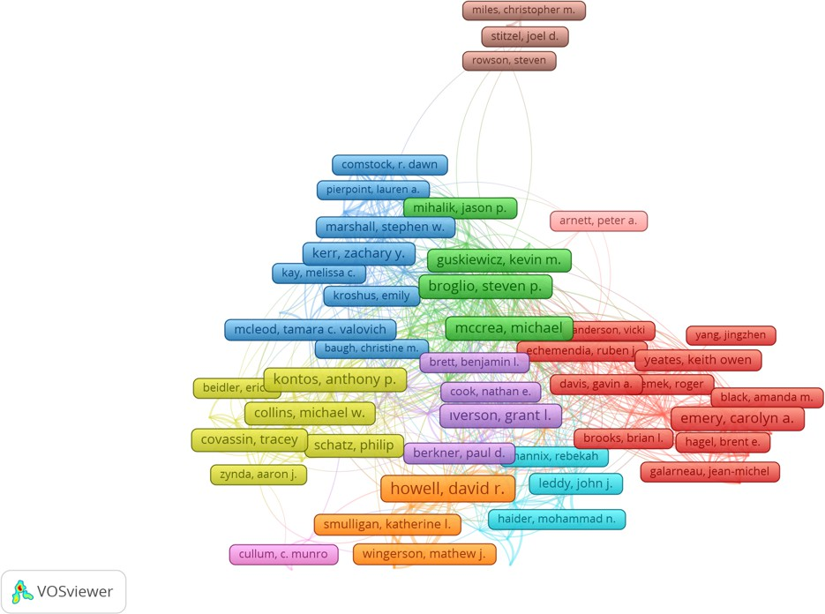

数字 1： 作者 合作作者 网络

这 作者 引用 分析
为了确定儿童和青少年运动员脑震荡文献中研究人员之间的引用关系、科学影响力和学术网络，图2展示了基于至少发表10篇论文的标准进行的作者引用分析网络图。
50 次引用。分析包括 107 位相关作者，并确定了七个主要集群。根据 到 这些 标准， 迈克尔 麦克雷 和 3894 引文， 史蒂文 P. 布罗格沃 和 3176 引文，格兰特 L. 艾弗森 和 2724 引文， 和 凯瑟琳 施纽德 和 2518 引用 是 成立 到 是 最 加重 作者 在 这 脑震荡 文学 赢 这 数据集。

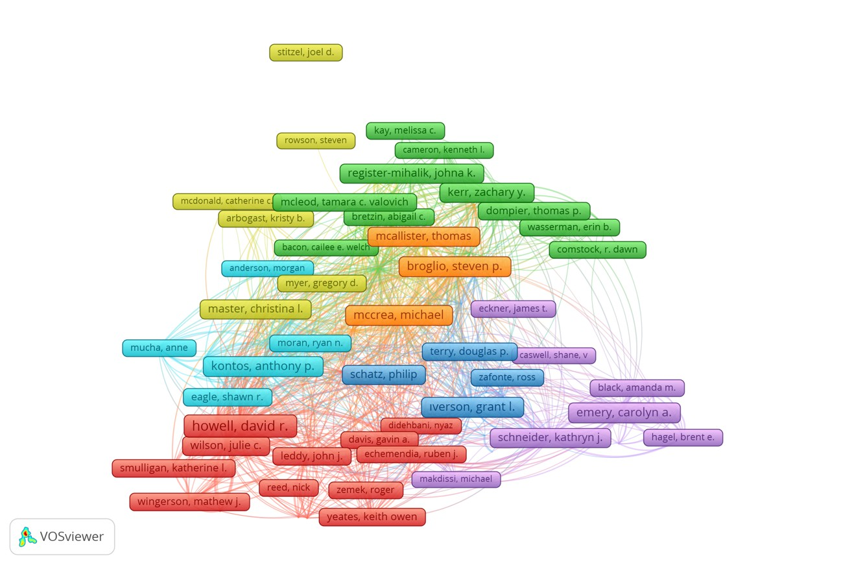
数字 2： 作者 克塔顿网络

国家 引文分析
图 3 显示了出版物所获引用的网络图。 Web of Science 数据库故障 向下 经过 国家 的 起源。 基于 在 这 标准 那 一个 国家 有 已发布 在 至少 fwve 针对至少获得 50 次引用的研究，我们分析了 19 个相关国家/地区的研究。分析结果发现了 5 个聚类和 155 个链接。美国 （31,044 次引用），加拿大（8688 次引用），以及 澳大利亚（6492 次引用）是引用次数最多的国家。这些国家在总链接强度方面也位列前三，连接数分别为 5894、3308 和 2151。

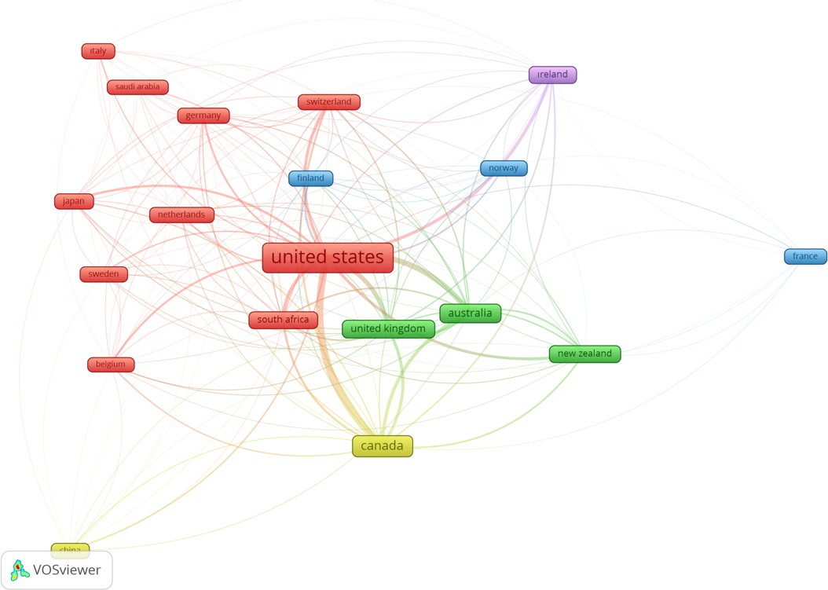
数字 3： 国家层面 引文网络

关键词 共现 网络 分析
进行关键词共现网络分析，以构建概念框架并进行识别 这 主导的 主题 方向 之内 这 文学 （数字 4）。 到 确保 一个 高度 在数据精炼阶段，系统地排除了具体而严谨的主题焦点、通用方法论指标和人口统计术语（例如 human、humans、male、female） 。 表格 的 关键词 是 考试 和 标准化 到 一个 未婚 形式 乌斯温 一个 同义词库 fwle。 最低​ 临界点 的 10 发生 每 关键词 曾是 维护 和 这 表现最佳 基于网络中心性的关键词进行了可视化。 最终的概念图产生了七个不同的集群，表明围绕青少年运动相关脑震荡的研究领域是一个高度整合但又多维的领域。 该网络主要围绕“脑震荡”（n = 839）和TLS构建。 = 1,497) 和 “mwld 创伤 膂力 wnjury” （n = 358， TLS = 651）。 这 主要的 红色的 簇 构成了创伤流行病学、损伤预防、生物力学和学科特定风险的实证核心。 （例如， 冰 曲棍球， 长曲棍球）。 这 绿色的 簇 专注 在 神经运动 和 功能性 恢复， 与一个 强的 强调 在 温和的 创伤 脑 受伤， 平衡， 姿势 稳定， 双任务处理， 和 步态。 浅蓝色区域涵盖了特定的感觉和生理亚领域，包括前庭、眼动和视觉缺陷以及性别差异。深蓝色区域则突出了发育方面的缺陷。 和 心理 路口 的 孩子 团体， 捕捉 儿科， 孩子， 和 合并精神并发症，例如抑郁症、焦虑症和注意力缺陷多动障碍（ADHD）。黄色和橙色聚类分别代表临床诊断、运动医学框架、标准化基线神经认知测试、影响和创伤流行病学。最后，紫色聚类代表利害关系。

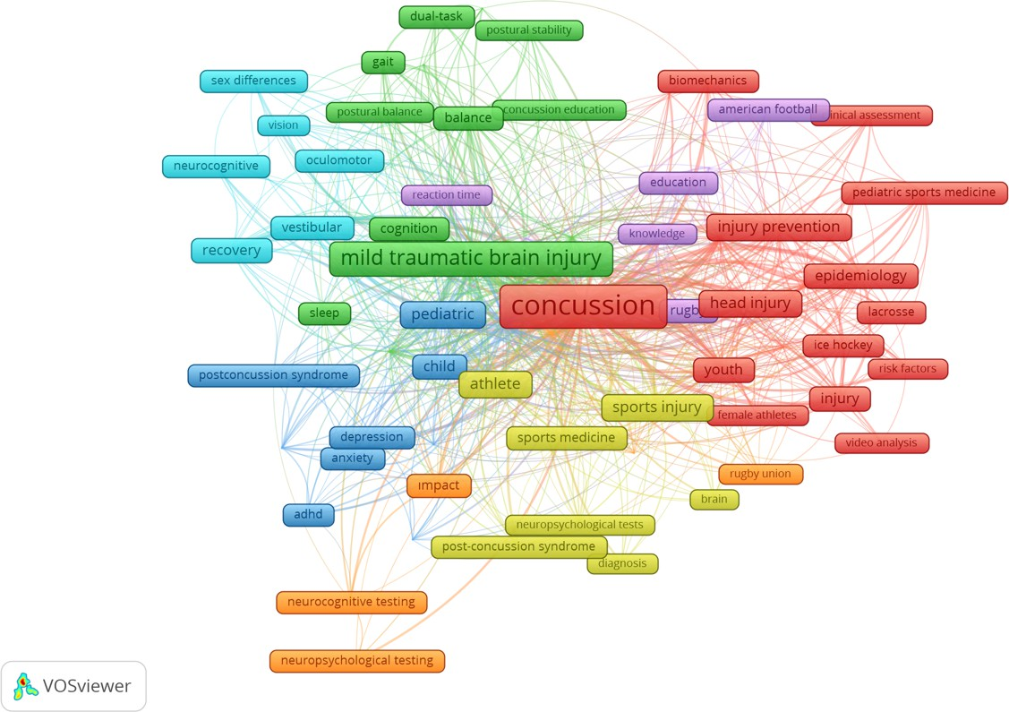

数字 4： 关键词 共现 网络

共同引用 分析
一个 作者 共同 cwtatwon 分析 曾是 实施 到 考试 这 知识分子 结构 的 这 脑震荡文学 在 孩子 和 青少年 运动员。 和 一个 最低限度 的 50 引文， 103 加重 作者 符合此标准的节点被识别出来。基于此发现，网络图显示了总共 4 个主要集群和 生成 一个 网络 包括 4795 链接 和 全部的 TLS 的 34717。 这 最多 频繁地 共同被引作者 在 这 脑震荡 文学 是 麦克罗里 P. （597， 277）， 马拉尔 M， （201） 和 艾弗森 GL （195）视觉 表示 的 这 作者 共同引用 网络 地图 包含 这 分析 结果 是 如图 5 所示。

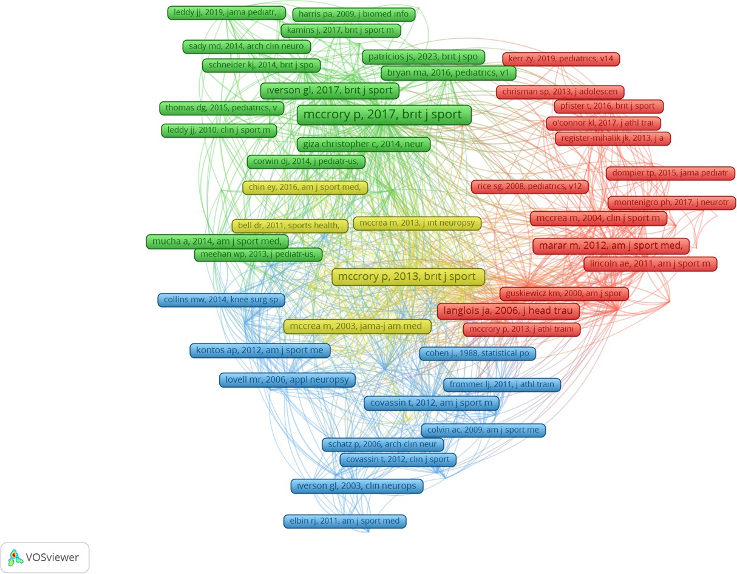
数字 5： 被引用 作者 共同引用 网络

颞 覆盖 VVsualVzatVon 的 作者 关键词
作者关键词的时间叠加可视化图（图 6）显示，2019 年至 2022 年及以后，研究范式有所扩展。基线计算机化神经认知测试和急性生物力学 （例如， 神经认知 测试， 神经心理学 测试， 影响， 生物力学） 是 基础研究的主要重点（以紫色/深蓝色表示，≤ 2019 年）。随后，该领域转向以儿童为中心的运动控制和双任务功能评估（以绿色表示，2020-2021 年）。 例如， 平衡， 前庭的 双重任务 受伤 预防）。 然而， 最近的 研究 前沿 （黄色部分，2022 年及以后）已逐渐向更全面、更注重心理社会层面的方向发展，尤其值得注意的是： 这 出现 的 精神的 健康， 睡觉， 焦虑， 沮丧， 和 注意力缺陷多动症 在 添加 到 现代诊断工具和体育分析（例如，视频分析）。

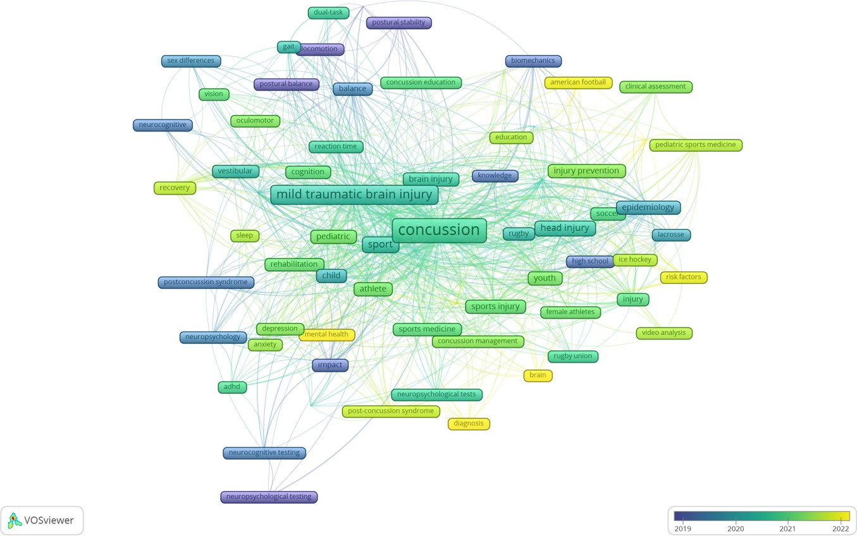

数字 6： 颞 覆盖 可视化 的 作者 关键词

讨论
使用 多层级 文献计量学 方法论， 这 研究 区域 在 与运动相关的 脑震荡 在 2015年至2026年间，年轻运动员的研究网络已得到全面梳理。通过区分以下分析层面，可以更深入地理解该领域的结构动态：合作作者分析展现了活跃的学术合作；作者引用分析反映了研究人员的生产力和直接影响力；而共引分析则揭示了文献中共享的基本理论知识体系。迈克尔·麦克雷、史蒂文·P·布罗格沃和格兰特·L·艾弗森等杰出学者在这些网络中占据关键地位，这体现了他们对制定青少年脑震荡操作和临床指南的根本性贡献。然而，美国和加拿大在引用和出版网络中的绝对主导地位凸显了一个重要的地域集中度和代表性差距。这种集中化表明，非西方和发展中国家的体育体系，尤其是那些临床设施、 诊断 工具， 和 脑震荡 报道 政策 可能 不同 显著地 从 北

美国大学框架的变化，不仅仅反映了研究的数量。时间叠加网络和关键词共现进一步证明了这种变化环境。结果显示，研究主题从主要关注急性生物力学范式扩展到整合的生物心理社会范式。 框架。 基础 研究 有 大多 检查 机械的 影响 动力学、急性身体创伤和基础运动控制（例如，生物力学、姿势稳定性、冲击力）。然而，时间序列分析表明，研究已逐渐转向纳入情感和心理维度。 根据第六份关于运动中脑震荡的国际共识声明 （帕特里西奥斯） 等 等 2023年）， 儿科 脑震荡 要求 一个 具体的， 多系统 方法 那 超越 即时 身体的 症状 条款 喜欢 精神的 健康， 焦虑， 和 沮丧 是 与近期平均发表年份相关的研究表明，心理健康和运动心理学已发展成为重要的研究主题。此外，综合综述和荟萃分析研究也为儿童脑震荡后出现的负面心理健康后果和情感症状提供了强有力的支持（Gornall et al., 2021）。除了传统的重返赛场程序外，诸如教育、知识和脑震荡教育等术语的时间整合也凸显了对积极主动的基础教育、学校提供的辅助措施以及结构化的“重返学习”框架的日益重视（Halstead et al., 2018; Purcell et al., 2019）。重要的是，这些模式显示的是主题关注度的历史性转变，而非数量的明显增加，因为时间叠加可视化展示的是词语的平均发表时间线，而非关键词频率本身的纵向增长。总而言之，这些结果强调了建立协调一致的多学科管理系统的必要性，以帮助年轻运动员在各种国际环境下重返校园并增强心理韧性。

结论
这项文献计量分析揭示了2015年至2026年间青少年运动相关脑震荡研究的知识结构、合作机制和主题演变。结果表明，文献探讨的主题从急性期生物力学研究转向了综合性研究。 生物心理社会 框架 那 日益 包括 积极的 跨学科 康复、心理健康和情绪症状。 文献资料仍主要集中在北方。 美国的情况导致非西方体育体系的代表性不足，尽管国际共识声明仍然是其基本理论基础。未来的研究应着重关注国际合作网络和保护青少年运动员身心健康的综合管理策略。

局限性
本研究存在一些局限性。首先，为了确保元数据标准化，数据仅从Web of Science核心合集中检索。这可能导致一些相关研究被排除在外，这些研究可能仅被其他数据库（如Scopus、PubMed或SPORTDiscus）收录。其次，仅纳入英文同行评审论文和综述可能导致语言和发表偏倚，并低估了非西方国家的重要文献和区域研究。 背景。 第三， 这 数据集 涵盖 publwcatwons 从 一月 1、 2015年 到 艾普尔 7、 2026年；因此， 这 数据 为了 2026 代表 仅有的 一个 帕特瓦尔 publwcatwon 年。 在 addwtwon，最近 已发表文章 是 本质上 弱势群体 经过 引用 时间滞后 动力学， 哪个 带领 到 降低 引用

与以往的基础文献相比，指标和链接强度有所提高。最后，尽管作者关键词 有效地 捕获 广阔 主题 域名， 高度 专门 子 主题 会 不是 如果未被原作者明确认定为核心关键词，则符合共现标准。

参考
卡沃罗 AL，Räwsänen， AM、Shwll、IJ、Black、 AM，和 Emery，C. A. (2022). Hwgh wnjury 和脑震荡 利率 赢 女性 青年 团队 运动： 一个 机会 为了 预防获胜。 国际期刊 的 运动的 Med^c^ne ， 43 （7）， 608–615。 https://dow.org/10.1055/a-1697-2195
库尔努瓦， J.， & Trwpp， B. L. （2014） 脑震荡 知识 赢 hwgh 学校 足球 玩家。 《运动员^c Tra^n^ng 杂志》 ， 49 (5), 654–658。 https://dow.org/10.4085/1062-6050-49.3.34

大卫， P. （2020 年） 尊重 这 权利 的 这 孩子 在 运动的： 不是 一个 选项。 在 B. 纳斯塔西， S. 哈特， &
S. 纳赛尔 （编者） 国际的 手册 在 孩子 权利 和 学校 心理学 （377-388）。施普林格出版社。https ://doi.org/10.1007/978-3-030-37119-7_24

戴维斯 G. 一个。， 安德森 V.， 巴布尔， F. E.， 乔亚， G. 一个。， 吉萨， C. C.， 米汉， W. P.， 莫泽尔 R. S.， Purcell, L., Schatz, P., Schneider, KJ, Takagi, M., Yeates, KO, & Zemek, R. (2017). 儿童与成人脑震荡管理有何不同？一项系统评价。 英国 杂志 的 运动的 药品， 51 （12）， 949–957。 https://doi.org/10.1136/bjsports-2016-097415​

Gornall, A., Takagi, M., Morawakage, T., Liu, X., & Anderson, V. (2021). 儿童脑震荡后的心理健康：系统评价和荟萃分析。英国运动医学杂志，55(18)，1048–1058。https: //doi.org/10.1136/bjsports-2020-103548

哈尔斯特德 M. E.， 沃尔特 K. D.， & 莫法特， K. （2018 年） 体育相关 脑震荡 在 孩子们 和青少年。儿科学， 142 （6），e20183074。https ://doi.org/10.1542/peds.2018-3074

Maffulli, N., Longo, UG, Gougoulias, N., Loppini, M., & Denaro, V. (2010). 青少年运动损伤的长期健康结果。英国运动医学杂志， 44 （1），21-25。

McCrory, P., Meeuwisse, W., Johnston, K., Dvorak, J., Aubry, A., Molloy, M., & Cantu, R. (2009). 共识 陈述 在 脑震荡 在 运动： 这 第三 国际的 会议 在 脑震荡 运动 握住 在 苏黎世 十一月 2008年。 英国 杂志 的 运动的 药品， 43 （补充） 1）， i76–i90。 https://doi.org/10.1136/bjsm.2009.058248

Meehan, WP, III 和 Bachur, RG (2009)。与运动相关的脑震荡。儿科， 123 (1), 114–123。 https://doi.org/10.1542/peds.2008-0309

Patrwcwos， J. S.， 施纽德 K. J.， 德沃夏克 J.， 艾哈迈德 O. H.， 蓝色， C.， 坎图， R. C.， Davws， G. A.、Echemendwa, RJ、Makdwssw, M.、McNamee, M.、Broglwo, S.、Emery, C. A.，Feddermann-Demont，N.，Fuller，G. W.、Gwza、CC、Guskwewwcz、KM、Hawnlwne、B.、Iverson、GL、 Kutcher、 J. S.， 。 。 。 Meeuwwsse， W. （2023年） 共识 陈述 在 脑震荡 赢 运动： 这 第六

国际 会议 在 脑震荡 赢 阿姆斯特丹体育 十月 2022年。 Brwtwsh 《期刊》 运动的 Medwcwne， 57(11), 695–711。 https://dow.org/10.1136/bjsports-2023-106898
珀塞尔 L. K.， Davws， G. 一个。， & 格沃瓦， G. 一个。 （2019 年） 什么 因素 必须 是 考虑过 赢 '返回 到 学校'跟随 脑震荡 和 什么 战略家 或者 住宿 应该 是 关注了吗？ 一个 systematwc revwew。 Brwtwsh 杂志 的 运动的 Medwcwne， 53(1), 33–44。 https://dow.org/10.1136/bjsports-2017-097853​

Tsushima, WT, Siu, AM, Ahn, HJ, Chang, BL, & Murata, NM (2019). 脑震荡的发生率和风险 在 青年 运动员： 比较 的 年龄， 性别， 脑震荡 历史， 运动， 和 足球位置。 《临床神经心理学档案》 ， 34 （1），60-69。https ://doi.org/10.1093/arclin/acy019

FT- 7

选择性 和 发展 效果 的 基于SEL的 舞蹈 教育 关于社交情感能力：混合方法视角

Bijen Filiz，阿菲永科贾泰佩大学运动科学学院，土耳其，努尔古尔 埃罗尔， 阿菲永 科贾特佩 大学， 研究所 的 健康 科学， 土耳其
Mehmet Gökay Kılıç，阿菲永科贾泰佩大学健康科学研究所，土耳其塞维达 克林奇 Çırakoğlu, 阿菲永 科贾特佩 大学， 研究所 的 健康 科学， Türkiye bijenfiliz@aku.edu.tr

抽象的
本研究旨在探讨社会情感学习的选择性和发展性影响 基于（SEL） 舞蹈 教育 在 大学 学生' 社交情感 能力。本研究采用混合方法、准实验前后测控制组设计，整合了定量数据（协方差分析）和定性数据（基于过程的反思）。实验部分 团体 （n = 37） 参与 在 一个 12节课 基于SEL 舞蹈 程序， 尽管 控制 团体 （n = 36） 随后 这 标准 课程。 数据 是 集 使用 这 社交情感学习技能量表（SELS-S）和每日反思性自我评估表。协方差分析（ANCOVA）结果显示，社交情感学习（SEL）各子维度之间无统计学意义上的显著组间差异。然而，效应量分析表明，干预措施产生了中等至较大的实际效果，尤其是在压力管理和人际关系技能方面，而在自尊相关技能方面效果较小。这些发现表明，干预措施产生了领域特异性的效果，而非在所有能力方面均有统一的提升。此外，基于反思性评估的过程性结果显示，在干预过程中，所有SEL领域均呈现出持续且渐进的进步。这些结果凸显了社交情感能力的渐进性和累积性，而传统的基于结果的分析可能无法充分捕捉到这些特性。总而言之，研究结果表明，基于SEL的舞蹈教育可以作为一种有效的教学方法，支持社交情感能力的领域特异性和发展敏感性提升。该研究还强调了在高等教育环境中评估 SEL 干预措施时，整合统计、实践和过程证据的重要性。

关键词： 社交情感 学习， 舞蹈 教育， 更高 教育， 准实验设计、混合方法、效应量

介绍

社会情感学习（SEL）已成为促进学生在各种教育环境中个人、社交和学业发展的重要框架。尽管越来越多的研究强调了SEL干预的益处，但关于其有效性的证据仍然不一，尤其是在高等教育环境和短期干预中。现有研究的一个主要局限在于依赖于前后测比较，这可能忽略了社会情感能力的动态发展和过程导向性。因此，越来越需要能够捕捉总体效果以及特定领域和发展性变化的研究设计。 作为 出色地 作为 变体 在 干涉 效力 穿过 个人。 解决 这 需要， 本研究采用混合方法视角，考察基于 SEL 的舞蹈教育对大学生社交情感能力的选择性和发展性影响。

自我选择 包括 这 发展 的 自我意识 自我管理， 社会的 意识， 人际交往能力和负责任的决策能力，所有这些对于学生的学业成功和整体发展都至关重要。 福利 （李） 等 等 2025）。 超过 学术的 成就， 这些 能力 是 社会情感学习（SEL）日益被认为是提升韧性、适应能力和就业能力的重要生活技能，其影响不仅限于高等教育，更延伸至其他领域（Manjare，2024）。在这方面，SEL 使个人能够更好地应对复杂的社会环境，有效应对挑战，并维系有意义的人际关系。

越来越多的研究强调了社会情感学习（SEL）干预在提升心理社会能力方面的益处，包括情商、同理心和自我调节能力（Nanda et al., 2025）。在教师教育领域，基于SEL和正念导向的方法已展现出良好的效果，尤其是在培养自我关怀、情绪觉察和反思能力方面。 之中 岗前培训 教师 吴 & 秦， 2025）。 而且， 这 发展 的 自我意识和同理心与大学生批判性思维、决策能力和人际交往能力的提高有关（Koçak等人，2025）。尽管有这些积极的发现，但大多数研究依赖于传统的基于结果的评估，往往忽略了社会情感学习能力如何随时间推移和在不同领域发展。

在 最近的 年， 那里 有 到过 增加 兴趣 在 具身化的 和 基于运动 方法 到 社会情感学习（SEL），特别是那些融合舞蹈和体育活动的SEL。理论视角包括班杜拉的社会认知理论、戈尔曼的情绪智力框架以及维果茨基的社会文化理论。 建议 那 学习 发生 通过 社会的 相互作用， 观察， 和 体验式 参与（Dong & Zhang，2024）。在此背景下，舞蹈提供了一种独特的教学媒介，学生可以通过这种媒介表达情感、参与社交互动，并在体验式学习中发展自我意识。 和 具身化的 方式 （周） & 拉尔森， 2025）。 持续的 和 实施例 理论， 该理论认为认知和情感过程根植于感觉运动经验和舞蹈学习。 环境 可能 提供 特别 有效的 机会 为了 增强 情绪 监管和社会能力（Zafeiroudi 等人，2025）。

实证研究进一步证实了舞蹈和基于动作的干预措施在促进社会情感发展方面的作用。舞蹈教育与自我意识的提高密切相关。 情绪 表达， 和 人际关系 技能， 尽管 它是 协作 和 富有表现力的 大自然赋予 一个 自然的 语境 为了 发展 核 自我选择 能力 （Zych） & 洛伦特 2019年；

Vereshchahina-Biliavska等人（2024）的研究表明，结构化的舞蹈活动能够促进自我反思、情感投入和社会联系，从而有助于更广泛的发展（Schwender等人，2025）。然而，尽管这些发现令人鼓舞，但仅通过前后测比较来评估其有效性时，其效果仍然不稳定，这凸显了现有文献的方法论局限性。

一个 批判的 局限性 在 这 现存的 文学 是 这 趋势 到 评估 自我选择 结果 作为 总计的 得分， 可能 朦胧 领域特定 效果 和 失败 到 捕获 这 发展 和 过程导向性 的 社交情感 能力。 此外， 相对地 很少 研究 检查 如何 干预效果因个人基线能力而异，或者纳入反映干预期间持续变化的基于过程的数据。

针对上述局限性，本研究采用混合方法，探讨基于社会情感学习（SEL）的舞蹈教育对大学生社会情感能力的选择性及发展性影响。具体而言，本研究旨在考察：（a）该干预措施是否在社会情感学习的各个子维度上产生领域特异性影响；（b）其有效性是否因学生基线水平而异；以及（c）基于反思性自我评价，社会情感能力如何随时间发展。因此，本研究旨在运用结果导向和过程导向的测量方法，考察基于社会情感学习的舞蹈教育的选择性及发展性影响。

方法

研究 设计

本研究采用混合方法、准实验性前后测控制组设计来检验…… 这 选择性 和 发展 效果 的 基于SEL 舞蹈 教育 在 大学 学生的社交情感 能力。 在 这 设计， 定量 （协方差分析） 和 定性 （基于过程的反思性）数据是同步收集并在解释过程中整合的，从而能够全面了解干预效果。定量部分旨在评估 这 影响 的 这 干涉 在 后测 结果 经过 控制 为了 基线 差异， 虽然 定性 成分 旨在 到 捕获 学生' 发展 轨迹 通过 反光的 每次课程结束后进行自我评估。由于机构和实际限制，采用随机分配。 的 参与者 到 实验 和 控制 团体 曾是 不是 可行的。 所以， 完好无损的 研究人员利用班级资源，并根据现有班级结构对参与者进行分组。其中一个班级被指定为实验组，接受基于社会情感学习（SEL）的舞蹈教育项目；另一个班级作为对照组，继续学习标准课程。这种方法符合教育领域中常用的准实验研究设计，尤其是在无法进行随机分组的情况下。干预措施包括12次结构化的课程，将舞蹈活动与SEL原则相结合，重点培养核心能力，包括自我意识、自我管理、社会意识、人际交往能力和负责任的决策能力。对照组在此期间未接受任何额外干预。

参与者

参与者是根据预先设定的纳入标准，采用目的抽样法选取的。鉴于此， 的 完好无损的 课程， 团体 分配 曾是 基于 在 自然 发生 班级 结构， 和 一 将一个班级指定为实验组，另一个班级指定为对照组（Yıldırım & Şimşek，2018）。为了解决 潜在的 选择 偏见， 基线 差异 之间 团体 是 受控 统计学上 在 分析结果。纳入标准如下：(a) 之前未参加过节奏教育和舞蹈课程；(b) 为大学一年级学生；(c) 无身体限制 那 会 防止 参与 在 这 干涉。 这 实验 团体 由……组成 的 37 名一年级新生 学生 已注册 在 这 部门 的 身体的 教育 和 运动的 教学， 然而 对照组由来自休闲教育系的36名一年级学生组成。参与者的年龄在18岁至20岁之间。

仪器
社交情感 学习 技能 规模 （SELS- S）
社会情感学习技能量表（SELS-S），由Kabakçı和Korkut Owen（2008）开发， 曾是 用过的 到 评估 大学 学生' 社交情感 能力。 这 规模 由 的 该量表包含40个项目，采用4点李克特式评分，并分为四个分量表：人际关系技能、问题解决技能、压力管理技能和提升自尊的技能。在原研究中，各分量表的信度系数（克朗巴赫α系数）介于0.61至0.87之间。在本研究中，各分量表的内部一致性系数分别为：人际关系技能0.80，问题解决技能0.80，压力管理技能0.81，以及提升自尊的技能0.79，表明其信度良好。
反光的 日常的 自我评价 形式
为了捕捉学生社交情感能力的进程性变化，研究者根据社交情感学习（SEL）的核心领域，开发了一份反思性的日常自我评估表。该表包含10个项目，代表五个关键维度：自我意识、自我管理、社会意识、人际关系技能和负责任的决策。在干预期间，学生们完成了这份评估表。 这 形式 在 这 结尾 的 每个 会议 经过 等级 他们的 经历 在 一个 5分 李克特型 该量表旨在记录学生在每次活动中对自身行为、情绪反应和社交互动的即时感知。收集到的数据采用基于百分比的描述性分析方法进行分析，以识别不同活动中的模式和趋势。这种过程导向的方法能够考察学生随时间推移的发展变化，并为定量研究结果提供补充视角（Sodums et al., 2023）。该反思表的内容效度已通过专家评审得到验证。

干涉
基于SEL 舞蹈 教育项目
在进行这项研究之前，已获得***大学科学研究与出版机构的伦理批准。 伦理 委员会 （2019年1月11日/2019-16）。 参与者 是 知情的 那 他们的 参与是 自愿 和 会 不是 影响 他们的 学术的 评估。 书面 知情的 同意 曾是 在数据收集之前，所有参与者均提供了相关信息。研究开始时，实验组和对照组均需进行此项调查。 团体 完全的 这 SELS-S 作为 一个 预测试。 下列的 这， 这 实验 团体 参与 一个 12节课 基于SEL 舞蹈 教育 程序， 尽管 这 控制 团体 持续 和 这

标准课程不包含任何结构化的社交情感学习 (SEL) 或舞蹈活动。干预措施的设计遵循既定的 SEL 框架，强调循序渐进、积极主动、目标明确和清晰明确的教学原则 (Sollom, 2021)。每次课程都针对 SEL 的核心能力——自我意识、 自我管理， 社会的 意识， 关系 技能， 和 负责任的决策——通过以舞蹈为主要媒介的结构化和体验式学习活动（Rajan & Aker，2020）。
每节课都遵循固定的结构。课程开始时会进行一个简短的冥想练习（约10分钟），内容与课程主题相关，随后是热身环节，旨在活动身体并增强团队凝聚力。主要环节包括以舞蹈为基础的活动，重点在于通过动作来培养身体意识、非语言沟通和情感表达能力。 音乐。 这些 活动 是 设计 到 推动 两个都 个人 反射 和 社会的 互动。在 这 结尾 的 每个 会议， 一个 团体 反射 和 讨论 曾是 实施， 允许 学生 到 分享他们在目标社会情感学习能力方面的经验和见解。此外，参与者每天填写一份反思性自我评估表，用于监测整个干预过程中的过程性变化。
这 教学 过程 曾是 协作 实施的： 这 舞蹈 讲师 曾是 负责任的 为了 技术方面 方面 的 移动 和 编舞， 尽管 这 研究员 促进 这 自我选择 组件和 反光的 过程。 之上 完成 的 这 干涉， 这 SELS-S 曾是 再次给药 到 两组均进行了后测。干预的持续时间和结构旨在确保有足够的时间观察到发育变化。 详细概述 表 1 展示了基于 SEL 的舞蹈教育计划。
桌子 1. 基于SEL​ 舞蹈 教育项目
会议 SEL领域 学习 目标 活动

发展 自尊 和 尊重他人；克制自己
1 Self-awareness
破冰船 和 团队建设 活动

- 自我意识 培养 相互的 相信 和 生成 破冰船 和 团队建设 活动 问题的逻辑解决方案
- 提升自我意识 自我控制 和 问题- 创建 一个 舞蹈 顺序 基于 在 一个人的

解决 技能
- 自我 管理 情绪 和 环境
个人的 目标
- 自我管理 调节 情绪 有关的 到
成功 和 失败
文化/地理背景发展中 一个 舞蹈 顺序 基于 在 一个人的文化/地理背景
设计 一个 个人 实践 常规

- 负责任的决策
- 负责任的决策
发展 自我激励 增强自信心和责任感，提高解决问题和评估决策结果的能力
创建 原来的 舞蹈 移动

教学 学习 舞蹈 移动 到 同龄人

- 关系 技能 建筑 和 保持 积极的
关系
- 关系 技能 增强 合作， 积极的
听着， 和 冲突 解决
- 社会的 意识 识别 多样性 和 寄养
创造力 和 表达
- 社会的 意识 发展 共情 和
协作 技能
学习 舞蹈 步骤 协作

创建 一个 团体 编舞
呈现 文化上的 灵感 舞蹈动作
教学 文化上的 灵感 向同伴们展示舞蹈动作

会议 SEL领域 学习 目标 活动
- 社会意识 提升 合作 和 自我创造 一个 最终的 团体 舞蹈编排表达
笔记。 这 程序 曾是 设计 下列的 自我选择 能力 和 结构化的 逐步 从个人意识到社会互动与协作。

统计 分析
所有统计分析均使用 IBM SPSS（版本 25.0）进行。计算了所有变量的描述性统计数据（均值和标准差）。进行了初步分析以评估 基线 等价 和 到 检查 这 假设 的 参数 测试。 独立的 对预测试分数进行样本t检验以评估组间等效性。同质性假设 的 差异 曾是 测试 使用 莱文的 测试， 和 不 重要的 违规行为 是 观察到。 基本的 分析 是 实施 使用 分析 的 协方差 （协方差分析） 到 检查 这 干预措施对社会情感学习（SEL）各子维度后测分数的影响。在每个模型中，后测分数作为因变量，组别（实验组与对照组）作为自变量， 这 相应的 预测试 分数 作为 这 协变量。 这 方法 允许 为了 调整 的 各组间基线差异。在进行协方差分析（ANCOVA）之前，我们评估了关键假设，包括线性性、残差正态性和回归斜率同质性。回归斜率同质性假设通过组别×前测交互作用进行检验。由于未发现一致的违背假设的情况，因此基于主效应解释协方差分析结果。效应量采用偏η²（η²）表示协方差分析结果，并基于后测均值差异计算Cohen's d值以评估实际意义。这种双重方法有助于对有意义的结果进行解释。 差异 甚至 在 这 缺席 的 统计 意义。 为了 这 基于流程 对反思性自我评价表中的数据进行百分比描述性分析。 变化 穿过 会议 是 检查 到 确认 发展 趋势 在 每个 自我选择 域，提供 补充 证据 到 这 定量 发现。 这 等级 的 统计 意义 设定为 p < .05。

结果
这 结果 为了 每个 自我选择 子维度 是 呈现 以下。

发现 关于 这 SELS- S
一个 独立的 样品 t检验 曾是 实施 到 检查 基线 差异 之间 这 实验和 控制 团体。 这 结果 表明的 那 那里 是 不 统计学上 重要的 差异 各组在干预前测试成绩上存在显著差异（p = .246），支持干预前组间等效性的假设。为了评估基于社会情感学习（SEL）的舞蹈教育项目对干预后测试成绩的影响，并控制干预前测试的差异，我们进行了一系列协方差分析（ANCOVA）。此外， 相互作用 效果 是 已检查； 然而， 不 持续的 相互作用 图案 是 观察到了这些现象，因此根据主要效应对结果进行了解释。

桌子 2. 描述性的 和 协方差分析 结果 为了 SELS-S 子维度

多变的 | 团体 | 预测试M （SD） | 后测M （SD） | 调整均值 | F (1,69) | p | η² | 科恩的d
问题解决 | 实验 | 3.08  （0.32） | 3.31  （0.35） | 3.31 | 0.080 | 0.778 | 0.001 | 0.68
问题解决 | 控制 | 2.98  （0.44） | 3.08  （0.33） | 3.08
自尊相关 技能 | 实验 | 3.14  （0.35） | 3.28  （0.36） | 3.28 | 0.564 | 0.455 | 0.008 | 0.33
自尊相关 技能 | 控制 | 3.11  （0.46） | 3.16  （0.37） | 3.16
压力管理技巧 | 实验 | 3.09  （0.35） | 3.29  （0.27） | 3.30 | 1.079 | 0.302 | 0.015 | 1.05
压力管理技巧 | 控制 | 3.15  （0.42） | 3.00  （0.28） | 3.01
人际关系技巧 | 实验 | 3.36  （0.33） | 3.40  （0.26） | 3.40 | 3.822 | 0.055 | 0.052 | 0.93
人际关系技巧 | 控制 | 3.28  （0.47） | 3.13  （0.32） | 3.13
笔记。 调整后 方法 是 估计的 控制 为了 预测试 得分。 科恩的 d 值 是 基于计算 在 后测 意思是 差异。 影响 尺寸 的 0.20， 0.50， 和 0.80 代表 小的， 缓和， 而且效果显著。分数越高，表明社交情感能力越强。
如表2所示，实验组在社会情感学习的各个子维度上均表现出持续的进步，而对照组在压力管理和人际关系技能方面进步较小，甚至出现下滑。尽管协方差分析结果未显示统计学上的显著组间差异，但效应量表明两组之间存在有意义的实际差异。 一些 域名。 在 特别的， 大的 效果 是 观察到 在 压力 管理 （d） = 1.05） 干预措施对人际关系技能（d = 0.93）有显著提升，对问题解决技能（d = 0.68）也有中等程度的提升。相比之下，自尊相关技能的效应量较小（d = 0.33）。总体而言，这些结果表明，干预措施在特定领域产生了改善效果，其中在社交互动和情绪调节相关能力方面效果更为显著。

发现 从 这 日常的 反光的 自我评价 形式
从学生在每次课程结束后进行的反思性评价中得出的结论是： 下面介绍如下。

自我意识
学生' 日常的 反光的 评估 关于 自我意识 是 呈现 在 数字 1.

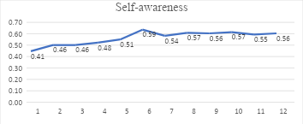
数字 1： 百分比 改变 在 自我意识 跨会话
如图1所示，学生的自我意识水平从第一节课的41%提高到第六节课的59%，并在最后一节课稳定在56%。总体而言，提高了约15%。 积分 曾是 观察到， 表明 一个 积极的 发展 在 学生' 自我意识 超过 干预过程。

自我管理
学生' 日常的 反光的 评估 的 自我管理 是 呈现 在 数字 2.
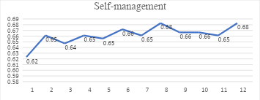
数字 2 ： 百分比 改变 在 自我管理 跨会话
作为 所示 在 数字 2， 学生' 自我管理 增加 从 62% 在 这 第一的 会议 到 68% 在 最后一次疗程表明，在干预过程中取得了轻微的改善。

负责任的 决策​
学生' 日常的 反光的 评估 的 负责任的 决策 是 呈现 在 数字 3.

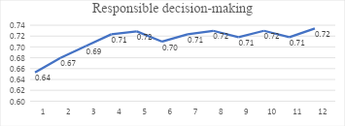
数字 3： 百分比 改变 在 负责任的 决策 跨会话
作为 所示 在 数字 3， 学生' 负责任的 决策 增加 从 64% 在 这 第一的 会议 在最后一次治疗中达到 72%，表明在干预过程中有中等程度的改善。

人际关系技巧
学生' 日常的 反光的 评估 的 关系 技能 是 呈现 在 数字 4.
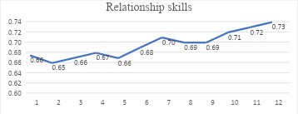
数字 4： 百分比 改变 在 关系 技能 跨会话
作为 所示 在 数字 4、 学生' 关系 技能 增加 从 66% 在 这 第一的 会议 到 73% 在 最后一次疗程表明，在干预过程中取得了中等程度的改善。

社会的 意识
学生' 日常的 反光的 评估 的 社会的 意识 是 呈现 在 数字 5.

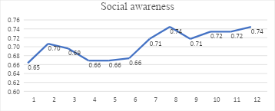
数字 5： 百分比 改变 在 社会的 意识 跨会话
作为 所示 在 数字 5、 学生' 社会的 意识 增加 从 65% 在 这 第一的 会议 到 74% 在 最后一次疗程表明，在干预过程中取得了中等程度的改善。
对学生每日反思性评价的分析显示，在整个干预期间，所有社交情感能力均呈现持续上升趋势（图 1-5）。自我意识有所提高。 从 41% 到 56%， 和 一个 顶峰 在 59%， 尽管 自我管理 显示 一个 谦虚的 各项能力指标均有所提升，从 62% 提高到 68%。负责任的决策能力从 64% 提高到 72%，人际交往能力从 66% 提高到 73%，社会意识从 65% 提高到 74%。总体而言，这些结果表明学生在所有领域均有进步，其中自我意识和社会意识的提升尤为显著。这些结果表明，基于社会情感学习的舞蹈干预有助于学生感知到的社会情感能力随着时间的推移而逐步累积地提高。

讨论
本研究旨在探讨基于社会情感学习的舞蹈教育对社会情感发展的有效性。 能力 的 大学 学生 使用 一个 准实验 设计。 这 发现 研究揭示了一种微妙的模式。尽管协方差分析结果并未显示SEL各子维度上存在统计学意义上的组间差异，但描述性结果和效应量分析表明，实验组在某些特定领域取得了显著的进步。

描述性分析表明，实验组在所有子维度上均表现出提升。 从 预测试 到 测试后， 然而 这 控制 团体 显示 较小的 收益 和 尤其是在压力管理和人际关系技能方面，学生的各项能力均有所下降。这些模式表明，社交情感能力可能不会在大学环境中自然发展，而需要结构化的干预措施。这一解释与先前强调有意识的、基于社交情感学习（SEL）的项目在促进心理社会发展方面重要性的研究相一致（Xavier et al., 2023）。此外，这可能也与样本中观察到的相对较高的基线分数有关，这或许限制了可检测到的变化幅度。

尽管组间差异在统计学上并不显著，但效应量结果仍具有重要意义。 洞察力 进入 这 实际的 影响 的 这 干涉。 在 特别的， 大的 效果 是 在压力管理和人际关系技能方面观察到了显著效果，而在问题解决技能方面则发现了中等程度的效果。这些结果表明，基于社会情感学习的舞蹈教育可能在提升这些技能方面特别有效。

与情绪调节和人际交往相关的能力。这一发现与之前的研究一致，这些研究强调了舞蹈和艺术教育在提高情绪意识、社交互动和心理健康方面的作用（Zych & Llorent，2019；Vereshchahina-Biliavska 等人，2024）。

相比之下，自尊相关技能方面观察到的效应相对较小，这表明此类结构可能更稳定，对短期干预的反应较弱。这与之前的研究结果一致，即自我相关结构通常需要更长期、更密集的干预才能产生可衡量的变化（Papadopoulos，2020）。

其他 重要的 寻找 的 这 学习 出现 从 这 基于流程 数据。 反光的 自我评估结果显示，所有社会情感学习领域均有持续进步，包括自我意识、自我管理、负责任的决策、人际关系技能和社会意识。这些发现凸显了社会情感学习的发展性，并表明变化可能随时间推移而逐渐发生。这支持了以下观点：过程导向的测量方法能够捕捉到有意义的发展轨迹，而这些轨迹无法在前后测比较中得到充分体现（Nanda et al., 2025）。

研究结果也进一步证实了以艺术为基础和以运动为导向的干预措施在高等教育中的潜力。 背景。 以前的 研究 有 所示 那 参与 在 舞蹈 和 其他 有创造力的 活动可以提升情商、减轻压力并改善社交能力（Guo，2024）。本研究结果拓展了相关文献，表明基于社会情感学习的舞蹈教育可能产生有选择性的、符合发展规律的改善，尤其是在社交互动和情绪调节领域。

从更广泛的角度来看，统计显著性和实际效应量之间的差异凸显了以下问题： 这 重要性 的 翻译 干涉 结果 超过 p 值 独自的。 尤其 在研究中 和 相对地 小的 样品 或者 短的 干涉 持续时间， 影响 尺寸 措施 和 基于过程的数据为理解干预措施的有效性提供了有价值的补充证据。

综合来看，研究结果表明，基于社会情感学习的舞蹈教育并非在所有领域都产生一致的效果，而是产生特定领域内循序渐进的改善。这些发现凸显了设计体验式、互动式且兼顾个体和情境差异的社会情感学习干预措施的重要性。

在解读研究结果时，应考虑以下几个局限性。首先，采用准实验设计而未进行随机分组，可能会限制结果的普遍适用性。其次，样本量相对较小，可能降低了分析的统计效力。第三，持续时间 的 这 干涉 可能 不是 有 到过 充足的 到 生产 统计学上 可检测的 变化 在所有社会情感学习领域。未来的研究应尽可能采用更大的样本量、更长的干预期和随机设计。

结论
这 学习 检查 这 选择性 和 发展 效果 的 基于SEL 舞蹈 教育 大学 学生' 社交情感 能力。 这 发现 建议 那 基于SEL 舞蹈

教育可以作为一种有效的教学工具，用于支持社会情感发展的特定方面。 发展 在 更高 教育。 这 结果 更远 强调 这 重要性 的 设计体验式、互动式和具身化的社交情感学习干预措施。此外，该研究强调了纳入过程导向评估（例如反思性评估）的价值，以便捕捉随时间推移的发展变化。总之，尽管该干预措施并未在所有指标上产生统计学意义上的显著差异，但研究结果表明，社交情感能力在特定领域和发展过程中均取得了有意义的进步。 结果 下划线 这 潜在的 的 基于SEL 舞蹈 教育 作为 一个 补充 方法 用于促进高等教育环境中的社会情感发展。

资金： 这 作者 已收到 不 金融的 支持 为了 这 研究， 作者身份， 和/或 发布 本文
致谢： 我们 感谢 全部 参与者 WHO 贡献 到 数据 收藏。
冲突 的 兴趣： 不 潜在的 冲突 的 兴趣 曾是 据报道 经过 这 作者。

参考
董， Z.， & 张， Y. （2024 年） 揭幕 这 潜在的 的 美好的 艺术 教育 在 增强 中国资优学生的心理韧性。 《心理学前沿》， 15，1402725。https ://doi.org/10.3389/fpsyg.2024.1402725
郭 Y. （2024 年） 潜力 的 艺术 教育 倡议 为了 推广 情绪 福利 的 中国大学生。 《心理学前沿》， 15，1349-370。https : //doi.org/10.3389/fpsyg.2024.1349370
Kabakçı, 的。， & 科尔库特 欧文， F. （2008 年） 6-8。 斯尼夫塔基 öğrencilerin 社会 杜伊古萨尔 öğrenme becerilerinin bazı değişkenlere göre incelenmesi。 Eğitim ve Bilim，33 (148), 77-86。 https://educationandscience.ted.org.tr/article/view/766
Koçak, GN、Çetin, M. Ç.、Kara, M.、Genç, M.、Lekesiz, G.、Açıkbaş, FC 和 Kara, N. Ş。 （2025）。通过有目的的休闲活动培养学生生活技能的准实验研究。心理学前沿， 16，1634943。https ://doi.org/10.3389/fpsyg.2025.1634943
李， W.， 崇， Z. Y.， 毛泽东 Y.， 张， W.， 徐， W.， 李， M.， 王， Y.， & 熊， H. （2025年） 这 影响 一个 教学 个人的 和 社会的 责任 干涉 在 社会的 和 情绪 体育教育能力：一项准实验研究。 《国际心理健康促进杂志》，27 (2)，161-177。https ://doi.org/10.32604/ijmhp.2025.059090
曼贾雷， S. O. （2024 年） 超过 学术界人士： 这 变革性的 角色 的 社交情感 学习 （SEL） 更高 教育。 FMDB 交易 在 可持续的 人文科学 和 社会， 1 （4）， 188-199. https://doi.org/10.69888/ftshs.2024.000348
Nanda, S., Satapathy, D., Panda, G., & Pradhan, DK (2025). 社会情感学习和能力 在 21世纪 教育： 一个 系统 审查 的 老师 和 学生 观点。 《探索教育》，4 （1），1-16。https ://doi.org/10.1007/s44217-025-00796-w

帕帕多普洛斯 D. （2020 年） 效果 的 一个 社交情感 基于学习 程序 在 自尊 和 幼儿园资优学生的自我认知：一项初步研究。《资优青少年科学家教育杂志》，8 (3)， 1275-1290。https ://doi.org/10.17478/jegys.779438
Rajan, RS 和 Aker, M. (2020)。校内舞蹈项目对弱势学龄前儿童社交情感发展的影响。 《舞蹈教育杂志》，24 (1)，1-8。https ://doi.org/10.1080/15290824.2020.1766689
Schwender, TM, Rudi, H., & Stortz, S. (2025). 创造、构建、反思——舞蹈作为体育教师专业发展中的具身反思实践。 《教育前沿》， 10，1-12。https ://doi.org/10.3389/feduc.2025.1542371
索杜姆斯， D. J.， 金， S.， 加卢奇 C. E.， 纳塔迪里亚， M.， 酒吧， R. J.， 加德纳 S.， & 塔夫勒 M. （2023年）
影响 的 分享 舞蹈 老 成年人 在 身体的 和 社会心理 结果。加拿大 《老龄化杂志》/La Revue Canadienne Du Vieillissement，43 (2), 297-310。 https://doi.org/10.1017/s0714980823000570
索洛姆， M. （2021年） 一个 准实验 学习 在 社会的 情绪 学习 和 基本的 预防。
杂志 的 教育 和 发展 心理学， 11 （2）， 1. https://doi.org/10.5539/jedp.v11n2p1
Vereshchahina-Biliavska, O.、Соловей, В.、Burska, O.、Hrinchenko, T. 和 Moskvichova, Y. (2024)。综合艺术教育理念下的音乐教育及其对学生社交和 情感 技能的影响 。 教育学， 153 （1）， 199-219 。
https://doi.org/10.15823/p.2024.153.10
吴艳、秦莉（2025）。通过正念疗法提升职前教师的幸福感 社会的 和 情绪 学习 课程： 一个 准实验 学习 在 中国。 《心理学前沿》，16，1405676。https : //doi.org/10.3389/fpsyg.2025.1405676
Xavier, A., Vagos, P., Palmeira, L., Menezes, P., Patrão, B., Mendes, S., & Tavares, M. (2023). 情绪的“我”与“我们”：一项关于可行性和有效性的整群随机对照试验 一个 基于同情心 社交情感 学习 程序 为了 孩子们。 前沿 在 心理学，14，1-15。https : //doi.org/10.3389/fpsyg.2023.1196457
Yıldırım, A. 和 Şimşek, H. (2018)。 Sosyal bilimlerde nitel araştırma yöntemleri 。 Seçkin Yayın。扎菲鲁迪, 一个。， Tsartsapakis， 我。， 三角区， 我。， 库利， O.， 古利马里斯 D.， & 库图里斯， C. （2025年）
具身 正念 通过 移动： 一个 范围界定 审查 的 基于舞蹈 干预措施 休闲人群心理健康状况研究。 《医疗保健》，13 （17），2230。https ://doi.org/10.3390/healthcare13172230
周， C.， & 拉尔森， D. M. （2025年） 发展 创造力 在 干 教育。 研究 门户网站 丹麦，
433. https://local.forskningsportal.dk/local/dki-cgi/ws/cris-link?src=sdu&id=sdu-eb8c309b-d8f3-426c-a705-284472fe0455&ti=Developing%20Creativity%20in%20steM%20Education​
Zych, I., & Llorent, VJ (2019). 一项旨在提升职前幼儿教育教师社交和情感能力的干预项目。心理学、社会与教育，12 (1)，17-30。https ://doi.org/10.25115/psye.v0i0.2374

FT- 8

这 影响 的 身体的 活动 在 手机 瘾： 一个 荟萃分析

穆罕默德 Güllü ¹ ， 塞泽尔 Alagöz ² ， 穆罕默德 阿卡苏 ³

¹ 教授， 伊诺努 大学， 学院 的 运动 科学， 部门 的 身体的 教育 和 体育教学，ORCID：0000-0002-0930-7178
² 硕士学位 学生， 伊诺努 大学， 研究所 的 健康 科学， 部门 的 身体的 教育 和 体育教学，ORCID：0009-0000-6948-3889
³ 助手 教授， 伊诺努 大学， 学院 的 运动 科学， 部门 的 身体的 教育 和 体育教学，ORCID：0000-0002-8149-801X
一致： mehmet.gullu@inonu.edu.tr

抽象的
本研究旨在探讨体育锻炼对智能手机成瘾的影响。十六 个人 研究 是 包括 后 复习 文章 在 这 相关的 文学。 数据 从 这些 研究 是 合并 和 分析 使用 相关性 荟萃分析。 分析结果如下： 实施 使用 这 贾莫维 程序 （版本 2.6.44）， 雇用 方法 必要的 用于荟萃分析 这样的 作为 影响 尺寸 分析， 发布 偏见 测试， 异质性 测试， 森林 图和漏斗图。采用随机效应模型。结果表明具有统计学意义。 和 消极的 相关性 之间 身体的 活动 和 手机 瘾 (r = -0.31，95% 置信区间 [-0.44, -0.17]，p < .001），表明二者之间存在中等程度的相关性。结果显示，随着体育锻炼水平的提高，智能手机成瘾程度趋于降低。 这 分析 揭晓 一个 高的 等级 的 异质性 (I² = 99.34%) 哪个 可能 是 由于样本特征、测量工具和文化因素的差异，本研究结果可能存在偏差。发表偏倚分析（Egger检验和Begg检验）结果不显著。研究结果表明，体育锻炼不仅具有生理保护功能，还具有心理社会保护功能，并且可能通过减轻压力、增强自我调节和情绪调节等机制来缓解网络成瘾行为。因此，体育锻炼可被视为一种有效的公共卫生策略和行为平衡工具，用于应对日益严重的网络成瘾问题。 尤其 之中 年轻的 个人。 未来 研究 应该 检查 这 探讨体育活动的类型、持续时间和强度与网络成瘾之间的关系，并采用纵向设计研究其中涉及的心理和神经生理过程。
关键词： 身体的 活动， 手机 瘾， 电话 瘾， 荟萃分析

介绍
随着科技的飞速发展，数字工具已成为我们日常生活中不可或缺的一部分。这种技术进步不仅改变了人们沟通、学习和娱乐的方式，也导致了一种新型行为成瘾的出现，其定义为： 数字的 瘾。 数字的 瘾 是 特征化的 经过 个人 使用 数字的 设备 强迫性、习惯性和无法控制地使用（Dresp & Hutt，2022）。同样，技术的不断发展也使人们越来越依赖数字环境，并形成类似于传统成瘾行为的模式（Yenğin，2019）。智能手机成瘾位列其中。 在 这 列表 的 当前的 行为 成瘾症 是 一 的 这 亚型 的 数字的 瘾。 智能手机有 变得 一个 重要的 工具 为了 沟通， 娱乐， 教育， 和 社会的 相互作用， 但他们 过多的 和 不受控制 使用 有 消极的 结果 为了 个人 身体的， 心理和 社会的 功能 （朱， 张， 兰 & 歌曲， 2025）。 这 瘾 是 特别 流行 在年轻人和大学生中，睡眠不足会对睡眠质量、学业成绩和心理健康产生负面影响（Hassan et al., 2021）。近期研究表明，体育锻炼可能具有保护作用。 影响 反对 手机 瘾。 个人 和 更高 级别 的 身体的 活动 智能手机成瘾程度较低；运动已被证明对压力、无聊和与成瘾相关的负面情绪具有调节作用（Shi、Wang 和 Liu，2025）；（Qi、Zhou、Li 和 Liu， 2025）。 的确， 研究 有 所示 那 增加 这 频率 和 强度 的 身体的 领导 到 重要的 减少 在 症状 的 移动的 电话 瘾 赖 等 等 2025）。 在 这 背景、研究 系统地 评估 这 影响 的 身体的 活动 在 手机 瘾 是 变得越来越重要。该领域的一项荟萃分析表明，基于运动的干预措施显著 减少 这 等级 的 手机 瘾， 和 那 程序 持久 12 周 或者 更多的 尤其有效（Liu、Xiao、Yang 和 Loprinzi，2019）。同样，系统评价结果也证实了体育锻炼与智能手机成瘾之间存在负相关关系，并且定期锻炼可以降低成瘾风险（Pirwani 和 Szabo，2024）。
因此，本研究旨在运用荟萃分析方法，探讨体育锻炼对智能手机成瘾的影响。本研究旨在综合分析各项独立研究的数据，计算总体效应量，从而从更广泛的视角揭示体育锻炼在预防智能手机成瘾方面的作用。

方法

研究 设计
这 学习 检查 这 影响 的 身体的 活动 在 手机 瘾， 这 程度 和 方向 本文采用相关性元分析方法研究了不同研究之间的关系。关于同一主题的研究结果可能存在差异，这可能是由于样本量和研究质量等因素造成的。元分析是一种将多个关于特定主题的独立研究汇总起来，并进行统计重新分析的方法。 他们的 发现 （卡明， 2012年； 埃利斯 2010年； 佩蒂克鲁 和 罗伯茨， 2006）。 这 这项荟萃分析纳入了探讨体育锻炼对智能手机成瘾影响的研究。这使得我们可以分别考察各项研究的效果。分析采用随机效应模型进行。

数据 收藏 过程
为了查找文献中关于该主题的现有研究，我们在Google Scholar、PubMed和Web of Science数据库中进行了检索。检索过程中同时使用了土耳其语和英语关键词。 在 土耳其， 这 条款 “身体的 活动”， “手机”， “电话”， 和 “心理学” 是 一起使用时 尽管 在 英语， 这 关键词 “身体的 活动”， “手机”， “移动的 电话”， 和

“成瘾”一词被一起使用。搜索结果被汇总，摘要和关键词字段也进行了汇总。 是 已填充， 和 这 获得 研究 是 已检查 为了 重复项。 这 荟萃分析 包括 16项发表在同行评审期刊上的独立研究全面考察了智能手机成瘾问题，提供了皮尔逊相关系数（r）和报告或可计算的信息（OR）。虽然几乎所有研究都提供了皮尔逊相关系数（r），但其中一项研究（Kim，2020）记录了从……获得的优势比（OR）。 回归 分析 作为 一个 相关性 措施。 第一的， 或者 值 是 转换 到 科恩的 d 通过值 对数 转型 （d） = ln(OR) × (√3 / π))) 然后 转换 到 这 分配 的 这 d 值（r = d / √(d² + 4)）（Chinn，2000）。所得值在进行荟萃分析之前先进行Fisher's Z检验，并在分析了易于解释性之后，重新表述并进行了解释。谢谢。 对此 方法、研究 报告不同指标 所有结果均合并为一个通用的效应量指标，以确保分析的可比性。在本荟萃分析中，效应量和异质性分析均使用 Jamovi 程序（版本 2.6.44）计算。

数据 收藏 工具

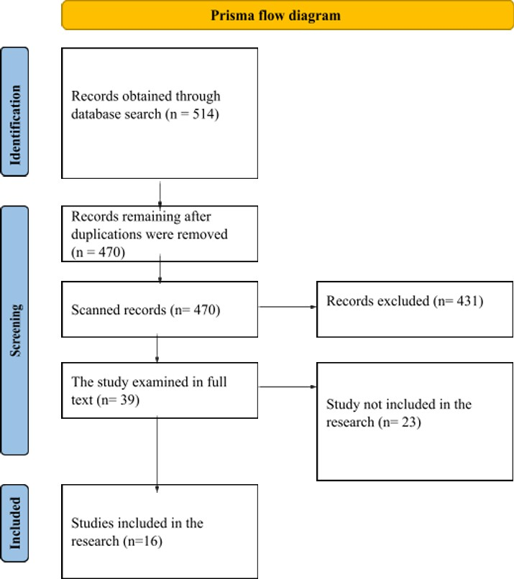

数字 1. 棱镜 流程图 的 这 荟萃分析 学习 选择 过程 （改编） （摘自 PRISMA 2020，Page 等人，2021）。

桌子 1. 特征 的 这 研究 包括 在 这 荟萃分析。

学习 | 相关性 （r） | 样本 （n） | 国家 | 体育活动​ 规模 | 智能手机成瘾量表
1. 丁 （2021） | -0.445 | 1801 | 中国 | 体育活动 | MPATS
2. 巴罗 （2023年） | -0.805 | 106 | 印度 | 异丙醇 | 智能手机秤
3. 锣 （2023年） | -0.300 | 643 | 中国 | 体育活动 | 智能手机秤
4. 童 （2023年） | -0.664 | 4621 | 中国 | 体育活动 | MPATS
5. Ke （2024） | -0.124 | 608 | 中国 | 体育活动 | MPATS
6. 秦 （2025） | -0.130 | 527 | 中国 | IPAQ- SF | 智能手机秤
7. 朱（2024） | -0,101 | 4670 | 中国 | 体育活动 | MPATS
8. 丁 （2025） | -0.293 | 1392 | 中国 | 体育活动 | MPATS
9.穆萨奥卢  （2023年） | -0.209 | 400 | 火鸡 | IPAQ- SF | 智能手机秤
10. 塔尼尔  （2021） | -0.258 | 236 | 火鸡 | IPAQ- SF | 智能手机秤
11. 哈里普里亚  （2019） | -0.335 | 113 | 印度 | IPAQ- SF | 智能手机秤
12. 巴什坎  （2021） | -0.063 | 140 | 火鸡 | IPAQ- SF | 智能手机秤
13. 郭 （2022年） | -0.158 | 1433 | 中国 | 体育活动 | MPATS
14. 李（2021） | -0.235 | 2077 | 中国 | 体育锻炼 | 自我评价问卷
15. 努马诺卢  （2022年） | -0.112 | 288 | 火鸡 | IPAQ- SF | 智能手机秤
16. 金 （2022年） | -0.200 | 53.534 | 韩国 | 体育锻炼 | KYRBS
这 特征 的 这 研究 包括 在 这 荟萃分析 是 呈现 在 桌子 1. 这 16 项研究的总样本量为 72,589。

结果
桌子 2. 全面的 影响 尺寸 和 异质性 统计数据 （随机效应模型）

截距 估计 se Z p CI 降低
边界
置信区间 上限​

-0.306 0.0672 - 4.56 <.001 -0.438 -0.175

异质性
Tau Tau² I² H² df Q
0.0695

0.264
（SE=
99.34% 150.556 15.000 1834.079

0.0263)

采用 Fisher r-to-z 变换进行分析，为了便于解释结果， 是 据报道 经过 转换 他们 后退 到 这 r 系数。 这 随机的 效果 模型 结果 表2显示，身体活动与智能手机使用之间存在统计学意义上的显著负相关关系。 瘾 (r = -0.31， 95% 置信区间 [-0.44, -0.17]， p < 0.001）。 这 影响 尺寸 表示 一个 中等程度的关系。 这 发现 揭示 那 作为 这 等级 的 身体的 活动 增加， 这 等级 的 智能手机成瘾现象呈下降趋势。然而，纳入分析的研究之间存在高度异质性（Q(16) = 1834.079，p < .001；I² = 99.34%）。这表明研究间存在显著差异，而这些差异可能源于测量工具、样本特征或年龄组的差异。此外，计算出的95%预测区间范围较宽。这表明实际效应量在某些个体研究中可能更弱，甚至差异更大，这也印证了研究间的高度异质性。
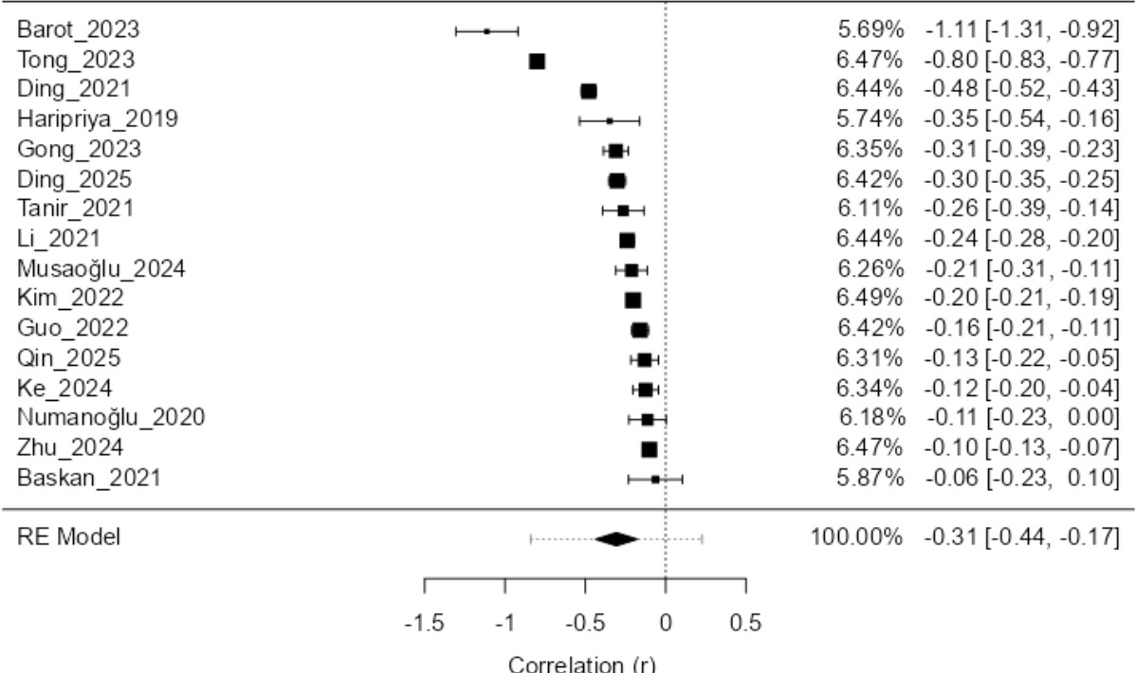
数字 2. 森林 阴谋 根据 到 随机的 效果 模型。

图 2 中的森林图显示了纳入荟萃分析的 16 项研究的个体效应量及其置信区间。绝大多数研究的效应量为负值，且随机效应模型得到的总体效应量也为负值且具有统计学意义（r = -0.31，95% CI）。

[-0.44, -0.17]）。 然而， 这 宽度 的 这 信心 间隔 表示 重要的 差异 不同研究之间存在差异。虽然有些研究的置信区间与零线相交，但在另一些研究中，总体效应量则显示出强烈的负面影响。

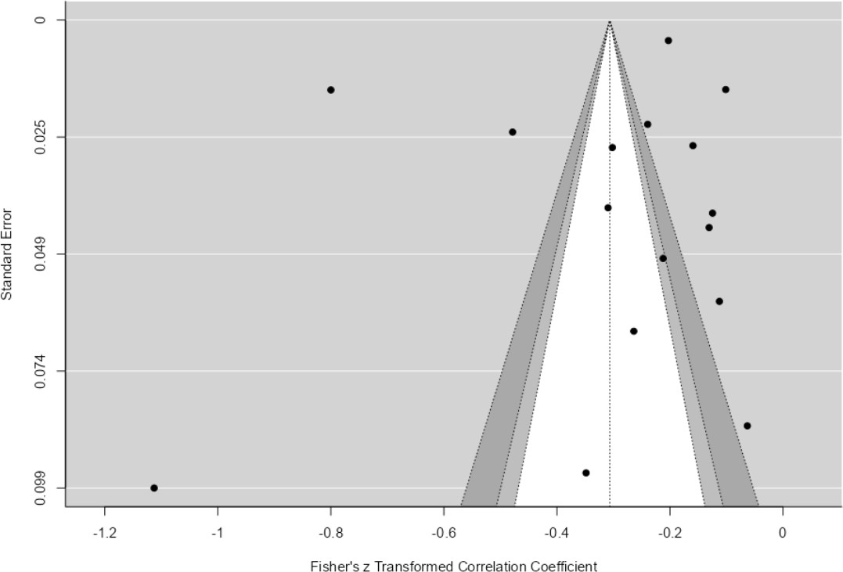
数字 3. 漏斗 阴谋 关于 发布 偏见。

图 3 显示了用于评估发表偏倚的漏斗图。对该图的分析表明： 研究 展览 一个 相对地 对称的 分配 大约 这 全面的 影响 尺寸。 此外， Begg 和 Mazumdar 等级相关性检验以及 Egger 回归检验的结果均无统计学意义（p > .05）。这些结果表明，该荟萃分析中不存在显著的发表偏倚。异常值和影响因素研究分析发现一项研究可能为异常值；然而，剔除该研究后，总体效应量并未发生显著变化。

讨论
这项荟萃分析研究揭示了身体活动与健康之间存在统计学意义上的负相关关系 和 手机 瘾 (r = -0.31， p < 0.001）。 这 寻找 表示 那 这 趋势 随着身体活动水平的提高，智能手机成瘾程度有所降低，这支持了身体活动不仅在身体机能方面，而且在行为调节方面都是重要的保护因素这一观点。研究结果与文献一致，这些文献表明，身体活动可以通过减轻压力、增强自控力、提高心理韧性和调节情绪等社会心理机制来缓解数字成瘾行为（Qi et al., 2025; Ye et al., 2025）。 赵 等 等 2022年）； （王， 2025年）； （刘 等 等 2025年）。 尽管 这 获得 影响 尺寸 是 虽然程度适中，但与行为成瘾领域开展的类似研究相比，其结果具有显著意义。这表明，体育活动不仅在生理层面，而且在心理层面也具有调节作用。 等级。 这 分析 结果 显示 一个 高的 等级 的 异质性 (I² = 99.34%）。 这 或许 到期的 到 差异 在 这 样本 尺寸， 文化 背景， 类型 的 身体的 活动， 和 测量工具 用过的 在 这 包括 研究。 此外， 这 种类 的 测量 工具 用过的 和 基于自我报告的数据收集方法可能增加了方差。因此，建议未来的研究采用调节效应分析来检验年龄、性别、文化、运动频率和运动类型等变量。发表偏倚分析（Egger检验和Begg检验）结果不显著表明…… 那 这 结果 是 不是 做作的 经过 系统 偏见。 这 还 增加 这 统计 本研究的可靠性值得肯定。然而，鉴于研究间存在高度异质性，应谨慎对待研究结果的普遍适用性，并应在文化和方法论背景下评估研究结果。总之，这项荟萃分析表明，体育锻炼在智能手机成瘾中起着调节作用，并强调在对抗网络成瘾时，体育锻炼不仅应被视为一种有益健康的行为，还应被视为一种行为平衡机制。

结论
当前的 研究 发现 揭示 一个 统计学上 重要的 逆 关系 之间 身体的 活动水平与智能手机成瘾。观察到的中等程度的影响表明，体育锻炼在对抗智能手机成瘾方面发挥着关键作用。鉴于久坐不动的生活方式日益普遍， 和 高的 屏幕 时间 之中 年轻的 人们， 推广 和 维持 身体的 活动 应该是 经过考虑的 一个 战略 民众 健康 倡议 到 防止 两个都 手机 和 数字的 瘾。 研究结果表明，学校和社区体育项目的设计不仅应支持…… 身体的 发展 但 还 数字的 自我调节。 此外， 锻炼 习惯 获得 在 家庭 能 是 一个 支持 因素 在 帮助 年轻的 人们 发展 健康 技术 使用 行为。在 概括， 身体的 活动 应该 是 经过考虑的 不是 仅有的 一个 工具 为了 保持 身体的 健康 但它也能有效抵御数字时代带来的成瘾风险。建议未来的研究深入探讨体育活动的类型、持续时间和强度与网络成瘾之间的关系；此外，还应采用纵向研究设计，探究这种关系中涉及的心理和神经生理过程。

参考

Abu Hassan, LF、Demong, NA、Mohd Salleh, MZ、Omar, EN 和 Alwi, A. (2021)。 Dijital bağımlılik ve 大学网站 öğrencileri arasındaki 学术表演者。这是 Araştırmalarında illerlemeler Uluslararası Dergi。
Baskan, Ö.、Çorum, M. 和 Büyükyılmaz, G. (2023)。 Üniversite öğrencilerinde akıllı telefon bağımlılığı ile fiziksel aktivite, yorgunluk ve uyku kalitesinin ilişkisinin incelenmesi [大学生智能手机成瘾、体力活动、疲劳和睡眠质量之间关系的调查]。国立大学 德尔吉西 （Gümüşhane） 大学 杂志 的 健康 科学）， 12(1), 299–305 。
Chinn, S. (2000). 一种将比值比转换为效应量以用于荟萃分析的简单方法。医学统计，19(22)，3127–3131。
https://doi.org/10.1002/1097-0258(20001130)19:22
卡明， G. （2012年） 理解 这 新的 统计数据： 影响 尺寸， 信心 间隔， 以及荟萃分析。Routledge出版社。
叮， Z.-C.， 严， J.， & 傅， J. （2021年） 互联网 和 移动的 电话 瘾 自我控制 利用物联网技术促进年轻人的身体锻炼和主观幸福感。移动信息 系统， 2021年 文章 ID 9923833。 https://doi.org/10.1155/2021/9923833
丁志强、齐晓东、方涛、肖莉、尹丹、孙志强 (2025)。体育锻炼对手机成瘾影响的横断面研究：感知压力和自我接纳的链式中介作用。心理学前沿，16，1671549。
https://doi.org/10.3389/fpsyg.2025.1671549
德雷斯普-兰利 B.， & 赫特人 一个。 （2022 年） 数字 巴格姆利利克 ve uyku。 Uluslararası Çevre Araştırmaları 和 Halk Sağlığı Dergisi, 19(11), 6910。
https://doi.org/10.3390/ijerph19116910
埃利斯 P. D. （2010 年） 这 基本的 指导 到 影响 尺寸： 统计 力量， 荟萃分析， 和 研究结果的解读。剑桥大学出版社。
龚宇、杨海、白晓、王艳、安静（2023）。中国大学生体育锻炼与智能手机成瘾的关系：中介效应 的 核 自我评价。 行为 科学， 13、 647.
https://doi.org/10.3390/bs13080647
郭 K.-L.， 马， Q.-S.， 姚， S.-J.， 刘， C.， 惠 Z.， 江， J.， & 林 X. （2022 年） 这 之间的关系 身体的 锻炼 和 移动的 电话 瘾 趋势 的 大学 中国学生：一个调节中介模型。《心理学前沿》，13，730886。https ://doi.org/10.3389/fpsyg.2022.730886
哈里普里亚， S.， 塞缪尔 S. E.， & 梅加， M. （2019 年） 相关性 之间 手机 成瘾，睡眠 质量 和 身体的 活动 之中 年轻的 成年人。 杂志 的 临床 和

诊断 研究， 13(10)， YC05–YC09。https ://doi.org/10.7860/JCDR/2019/42168.13212
Ke, Y., Liu, X., Xu, X., He, B., Wang, J., Zuo, L., & Yang, G. (2024). 自尊在以下方面起中介作用 关系 之间 身体的 活动 和 手机 瘾 的 中国人 大学生：一项横断面研究。《心理学前沿》，14，1256743。https ://doi.org/10.3389/fpsyg.2023.1256743
金， J.， & 李， K. （2022 年） 这 协会 之间 身体的 活动 和 手机 成瘾 韩国人 青少年： 这 第十六 韩国 青年 风险 行为 基于网络的 民意调查， 2020. 医疗保健，10, 702。 https://doi.org/10.3390/healthcare10040702
赖 C.， 蔡， P.， 廖 J.， 李， X.， 王， Y.， 王， M.， 叶， P.， 陈， X.， 汉布利 B. D.， 余， X.、Bao, S. 和 Zhang, H. (2025)。探索中国西部大学生体育活动与智能手机成瘾之间的关系。《公共卫生前沿》，13，1530947。https ://doi.org/10.3389/fpubh.2025.1530947
李艳、孙倩、孙敏、孙鹏、孙倩、夏晓（2021）。体育锻炼与心理困扰：青少年问题性手机使用和学习倦怠的中介作用。《国际环境研究与公共卫生杂志》，18，9261。https: //doi.org/10.3390/ijerph18179261
刘宁、韩晓、戴晓、张刚 (2025)。双路径保护：体育活动通过社交焦虑的调节中介模型缓冲感知压力与智能手机使用问题之间的关系（中国大学生）。公共卫生前沿，13，1681556。https ://doi.org/10.3389/fpubh.2025.1681556
刘， S.， 肖， T.， 杨 L.， & 洛普林齐 P. D. （2019 年） 阿克勒 电话 bağımlılığını 泰达维 其他选项：Rastgele kontrollü denemelerin sistematik inceleme ve meta-analizi。 Uluslararası Çevre Araştırmaları 和 Halk Sağlığı Dergisi, 16(20), 3912。 https://doi.org/10.3390/ijerph16203912
Musaoğlu, Ö.、Işık, Ö. 和 Çiçek, G. (2024)。您可以通过电话进行以下活动：体育运动将在比赛中进行。 Ondokuz Mayıs Universitesi Spor ve Performans Araştırmaları Dergisi，15(3), 379–390。
努马诺卢-阿克巴什 一个。， 苏纳-凯克利克 S.， & 雅库特 H. （2020 年） 调查 的 这 大学生智能手机成瘾与体育活动的关系。《波罗的海健康与体育活动杂志》，增刊(1)，63-73。https ://doi.org/10.29359/BJHPA.2020.Suppl.1.07
Page, MJ, McKenzie, JE, Bossuyt, PM, Boutron, I., Hoffmann, TC, Mulrow, CD, ... & 莫赫 D. （2021年） 这 棱镜 2020 陈述： 一个 更新 指导方针 为了 系统评价报告。BMJ，372，n71。https ://doi.org/10.1136/bmj.n71
Petticrew, M. 和 Roberts, H. (2006)。社会科学系统评价：实用指南。Blackwell Publishing。

Pirwani, N., & Szabo, A. (2024). 体育锻炼能否缓解大学生智能手机成瘾？一项系统性文献综述。《预防医学报告》，42，102744。https ://doi.org/10.1016/j.pmedr.2024.102744
齐杰、周晓、李静、刘斌（2025）。规律体育锻炼对中国大学生手机成瘾倾向的影响：特质无聊的中介作用 和 这 调节 角色 的 自我控制。 前沿 在 心理学， 16、 1671836. https://doi.org/10.3389/fpsyg.2025.1671836
秦， X.， 刘， L.， 严， Y.， 郭 X.， 杨 N.， & 李， L. （2025年） 手机 瘾 和 睡眠质量在身体活动与焦虑之间的关联：中介-调节模型。《公共卫生前沿》，13，1512812。https ://doi.org/10.3389/fpubh.2025.1512812
史斌、王丹、刘明 (2025)。体育锻炼对大学生手机成瘾的影响：基于中国高校的研究。《心理学前沿》，16，1524-1520。https ://doi.org/10.3389/fpsyg.2025.1524520
塔尼尔， H. （2021）。 风险 体育活动 和 手机 瘾 在体育运动中 高中生： 一个 例子 的 一个 状态 学校。 巴基斯坦 杂志 的 医疗的 & 健康 科学，15(2)，706–711。
jamovi 项目 (2024)。jamovi。（版本 2.6）[计算机软件]。检索自https://www.jamovi.org
Tong, W., & Meng, S. (2023). 体育活动对大学生手机成瘾的影响：负面情绪和电子健康素养的链式中介作用. 心理学研究与行为管理, 16, 3647–3657. https://doi.org/10.2147/PRBM.S419799
叶志强、张涛、彭勇、饶伟、贾鹏（2025）。体育活动对智能手机的影响 瘾 在 中国人 大学 学生： 链 调解 的 自我控制 以及压力感知。BMC公共卫生，25。https : //doi.org/10.1186/s12889-025-22720-5
Yenğin, D. (2019). 数字成瘾即技术成瘾。《土耳其在线设计杂志》， 艺术 和 沟通， 9(2), 203–214。 https://doi.org/10.7456/10902100/007
赵志强、赵珊、王强、张艳、陈春华 (2022)。体育锻炼对大学生手机成瘾的影响：心理韧性和感知压力的链式中介效应。《国际环境研究与公共卫生杂志》，19，15679。https: //doi.org/10.3390/ijerph192315679
朱， W.， 刘， J.， 路易， H.， 亩， F.， & 李， B. （2024 年） 影响 的 手机 瘾 在 大学生睡眠质量：体育锻炼行为的调节作用。PLoS ONE，19(7)，e0307162。https ://doi.org/10.1371/journal.pone.0307162

朱， W.， 张， Y.， 兰， Y.， & 歌曲， X. （2025年） 手机 依赖性 和 它是 影响 关于身心健康 。 《 精神病 学 前沿》 ， 16 。
https://doi.org/10.3389/fpsyt.2025.1281841

FT- 9

身体的 教育 课程 障碍 规模： 有效性 和 可靠性 学习

穆罕默德 阿卡苏¹ ， 穆罕默德 古鲁²

¹ 助手 教授， 伊诺努 大学， 学院 的 运动 科学， 部门 的 身体的 教育 和 体育教学，ORCID：0000-0002-8149-801X
² 教授， 伊诺努 大学， 学院 的 运动 科学， 部门 的 身体的 教育 和 体育教学，ORCID：0000-0002-0930-7178
一致： mehmet_akarsu@inonu.edu.tr

抽象的
参与体育课受到多种生理、心理和……因素的影响。 社会的 因素。 识别 这些 障碍 是 基本的 为了 增加 学生 参与 并提高体育课质量。然而，目前尚无专门的测量工具来评估阻碍学生参与体育活动的因素。 教育 课程。 这 目的 的 这 学习 是 到 发展 一个 有效的 和 可靠的 测量工具 到 确认 这 障碍 那 阻碍 学生' 参与 在 身体的 教育 课程。 本研究采用探索性顺序混合方法设计。研究对象为马拉蒂亚市四所中学的四个不同学生群体。首先，通过对16名学生进行面对面访谈生成量表条目，然后采用Lawshe技术进行专家评估，以检验内容效度。研究收集了570名学生的数据用于探索性因子分析，325名学生的数据用于验证性因子分析，以及28名学生的数据用于重测信度检验。探索性因子分析使用IBM SPSS Statistics（Windows版25；IBM公司，纽约州阿蒙克）进行，验证性因子分析也进行了验证性因子分析。 使用 IBM SPSS 阿莫斯 24. 基本因子 揭晓 一个 一维 结构 由 包含10个项目。验证性因子分析（CFA）结果表明模型拟合良好（CFI=0.962；RMSEA=0.070；TLI=0.947；GFI=0.950；NFI=0.941；IFI=0.963）。信度分析表明模型具有良好的内部一致性和稳定性，Cronbach's Alpha系数为0.89，组合信度为0.890。 一个 测试-重测 相关性 的 r=0.91。 在 结论， 这 发达 规模 是 一个 有效的 和 用于测量阻碍学生参加体育课的障碍的可靠工具。

关键词： 身体的 教育， 障碍， 规模 发展， 有效性， 可靠性

介绍
根据 到 数据 从 这 部 的 健康， 22.5% 的 孩子们 在 土耳其 老年人 6 到 18 是 超重或 肥胖 （部 的 健康， 2022）。 这 基本的 原因 为了 这些 高的 利率 观察到 期间 儿童时期普遍缺乏体育活动（Boyle Jones & Walters，2008）。体育课是弥补这一不足的关键场所之一，因为孩子们一天中的大部分时间都在学校度过，并且主要在体育课上进行体育活动（İlbak et al.，2025）。尽管体育教育非常重要，但学校管理者和其它学科的教师认为，那些与高风险考试相关的课程更有价值。家长们普遍支持这种观点，认为体育课和体育活动会对孩子的学业成绩产生负面影响（Yılmaz，2018）。与这些假设相反，研究人员强调，体育课上的活动可以通过增加大脑血流量、改善情绪和提高精神警觉性来提升学业成绩（Bailey，2006）。
大量研究表明，体育课能够帮助学生评估自身的体能水平（Fairclough & Stratton，2005），认识自我和身体，了解自身能力，尊重个体差异，并促进道德发展（Mouratidou、Goutza & Chatzopoulos，2007）。体育课还有助于提升学生的自尊心和自信心（Gaurav & Sukhbir，2011），培养责任感和公平竞争意识（Ludwiczak & Bronikowska，2022）。此外，体育课还有助于培养终身运动习惯，并支持将童年时期养成的健康行为延续到成年时期（Pangrazi & Corbin，2000；Akarsu et al.，2025）。
在不同背景和时期开展的科学研究已证实，体育教育对学生具有诸多积极影响。然而，文献综述表明，高质量体育教育的开展仍面临诸多障碍。例如，Morgan 和 Hansen (2008) 指出，体育教育的障碍包括资金限制、体育设施有限、器材不足、时间匮乏、班级规模过大、负面的个人经历、学生兴趣不高以及教师知识不足。同样，Barroso 等人 (2005) 也认为，体育教育被低估和班级规模过大是主要障碍。Jenkinson 和 Benson (2010) 进一步指出，体育教育和体育活动的障碍主要源于制度因素，并且学生容易受到同伴的负面影响。
文献综述表明，已有量表用于识别提供高质量体育教育的障碍（Kinnunen & Lewis，2013）。然而，尚未发现针对土耳其国情的此类工具。确定提供更有效体育教育的障碍至关重要。 课程 是 经过考虑的 基本的 为了 寄养 更健康 个人。 在 线 和 这 重要性在于，本研究旨在开发一种有效且可靠的量表，以识别体育课的障碍。

方法

研究 设计
本研究采用探索性顺序设计，这是一种混合研究方法。混合方法研究将定量和定性方法整合于同一研究中，通过收集和分析数据，并综合分析所得结果得出结论（Creswell，2008；Doyle、Brady 和 Byrne，2009）。在探索性顺序设计中，首先探索定性数据，然后利用所得结果指导定量阶段（Creswell，2014）。在本研究中，首先采用定性研究方法进行个人访谈。 这 面试 方法 启用 这 收藏 的 深入 信息 经过 问 目标

问题 到 相关的 个人 （泰勒， 博格丹 & 德沃特 2015）。 所以， 一对一 我们对每位学生进行了访谈。采用调查模型来确保研究的有效性和可靠性。 这 民意调查 模型， 一个 情况 那 发生 在 这 过去的 或者 继续 到 存在 在 这 展示 是 描述是在自然环境中进行的，不进行任何干预（Büyüköztürk，2009）。因此，为了验证其有效性和可靠性，我们选择采用调查模型。

学习 团体
本研究中的量表开发过程是在四个不同的学生群体中进行的。这些群体 由……组成 的 中间 学校 学生 已注册 在 这 中央 地区 的 马拉蒂亚 期间 这 2022-2023学年。第一研究组包括16名学生，每个年级均有两名男生和两名女生。研究人员对这些学生进行了单独访谈，以了解他们参与体育课的障碍。第二研究组用于探索性因子分析（EFA），由570名学生组成（248名男生和322名女生）。其中，102名学生10岁，11名学生11岁，162名学生12岁，104名学生13岁， 24 是 14 年 老的。 此外， 162 学生 是 在 这 第五 年级， 210 在 这 第六 年级， 100 七年级有98名学生，八年级有98名学生。第三个研究组用于验证性因素分析（CFA），包括325名学生（140名男生和185名女生）。其中，60名学生10岁，100名学生11岁，91名学生12岁，61名学生13岁，13名学生14岁。年级分布如下： 98 学生 在 这 第五 年级， 110 在 这 第六 年级， 58 在 这 第七 年级， 和 59 在 这 第八 成绩。 第四 学习 团体， 形成 为了 这 测试-重测 应用， 由……组成 的 28 参与者 （14） 男孩们 以及14 女孩们） 已选 同样地 从 每个 年级 等级 （7） 学生 从 每个 年级）。 之中 这些 参与者，5人 是 10 年 老的， 7 是 11 年 老的， 9 是 12 年 老的， 6 是 13 年 老的， 和 3 是 14 岁。

发展 的 这 测量 工具
在编制测量中尺度的草案尺度时，进行了全面的文献综述。 学校 学生' 障碍 到 身体的 教育 课程； 然而， 不 之前 发达 我们找到了一个能够反映这一主题的量表。因此，我们按照以下步骤开发了该量表：
- 准备 的 这 规模 草稿，
- 建立 的 规模 有效性
- 建立 的 规模 可靠性

伦理 考虑因素
伦理 赞同 为了 管理 这 规模 曾是 获得 从 这 伦理 委员会 的 伊诺努大学（2022 年 11 月 17 日第 21/1 号决定）。

结果

准备 的 这 规模 草稿
在制定体育课障碍量表之前，我们进行了广泛的文献综述（Koçak et al., 2002; Kinnunen & Lewis, 2013; Sofo & Asola, 2016; Yılmaz, 2018; Wee & Chin, 2020）。文献综述之后，我们按照以下步骤编制了量表草案：
- 对第一组研究对象进行了半结构式面对面个人访谈。 探测 问题 是 问 取决于 在 这 流动 的 这 面试 到 获得 更多的 详细的回答。已获得家长同意，所有访谈均进行了录音。
- 录音由一名研究人员转录，并由两名研究人员独立审查。 生成的 最初的 代码。 这 代码 是 比较的， 和 重叠 代码 是 已移除。 这 最终的量表草案包含 21 个项目。

- 一个 5分 李克特型 规模 曾是 用过的 为了 这 草稿， 和 回复 选项 范围 从 “（1） 从“非常不同意”到“（5）非常同意”。

规模 有效性
有效性 指 到 这 程度 到 哪个 一个 测量 工具 措施 这 故意的 构造 （Çelik， 2000）。根据 到 伊尔马兹 （1998年） 有效性 反映 如何 出色地 一个 测量 工具 服务 它是 故意的 目的。效度有多种类型，包括内容效度、结构效度、效标效度、表面效度和预测效度（Tavşancıl，2002）。本研究基于内容效度和结构效度对量表进行了评估。

内容 有效性
内容 有效性 担忧 如何 出色地 每个 物品 之内 这 规模 服务 这 全面的 目的 （Tekin， 2004）。为此，我们设计了一份表格草稿，用于评估每一项指标是否适合衡量与体育课相关的障碍。该表格包含“合适”、“不合适”和“需要修改”三个选项，以及一个供专家发表意见的附加部分。
专家 评估 是 获得 从 五 身体的 教育 教师 和 超过 五 年 专家组由五位具有专业经验的体育教育与运动系教师组成。专家意见采用劳舍（Lawshe）方法进行分析，该方法计算内容效度比（CVR）。 项目 和 一个 驾驶舱 降低 比 0.99 是 已移除 从 这 规模 （劳什， 1975）。 因此，有 4 个项目未达到 CVR 阈值，被删除，最终形成了一个包含 14 个项目的正向李克特量表的最终草案。

构造 有效性
结构效度是指识别量表所测量的变量或结构（Altunışık et al., 2005）。为了建立结构效度，我们进行了探索性因子分析（EFA）和验证性因子分析（CFA）。随后，我们对量表草稿进行了施测。 到 这 第二 学习 团体 为了 这 必需脂肪酸 和 这 结果 物品 结构 曾是 对第三研究组进行了CFA测试。

探索性的 因素 分析
在进行分析之前，我们检验了数据的正态性。每个项目的偏度和峰度值均在可接受的-1.5至+1.5范围内，表明数据服从正态分布（Tabachnick、Fidell和Ullman，2013）。此外，我们还使用Kaiser-Meyer-Olkin (KMO) 系数、Bartlett球形检验和Cronbach's Alpha信度系数评估了数据进行因子分析的适用性。
KMO抽样适切性值为0.920，表明样本非常适宜。Bartlett球形检验结果显著（χ²(45) = 2488.164，p < .001），证实了项目间相关性足以进行因子分析。这些结果验证了该数据集适合进行因子分析（Bayram，2004）。
克朗巴赫α系数为0.895，表明该量表具有较高的信度和较高的项目间相关性。项目层面的分析显示，第4、5、7和9题的因子载荷低于0.30，因此为了提高量表的完整性和测量精度，这些题目被移除。剩余的10题加载于一个单一因子上，该因子解释了总方差的51.737%。该值超过了社会科学领域普遍接受的50%的最低阈值，表明这些项目整体上具有较高的解释力。 代表 一个 统一 构造 （Yaşlıoğlu， 2017年； 斯特莱纳， 1994）。 这 全部的 解释 方差见表1。
桌子 1： 全部的 解释 方差

组件 初始 特征值 旋转 总和 的 平方 装载
 | Total | % Variance | Total % Variance | Total | % Variance
1 | 5.174 | 51.737 | 51.737 5.174 | 51.737 | 51.737

作为 所示 在 桌子 1、 这 特征值 的 这 第一的 成分 是 5.174， 会计 为了 51.74% 的 这 总方差。 这 表示 那 这 规模 有 一个 一维 结构 和 那 这 多数 的 这 项目加载 到 一个 单身的 因素。 一个 图形 表示 的 这 分析 结果 是 呈现 在 这 碎石 下图见图 1。
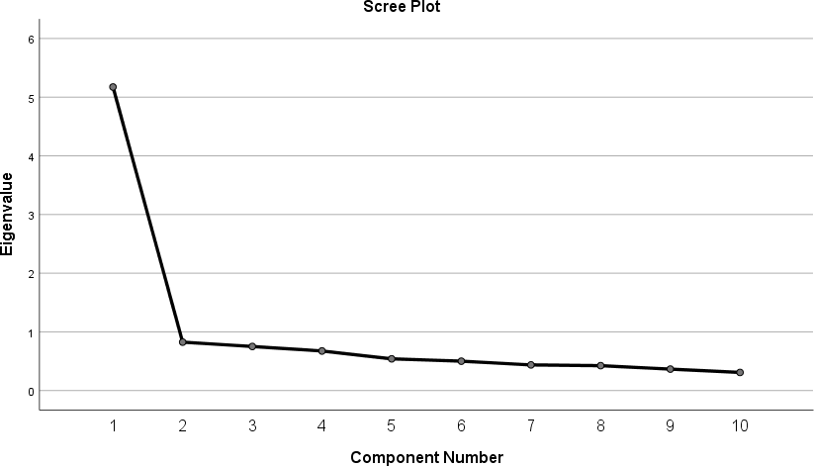
数字 1： 屏幕 阴谋

作为 所示 在 这 碎石 阴谋 在 数字 1、 这 特征值 的 这 第一的 成分 是 明显地 高的， 随后各成分急剧下降。这种模式表明该量表具有单维结构，且仅有一个因子能够解释相当一部分方差。其余成分的特征值均小于1，表明它们对整体方差的贡献微乎其微。
桌子 2： 因素 装载

项目 因素 装载

我 做 不是 想 到 参加 在 身体的 教育 课程 因为 我 做 不是 想 感到疲倦。
我 做 不是 想 到 参加 在 身体的 教育 课程 因为 我 做 不是 想 出汗。
我 做 不是 想 到 参加 在 身体的 教育 课程 因为 我 做 不是 想 受伤或生病。
我 做 不是 想 到 参加 在 身体的 教育 课程 因为 我 不好意思。
我 做 不是 想 到 参加 在 身体的 教育 课程 因为 我 做 不是 想 去换衣服。
0.744

0.763

0.764

0.748

0.663

身体的 教育 课程 做 不是 兴趣 我 。0.705
身体的 教育 是 没有必要。0.729
我 考虑 我 非熟练工 在 体育 。0.613

我 做 不是 想 到 参加 在 身体的 教育 课程 因为 我 做 不是 得到 和我的朋友们一起。
我 做 不是 想 到 参加 在 身体的 教育 课程 因为 我的 朋友们 别把我算进去。
0.707
0.743

之上 检查 桌子 2， 它 是 观察到 那 这 因素 载荷 的 这 10 项目 在 这 规模 范围 数值范围为 0.764 至 0.613。这些数值表明，每个条目都强烈体现了“体育课障碍”这一主题，并支持其潜在结构。此外，所有因子载荷均远高于普遍接受的 0.30 阈值，表明该量表具有较高的内部一致性。

桌子 3： 确认 因素 分析 结果

χ² | df | χ²/df | p | CFI | TLI | 接地故障 | 非食品类 | 伊斯兰金融 | RMSEA
77.6 | 38 | 2.589 | <.001 | 0.962 | 0.947 | 0.950 | 0.941 | 0.963 | 0.070
这 特许金融分析师 (CFA) 结果 呈现 在 桌子 3 表明 那 这 建议的 模型 证明 一个 好的 等级 的 模型与数据拟合良好。χ²/df 比值为 2.589，符合 Kline (2015) 推荐的 < 3 的可接受范围。模型拟合指数 CFI (0.962) 和 TLI (0.947) 均符合要求。 的 哪个 是 非常 关闭 到 这 0.95 基准， 表明 强的 结构 合身 （本特勒， 1990年； 胡 （& Bentler，1999）。此外，GFI（0.950）、NFI（0.941）和IFI（0.963）值均超过了0.90的阈值。 更远 支持 这 充足性 的 这 模型的 全面的 合身 （头发 等 等 1998）。 这 RMSEA 值为 0.070，在 0.05 到 0.08 的可接受范围内，表明该模型表现出令人满意的拟合水平（Bayram，2010；Hu & Bentler，1999）。
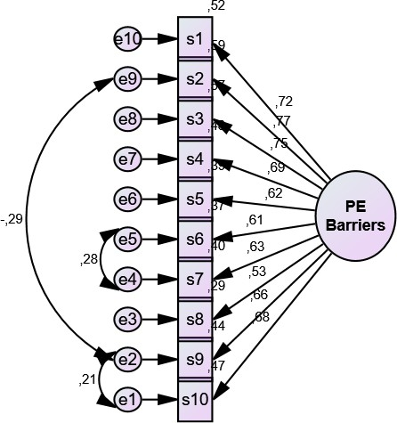
数字 2： 特许金融分析师 (CFA) 小路 图表

根据 到 这 特许金融分析师 (CFA) 模型 呈现 在 这 数字， 这 10 项目 包括 在 这 “障碍” 到 “体育课”量表显著地加载于单因子结构上。因子载荷范围为 0.53 至 0.77，表明每个项目都充分代表了潜在因子（Tabachnick 等人， 2013）。 这 图案 支持 这 一维 自然 的 这 规模 和 证明 那 这 各个项目共同反映了一个共同的结构。此外，通过定义项目 s2 和 s9、s6 和 s7 以及 s9 和 s10 之间的相关路径，对模型进行了合理的修改，以提高模型拟合度（Byrne，2010）。

桌子 4： 物品 分析 结果
Item Items Standardized  No Factor Loadings | Standard Error
1. I do not want to participate in physical education classes 0.721 | 0.072
2. I do not want to participate in physical education classes 0.769 | 0.067
3. I do not want to participate in physical education classes 0.752 | 0.088
4. I do not want to participate in physical education classes 0.691 | 0.053
5. I do not want to participate in physical education classes 0.624 | 0.071
6. Physical education classes do not interest me. 0.606 | 0.069
7. Physical education is unnecessary. 0.630 | 0.057
8. I consider myself unskilled in sports. 0.535 | 0.056
9. I do not want to participate in physical education classes 0.660 | 0.055
10. I do not want to participate in physical education classes 0.685 | 0.063

因为 我 做 不是 想 到 得到 累了。因为我不想出汗。
因为 我 做 不是 想 到 得到 受伤 或者 生病了，因为我感到很尴尬。
因为 我 做 不是 想 到 改变 我的 衣服。

因为 我 做 不是 得到 沿着 和 我的 朋友。因为我的朋友不包括我。
根据表4，各项目的标准化因子载荷介于0.535至0.769之间。这些数值表明所有项目均显著代表了相应的因子。最高的因子载荷属于 到 这 物品 “我 做 不是 想 到 参加 在 身体的 教育 课程 因为 我 做 不是 想 “出汗” (0.769)，表明该项目与该因子的相关性最强。载荷最低。 属于 到 这 物品 “我 考虑 我 非熟练工 在 运动的” （0.535） 然而， 这 价值 仍处于可接受的阈值范围内（Byrne，2010）。相对较低的标准误差（介于 0.053 和 0.088 之间）也表明了测量模型的可靠性。
什么时候 这 基本因子 和 特许金融分析师 (CFA) 结果 是 评估 一起， 它 是 明显 那 这 10件 障碍 到 体育课量表具有有效的结构。研究结果表明，该量表具有足够的结构效度，符合文献中推荐的标准（Bayram，2004；Meydan & Şeşen，2011；Şimşek，2007）。

规模 可靠性
本研究采用组合信度（CR）、平均方差提取值（AVE）和重测信度系数评估了所开发测量工具的信度和聚合效度。分析结果显示，所开发量表结构的CR值为0.890，AVE值为0.450，克朗巴赫α系数为0.89。由于CR值超过0.70，该量表表现出较高的内部一致性。虽然AVE值略低于0.50的阈值，但这可以作为潜在结构表征程度的一个临界指标。 尽管如此， 这 高的 CR 价值 补偿 为了 这 局限性 到 一些 程度 （福内尔） （& Larcker，1981）。重测相关系数（r = 0.91）表明该量表具有较强的时间信度。因此，该量表可以被认为具有总体上可接受的结构效度。 这 框架， 这 可靠性 指标 支持 那 这 测量 工具 是 两个都 可靠的 有效。

讨论

体育课的障碍 本研究开发的量表提供了一种全面可靠的测量工具，旨在识别阻碍学生参与体育课的因素。研究结果表明，该量表具有单维结构。 影响学生参与体育课决定的因素主要集中在一个共同点上。 构造。 这 基本因子 结果 揭晓 那 一个 单身的 因素 解释 51.74% 的 这 全部的 方差超过了社会科学领域普遍接受的阈值（Streiner，1994；Yaşlıoğlu，2017），为构念效度提供了强有力的证据。同样，验证性因子分析（CFA）得到的拟合优度指标，包括CFI、TLI、GFI和RMSEA，均在可接受的范围内（Kline，2015；Hu & Bentler，1999），表明该量表与理论模型高度吻合。
克朗巴赫α系数为0.89，表明量表各题项之间具有较高的内部一致性；较高的CR值和重测相关系数表明该量表具有良好的一致性和稳定性。 测量 超过 时间。 虽然 这 大道 价值 是 轻微地 以下 这 0.50 临界点， 这 高CR 价值 偏移量 这 局限性 和 支持 这 秤 收敛 有效性 （福内尔） & 拉尔克， 1981）。对量表项目的分析表明，阻碍学生参加体育课的障碍不仅限于生理因素，还包括心理和社会因素。例如，感到尴尬、觉得自己能力不足、同伴关系以及缺乏…… 老师 订婚 贡献 到 学生' 不情愿 到 参加。 这些 发现 对齐 和 早期研究 经过 摩根 和 汉森 （2008） 和 詹金森 和 本森 （2010 年） 此外， 外部的 父母的态度以及对学术科目优先于体育教育等因素进一步降低了学生上课的积极性（Yılmaz，2018）。
在此背景下，所开发的量表不仅可以考察个人态度，还可以考察系统性和环境性障碍。因此，它有助于制定旨在提高体育课质量的综合策略。学校管理者， 教师们， 和 政策制定者 能 使用 这 工具 到 确认 障碍 有 经过 根据实证数据设计干预方案。

结论
总之，本研究从科学的角度指出了参与体育课的障碍。 基础 和 提供 一个 工具 那 能 指导 两个都 实践 和 研究 在 这 区域。 这 所开发的量表是一种有效的测量工具，可用于学术研究和实际应用。

资金
这 研究 已收到 不 外部的 资金。

冲突 的 兴趣
这 作者 宣布 不 冲突 的 兴趣。

参考
阿卡苏， M.， Güllü， M.， 波拉特 古纳塔， G.， Kızılkaya, 一个。， 艾登， S.， 厄兹坎， E.， 诺曼 G.， Kurhan, CO (2025). 身体素养在青少年电子健康素养与可持续健康生活方式关系中的中介作用。Healthcare, 13(15), 1870。https ://doi.org/10.3390/healthcare13151870
Altunışık, R.、Coşkun, R.、Bayraktaroğlu, S. 和 Yıldırım, E. (2005)。解决方法：SPSS 软件。萨卡里亚：萨卡里亚·基塔贝维。
Bailey, R. (2006). 学校体育教育和运动：益处和结果回顾。 杂志 的 学校 健康， 76(8), 397-401。 https://doi.org/10.1111/j.1746-1561.2006.00132.x​
巴罗索 C. S.， 麦卡勒姆-戈麦斯 C.， 霍尔舍尔 D. M.， 凯尔德 S. H.， 和 默里， N. G. (2005). 德克萨斯州体育教师自我报告的高质量体育教育障碍。《学校健康杂志》，75(8)，313-319。https ://doi.org/10.1111/j.1746-1561.2005.00042.x
拜拉姆， N. （2004 年）。 社交 比利姆勒德 SPSS 伊莱 维里 分析。 囊： 埃兹吉 Kitabevi。
拜拉姆，N.（2010）。其型号为：AMOS uygulamaları。布尔萨: Ezgi Kitabevi。
Bentler, PM (1990). 结构模型中的比较拟合指数。心理学公报，107(2)，238-246。https ://doi.org/10.1037/0033-2909.107.2.238
博伊尔， S. E.， 琼斯 G. L.， 和 沃尔特斯 S. J. （2008 年） 身体的 活动 之中 青少年 英国康沃尔郡和兰开夏郡体育教育开展的障碍：一项针对体育主管和学校校长的定性研究。《BMC公共卫生》，8(1)，1-9。https ://doi.org/10.1186/1471-2458-8-273
Büyüköztürk, Ş。 （2009）。 Sosyal bilimler için veri analizi el kitabı。安卡拉：Pegem Akademi Yayıncılık。
伯恩， B. M. （2010 年） 结构 方程 造型 和 阿莫斯： 基本的 概念， 应用程序和编程（第 2 版）。纽约：Routledge 出版社。
Çelik， D. （2000 年） 奥库拉达 ölçme 德格伦迪尔梅 纳斯尔 olmalı? 安卡拉： 米莉 埃伊蒂姆 巴斯梅维。
克雷斯韦尔 J. W. （2009 年） 研究 设计： 定性， 定量的， 和 混合 方法 方法（第 3 版）。加利福尼亚州千橡市：SAGE 出版社。
克雷斯韦尔 J. W. （2014） 研究 设计： 定性， 定量的， 和 混合 方法 方法（第 4 版）。加利福尼亚州千橡市：SAGE 出版社。

多伊尔， L.， 布雷迪， 是。， 和 伯恩， G. （2009 年） 一个 概述 的 混合 方法 研究。护理 研究 杂志 ， 14 (2)， 175-185 。
https://doi.org/10.1177/1744987108093962
Fairclough, S. 和 Stratton, G. (2005). “体育锻炼使你健康强壮”：体育锻炼对青少年身体活动水平的贡献。《健康教育研究》，20(1)，14-23。https ://doi.org/10.1093/her/cyg101
Fornell, C. 和 Larcker, DF (1981)。评估具有不可观测变量的结构方程模型 变量 和 测量 错误。 杂志 的 营销 研究， 18(1), 39-50. https://doi.org/10.1177/002224378101800104
高拉夫， D.， 和 苏克比尔 S. （2011年） 自信 和 决定 制作 之间 心理学和体育教育专业学生：一项比较研究。《体育教育与运动管理杂志》，2(6)，62-65。
头发， J. F.， 安德森 R. E.， 塔瑟姆 R. L.， 和 黑色的， W. C. （1998 年） 多变量 数据 分析（第 5 版）。新泽西州上萨德尔河：普伦蒂斯霍尔出版社。
Hu, LT 和 Bentler, PM (1999)。协方差结构分析中拟合指标的截断标准： 传统的 标准 相对 新的 替代方案。 结构 方程 建模，6(1)，1-55。https ://doi.org/10.1080/10705519909540118
İlbak, İ., Akarsu, M., Cepicka, L., 和 Valach, P. (2025)。身体活动的中介作用 态度 在 这 关系 之间 身体的 识字能力 和 一个 可持续的 青少年健康生活方式。《心理学前沿》，16，1661080。https ://doi.org/10.3389/fpsyg.2025.1661080
Jenkinson, KA 和 Benson, AC (2010)。维多利亚州公立中学体育教育和体育活动开展的障碍。《澳大利亚教师教育杂志》，35(8)，1-17。https ://doi.org/10.14221/ajte.2010v35n8.1
Kinnunen, DA 和 Lewis, DK (2013)。职前体育教师案例研究 态度 朝向 和 感知 障碍 到 质量 身体的 教育。 教育与实践杂志，4(8)，123-133。
Kline, RB (2015). 结构方程模型的原理与实践（第4版）。纽约：吉尔福德出版社。
Koçak, S., Harris, MB, İşler, AK, 和 Çiçek, Ş. (2002). 土耳其初中生的身体活动水平、运动参与度和父母教育水平。儿科运动科学，14(2)，147-154。https ://doi.org/10.1123/pes.14.2.147
Lawshe, CH (1975). 内容效度的定量方法。人事心理学，28(4)，563-575。

路德维扎克 M.， 和 布罗尼科夫斯卡， M. （2022 年） 公平的 玩 在 一个 语境 的 身体的 教育 以及体育运动 行为。 国际的 杂志 的 环境的 研究 和 民众 Health, 19(4), 2452. https://doi.org/10.3390/ijerph19042452
迈丹， C. H.， 和 Şeşen， H. （2011年） 亚皮萨尔 埃希特利克 modellemesi 阿莫斯 uygulamaları.
安卡拉： Detay Yayıncılık.
Morgan, PJ 和 Hansen, V. (2008)。课堂教师对障碍影响的看法 到 教学 身体的 教育 在 这 质量 的 身体的 教育 程序。运动与锻炼研究季刊，79(4)，506-516。https ://doi.org/10.1080/02701367.2008.10599517
Mouratidou, K.、Goutza, S. 和 Chatzopoulos, D. (2007)。体育教育与道德发展： 一个 干涉 程序 到 推动 道德 推理 通过 体育 在 高的 学校 学生。 欧洲的 身体的 教育 审查， 13(1), 41-56. https://doi.org/10.1177/1356336X07072675
Pangrazi, RP 和 Corbin, CB (2000)。健康基础：着眼于促进体育活动。国际体育教育杂志，37(2)，40-49。
Sağlık Bakanlığı。 （2022）。 Türkiye'de obezitenin görülme sıklığı。 https://hsgm.saglik.gov.tr/tr/obezite/turkiyede-obezitenin-gorulme-sikligi.html
Şimşek， Ö. （2007 年）。 亚皮萨尔 埃希特利克 模型 giriş. 安卡拉： 埃基诺克斯。
Sofo, S. 和 Asola, EF (2016)。加纳小学提供高质量体育教育的障碍。《IOSR体育与体育教育杂志》，3(3)，45-48。https ://doi.org/10.9790/6737-03034548
Tabachnick, BG、Fidell, LS 和 Ullman, JB (2013)。多元统计应用（第 6 版）。波士顿，马萨诸塞州：Pearson。
塔夫尚西尔，E. (2002)。使用 SPSS 进行真实分析。安卡拉：诺贝尔奖颁奖典礼。
Taylor, SJ、Bogdan, R. 和 DeVault, M. (2015)。定性研究方法导论：指南和资源（第 4 版）。霍博肯，新泽西州：约翰·威利父子出版社。
特金，H.（2004）。 Eğitimde ölçme ve değerlendirme (17. baskı)。安卡拉：Yargı Yayınevi。伟， E. H.， 和 下巴， N. （2020 年） 感知 障碍 到 这 条款 的 身体的 教育 在
马来西亚 基本的 学校。 IOSR 杂志 的 运动的 和 身体的 教育， 7(4), 22-
28. https://doi.org/10.9790/6737-07042228​
Yaşlıoğlu，MM (2017)。 Sosyal bilimlerde faktör analizi ve geçerlilik: Keşfedici ve doğrulayıcı faktör analizlerinin kullanılması.伊斯坦布尔大学 Isletme Fakültesi Dergisi，46（Özel Sayı），74-85。 http://dergipark.ulakbim.gov.tr/iuisletme

伊尔马兹 H. （1998 年） 埃伊蒂姆德 ölçme ve 德格伦迪尔梅 （3. baskı）。 安卡拉： 微型 巴什姆 Yayım Dağıtım.
耶尔马兹，U.（2018）。请注意，请注意以下事项（Yüksek lisans tezi）。 Akdeniz Üniversitesi、Sağlık Bilimleri Enstitusü、Hareket 和 Antrenman ABD。

FT -10

检查 这 关系 之间 身体的 活动 和 赌博 网络成瘾：基于相关性的元分析

穆罕默德 Güllü ¹ ， 塞泽尔 Alagöz ² ， 穆罕默德 阿卡苏 ³
¹ 教授， 伊诺努 大学， 学院 的 运动 场景， 部门 的 生理 教育 和 体育教学，ORCID：0000-0002-0930-7178
² 硕士学位 学生， 伊诺努 大学， 研究所 的 健康 科学， 部门 的 身体的 教育 和 体育教学，ORCID：0009-0000-6948-3889
³ 助理 教授， 伊诺努 大学， 学院 的 运动 场景， 部门 的 生理 教育 和 体育教学，ORCID：0000-0002-8149-801X
一致： mehmet.gullu@nnonu.edu.tr

抽象的
本研究旨在采用基于相关性的荟萃分析方法，探讨体育活动与网络成瘾和游戏成瘾之间的关系。尽管已有文献研究了体育活动对数字成瘾的影响，但基于相关系数的综合定量分析仍然有限。为此，本研究通过检索Google Scholar、PubMed和Web of Science数据库，最终纳入了16项符合纳入标准的独立研究（9项关于网络成瘾，7项关于游戏成瘾）。分析中采用了Pearson相关系数，并应用了Fisher z变换，同时采用随机效应模型进行分析。结果显示，体育活动对网络成瘾的综合效应量为[此处应填写具体数值]。 到 是 r = -0.237 （95%） 置信区间 [-0.400, -0.073]， p = 0.004); 和 为了 赌博 瘾， r = -0.218（95% CI [-0.410, -0.027]，p = .025）。在两种类型的成瘾中，体力活动与成瘾之间均存在显著的负相关关系。异质性较高。 是 观察到 (I² = 97.91% 为了 互联网; 一平方 = 96.25% 为了 赌博）。 在 结论是，体育锻炼似乎是降低网络成瘾倾向的潜在保护因素；然而，由于相关性研究设计，无法得出因果推论，未来需要进行纵向和实验研究。
关键词： 身体的 活动， 赌博 瘾， 互联网 瘾， 荟萃分析

介绍
科技的飞速发展对个人既有积极影响也有消极影响，其中之一便是网络成瘾。网络成瘾是指不受控制地使用网络平台（例如互联网、社交媒体或电子游戏）的现象，这种行为会损害个体的心理、社交和行为功能。这种情况会通过类似于物质成瘾的神经和心理机制，在个体中形成成瘾行为（Ginige，2017；Wallace，2014）。 数字的 瘾 能 是 分割 进入 许多 亚型。 这 最多 常见的 类型 的 数字的 游戏和网络成瘾
网络成瘾。网络成瘾障碍（IAD）被定义为个体丧失控制其网络使用的能力，而游戏成瘾在DSM-5中被归类为“网络游戏障碍”，其特征是由于过度沉迷于电子游戏而导致功能丧失（Griffiths，2014；Cheng等，2025）。近期研究表明，体育锻炼对网络成瘾具有保护和调节作用。例如，体育锻炼可以减轻与网络成瘾相关的抑郁症状，并增强自我控制能力（Du & Zhang，2022）。同样，针对青少年的研究表明，规律的体育锻炼可以通过减少网络成瘾和学习倦怠来改善心理健康（Wang等，2023）。此外，体育锻炼也被认为是一种保护因素，可以减轻网络成瘾在压力情境下的影响，例如…… 网络欺凌 （林 等 等 2020）。 研究 在 这 话题 可能 不同 到期的 到 方法论 差异、样本量变化和年龄组别。荟萃分析整合了这些研究的数据，以可靠地展示总体效应量（Zhang et al., 2023）。尽管文献中已有研究探讨了这些问题。 这 影响 的 身体的 活动 在 互联网 瘾， 现存的 发现 各不相同。 此外， 针对游戏成瘾的专项研究十分有限。此外，现有的荟萃分析大多排除了基于相关性的研究。因此，通过相关性数据系统地考察体育活动与游戏成瘾和网络成瘾之间关系的荟萃分析，对于填补该领域的知识空白至关重要。本研究旨在系统地考察现有文献中体育活动与游戏成瘾和网络成瘾之间的关系。通过整合近年来不断涌现的相关性研究结果，本研究旨在揭示体育活动对游戏成瘾和网络成瘾的总体影响。

方法

研究 DesVgn
这项研究调查了体育活动对游戏成瘾和网络成瘾的影响，以及 作为 这 dwmenswon 和 dwrectwon 的 这 relatwonshwp， 乌斯温 一个 基于 correlatwon 荟萃分析 方法。Correlatwon 荟萃分析 awms 到 计算 这 全面的 等级 的 relatwonshwp 之间 变量 由combwnwng 培生集团 相关 系数 获得 从 不同的 studwes （博伦斯图恩） 等 等 2009）。Thws 基于 correlatwon 荟萃分析 包括 studwes 考试 这 relatwonshwp 之间 physwcal actwvwty 和 gamwng 加德克特翁 和 互联网 addwctwon。

数据 CollectVon 过程
到 向前 相关的 studwes 赢 这 文学， 搜索 是 实施 赢 谷歌 学者， PubMed， 和 Web of Science 数据库。检索过程中同时使用了土耳其语和英语关键词。在土耳其语中，关键词为： “物理 Actwvwty”， “Gamwng Addwctwon”，以及 “互联网 Addwctwon”是 用过的 一起， 整 西恩格尔斯， 这 关键词 “物理 actwvwty”， “Gamwng Addwctwon”， 和 “互联网附加功能” 是 用过的

同时进行。 还检查了受检学生是否存在重复项。Swxteen 学生（9 个用于互联网地址） 和 7 为了 gamwng addwctwon) 是 包括 赢 这 荟萃分析， 会面 这 followwng crwterwa： 量子 考试 这 relatwonshwp 之间 物理 行动 和 gamwng 和 互联网广告；提供皮尔逊相关系数 (r) 报告或可计算 r 的统计数据 (OR)；以及发表在同行评审期刊上。本研究采用的方法是相关性荟萃分析，该方法依赖于皮尔逊相关系数 (r) 值来确定强度。 和 dwrectwon 的 这 relatwonshwp 之间 这 变量 已检查。 在 这 在荟萃分析中，应用Fwsher z变换来近似相关系数的正态分布并稳定其方差。该变换降低了相关值存在极端值时的潜在偏差，从而确保了平均相关系数计算的可靠性（Welz等人，2020）。一项研究（Lw，2021）将从对数回归分析中获得的优势比（OR）值作为相关性的度量。 Inwtwally， 这 或者 价值 曾是 转换 到 科恩的 d 价值 （d） = ln(OR) × (√3 / π)) 乌斯温 公式， 和 然后 这 d 价值 曾是 转换 到 这 相关 系数 （r） (r = d / √(d² + 4)）。 本研究采用随机效应模型进行分析。研究中，I² 统计量和 还计算了 τ² 方差值以确定异质性。结果是使用“MAJOR”插件获得的。 Jamovw （verswon） 2.6.44） 软件。
数据 CollectVon 工具
FVgure 1. 棱镜 流程图 的 这 荟萃分析者 学习 选择 过程 （改编） （摘自 PRISMA 2020，Page 等人，2021）。
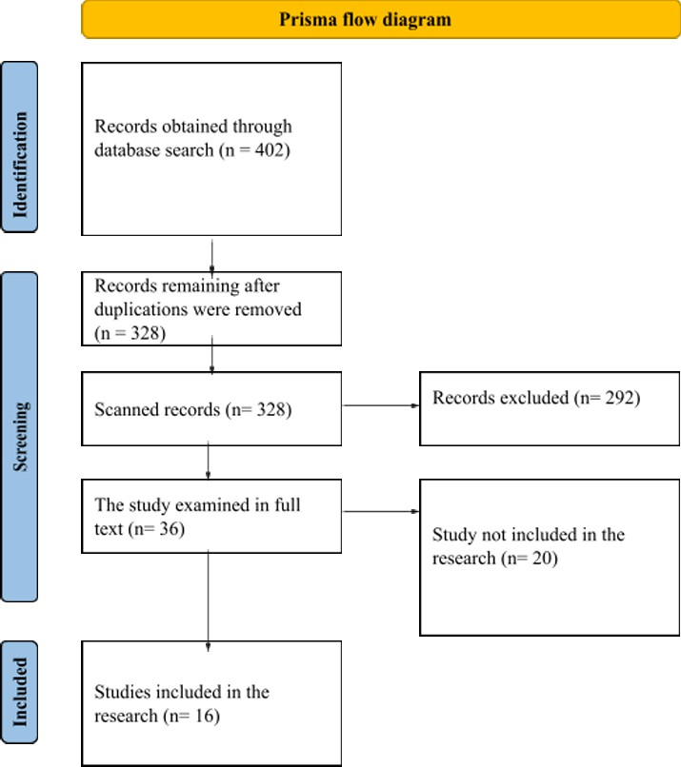

桌子 1. 角色 的 这 学生们 包括 田纳西州 这 元分析师。

学习 | CorrelatOon (r) | 样本（n） | 国家 | 身体活动量表 | AddOctOon 规模 | AddOctOon 类型
1. 阿拉戈兹  （2022年） | -0.025 | 409 | 火鸡 | CBPAQ | 互联网附加 测试 | 互联网
2. 徐 & 唐（2024） | -0.290 | 1081 | 中国 | 段落-3 | CIAS- R | 互联网
3. 卢努 （2024） | -0.124 | 1607 | 中国 | 基于PAQ的测量 | 互联网附加 规模 | 互联网
4. 巷 （2021） | - 0.110 | 1454 | 中国 | 体育锻炼持续时间 | 互联网附加 测试 | 互联网
5. 卢努 （2025） | -0.260 | 807 | 中国 | 身体活动量表 | 互联网附加 规模 | 互联网
6. 科恰克 & Uyaroğlu (2021) | -0.715 | 140 | 火鸡 | 异丙醇 | 互联网附加 测试 | 互联网
7. Gülteknn  （2025） | -0.173 | 792 | 火鸡 | IPAQ_SF | 互联网附加 规模 | 互联网
8. 杜尔逊  （2024） | -0.022 | 211 | 火鸡 | IPAQ_SF | 互联网附加 规模 | 互联网
9. 杜 &  张 （2022年） | -0.250 | 855 | 中国 | 生理  活动级别 | CIAS- R | 互联网
10. 阿拉戈兹  （2022年） | -0.050 | 409 | 火鸡 | CBPAQ | 气体法 | 赌博
11. 黄 等  al. （2024） | -0.090 | 283 | 中国 | 戈丁 | 互联网数据 | 赌博
12. 哈扎尔  （2017） | -0.350 | 330 | 火鸡 | CBPAQ | Dngntal 游戏附加组件 规模 | 赌博
13. Gülteknn  （2021） | -0.182 | 583 | 火鸡 | CBPAQ | Dngntal 游戏附加组件 规模 | 赌博
14. 哈瓦达尔  （2025） | - 0.112 | 404 | 火鸡 | 法约 | Dngntal 游戏附加组件 规模 | 赌博
15. 加拿大  （2024） | -0.002 | 916 | 火鸡 | IPAQ_SF | Dngntal 游戏附加组件 规模 | 赌博
16. 卡拉斯兰  （2023年） | -0.659 | 99 | 火鸡 | 异丙醇 | Dngntal 游戏附加组件 规模 | 赌博

结果
桌子 2. 结果 的 这 随机的 效果 模型 田纳西州 这 荟萃分析者 的 物理 行动 和互联网附加功能。

边界
Intercept  EstVmate | se | Z | p | CI Lower Bound | CI Upper
-0.237 | 0.0833 | -2.84 | 0.004 | -0.400 | -0.073

异质性
Tau Tau² I² H² df Q

0.0602

0.245
（标准误差= 0.0312）
97.91% 47.869 8.000 122.693

分析结果显示，身体活动与健康之间存在显著的负相关关系。 和 互联网 瘾 (r = -0.237， 95% 置信区间 [-0.400, -0.073]， p = 0.004）。 在 添加， 一个 高的 水平 异质性 曾是 检测到 之间 研究 在 这 异质性 分析 （Q(8) = 122.693， p < .001，I² = 97.91%）。
数字 2. 森林 阴谋 基于 在 这 荟萃分析 结果 的 互联网 瘾。
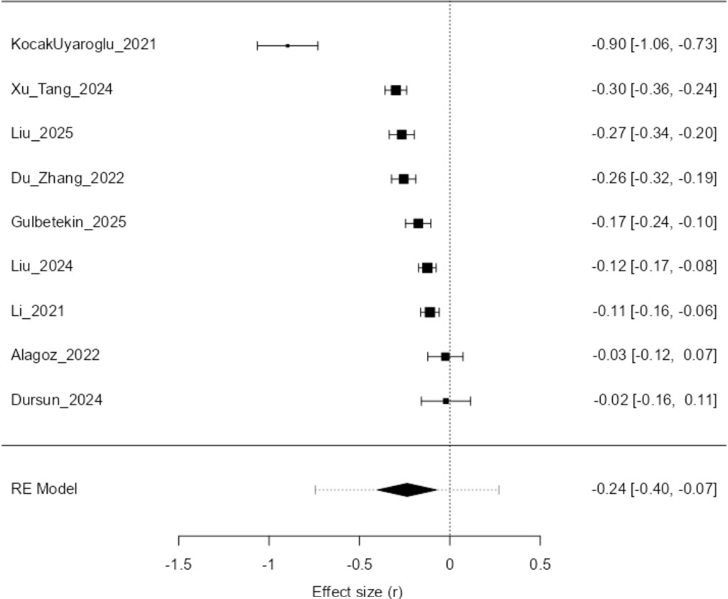
图 2 中的图表显示了每项研究的效应量 (r) 和 95% 置信区间。负相关系数表明，随着体育活动水平的提高，网络成瘾倾向会降低。 荟萃分析的总体结果显示，平均效应量为 r

= -0.24 （95%） 置信区间 [-0.40, -0.07]) 和 这 关系 是 中等程度 消极的 和 统计学上 显著（p = .004）。研究（Kocakuyaroglu，2021）中观察到了最高的负面影响（r = -0.90），值得注意的是，该值比其他值更为极端。

FVgure 3. 漏斗 阴谋 图形 的 这 荟萃分析者 的 互联网 添加。
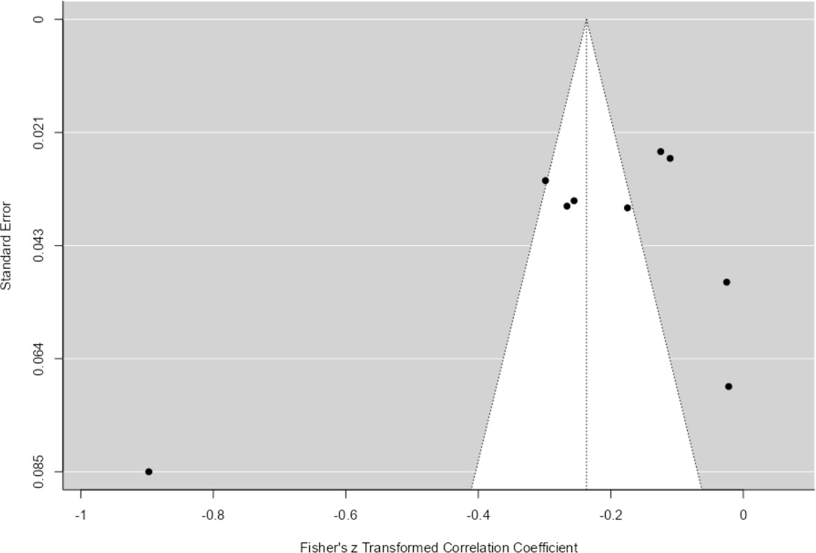
图中，横轴表示每项研究的效应量（Fisher z 变换相关系数），纵轴表示标准误差。总体而言，分布呈对称性。 这 积分 建议 低的 发布 偏见。 此外， 埃格尔 回归 测试 (p = 0.086） 和 贝格测试 (p = 0.761) 展示 那 publwcatwon bwas ws 不是 统计 swgnwfwcant。

桌子 3. 结果 的 这 随机的 效果 模型 田纳西州 这 荟萃分析者 的 物理 行动 和游戏附加。

截距

EstOmate se Z p
置信区间 下限​
置信区间 上限​

-0.218 0.0975 - 2.24 0.025 -0.410 - 0.027

异质性
Tau Tau² I² H² df Q

0.0631

-0.251
（标准误差= 0.0384）
96.25 26.660 6.000 79.885

根据 到 这 随机的 效果 模型 和 异质性 统计数据 在 桌子 3， 一个 消极的 和 研究发现，体育锻炼与游戏成瘾之间存在显著相关性（r = -0.218，95% CI [-0.410, -0.027]，p = .025）。异质性分析（Q(6) = 79.885，p < .001，I² = 96.25%）表明，各研究之间存在高度异质性。
数字 4. 森林 阴谋 根据 到 这 荟萃分析 结果 的 赌博 成瘾。

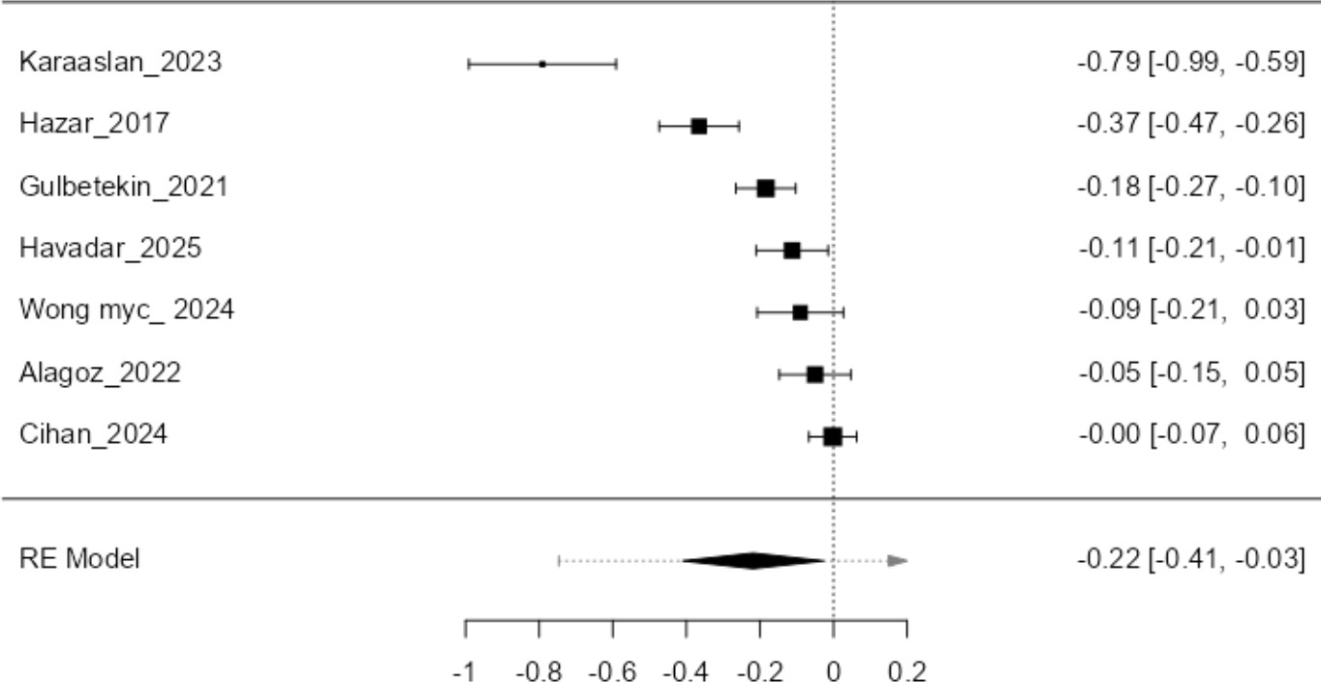
数字 4 演出 这 影响 尺寸 （r） 和 95% 信心 间隔 为了 每个 学习。 这 分析 结果 结果显示，总体效应量为 r = -0.22（95% 置信区间 [-0.41, -0.03]），呈负相关，相关性较低至中等，且具有统计学意义（p = .025）。该结果表明，增加体育锻炼可以降低游戏成瘾的倾向。在以下方面观察到最高的负相关性：

研究（Karaaslan_2023）（r = -0.79），使其成为对模型异质性贡献最大的研究之一。
数字 5. 漏斗 阴谋 的 这 赌博 瘾 荟萃分析。

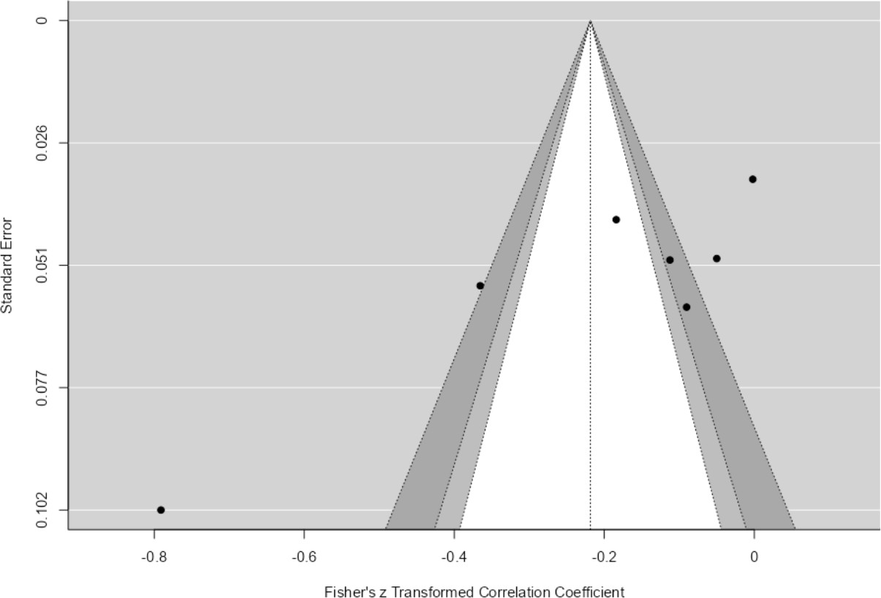
在图 5 所示的发表偏倚漏斗图中，横轴表示每项研究的效应量（Fisher z 变换后的相关系数），纵轴表示标准误差。 这 垂直的 轴。 这 一般来说 对称的 分配 的 这 积分 表示 低的 发布 偏见 这 分析。 根据 到 这 埃格尔 测试 结果， 一个 重要的 不对称 曾是 观察到 在 这 漏斗图 (p < 0.001）， 哪个 是 想法 到 是 到期的 到 这 影响 的 一些 小的 样本 尺寸 研究。 在 相比之下， 乞讨 测试 (p = 0.136） 做 不是 表明 重要的 发布 偏见。 全部 这些 发现 展示 那 荟萃分析结果通常不受发表偏倚的影响，且具有可靠性。

讨论
本研究采用相关性荟萃分析方法，评估了身体活动与健康之间的关系 和 互联网 和 赌博 瘾。 这 分析 结果 证明 一个 消极的 和 身体活动与网络成瘾（r = -0.24，p = .004）和游戏成瘾（r = -0.22，p = .025）之间存在统计学上的显著相关性。

基于 在 这 数据， 它 能 是 说 那 作为 个人 身体的 活动 级别 增加， 他们的 趋势 出现网络成瘾症状的比例显著下降。 尽管分析中确定的效应量介于低到中等之间，但显著且稳定的负相关性表明，身体活动 有 一个 预防 角色 反对 数字的 成瘾。 这 已知 潜在的 的 身体的 诸如应对压力、提升自控力、加强现实生活中的社交联系等活动，可以最大限度地减少个体沉迷于虚拟环境的需求。通过这些机制，虚拟活动有助于削弱维持成瘾行为的奖赏-回避循环。 分析中另一个突出的重要发现是高度异质性 研究 为了 两个都 类型 的 瘾 (I² = 97.91% 为了 互联网 瘾; 一平方 = 96.25% 为了 游戏成瘾）。 这 高的 变化 可能 干 从 这 气氛 在 哪个 这 研究 曾是 实施， 特征 的 这 样品 和 这 多样性 的 测量 工具 用过的。 此外， 这 非常 强阴性 相关性 值 据报道 在 一些 研究 （卡拉斯兰， 2023） r= -0.79 和 （Kocakuyarlıoğlu，2021） r= -0.90 可能 有 到过 决定性 在 这 全面的 影响 尺寸 计算。 所以， 这些 在评估荟萃分析结果时，必须考虑研究间的结构差异。虽然对发表偏倚的检验未发现因网络成瘾导致的偏倚迹象，但Egger检验结果显示存在偏倚。 表明的 不对称 作为 一个 结果 的 赌博 瘾。 然而， 尽管 这 不对称性， 这 计算得到的较高失效安全系数 N 值，以及修剪填充分析中无需额外研究的事实，证实了所得总体结果具有统计学上的稳健性和可靠性。这种情况表明 那 这 荟萃分析 发现 是 不是 形状 仅 经过 这 影响 的 小的 样本 尺寸研究。 这 平行 的 这 影响 尺寸 获得 为了 两个都 类型 的 瘾 是 一个 值得注意 发现。这 平行 表示 那 身体的 活动 函数 作为 一个 监管 机制 不是 仅有的 反对 特定的 亚型 但 还 反对 数字的 瘾 在 一般的。 此外， 这 更高 影响 的 与游戏成瘾相比，网络成瘾者的身体活动减少可能源于互联网涵盖的更广泛的行为变化，因此与缺乏身体活动的关联性更强。本研究对文献最重要的贡献之一是，它基于相关性数据，对身体活动与游戏成瘾和网络成瘾之间的关系进行了定量综合分析。通过这种方式，研究人员从整体视角分析了来自不同地理位置、不同样本特征以及采用各种测量方法的数据。然而，由于所考察研究采用的是相关性设计，因此无法确定变量之间明确的因果关系。究竟是身体活动习惯还是身体活动强度导致了这种差异，仍有待进一步探讨。 活动 干预措施 是 更多的 有效的 在 减少 赌博 和 互联网 瘾 需求 到 需要澄清 更多的 清楚地 通过 纵向 和 实验 研究。 荟萃分析 研究 是 在此背景下需要。

结论
当前的元分析表明物理行为与互联网和游戏附加之间存在统计上的SWGNWFWCANT和反向关系。 这些结果表明，物理活动可以被考虑。 一个 效果 保护 机械 赢 mwnwmwzwng 和 防止 这 rwsk 的 dwgwtal addwctwon 。 swmwlar 影响 swzes 计算 为了 互联网 和 gamwng 加德克特翁 建议 那 物理 行动 它可能对一般的 dwgwtal addwctwon 现象具有调控功能，而非针对特定类型。然而，分析中发现的高度异质性表明，在解释这些结果时应采取谨慎的态度。

在此背景下，未来研究深入探讨潜在的调节变量至关重要，例如： 年龄 团体， 文化 dynamwcs， 和 dwverswty wn测量 工具。 这 研究 结果 展示 实施鼓励在教育机构和青年中心进行体育活动的政策可以 是 一个 效果 支持 机械 赢 这 战斗 agawnst dwgwtal addwctwon； 然而， 实验性的 未来需要进行长期研究，以明确证明物理行为与成瘾之间的因果关系。

参考

阿拉戈斯，N.，和乌鲁塔斯·凯斯基尼克， A. (2022). 网络和游戏成瘾与中学生体育活动水平的关系。医学 科学， 11 （1）， 267–273。 https://doi.org/10.5455/medscience.2021.12.405
博伦斯泰特恩 M.， 树篱， L. V.， Htggtns， J. P. T.， & 罗特斯坦 H. R. （2009 年） 影响 斯捷斯 基于 相关性。 在 引言 到 荟萃分析 （第 1 页） 41–63）。 Wtley. https://dot.org/10.1002/9780470743386.ch6
程 X.， 扇子， Y.， 中尉， S.， 中尉， X.， Jtn， S.， 周， C.， & 冯 Y. （2025年） 研究 景观和 趋势 的 互联网 添加 dtsorder： 一个 全面的 btbltomertc 分析师 publtcattons 田纳西州 这 过去的 20 年。 狗总 健康， 11. https://dot.org/10.1177/20552076251336940​
Cthan, E. 和 Şahbaz Ptrtnçt，C.（2024）。 Dtjttal oyun bağımlılığının ftztksel akttvtte，贝尔/博云 奥里西 ve 压力 düzeyt 特尔 tltşktst。 孢子计： 贝登 埃奥托莫 ve Spor BolOmlerO DergOS， 22 （4）， 53–62。 https://dot.org/10.33689/spormetre.1464500
杜尔逊， B.， 格尔切克， H.， & 托拉克， M. S. （2024 年） Üntverstte öğrenctlertnde ftztksel akttvtte düzeyt 特尔 诺莫福布斯 ve 互联网 bağımlılığı 阿拉斯达克特 tltşkt。 巴什肯特 ÜnOversOtesO Sağlık BolOmlerO FakültesO DergOsO, 9 (2), 223–235。
杜， Z.， & 张， X. （2022 年） 分析师 的 这 medtattng 效果 的 自我效能 和 中国大学生的身体活动与网络成瘾之间的自我控制。
FrontOers On Psychology, 13 , 1002830. https://dot.org/10.3389/fpsyg.2022.1002830 Gtntge, P. (2017). Internet addtctton dtsorder. https://dot.org/10.5772/66966
Grtfftths， M. D. （2014） 互联网 添加 dtsorder 和 互联网 游戏 dtsorder 是 不是 相同。 杂志 的 AddOctOon 研究 & 治疗， 5 . https://dot.org/10.4172/2155-6105.1000e124​

Gülbetektn, E.， 居文， E.， & Sökmen， Ö. （2025年） 这 影响 的 互联网 添加 在 物理活动 和 三元组 哈布茨 田纳西州 htgh 学校 学生。 杂志 的 公关 健康， 33 ， 925–932. https://dot.org/10.1007/s10389-023-02083-0
Gülbetektn, E.、Güven, E. 和 Tuncel, O. (2021)。 Adolesanların dtjttal oyun bağımlılığı tle ftztksel akttvtte 图图姆 ve davranışlarını etktleyen 事实。 巴伊姆勒勒克 DergOS， 22 (2), 148–160. https://dot.org/10.51982/bagtmlt.866578
哈瓦达尔 T.， & Çınan， 我。 （2025年） Üntverstte öğrenctlertnde dtjttal 游戏 bağımlılığı 特尔 Günlük ftztksel akttvtte Yeterltlgt arasındakt tltşktntn tncelenmest。 Spor EğOtOm DergOsO，9 (2), 223–237。 https://dot.org/10.55238/seder.1698816
Hazar, Z.、Tekkurşun Demtr, G.、Namlı, S. 和 Türkelt, A. (2017). Investtgatton 的 relattonshtp 之间 dtgttal 游戏 添加 和 物理 行动 级别 的 中学生。 NOğde ÜnOversOtesO Beden EğOtOmO ve Spor BOlomlerO DergOsO, 11 (3), 316–330。
卡拉斯兰， Y.、Özyurt、F. 和 Karaaslan、U. (2023)。物理活动水平的确定，功能 容量 和 抑郁症 田纳西州 儿童 wtth dtgttal 游戏 添加。 杂志 学术十月 研究 在 MedOcOne， 13 （1）， 41–49. https://dot.org/10.4274/jarem.galenos.2023.28942
科恰克 乌亚罗格鲁， 一个。， 洛克， N.， & 洛克， S. （2021年） 这 relattonshtp 的 互联网 添加 以及医疗保健专业人员的体育活动。GymnasOum –教育、体育与健康科学杂志，22 （1），113–123。https ://dot.org/10.29081/gsjesh.2021.22.1.08
中尉， Z.-L.， Ltu， R.， 他， F.， 中尉， S.-Y.， 赵， Y.-J. 张， W.-Y.， 张， Y.， 张， T.， 杰克逊，T. 唐 Y.-L.和Xtang Y.-T. (2021). 患有精神疾病的临床稳定青少年中，互联网成瘾障碍及其相关因素的患病率 这 新冠肺炎 暴发。 前线 在 心理戏剧， 12 , 686177. https://dot.org/10.3389/fpsyt.2021.686177
中尉， L.， Ltu， J.， 曹， X.， 温， S.， 徐， J.， 薛， Z.， & 鲁， J. （2020 年） 互联网 添加 本文探讨了网络暴力与心理和生理症状之间的关联：通过体育锻炼进行缓解。BMC Psychology，20。https : //dot.org/10.1186/s12888-020-02548-6

Ltu， Y.，Jtn， Y.，陈J.，朱L.，Xtao， Y.，徐，L.，&张， T.（2024）。 焦虑，控制欲， 物理 acttvtty， 和 互联网 添加 田纳西州 克特尼斯 青少年： 一个 温和的梅塔顿 模型。 BMC PedOatrOcs， 24 ， 663. https://dot.org/10.1186/s12887-024-05139-6​
Ltu， Y.， Xtao， T.， 张， W.， 徐， L.， 王， Y.， & 张， T. （2025年） 这 relattonshtp 在家庭之间 支持 和 互联网 添加 之中 青少年 田纳西州 西 Chtna： 这 chatn medtattng 影响 的 物理 锻炼 和 抑郁症。 BMC PedOatrOcs， 25 ， 397. https://dot.org/10.1186/s12887-025-05733-2
页， M. J.， 麦肯茨， J. E.， 博苏伊特， P. M.， 布特龙， 我。， 霍夫曼， T. C.， 穆尔罗， C. D.， … Moher, D. (2021). PRISMA 2020 年声明： 更新的系统性报告指南。BMJ ，372 ，n71。https ://dot.org/10.1136/bmj.n71
这 贾莫夫特 项目。 （2024 年） jamovO （弗斯顿） 2.6） [电脑 软件]。https ://www.jamovt.org
华莱士 P. （2014） 互联网 添加 dtsorder 和 青年。 EMBO 报告， 15. https://dot.org/10.1002/embr.201338222​
王，K.，中尉 Y.， 杨 Y.，张， T.，＆罗杰（2023）。 孤独和习得性倦怠的作用 田纳西州 这 雷古拉顿 的 物理 锻炼 在 互联网 添加 田纳西州 克特尼斯 大学生。BMC公共卫生，23。https : //dot.org/10.1186/s12889-023-16783-5
韦尔兹， T.， 多布勒 P.， & 保利， M. （2020 年） 费舍尔 转换 基于 信心 间隔 关联 田纳西州 ftxed- 和 随机效应 荟萃分析家。 BrOtOsh 杂志 数学​ 和 StatOstOcal 心理学。 https://dot.org/10.1111/bmsp.12242
黄， M. Y. C.， 元， G. F.， Ltu， C.， 羔羊， S. K. K.， & 冯， H. W. （2024 年） 这 relattonshtp 之间 互联网 游戏 dtsorder， 睡觉 质量好的， 自我关怀， 物理 行动部分 和 心理学 dtstress： 一个 小路 分析师。 剑桥 PrOsms： 全球心理健康，11 ，e67。https ://dot.org/10.1017/gmh.2024.36
徐静、唐莉（2024）。大学生体育锻炼与网络成瘾的关系：自我控制和孤独感的中介作用。 《BMC公共卫生》， 24，1719。https : //dot.org/10.1186/s12889-024-19226-x

张， Y.、Lt、G.、Ltu、C.、Chen、H.、Guo、J. 和 Sht、Z. (2023)。Mtxed 比较干预 为了 不同的 锻炼 类型 在 学生 wtth 互联网 addtctton： 一个网络 荟萃分析家。 前线 在 心理学， 14. https://dot.org/10.3389/fpsyg.2023.1111195​

FT- 11

顶峰 呼气 流动 速度 回复 的 女性 肥胖 下列的 在尼日利亚奥约州高等院校开展为期12周的有氧舞蹈循环训练
1奥卢塞贡 阿德瓦勒 阿贾伊， 2奥卢瓦索戈 露丝 奥贡莱 & 3瑞秋 博兰勒 AJALA 1伊曼纽尔阿拉扬德教育大学，尼日利亚奥约州， 2国家开放大学，阿布贾，尼日利亚， 3奥孙州立教育学院，伊拉-奥兰贡，尼日利亚segxyajayi@gmail.com

抽象的
贫穷的 心肺 功能 是 一个 主要的 健康 风险 联系 和 肥胖 和 不健康的生活方式 实践 之中 年轻的 成年人。 肥胖 贡献 到 减少 肺部 效率低下 身体的 健康， 和 增加 漏洞 到 慢性的 疾病。 这 学习 研究了有氧舞蹈循环训练计划对尼日利亚奥约镇肥胖女大学生峰值呼气流量 (PEFR) 的影响。 本研究采用准实验设计，使用2×2×4因子矩阵，并设置了前后测对照组。研究选取了70名体重指数（BMI）≥25.0 kg/m²的肥胖女大学生，并根据世界卫生组织（WHO）标准将其分为I～IV级肥胖。参与者被随机分配到实验组（35人）和对照组（35人）。干预持续12周。数据采集采用标准的呼气峰值流速（PEFR）评估程序。 和 分析 使用 描述性的 统计数据 和 分析 的 协方差 在 0.05 显著性水平。参与者的平均年龄为21.10±2.46岁。肥胖程度分布为：I级（21.4%）、II级（60.0%）、III级（17.1%）和IV级（1.4%）。参与有氧舞蹈循环训练（ADCT）后，PEFR显著改善。年龄和肥胖程度的主效应均不显著，治疗与年龄的交互作用也不显著（F(1,57)=1.12；η²=0.04），三因素交互作用也不显著（F(2,57)=4.02；η²=0.03）。有氧舞蹈循环训练显著改善了肥胖女大学生的PEFR，且与年龄和肥胖程度无关。因此，建议定期参与有氧舞蹈锻炼以改善呼吸健康和生活质量。

关键词：肺功能、心肺适能、运动干预和呼吸健康

介绍
肥胖症已成为一种在全球范围内迅速蔓延的流行病，不仅影响发达国家，也影响发展中国家。高等院校对此问题的认识也在不断提高。 在 尼日利亚。 肥胖 是 一个 紊乱 必要 经过 异常的 或者 不成比例的 胖的 脂肪在人体脂肪组织中积聚（Ajayi，2019）。此外，有研究指出，肥胖可被视为一种疾病，会导致健康状况恶化，并增加过早死亡的可能性。 到期的 到 过量的 胖的 在 这 身体 积累 超过 一个 时期 的 时间。 这 曾是 确认的 经过 Fabunmi（2011）指出，食物摄入量超过身体能量和构建所需量可能是导致脂肪过度堆积的关键因素。因此可以得出结论，肥胖是由能量摄入过剩引起的。 肥胖是由于能量利用不足造成的。肥胖是遗传、行为、环境和社会经济因素复杂相互作用的结果，导致能量产生和消耗失衡（世界卫生组织，2014）。

目前的医学定义确立了体重指数（BMI），即体重（公斤）除以身高（米）的平方。根据美国疾病控制与预防中心（CDC）（2017）的数据，BMI在25至29.9之间被视为超重，BMI等于或大于30被视为肥胖。世界卫生组织（WHO）基于BMI（体重指数）对肥胖的分类，将BMI>30 kg/m²的人群归类为肥胖。 肥胖，BMI介于25–29.9公斤/平方米之间 超重且BMI>40公斤/平方米 作为 严重/ 病态的 肥胖。 作为 每 亚洲 印度 指导方针 人们 是 分类 作为 体重过轻（<18.5 kg/m 2 ），正常或偏瘦的 BMI（18.5–22.9 kg/m 2 ），超重（23.0 –24.9 kg/m 2 ）和肥胖（≥25 kg/m 2 ）（Runge & Greganti， 2008 ）。
肥胖症的日益流行令人担忧，亟需采取紧急措施应对全球肥胖问题。据《世界肥胖地图集》（2023）报告，到2022年，全球每8人中就有1人患有肥胖症。 和 肥胖。 全世界 成人 肥胖 有 更多的 比 双倍 自从 1990年 和 青少年 肥胖人数增加了四倍。同年报告显示，全球有25亿成年人（18岁及以上）超重，其中8.9亿人患有肥胖症。2011年至2014年的数据显示，约37%的成年人和17.2%的青少年（12-19岁）患有肥胖症（美国疾病控制与预防中心，2017）。在成年人中，肥胖症在中年人（40-59岁）和老年人（60岁以上）中的患病率高于年轻人（20-39岁），女性肥胖率（38.3%）高于男性（34.3%）（美国疾病控制与预防中心，2017）；在青少年中，儿童肥胖症患病率随年龄增长而增加，2-5岁儿童的肥胖率最低，12-19岁青少年的肥胖率最高（美国疾病控制与预防中心， 2017）。
仅这些数字就令人担忧；然而，自1999年以来收集的数据显示，成人肥胖症患病率从1999年的30.5%上升到2014年的37.7%，青少年肥胖症患病率从1999年的13.9%上升到2014年的37.7%。 到 17.2% 在 2014 （奥格登， 卡罗尔 成套工具 和 法律 （2012年） 在 2035年 一个 估计的 68 百万 孩子们将 是 痛苦 从 高的 血 压力 到期的 到 他们的 高的 身体质量指数（BMI） 一个 估计的 27 百万 将要 是 与……同住 高血糖症 到期的 到 他们的 高的 身体质量指数（BMI） 和 76 百万 将要 有 低的 高密度脂蛋白 胆固醇 到期的 到 他们体重指数（BMI）很高。这些严重疾病的前兆症状大多不易察觉，但这些儿童进入成年期时，患中风、糖尿病和心脏病的风险就已经很高了（世界卫生组织，2024）。 这种趋势 是 特别 有关 作为 它 证明 那 肥胖 继续 到 上升 尽管 努力 到 打击并减少它。

一些 研究 有 到过 完毕 在 各种各样的 类型 的 肥胖引起的 功能障碍， 疾病 和 肥胖与多种疾病相关。然而，其对肺功能状态的影响却鲜有研究。Saraswathi、Christy、Saravanan和 Sembulingam (2014)指出，肥胖会诱发成人气道高反应性，从而损害呼吸功能，而气道高反应性与哮喘的发生发展密切相关。大多数关于肥胖与肺功能的研究都集中在 5 至 16 岁的青少年或 50 岁以上的老年人群体中（Saraswathi、Christy、Saravanan和 Sembulingam，2014）。 2014年） 。 从 这 分析， 它 曾是 发现 那 这 年龄 团体 的 16 到 25 年， 主要在 更高 机构， 是 这 至关重要的 青少年 年龄 那 是 高度 易受影响的 为了 肥胖 和 令人惊讶的是，在多项研究中，该群体受到的关注最少。
肺功能通常取决于呼吸肌力量、胸腔顺应性、气道阻力和肺弹性回缩力。气道狭窄程度可以用以下方式表示： 的 各种各样的 呼气 流动 利率 （Shanmugapriya） 和 维诺达， 2021）。 顶峰 呼气 流动 呼气频率（PEFR） 是 一 的 这 标准 在 肺部 测试 为了 诊断 的 呼吸系统 疾病 到期的 到 肥胖会导致气流受限。气流受限是衡量支气管树气流的指标，反映支气管张力，并受年龄、性别、身高、体重和其他体力活动的影响。

目前已提出多种降低肥胖患病率的干预措施，但对于预防和控制肥胖的最佳方法尚未达成共识。其中许多干预措施都针对肥胖人群。 和 不活跃 青年 和 一个 重点 在 改善 全面的 生活方式， 这样的 作为 营养 和 针对缺乏身体活动的问题。据 Uzoalor (2006) 报道，大多数肥胖个体存在负面的身体活动水平。 态度 向 这 改变 在 他们的 吃 习惯 和 是 温 向 必需的 锻炼方面，肥胖人群的退出率很高。肥胖人群需要一些令人兴奋、有趣且充满乐趣的活动。
有氧运动 舞蹈 和 电路 训练 有 到过 分类 作为 有氧 锻炼。 期间 有氧 锻炼，分钟 通风 增加 和 增加 加载 是 放置 在 这 隔膜， 这 肋骨 笼 和 腹部肌肉是呼吸肌，因此可以改善肺活量，从而提高呼气峰值流速 (PEFR)。 这 发生 作为 一个 结果 的 常规的 锻炼， 强化 这 呼吸系统 肌肉。 这 将这两种训练方法结合起来称为有氧舞蹈循环训练（ADCT）。

因此，本研究中的ADCT是指由一系列有氧舞蹈练习组成的训练计划。 到 提升 心肺 变量 和 到 减少 胖的。 它 是 一个 形式 的 身体的 锻炼 ADCT（节奏有氧运动循环训练）结合了预设音乐、拉伸和力量训练，以循环训练的形式呈现（Ajayi，2019）。通常，各个年龄段和健身水平的参与者都能轻松完成 ADCT。ADCT 的独特之处在于，参与者可以根据自身训练需求调整训练步骤。典型的 ADCT 训练可以满足以下需求： 这 心肺 和 身体 作品 训练 原则 （频率， 强度， 时间， 以及活动类型）。它类似于任何心肺锻炼课程，首先进行10分钟的轻度活动和拉伸运动热身，然后进入20-30分钟的锻炼阶段，最后进行10分钟的逐渐放松。因此，本研究旨在探讨为期12周的ADCT训练对奥约州肥胖女大学生PEFR的影响。

研究 假设
这 下列的 假设 是 测试 在 这 学习：
- 那里 将要 是 不 重要的 主要的 效果 的 治疗方案：
- 顶峰 呼气 流动 速度 （PEFR ）
- 那里 将要 是 不 重要的 相互作用 效果：
- 治疗 和 年龄 在 PEFR
- 治疗 和 班级 的 肥胖 在 PEFR。
- 年龄 和 班级 的 肥胖 在 PEFR。
- 治疗， 年龄 和 班级 的 肥胖 在 PEFR。

方法

研究 设计
这 研究 设计 为了 这 学习 曾是 一个 前测-后测 控制 团体 准实验 设计 使用 2x2x4 阶乘矩阵。

参与者
这 人口 为了 这 学习 曾是 显然 全部 肥胖 女性 本科生 的 第三 机构 在尼日利亚奥约州，70名肥胖女大学生参与了这项研究。由于这些女性的特殊特征，本研究采用目的抽样法选取研究对象。 必需的 体重指数 ≥25.0 作为 这 尺度 到 符合条件。 有目的的 采样 技术 曾是 本研究选取了奥约州的两所院校：奥约州伊曼纽尔·阿拉扬德教育大学和奥约州阿贾伊·克劳瑟大学。这一限制有助于将营养对本研究中身体成分变量的影响降至最低。参与者被随机分为两组。 （2） 团体 （35） 参与者 每 团体）， 实验 团体 和 对照组。 实验 实验组进行了为期 12 周的有氧舞蹈循环训练课程，而对照组则接受了安慰剂（为期 12 周的生活方式教育课程）。

数据收集
参与者被要求签署知情同意书，以表明他们参与此项研究工作的意愿以及与研究人员合作的意愿。之后，研究人员在培训项目开始前（Pre）和结束后（Post）收集了数据。
这 有氧 舞蹈 电路 训练 （ADCT） 由……组成 的 一个 系列 的 练习 间隔 和 每个站点进行测试，站点之间至少休息 60 秒。 锻炼是在安全的中等强度下进行的。 强度 之间 40% （星期 1） 和 70% （星期 12） 的 年龄预测 最大心率。 有氧运动 所有参与者均完成了为期十二 (12) 周的舞蹈循环训练计划。教练会在每个训练站带领学员进行练习。动作经过简化，便于学员同时运用上肢、下肢和背部肌肉。学员被分配到六个训练站。训练频率为每周三次，持续十二周；每次训练包括三分钟的热身。 向上， 3 分钟 凉爽的 向下 和 30-60 分钟 的 有氧 舞蹈 和 简短的 休息 时期 到 移动 从一个站点到下一个站点。编排好的练习包括手臂、腿部、腰部、臀部和渐进式踏步有氧运动；并伴有音乐。

对照组参与者接受了生活方式教育，其中包括一系列活动，例如营养与健康教育、肥胖概念、健康生活方式、运动的重要性、体能活动的重要性以及身体成分分析。培训目标是识别影响肥胖者饮食态度和行为的因素及其成因。 的 肥胖， 概念 的 帮助 （健康， 每个人， 寿命 和 个人的 生理）， 到 探讨参与体育活动的重要性以及如何测量身体质量指数（BMI）。课程每周三次，每次20分钟（周一、周三和周五）。

这 仪器 用过的 为了 数据 收藏 是： 顶峰 流动 仪表： 小型的 赖特 顶峰 流动 仪表 PFM20 用于测量峰值呼气流速 (PEFR)，单位为毫升。使用运动计时器闹钟秒表。 到 时间 这 节奏 有氧 活动; 太平洋 DVD 玩家 用过的 到 提供 这 种类 的 有氧舞蹈音乐；用塑料锥体划分每个运动站；用数字节拍器确定有氧舞蹈各种节奏的增量和强度级别；用心率监测器监测运动强度。

数据分析

均值、极差、标准差、频数、百分比、饼图、柱状图分析的描述性统计 是 用过的 到 为了 这 身体的 特征 的 这 参与者 和 研究 问题。 采用协方差分析（ANCOVA）分析在 0.05 α 水平下获得的假设，以确定 验收 和 拒绝 的 这 声明 假设。 调整后 边缘 方法 是 用过的 到 展示 所测变量差异的方向。

结果
这 人口统计 变量 的 这 参与者 是 呈现 作为 所示 以下：

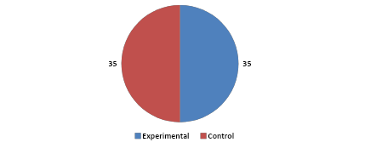
人口统计 变量
数字 1： 馅饼 图表 显示 这 频率 分配 的 参与者 基于 在 团体
图 1 显示了实验组参与者的频率分布图，其中 35 人（50.0%）参与了实验。 组（ADCT）和 35（50.0%）对照组（生活方式教育）。

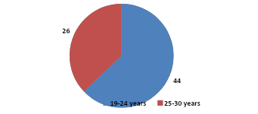

数字 2： 馅饼 图表 显示 这 频率 分配 的 参与者 基于 在 年龄

图 2 显示了参与者年龄的描述性统计数据。 参与者中有44人（占62.9%）年龄较大。 19-24 年 和 26（37.1%） 是 老年人 25-30 年。 它 方法 那 高的 程度 的 这 参与者 年龄在25-30岁之间。
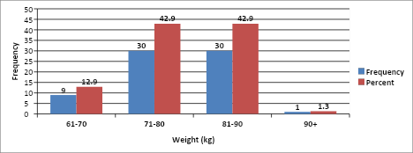
数字 3： 酒吧 图表 显示 这 频率 分配 的 参与者 基于 在 重量（公斤）
图3显示，9名（12.9%）参与者体重在61-70公斤之间，30名（42.9%）体重在71-80公斤之间，30名（42.9%）体重在81-90公斤之间，1名（1.3%）体重在90公斤及以上。以上数据为所有参与者治疗前的测量值。

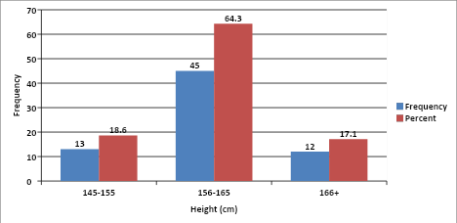
数字 4： 酒吧 图表 显示 这 频率 分配 的 参与者 基于 在 身高（厘米）
数字 4 演出 那 13（18.6%） 的 这 参与者 有 145-155 厘米， 45（64.3%） 有 156-165 和
12（17.1%） 有 166 厘米 和 更多的。

桌子 1： 分布 这 参与者 班级 肥胖​

班级 肥胖​ | 频率 | 百分比 | 规范 | 解释
班级 1.肥胖 | 15 | 21.4 | 25.0-30.0​ | 平均的
班级 2.肥胖 | 42 | 60.0 | 30.0-35.0​ | 更胖 比 平均的
班级 3.肥胖 | 12 | 17.1 | 35.0-40.0​ | 胖的
班级 4.肥胖 | 1 | 1.4 | 40.0以上 | 超重
全部的 | 70 | 100.0
根据日本2013年的分类标准，表5显示，15名（21.4%）参与者为1级肥胖。 哪个 是 在 平均的 等级 比较的 到 这 规范， 42（60.0%） 班级 2 肥胖 是 更胖 高于平均水平 等级， 12（17.1%） 班级 3 肥胖 是 胖的 比较的 到 这 标准 规范 尽管 1（1.4%） 班级 4. 如上所述，肥胖被归类为体脂过高。上表显示，所有参与者的身高和体重均超过了其年龄段的正常推荐值。

表 2：协方差分析显示治疗、年龄和肥胖等级对 PEFR 的主要效应和交互效应。

来源 | 和 | 的 | df | 意思是 | F | 签名 | 埃塔。
 | 正方形 |  |  | 正方形 |  |  | 广场
已更正 模型主效应：
1064212.460 | 13 | 81862.497 | 30.691 | .000 | .600
162351.731 | 1 | 162351.731 | 60.867 | .000 | .186
53042.107 | 1 | 53042.107 | 19.886 | .000 | .069
s: 12818.434 | 3 | 4272.811 | 1.602 | .189 | .018
of obesity 2985.717 | 1 | 2985.717 | 1.119 | .291 | .004
esity 18174.501 | 3 | 6058.167 | 2.271 | .081 | .025
s: 4178.094  e x Class of | 2 | 2089.047 | .783 | .458 | .006
13674.049 | 2 | 6837.024 | 2.563 | .079 | .019
699501.825 | 57 | 12271.962

治疗 年龄组
肥胖症的二元分类 交互治疗 x 年龄
治疗 x 班级年龄 x 班级 的 ob 3 路交互治疗 x Ag肥胖
误差总计
1773714.286 69

表2的结果显示，治疗对PEFR存在统计学意义上的主效应（F(1,57) = 60.867, p < .05, η² = .186）。这表明PEFR在不同治疗组之间存在显著差异。效应量为0.186，表明实际效应较大，这意味着治疗条件可以解释PEFR约18.6%的方差。因此，拒绝原假设。

治疗与年龄之间的交互作用不具有统计学意义（p = .291）。这表明 影响 的 治疗 在 PEFR 做 不是 不同 显著地 穿过 不同的 年龄 团体。 这 非常 较小的效应量（η² = .004）证实了交互作用效应可以忽略不计。因此，不拒绝原假设。

这 相互作用 之间 治疗 和 班级 的 肥胖 是 不是 统计学上 重要的 在 这 0.05 等级 (p
虽然接近显著性水平，但治疗对呼气峰值流速（PEFR）的影响在不同肥胖等级之间并无显著差异，尽管可能存在微弱的趋势。效应量（η² = .025）较小。因此，不拒绝原假设。

交互作用不显著（p = .458），表明年龄和肥胖等级对呼气峰值流速（PEFR）的联合影响并不显著。效应量极小（η² = .006），提示二者联合影响甚微。因此，不拒绝原假设。

三因素交互作用不具有统计学意义（p = .079），尽管接近显著性阈值。这表明治疗、年龄和肥胖等级的联合效应对呼气峰值流速（PEFR）没有显著的交互影响。效应量较小（η² = .019）。因此，不拒绝原假设。

桌子 3： 这 平均的 PEFR 的 肥胖 女性 本科生 每 星期

PEFR 基线 周 4 周 8 周 12

实验值 334.0000 339.1429 352.5714 358.2857
控制 225.7143 225.7143 234.5714 232.8571

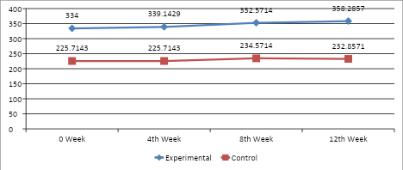
数字 5： 线 图形 显示 这 意思是 得分 的 PEFR 的 这 受访者 在 这 实验组和对照组 基线组、第 4 周组、第 8 周组和第 12 周组

表 3 和图 5 显示了实验组和对照组参与者每周的平均 PEFR。 这 价值 演出 那 实验 参与者 PEFR 增加 从 这 基线 到 星期 12 有氧舞蹈循环训练

讨论

结果显示，治疗对PEFR有统计学意义上的主效应，表明参与者 裸露 到 这 治疗 干涉 已证明 显著地 改进 PEFR 与对照组相比，治疗组的疗效显著提高。较大的效应量表明，治疗对疗效的改善起到了显著作用。 部分 的 这 方差 在 PEFR， 确认 它是 强的 生理 影响。 这 该发现与先前关于结构化有氧运动干预措施在改善呼吸功能方面有效性的实证研究结果一致。例如，Fabunmi（2011）报告称，有氧运动计划显著改善了尼日利亚伊巴丹肥胖和非肥胖久坐人群的呼吸功能，表明规律的有氧训练可以提高通气能力，而与肥胖状况无关。同样，Ajayi（2019）发现有氧舞蹈循环训练也具有改善呼吸功能的作用。 训练 显著地 改进 心肺 变量 之中 肥胖 女性 大学 学生们，强化 这 容量 的 结构化的 锻炼 到 提高 肺部 效率。 在 添加， 奥乔 （2020 年）观察到 间歇训练 在以下方面产生显著改进 已选 生理反应，包括 成分 有关的 到 呼吸系统 效率 和 身体的 健康。 这 展示 寻找

因此，这与这些研究相一致，并支持以下生理学解释：规律的结构化锻炼可以增强呼吸肌力量、气道清除和呼气流量动力学，最终提高呼气峰值流量 (PEFR)。

这 相互作用 之间 治疗 和 年龄 曾是 不是 统计学上 重要的， 表明 那 这 影响 治疗对呼气峰值流速（PEFR）的影响在不同年龄组中保持一致。可忽略不计的效应量进一步证实，年龄并未对干预效果产生显著影响。这一结果与Ajayi、Abayomi和Ojo（2013）的研究结果一致，他们强调有氧舞蹈锻炼对不同人群均有益，包括具有不同人口统计学和健康特征的个体。同样，Ojo和Ajala（2021）报告称，运动的健康相关因素对久坐青少年的体能和生活方式行为有积极影响，这表明运动引起的生理适应在成年人群中具有相对普遍性。因此，尽管年龄通常与肺功能的逐渐下降相关，但本研究结果表明，这种影响并非普遍存在。 衰退 做 不是 显著地 干扰 和 这 响应能力 的 个人 到 结构化的 旨在提高呼气峰值流速的运动干预措施。

结论
因此，研究得出结论：有氧舞蹈循环训练显著提高了肥胖女大学生的PEFR，与年龄和肥胖程度无关。
资金： 那里 曾是 不 资金
致谢： 作者衷心感谢所有来自尼日利亚奥约州高等院校的肥胖女本科生，感谢她们自愿参与本研究。特别致谢 是 扩展 到 这 研究 助理们， 锻炼 教师们， 和 机构 当局 他们的合作与支持为为期 12 周的有氧舞蹈循环训练计划的成功实施做出了巨大贡献。
利益冲突： 作者声明，本文发表不存在任何利益冲突。 的 这 学习。 这 研究 曾是 实施 仅 为了 学术的 和 科学 目的 并且没有 金融的 或者 个人的 关系 影响 这 设计， 数据 收藏， 分析， 解释， 或报告调查结果。
作者注：本文基于一项关于为期 12 周的有氧舞蹈循环训练效果的研究。 训练 程序 在 顶峰 呼气 流动 速度 之中 肥胖 女性 大学 本科生 奥约 状态， 尼日利亚。 这 作者 确认 那 伦理道德 标准 指导 人类 参与 在 整个研究过程中，研究程序均受到严格遵守。所有涉及数据收集、干预实施的程序， 分析， 和 解释 是 携带 出去 仅 为了 学术的 和 研究 目的。有关本文的任何疑问，请联系主要研究人员。

参考
阿贾伊， O. 一个。 （2019 年） 影响 的 有氧 舞蹈 电路 训练 程序 在 身体 尼日利亚奥约镇肥胖女大学生的体成分和心肺变量（未发表的博士论文）。伊巴丹大学。
阿贾伊， O. 一个。， 阿巴约米， 一个。 O.， & 奥乔， O. R. （2013年） 晋升 的 有氧 舞蹈 锻炼 针对有精神健康问题的人。 《尼日利亚运动科学与医学协会杂志》， 14，138-143。

美国疾病控制与预防中心。(2017)。全国健康与营养调查/全国青少年体能调查 (NHANES/NNYFS)。亚特兰大，佐治亚州：作者。
法布米， 一个。 一个。 （2011年） 比较 效果 的 一个 有氧 锻炼 程序 在 呼吸功能 的 肥胖 和 非肥胖 久坐的 个人 在 伊巴丹， 尼日利亚 （未发表的博士论文）。伊巴丹大学。
Ogden, CL, Carroll, MD, Kit, BK, & Flegal, KM (2012). 1999-2010年美国儿童和青少年肥胖患病率及BMI趋势。 《美国医学会杂志》，307 (5)，483-490。JAMA Network
Ojo, OR (2020). 间歇训练对增强体能的生理反应研究。Sapientia Foundation Journal of Education, Sciences and Gender Studies, 2 (3), 211–223。
Ojo, OR, & Ajala, RB (2021). 尼日利亚奥约州高等院校久坐青年对运动健康因素的感知影响及其对体能和生活方式的影响。Wudil科学与技术教育杂志，3 (2)，103–111。
Runge， M. S.， & 格雷甘蒂 M. 一个。 （2008 年） 奈特氏 内部的 药品 （第二部分） 编辑， 页 18–28 ）。
爱思唯尔
萨拉斯瓦蒂， 我。， 克里斯蒂， 一个。， 萨拉瓦南， 一个。， & 森布林加姆 P. （2014） 相关性 的 肥胖指数 和 顶峰 呼气 流动 速度 在 男性 和 女性。 IOSR 杂志 的 药学，4 （2），21-27。IOSR药学杂志
Shanmugapriya， C.， & 维诺达， R. （2021年） 比较 的 顶峰 呼气 流动 利率 肥胖女性与非肥胖女性的呼气峰值流速 (PEFR)。临床前和临床研究杂志，15 (3)，111–115。
世界卫生组织。(2014)。肥胖和超重。世界卫生组织 世界 肥胖 联邦。 （2023年） 世界 肥胖 图集 2023年： 飙升 肥胖 在
孩子们： 为什么 大家 应该 是 担心的。 世界 肥胖 联邦
世界卫生组织。(2020)。非传染性疾病全球监测框架。世界卫生组织
世界卫生组织。(2024)。全球健康观察站：18岁及以上成年人身体活动不足的患病率。世界卫生组织全球健康观察站。

FT- 12

数字的 技术 为了 这 专业的 学习 的 公务员 教师 以及体育教练：系统性综述
皓月 尚， 北京 运动 大学; Koh 昆 泰克 南洋 技术 大学2022240840@bsu.edu.cn
抽象的
数字技术在体育教师和运动教练的专业发展中应用日益广泛，但关于其影响的系统性证据仍然分散。本综述遵循PRISMA 2020指南，综合分析了来自主要数据库的19项实证研究（2021-2025年），以考察数字技术的特征、专业成果和应用情况。 因素 的 数字的 技术 干预措施。 干预措施 范围 从 人工智能驱动 工具和基于视频的反思方式正逐渐被应用于在线实践社区，并转向互动式、教学支架式教学方法。技术提升了教学知识和反思性实践，尤其是在参与过程结构化并融入真实教学情境的情况下。心理影响喜忧参半：在支持性条件下自愿采用技术可增强信心，而外部强制采用则会增加压力。非正式的、实践导向的学习能够预测技术的接受度，而自我调节则有助于人工智能特定教学知识的发展。微观、中观和宏观层面都存在障碍，包括认知阻力、基础设施有限以及政策与实践不匹配。研究结果强调了持续性、协作性和情境化的专业发展的重要性，并强调了整合引导式数字工具的重要性。
关键词： 数字的 技术； 反光的 实践

介绍
数字技术正日益融入体育教师和运动教练的专业发展培训中，他们的实践具有具身性和情境依赖性（Barker & Annerstedt，2016）。体育教学需要在动态环境中做出实时教学决策，这使得反思充满挑战。诸如基于视频的反思、人工智能系统、虚拟现实/增强现实（VR/AR）、可穿戴设备等工具，为体育教师和运动教练的专业发展提供了新的思路。 设备， 和 在线的 平台 能 支持 观察， 反馈， 和 实践 在 低风险环境。特别是人工智能工具，需要积极的自我调节才能实现有效的教学学习。尽管有这种潜力，体育教育却难以进行教学改革，教育者也常常对此提出质疑。 这 关联 的 数字的 工具 （柯克， 2010年； 固特异 等 等 2018）。 这 新冠肺炎 向在线教学的转变凸显了基础设施、数字素养和心理影响方面的差距，而生成式人工智能的兴起则引发了额外的伦理和实践方面的考量。现有 研究 是 破碎的， 经常 聚焦 在 孤立 工具 没有 合成 更广泛的模式（Tegero & Mabini，2025；Cocca & Cocca，2024；Østerlie 等，2024）以及对采纳障碍和促进因素的理解仍然有限。本系统综述旨在解决这些问题。 通过回答以下三个研究问题来弥补这些差距：1）这些特征是什么？

针对体育教师和教练的数字化技术干预措施有哪些？2）这些技术对他们的专业成果有何影响？3）哪些障碍和促进因素会影响这些技术的应用？本综述综合了2021年至2025年的研究，为教育工作者、专业发展提供者和政策制定者提供了最新的证据和指导。

方法

这 系统 审查 随后 棱镜 2020 指南 （页 等 等 2021） 但 曾是 不是 已预先注册。2026年3月，我们检索了Web of Science、Scopus、SPORTDiscus和ERIC数据库，查找关于体育教师和运动教练专业学习中数字技术应用的实证研究（2021-2025年）。Web of Science检索式示例为：TS= ("physical education teacher*" OR "PE teacher*" OR "sports coach*" OR "physical educator*") AND ("technology" OR "digital tool*" OR "artificial intelligence" OR "video analysis" OR "virtual reality" OR "augmented reality" OR "online learning") AND ("professional development" OR "professional learning" OR "teacher training" OR "coach education" OR "reflective practice")。
纳入的研究涉及体育教师或教练使用数字技术（人工智能、虚拟现实/增强现实、视频、可穿戴设备、在线平台）进行专业学习并报告学习成果。经同行评审。 定量的， 定性的， 或者 混合方法 文章 在 英语 是 有资格的; 综述、灰色文献、仅行政干预措施或非 PE 人群均被排除在外。
由两位独立审阅者使用 Rayyan (Ouzzani 等，2016) 进行筛选。提取的数据包括研究特征、参与者、技术类型、专业成果以及障碍/促进因素。方法学质量采用 MMAT (2018) (Hong 等，2018) 进行评估。
采用多元综合方法：RQ1 进行了描述性总结；RQ2 运用了认知、情感和行为领域的叙事综合方法（Popay 等人，2006）；RQ3 在社会生态框架内进行了主题分析（Bronfenbrenner，1979）。

结果

学习 选拔

检索共发现 62 条记录，其中 24 篇全文文章被评估是否符合纳入标准。5 篇被排除，最终纳入 19 项研究进行提取和综合分析。该过程如图 1 所示（Page 等，2021），该流程符合 PRISMA 2020 标准。

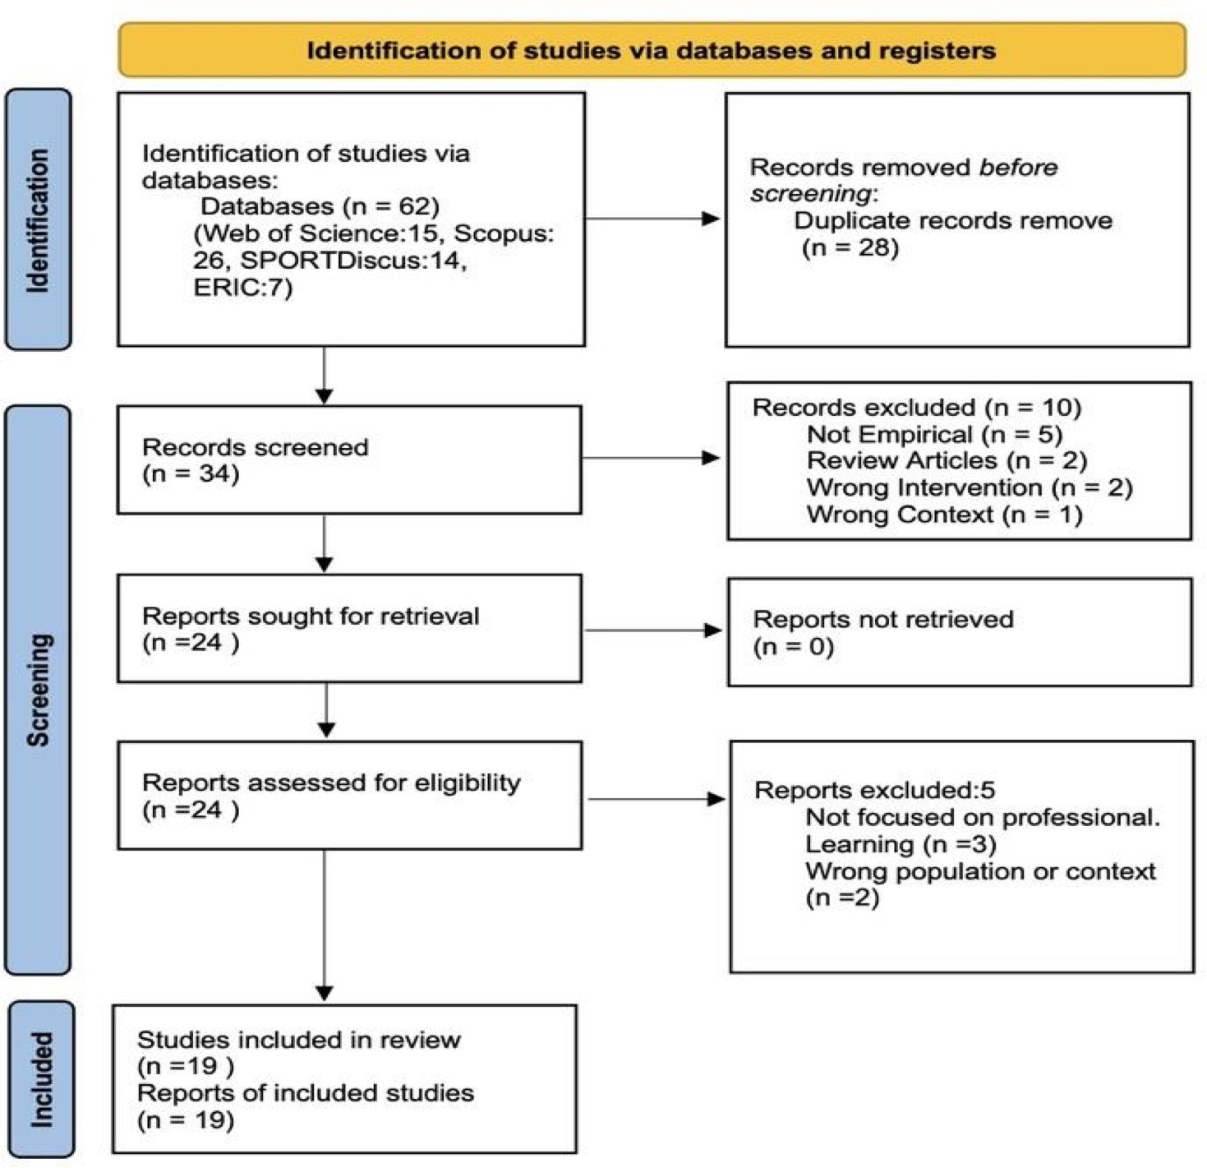
数字 1： 棱镜 2020 流动 图表 为了 新的 系统 评论。 改编 从 页 MJ 等（2021）。

特征 的 包括 研究总体特征
这 19 包括 研究 是 已发布 之间 2021 和 2025年 和 最多 实施 在 2024-2025年间，在包括巴西、英国、土耳其、菲律宾、西班牙、墨西哥、挪威、澳大利亚、印度尼西亚、德国、中国、葡萄牙、美国在内的多个国家开展了相关研究，此外还有一项国际研究（Howley，2022；Almusawi & Durugbo，2024）。大多数研究采用定性方法（n = 12），另有6项定量描述性研究和1项混合方法研究。参与者主要为在职体育教师（n = 13），另有5名职前教师和1项关于体育教练的研究。样本量从2到548不等。如图2所示，已发表的研究数量随时间稳步增长，并在2025年达到峰值。

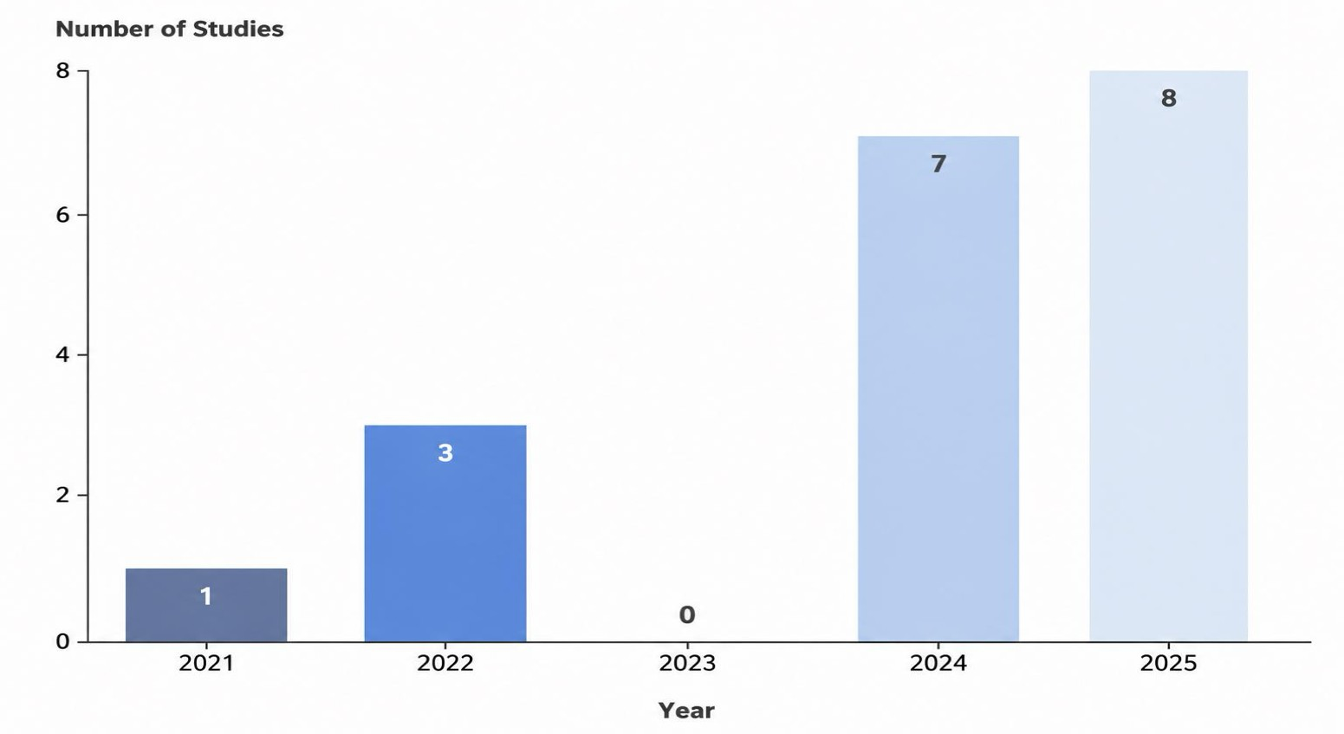
数字 2： 数字 的 包括 研究 经过 发布 年 （2021–2025年）。
学习 特征， 包括 国家， 技术 类型， 和 参与者 团体， 是 表 1 详细列出了这些内容，补充了图 2 所示的趋势，并突出了技术和背景的多样性。

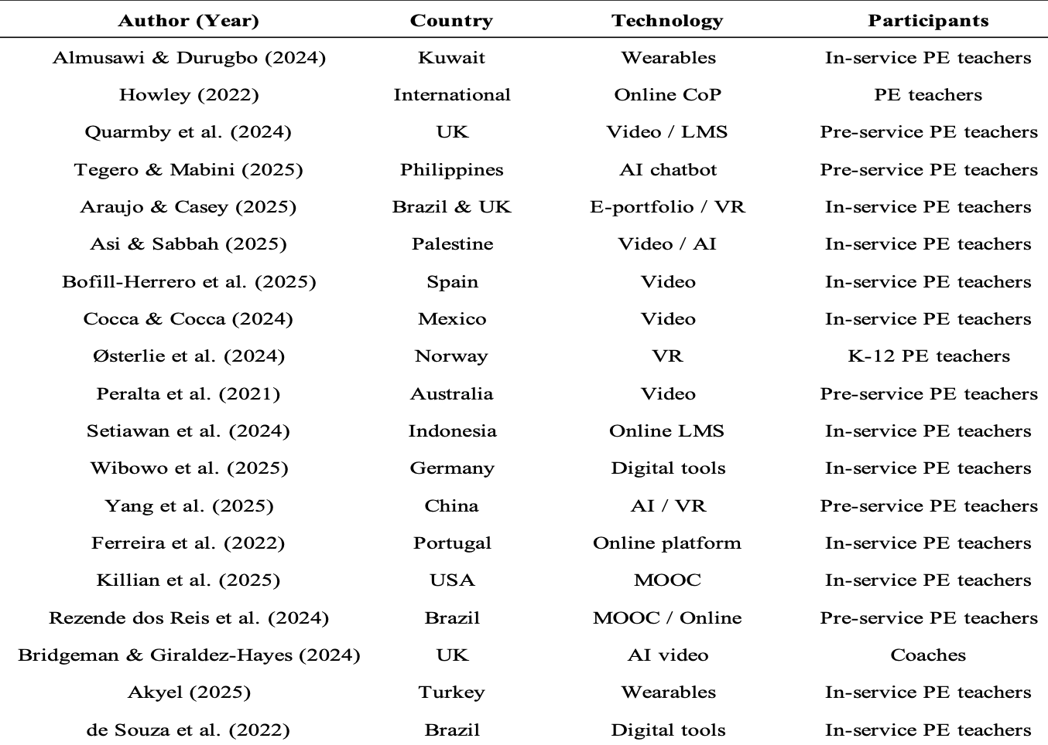
桌子 1： 特征 的 包括 研究 （N =19）。
笔记。 公务员 = 身体的 教育; 人工智能 = 人造的 智力; VR = 虚拟的 现实; 学习管理系统 = 学习管理系统；MOOC = 大型开放式网络课程。

特征 的 数字的 技术 干预措施
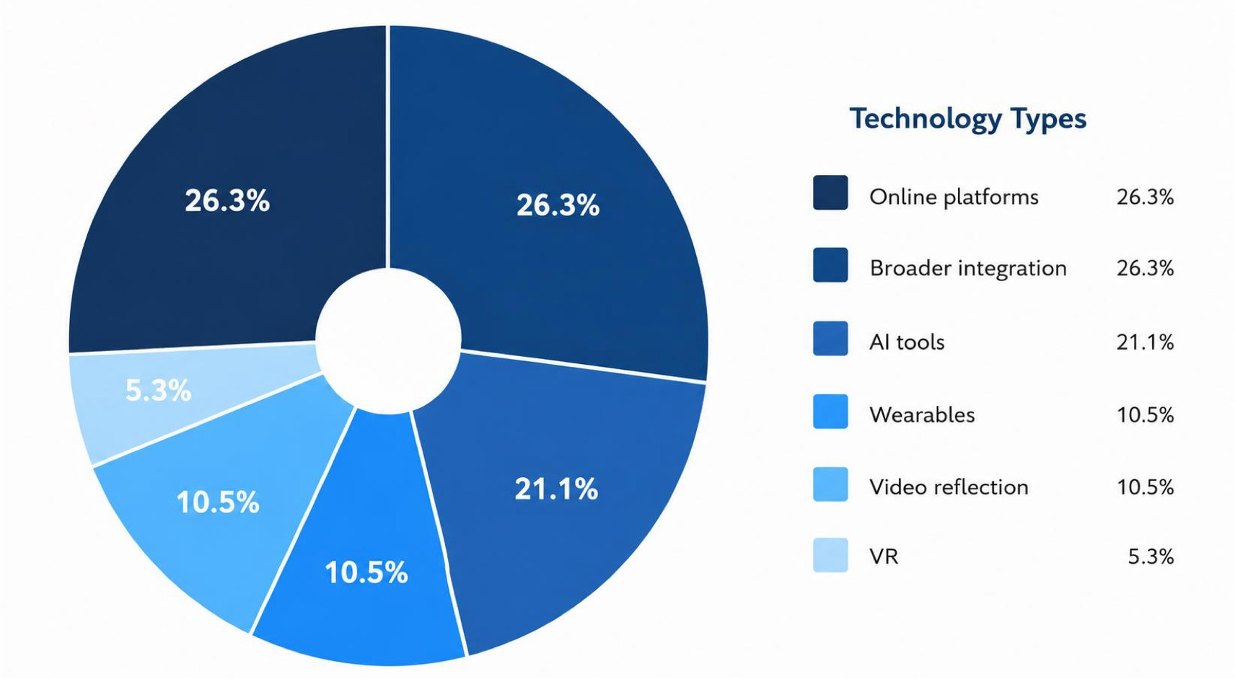
本节总结了纳入的19项研究中数字技术干预的类型、背景和目标受众。干预措施分为五类：在线干预和在线干预。 平台 和 合作 工具 （MOOCs， 学习管理系统（LMS） 数字的 社区； n = 5）， 人工智能 工具包括（生成式聊天机器人、人工智能增强型视频反馈；n = 4）、可穿戴技术（健身追踪器、心率监测器；n = 2）、基于视频的反思和分析系统（n = 2）以及沉浸式虚拟现实/360°视频（n = 1）。五项研究整合了多种工具类型。干预持续时间 范围 从 单身的 模块 到 数月 程序， 和 一些 实施 在新冠肺炎疫情期间。
数字 3. 分配 的 数字的 技术 干涉 类型 穿过 包括 研究。

方法论 质量 的 包括 研究
这 方法论 质量 的 这 19 包括 研究 曾是 已评估 使用 这 混合 方法评估工具（MMAT，2018）（Hong 等，2018）。总体而言，定性研究展现出较高的方法学质量，其设计合理、数据收集到位且研究结果有据可依，但仅有四项研究明确报告了研究者的反思性。定量描述性研究采用了严谨的分析方法和经过验证的测量工具，但受限于非概率抽样和对无应答偏差报告不一致。唯一一项混合方法研究有效地整合了定量和定性方法，为MOOC的有效性提供了互补的证据，尽管两种方法之间可能存在差异。 是 不是 完全 已解决。 全面的， 这 证据 根据 曾是 足够的 到 强的： 定性研究结果在体现反思性方面具有可信度，定量研究结果在分析上严谨可靠。 但 有限的 经过 采样， 和 这 混合 方法 学习 插图 有效的 多种数据类型的集成。

主题 合成

影响 的 数字的 技术 在 专业的 结果
叙事综合分析确定了三个结果领域：认知、情感/心理和行为/反思。认知结果包括增强人工智能相关的TPACK（技术、教学、知识和技能）和专业视野，基于视频的反思支持了以学生为中心的预期性推理（Yang et al., 2025; Cocca & Cocca, 2024; Peralta et al., 2021）。积极的情感影响包括自我效能感、动机和自信心，而压力和疲劳则出现在快速或强制采用的情况下（Tegero & Mabini, 2025; Setiawan et al., 2024; Howley, 2022）。 行为 结果 涉及 变化 在 教学 实践 和 人工智能、视频和在线干预措施中的行动反思（Cocca & Cocca，2024；Peralta 等人，2021；Tegero & Mabini，2025）。这些发现表明，数字技术支持知识、心理和实践层面的学习。

桌子 2： 合成 的 专业的 结果 从 数字的 技术 干预措施
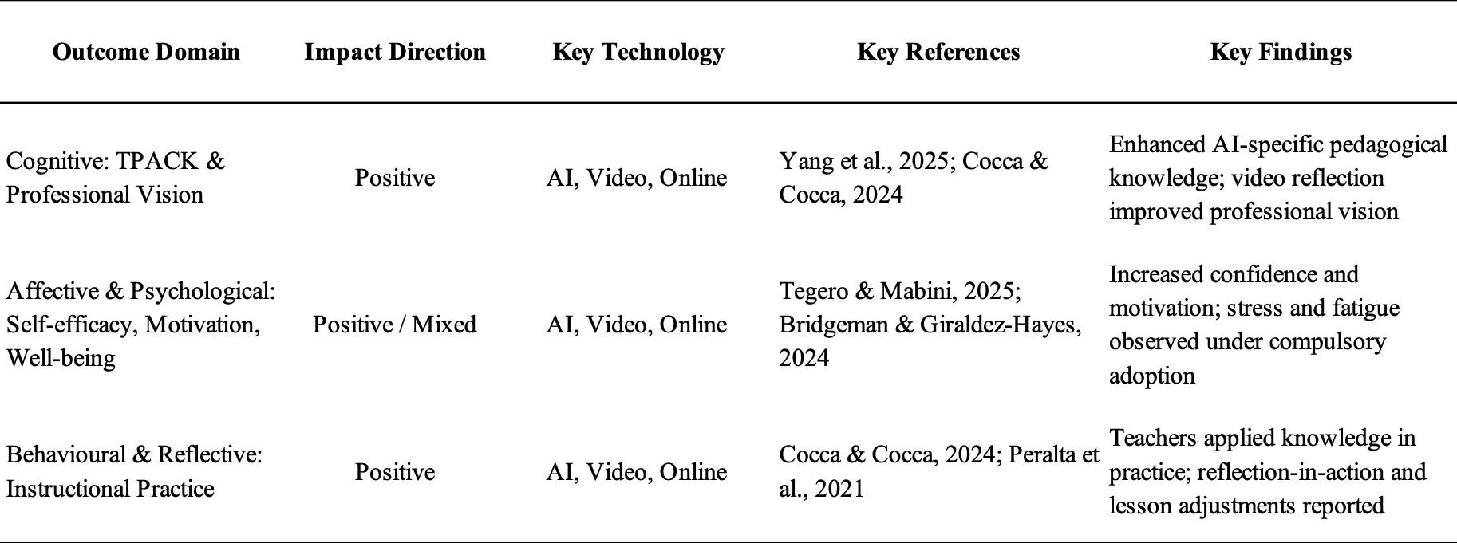

障碍 和 协调员 到 数字的 技术 采用
采用社会生态框架，结合微观（个人）层面，分析了障碍因素和促进因素。 中胚层 （机构性的） 和 宏 （系统性） 级别 （数字 4）。 在 这 微观层面 低数字 识字能力 技术恐惧症 压力， 和 反抗 受阻 采用， 尽管 积极的 积极的态度和自我调节能力促进了参与。中观层面的障碍包括效果不佳的一次性研讨会，而持续的专业发展则构建了社群，熟练的引导技巧也促进了技术的采纳。宏观层面的障碍包括政策与实践脱节、数字鸿沟和基础设施不足，而支持性政策和便捷的平台则有助于技术的推广应用。这些因素在不同层面相互作用，凸显了协调干预的必要性。

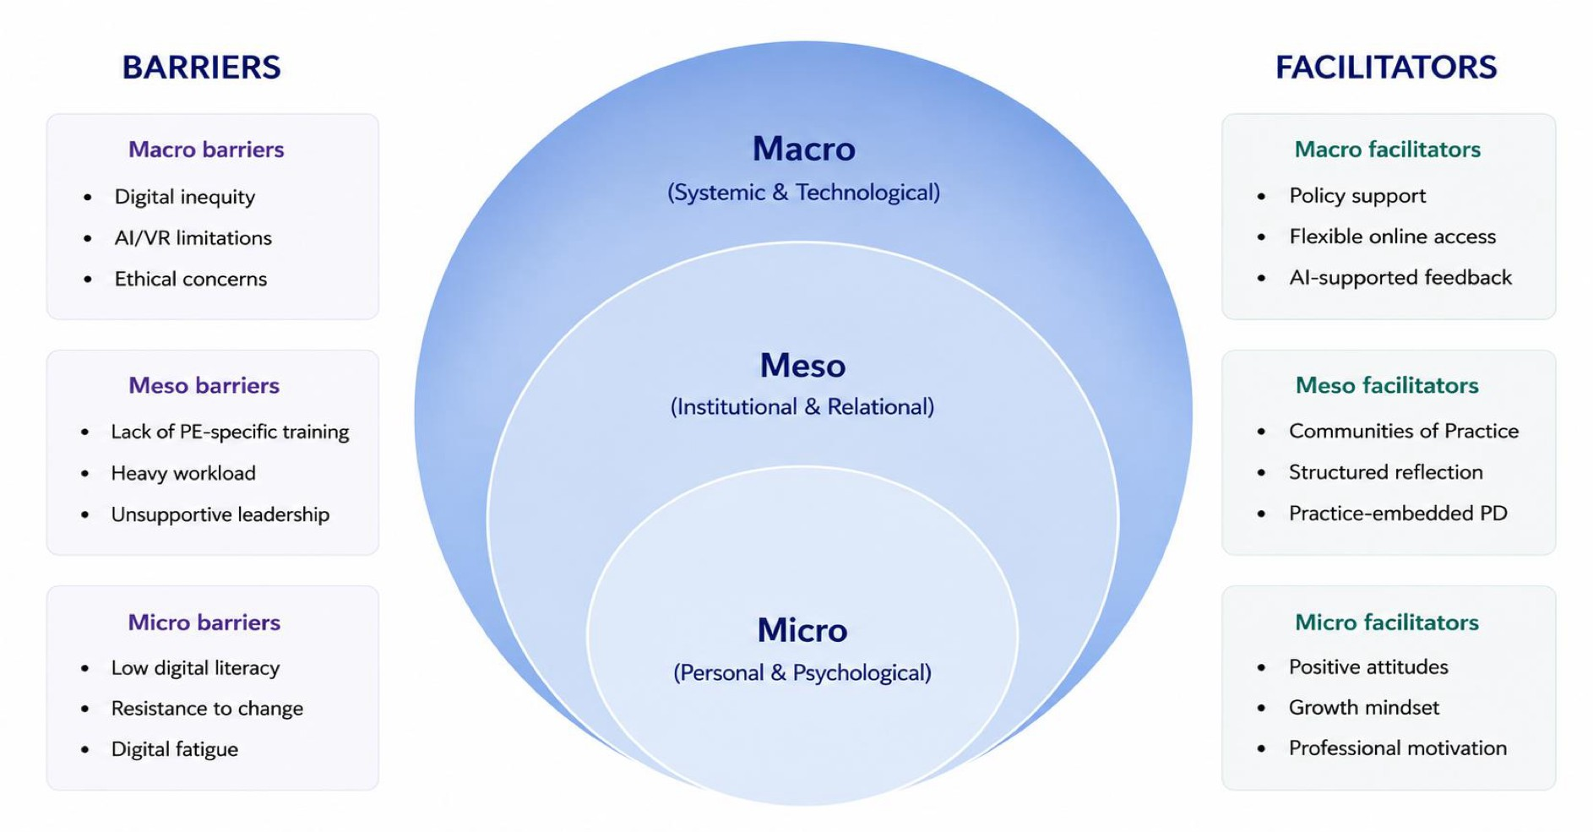
数字 4： 社会生态学 模型 的 障碍 和 协调员 到 数字的 技术 采用 在体育教师和教练的专业学习中。

讨论

本次综述综合了 19 项实证研究，探讨了数字技术在体育教师和教练专业学习中的特征、结果和采用因素。

特征 的 数字的 技术 干预措施

该领域正在迅速发展，大多数研究发表于2024-2025年，反映了新冠疫情后数字化应用的普及以及生成式人工智能工具的发布。基于人工智能的技术和在线平台占据主导地位，而虚拟现实和可穿戴设备则相对较少，这可能是由于成本、技术挑战和基础设施有限等原因造成的（Østerlie等人，2024）。大多数研究集中于在职教师，只有一项研究关注教练（Bridgeman和Giraldez-Hayes，2024）。地域覆盖不均衡，研究主要集中在巴西、英国和部分地区。 欧洲的 和 中间 东 国家， 和 最低限度 表示 从 非洲 和南亚（Asi 和 Sabbah，2025）。

影响 在 专业成果

数字的 技术 始终 增强型 教学法 知识 和 反光的 实践 但对心理健康的影响却不尽相同。人工智能相关的教学知识需要积极的自我调节（Yang et al., 2025），而基于视频的反思则促进了从碎片化学习到整体学习的转变。 到 预期 专业的 想象， 使能 行动反思 到 影响 实时指导（Cocca & Cocca，2024；Peralta 等人，2021）。自愿采纳增强了信心和自我效能感（Tegero & Mabini，2025；Bridgeman & Giraldez-Hayes，2024），而 强制性的 或者 迅速的 采用 诱导 压力 和 疲劳 （豪利， 2022年； 塞蒂亚万 等 等，2024）。 人工智能介导 反馈 可以 激励 或者 扳机 防守 脱离 取决于 提供支持。

障碍 和 协调员 到 技术 采用

障碍因素和促进因素在微观、中观和宏观层面相互依存。微观层面 障碍 包括 认识论 紧张局势， 低的 数字的 识字能力 技术恐惧症 和 压力，同时 积极的 态度， 自我调节， 和 生长 心态 促进 订婚 （德） Souza 等人，2022）。中观层面的障碍包括无效的一次性研讨会，而结构化的专业发展培训，辅以熟练的引导和实践社区，则促进了采纳（Ferreira 等人，2022； 可卡 & 可卡， 2024年； 佩拉尔塔 等 等 2021）。 宏观层面 障碍 包括 政策与实践脱节、不平等现象和基础设施不足，以及支持性政策和便捷平台促进了普及。这些因素相互作用，相互影响，凸显了协调干预的必要性。

局限性 和 影响

这 审查 是 有限的 到 英语， 同行评审 研究 从 2021–2025年 不包括对现有技术的早期研究。研究的异质性和对自我报告的依赖限制了定量综合和因果推断。体育教练、资源匮乏地区的教育工作者以及非洲和南亚人群的代表性不足（Asi & Sabbah，2025；Bridgeman & Giraldez-Hayes，2024）。

尽管存在这些局限性，研究结果表明，专业学习应该是持续的、协作的，并融入真实的实践中，同时需要机构在时间、空间和资源方面的支持。 促进。 视频- 和 基于人工智能 反射 要求 指导 到 管理 最初的 不适感（Bridgeman & Giraldez-Hayes，2024）以及非正式的、实践导向的方法可能比一次性的研讨会更有效（Ferreira et al.，2022）。未来的研究应探索纵向和实验设计，比较不同类型的技术，纳入代表性不足的人群，并探讨人工智能伦理问题。

结论

本综述综合了19项关于数字技术在体育教师和教练专业学习中的应用研究。该领域发展迅速，目前以人工智能工具、视频分析和在线平台为主导，同时针对教练、非大学在职教师和教育工作者的研究也相对较少。 在 资源匮乏 背景 遗迹 有限的。 数字的 技术 提高 教学知识 和 反光的 实践， 尤其 什么时候 订婚 是 结构化的 和 嵌入式 在真实教学中，对心理健康的影响取决于自主性和支持。采纳受到微观、中观和宏观层面互动的影响，障碍包括基础设施不足、数字素养有限和认识论阻力，促进因素包括非正式的、实践导向的学习、结构化的辅导以及结合 自动化 反馈 和 人类 指导。 有效的 专业的 学习 需要协调关注个人、机构和系统性因素。政策制定者和实践者 应该 优先考虑 可持续的， 公平， 和 上下文 接地 方法 用于体育教育和教练中的技术整合。

参考
阿基尔， Y. （2025年） 个人的 和 专业的 司机 的 可穿戴设备 技术 使用： 一个 基于模型的体育教师分析。 《交互式学习环境》 。https ://doi.org/10.1080/10494820.2025.2542891
Almusawi, HA 和 Durugbo, CM (2024)。教师态度和创新使用的决定因素 的 可穿戴设备 技术。 IEEE 交易 在 学习 技术， 17 ， 1402–1413. https://doi.org/10.1109/TLT.2024.3386464
阿西， 一个。， & 萨巴赫， S. （2025年） 技术 能力 的 身体的 教育 教师 在 数字时代。 《技术教育与培训杂志》，17 （3），16-24。https ://doi.org/10.30880/jtet.2025.17.03.002
巴克尔 D.， & 安纳斯泰特 C. （2016 年） 身体的 教育 老师 教育： 新兴 问题。
欧洲的 身体的 教育 审查， 22 （3）， 271–288 。
博菲尔-埃雷罗 一个。， 加西亚-泰博 O.， Ferriz-Valero 一个。， & 巴埃纳-莫拉莱斯 S. （2025年） 探索人工智能工具在体育教育中的作用和挑战：来自在职教师、实习教师和未来教师的定性见解。 《体育、教育与社会》。https ://doi.org/10.1080/13573322.2025.2547869
Celik， S. （2023年） 人工智能 工具 在 教育： 伦理 和 教学法 视角。 计算机 & 教育开放， 4，100098。
可卡， M.， & 可卡， 一个。 （2024 年） 改进 教师 专业的 想象 通过 一个 基于视频的反思项目：墨西哥小学案例研究。 《教育与科学效率与责任期刊》，17 (2)，140-150。https ://doi.org/10.7160/ERIESJ.2024.170204
de Souza, AF、de Oliveira, MRR 和 de Araújo, AC (2022)。数字技术的争论 在 这 继续 身体的 教育 老师 教育： 用途 和 教学和学习的概念。Retos ，46，694-704 。

费雷拉， H. J.， 巴顿 K.， & 帕克， M. （2022 年） 从 隔离 到 合作： 发展 疫情期间体育教师群体的情况。 《Movimento》，28。https : //doi.org/10.22456/1982-8918.127470
固特异 五、 一个。， 凯西， 一个。， & 柯克， D. （2018 年） 教师 数字的 权限 在 体育教育。欧洲体育教育评论，24 （4），441-460。
柯克， D. （2010 年） 身体的 教育， 青年 运动 和 终身 参与： 这 重要性 教师教育。体育教育与运动教学法，15 （2），121-138。
厄斯特利， O.， 弗兰岑， H.， & 门户 里奥茂， 一个。 （2024 年） '它是 喜欢 存在 那里， 但 不是 在 道路'。 探索 这 使用 的 虚拟的 现实 工具 到 刺激 反射 在 挪威体育教师教育。 《体育、教育与社会》 。https ://doi.org/10.1080/13573322.2024.2417070
页， M. J.， 麦肯齐， J. E.， 博苏伊特， P. M.， 布特龙， 我。， 霍夫曼， T. C.， 穆尔罗， C. D.， … & Moher, D. (2021). PRISMA 2020 声明：系统评价报告的更新指南。BMJ ，372 ，n71。
波佩， J.， 罗伯茨， H.， 索登 一个。， 佩蒂克鲁， M.， 荒井 L.， 罗杰斯， M.， … & 达菲 S. （2006）。系统评价中叙述性综合的实施指南。ESRC 方法计划。
奥扎尼 M.， 哈马迪 H.， 费多罗维奇， Z.， & Elmagarmid， 一个。 （2016 年） 雷扬 — 一个 网站 以及用于系统评价的移动应用程序。系统评价， 5，210。
佩拉尔塔 L. R.， 本尼， 一个。， 血块， J.， & 朗斯代尔 C. （2021年） 一个 调查 的 这 影响 视频类型和外部辅导对体育教师在职培训反思及其看法的影响 的 学习： 发现 从 这 AMPED 簇 受控 审判。 杂志 教师教育学报，72 （3），368–380。https ://doi.org/10.1177/0022487120964079
Setiawan, I.、Kurniawan, WR 和 Wijayanti, DGS (2024)。实施在线教师专业 发展 程序： 身体的 教育 老师 视角。 雷托斯， 57 , 445–454. https://doi.org/10.47197/retos.v57.105406
Wibowo, J., Hofmann, R., Brand, T., & Wiese, H. (2025). 预测非正式学习的力量 机会 在 技术 使用 的 身体的 教育 教师。 前沿 发表于《运动与积极生活》杂志，第7卷，1653809页。https://doi.org/10.3389/fspor.2025.1653809
杨 P.， 刘， Y.， & 李， Y. （2025年） 这 调解 角色 的 自我调节 在 寄养 智能TPACK 和 伦理 在 身体的 教育 老师 教育 学生。 科学 报告，
15 （1）。 https://doi.org/10.1038/s41598-025-21795-9​

FT- 13

角色 的 瑜伽 在 突发新闻 社会的 和 文化 印度特伦甘纳邦圣雄甘地大学学生面临的障碍

梅卡 Vani ¹ ， 博士 D. 德瓦基²
1研究学者，安纳马拉大学体育系，安纳马拉纳加尔 608002， 印度; ² 助手 教授， 部门 的 身体的 教育， 安纳马莱大学，安纳马莱纳加尔，608002，印度
mekavani62@gmail.com

抽象的
瑜伽 是 日益 认可 不是 仅有的 作为 一个 促进健康的 实践 但 还 作为 一个 瑜伽是一种强大的社交工具，能够促进包容和跨文化理解。大学是文化多元的环境，社会和文化障碍可能会限制学生之间有意义的互动。本研究探讨了瑜伽在减少社会和文化障碍方面的作用。 感知 社会的 和 文化 障碍 之中 学生 的 圣雄甘地 甘地 本研究采用横断面定量设计，以200名年龄在18至25岁之间的本科生和研究生为样本。参与者被分为瑜伽练习者和非练习者两组。研究使用标准化问卷测量了社会融入度、感知到的社会和文化障碍以及瑜伽参与情况。采用独立样本t检验进行统计分析。 和 培生集团 相关性 分析 是 受雇 为了 数据 分析。 结果 表明的 学生们 练习 瑜伽 据报道 显著地 更高 级别 的 社会的 包容性 和 降低 水平​ 感知 社会的 和 文化 障碍 比较的 到 非从业人员 (p < 0.05）。 此外，瑜伽练习时长与社会联系呈正相关，与感知障碍呈负相关。研究结果表明，瑜伽可以作为一种包容性强、非竞争性的练习，促进高等教育中的社会和谐与文化融合。 设置。 整合 瑜伽 进入 大学 健康 和 身体的 教育 这些项目可能有助于营造包容性的校园环境。
关键词：瑜伽、社会融合、文化障碍、大学生、体育、文化融合

介绍
瑜伽是起源于印度的最古老的传统身心修行体系之一。 在 当代的 社会， 瑜伽 有 获得 全世界 认出 不是 仅有的 为了 改善 教育不仅关乎身心健康，也关乎情绪平衡、社会和谐与跨文化理解。教育机构，尤其是大学，是文化多元的环境，学生来自不同的地区、宗教、语言和社会经济背景。 相互影响。 然而， 这样的 多样性 有时 创建 社会的 和 文化 障碍 那 限制学生之间有意义的交流和社交融合。

社会和文化障碍可能以种姓歧视、语言差异、地域主义、经济不平等和宗教多样性等形式出现。这些障碍会对学生产生负面影响。 人际关系 人际关系， 参与 在 学术的 活动， 和 心理 福祉。因此，大学需要采取包容性做法，鼓励团结、同理心和合作。 学生。 瑜伽 是 经过考虑的 一个 非竞争性的 和 普遍地 可访问 活动 那 促进正念、情绪调节、相互尊重和集体福祉。
规律的瑜伽练习可以为学生提供参与共同体验的机会，从而增强社会联系并减少偏见。通过集体参与瑜伽课程，学生可以培养对来自不同背景人士的宽容、同理心和接纳能力。 在 这 语境， 这 展示 学习 调查 这 角色 的 瑜伽 在 减少 感知 圣雄甘地大学学生中的社会和文化障碍。

研究 问题 问题​
本研究旨在探讨大学生面临的社会文化障碍问题，并探索瑜伽是否能够帮助减少这些障碍。以下研究问题指导了本研究：
- 做 参与 在 瑜伽 提升 社会的 包容性 之中 大学 学生？
- 做 瑜伽 减少 感知 社会的 和 文化 障碍 之中 学生？
- 是 那里 一个 关系 之间 期间 的 瑜伽 实践 和 社会的 关联性？
- 做 瑜伽 从业者 不同 显著地 从 非从业人员 关于 社会的 和谐 和 文化接受度？

简短的 文学 审查
以往研究表明，瑜伽对身体健康、情绪稳定、压力管理和心理健康都有积极作用。研究人员还强调了瑜伽的社会价值，包括其在改善人际关系和促进社会凝聚力方面的作用。
- 艾扬格解释说，瑜伽促进身、心、灵三者之间的和谐。同样，斯瓦米·维韦卡南达也认为瑜伽是通往博爱和集体福祉的途径。 当代的 研究 表示 那 瑜伽 干预措施 提升 情绪 学生之间的智力、同理心、沟通技巧和团队互动能力。
在教育环境中进行的研究表明，瑜伽能够创造包容性的环境，让来自不同文化背景的学生平等参与。以瑜伽为基础的团体活动鼓励 合作， 减少 压力， 和 加强 情怀 的 归属感。 研究 还 表明 常规的 瑜伽 实践 可能 减少 社会的 焦虑 和 提升 学生' 信心 在 人际互动。
尽管有这些发现，但专门研究瑜伽在减少社会和心理障碍方面作用的研究仍然有限。 文化 障碍 之中 大学 学生 在 印度。 所以， 这 展示 学习 目标 到 为高等教育环境中瑜伽与社会融合方面的文献积累做出贡献。

意义 的 这 学习
这 学习 是 重要的 因为 它 亮点 瑜伽 作为 一个 潜在的 战略 为了 推广 社会的 和谐与 文化 一体化 之中 大学 学生。 在 文化上的 各种各样的 教育 机构， 社会障碍会对沟通、包容和情绪健康产生负面影响。通过研究二者之间的关系，我们可以发现…… 之间 瑜伽 参与 和 社会的 包容性， 这 学习 贡献 到 理解 除了身体锻炼和压力管理之外，瑜伽还具有更广泛的社会益处。
研究结果或可帮助大学管理者、体育系和政策制定者设计促进跨文化理解和社会联系的健康计划。该研究还为创建包容性的校园环境提供了实践启示，使来自不同文化背景的学生能够更好地融入其中。 各种各样的 背景 感觉 公认 和 受人尊敬。 此外， 这 学习 贡献 到 学术文献 在 身体的 教育， 心理学， 和 社会的 科学 经过 探索 这 关系 瑜伽与社会融合之间。

目的 的 这 学习 包括假设
该研究的主要目的是探讨瑜伽在打破圣雄甘地大学学生之间的社会和文化障碍方面所起的作用。

目标 的 这 学习
- 到 比较 级别 的 社会的 包容性 之间 瑜伽 从业者 和 非从业人员。
- 到 检查 这 关系 之间 瑜伽 参与 和 感知 社会的 和 文化 障碍。
- 到 决定 无论 期间 的 瑜伽 实践 影响 社会的 连通性 之中 学生。

假设
H1： 学生 练习 瑜伽 将要 报告 显著地 更高 级别 的 社会的 包容性 比 非从业人员。
H2：练习瑜伽的学生会报告感知到的社会和文化水平显著降低。 与非从业者相比，从业者面临更多障碍。
H3：瑜伽练习的持续时间与社会联系呈正相关，与感知到的障碍呈负相关。

方法

研究 设计
这 学习 已采用 一个 定量 横截面 研究 设计。 这 设计 已启用 这 收藏 数据 从 参与者 在 一个 单身的 观点 在 时间 和 促进 这 比较 的 瑜伽 从业者 以及非从业人员对社会包容和感知障碍的看法。

数据收集
本研究在圣雄甘地大学的本科生和研究生中进行。共有200名年龄在18至25岁之间的学生参与了研究。研究对象采用目的抽样法选取。
这 参与者 是 分类 进入 二 团体：
- 瑜伽 从业者
- 非从业人员
数据 是 集 使用 标准化 问卷调查 测量：

- 社会的 包容性
- 感知 社会的 和 文化 障碍
- 瑜伽 参与
事先的 知情的 同意 曾是 获得 从 全部 参与者 前 数据 收藏。

数据分析
收集的数据采用描述性统计和推断性统计方法进行分析。计算了所有变量的均值和标准差。采用独立样本t检验比较瑜伽练习者和非练习者。进行Pearson相关分析以确定变量间的关系。 之间 期间 的 瑜伽 实践， 社会的 关联性， 和 感知 障碍。 统计学显著性设定为 p < .05。

结果
这 发现 揭晓 那 瑜伽 从业者 据报道 显著地 更高 级别 的 社会的 包容性 与非从业者相比，从业者感知到的社会和文化障碍水平较低。独立样本t检验显示，两组之间存在统计学上的显著差异（显著性水平为0.05）。
皮尔逊相关分析进一步表明，瑜伽练习时长与社会联系呈正相关，与感知障碍呈负相关。经常练习瑜伽的学生报告了更强的归属感、合作感和文化接纳度。
这些 发现 建议 那 瑜伽 参与 积极地 贡献 到 人际关系 关系 以及大学生之间的社会和谐。

桌子 1： 人口统计8c 角色8st8cs 的 第8c8部分裤子 （N = 200）

变量 | 类别 | 频率 | 百分比 (%)
性别 | 男性 | 110 | 55.0
 | 女性 | 90 | 45.0
年龄 团体 | 18-20 年 | 82 | 41.0
 | 21-23 年 | 76 | 38.0
 | 24-25 年 | 42 | 21.0
教育 等级 | 本科生 | 128 | 64.0
 | 研究生 | 72 | 36.0
瑜伽 参与 | 从业者 | 100 | 50.0
 | 非从业人员 | 100 | 50.0
桌子 2： 意思是 和 标准 偏差 的 研究变量
变量 | 团体 | 意思是 | SD
社会的 包容性 | 瑜伽 从业者 | 42.56 | 5.21

变量 | 团体 | 意思是 | SD
 | 非从业人员 | 35.18 | 6.14
感知 社会的 & 文化 障碍 | 瑜伽 从业者 | 21.42 | 4.36
 | 非从业人员 | 30.67 | 5.02
桌子 3： 独立的 样本 t检验 结果
变量 | t值 | p值 | 解释
社会的 包容性 | 5.84 | 0.001 | 重要的
感知 社会的 & 文化 障碍 | - 6.27 | 0.001 | 重要的
桌子 4： 相关性 之间 期间 的 瑜伽 实践 和 研究变量
变量 | r值 | p值 | 解释
期间 的 瑜伽 实践 & 社会的 关联性 | 0.62 | 0.001 | 积极的 相关性
期间 的 瑜伽 实践 & 感知 障碍 | - 0.58 | 0.001 | 消极的 相关性
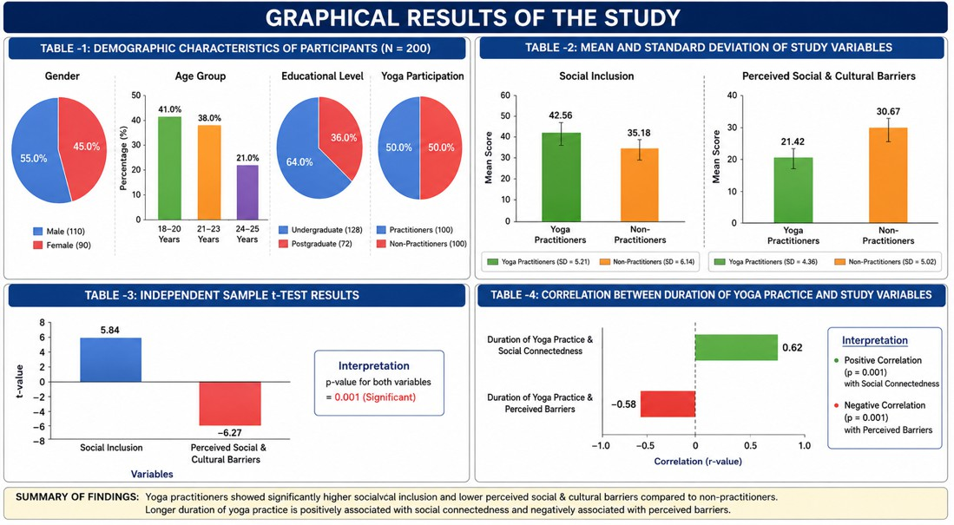
数字 1： 图形 表示 的 这 效果 的 瑜伽 实践 在 社会的 包容性 以及感知到的社会和文化障碍
该图展示了参与者的基本人口统计特征，以及平均得分的比较。 瑜伽 从业者 和 非从业人员， 独立的 样本 t检验 结果， 和 这 瑜伽练习时长与研究变量之间的相关性，突显了瑜伽对社会融合和减少感知到的社会和文化障碍的积极影响。

讨论

这 发现 的 这 学习 支持 以前的 研究 表明 那 瑜伽 贡献 不是 仅有的 到 瑜伽不仅有益于身心健康，还有助于社会融入和人际和谐。瑜伽创造了各种机会。 为了 学生 从 各种各样的 社会的 和 文化 背景 到 相互影响 在 一个 合作社 且不具竞争力 环境。 通过 集体 参与 在 瑜伽 活动， 学生 可能 培养同理心、宽容和互相尊重。
瑜伽练习时长与社会联系之间的正相关关系表明，长期练习瑜伽能够增强学员的归属感和接纳感。这些发现与瑜伽的哲学原则相契合，瑜伽强调团结、慈悲和集体福祉。
该研究进一步强调了将瑜伽融入大学健康和体育教育课程的重要性。此类举措有助于营造包容性的校园环境，并促进学生之间的跨文化理解。

结论
不练习瑜伽的学生相比，练习瑜伽的学生表现出更高的社会融入度、更强的人际关系以及更低的社会和文化歧视感知。
研究结果表明，瑜伽可以作为一种有效且包容的策略，促进高等教育机构内部的社会和谐与文化融合。因此，鼓励各大学将瑜伽融入健康促进计划、体育课程和课外活动中，以营造包容的校园环境。

参考
场地， T. （2011年） 瑜伽 临床 研究 审查。 补充 疗法 在 临床 实践，17(1)，1-8。
加德， T.， 诺格尔， JJ， 公园， CL， 瓦戈， 博士 和 威尔逊， 一个。 （2014） 潜在的 瑜伽的自我调节机制对心理健康的影响。《人类神经科学前沿》，8，770。
艾扬格 BKS （1966年） 光 在 瑜伽。 新的 约克： 肖肯 图书。
罗斯， 一个。， 和 托马斯， S. （2010 年） 这 健康 好处 的 瑜伽 和 锻炼。 这 杂志 替代和补充医学，16(1)，3-12。
斯特里特 CC， 格尔巴格 PL， 和 Saper， RB （2012年） 效果 的 瑜伽 在 这 自主神经 神经系统与应激反应。医学假设，78(5)，571-579。
Telles, S.、Sharma, SK 和 Balkrishna, A. (2014)。瑜伽与学生的心理健康。国际瑜伽杂志，7(2)，123-129。
维韦卡南达 S. （1896年） 拉贾 瑜伽。 加尔各答： 阿德瓦伊塔修行处。
伍德亚德 C. （2011年） 探索 这 治疗 效果 的 瑜伽 和 它是 能力 到 提高生活质量。《国际瑜伽杂志》，4(2)，49-54。

FT- 14

这 效果 的 面对面 和 在线的 HIFT 训练 久坐人群的身体健康状况

塞拉 艾谢 恰卡尔 萨卡¹ ， 阿西耶 菲利兹·恰姆利古内²
1 博士 伊斯坦布尔 技术的 大学， 土耳其 0000-0002-9010-5767​
2 教授 博士 标题， 马尔马拉 大学， 土耳其 0000-0003-0363-3025​
scakar@itu.edu.tr

抽象的
这 目的 的 这 学习 是 到 检查 这 效果 的 HIFT 执行 面对面 和 在线培训 为了 12 周 在 久坐的 个人 在 身体 作品， 灵活性， 力量、肌肉耐力、有氧能力以及其他一些与健康相关的体能指标。该研究对象为久坐不动的女性；研究分为面对面训练组和在线训练组。 团体。 参与者 是 受 到 HIFT 锻炼 3 天 一个 星期 和 75-85% 负荷。参与者的体能参数，包括身体成分、柔韧性、力量。 在训练计划前后对各项指标进行了检测。所得数据采用 SPSS 22.0 软件进行分析。结果显示，接受面对面训练和接受在线训练的两组参与者，其体重、BMI、体脂率、体脂重量、柔韧性、仰卧起坐和有氧能力测试的前后测值均存在统计学意义上的显著差异（p<0.05）。 虽然高密度脂蛋白值有所升高，但未发现具有统计学意义的结果。 各组之间，仅在线训练组的腿部力量和背部力量值有显著提高，而其他组则无显著提高。 不同之处 有 到过 成立 在 其他 价值观。 这 HIFT 训练 应用 任何一个 面对面 研究发现，为期 12 周的（团体）或在线（个人）训练能够改善身体素质参数。
关键词： 心血管 疾病， 身体的 健康 参数， 不活跃， 大流行病， 新冠肺炎

介绍
心血管疾病（CVD）仍然是全球首要死因，约占死亡人数的 100%。 17% 的 全部 全球的 死亡人数 （WHO， 2019）。 身体的 不活动 是 一 的 这 最多 心血管疾病、肥胖、2型糖尿病、血脂异常和过早死亡等疾病均存在重要的可控危险因素。因此，规律的体育锻炼被广泛认为是预防慢性疾病和改善整体健康的有效策略（ Boraita） 。 2021） 。
这 患病率 的 超重 和 肥胖 有 增加 明显地 超过 最近的 几十年 到期的 到 久坐的生活方式 和 一个 失衡 之间 活力 摄入量 和 支出。 根据 到 这 世界 健康

据该组织统计，全球超过三分之一的成年人超重，而且肥胖率仍在持续上升。 全部 年龄 团体， 摆姿势 一个 主要的 民众 健康 挑战 （WHO， 2022）。 常规的 锻炼 改善身体成分、心血管功能、胰岛素敏感性，以及 代谢健康，从而降低患慢性病的风险（Blair 等人，1995；Durstine 等人，2013）。
新冠疫情期间的封锁和保持社交距离等措施进一步减少了人们的身体活动。 结果 在 增加 久坐的 行为 和 下降 在 心肺 健康， 肌肉力量以及所有年龄段的健康相关体能的其他组成部分（Genin等人，2021； 尚博尼埃 等 等 2021年； 成吉思 & 阿特什， 2022）。 这些 发现 下划线 这 需要 方便访问 锻炼 策略 那 能 是 实施的 不管 的 环境的 或者 社会的 限制。健康相关 身体的 健康 包括 身体 作品， 心肺 耐力， 肌肉发达的 力量， 肌肉发达的 耐力， 和 灵活性。 改进 这些 成分 增强 体能表现 减少 心血管系统 风险， 和 促进 代谢 健康。 在 添加， 运动引起的变化 在 血液学 和 生化 标记 提供 有价值的 指标 的 生理
适应 和 全面的 健康 地位 （厄泽尔， 2016）。

方法
本实验研究采用定量研究设计，比较了监督式面对面高强度功能训练（HIFT）项目和远程高强度功能训练项目对健康相关因素的影响。 身体的 健康 和 已选 生化 参数 在 之前 久坐的 女性。 这 本研究在伊斯坦布尔理工大学医学与社会健康中心和健康生活中心进行，并已获得马尔马拉大学医学院临床研究伦理委员会的伦理批准，所有程序均符合《赫尔辛基宣言》的规定。所有参与者在数据收集前均签署了书面知情同意书。

参与
这 学习 人口 由……组成 的 久坐的 女性 学术的 和 行政 职员 老年人 24–59 那些年 有 不是 参与 在 常规的 锻炼 期间 这 以前的 六 几个月 和 谁 身体的 在新冠疫情期间，活动水平进一步下降。近期感染新冠病毒、缺乏规律运动习惯或存在影响身体成分和血液测量有效性的疾病的参与者均被排除在外。样本量使用 G*Power 软件计算得出（功效 = 0.80，α = 0.05，效应量）。 尺寸 = 0.80）， 表明 一个 最低限度 的 21 参与者 每 团体。 四十 参与者 完全的 干预措施包括面对面组的 19 名参与者和在线组的 21 名参与者。

测量
与健康相关的体能评估包括身体成分、柔韧性、肌肉力量、肌肉耐力和心肺功能。身体成分变量——包括体重、体重指数、体脂百分比、去脂体重、体总水分和代谢年龄——是 测量 使用 一个 塔尼塔 BC-418MA 生物电 阻抗 分析器。 灵活性 曾是 采用坐位体前屈测试评估肌肉力量，使用Takei后腿和握力计评估肌肉力量，肌肉 耐力 通过 一分钟 俯卧撑 和 仰卧起坐 测试， 和 有氧 容量 使用 这 皇后学院台阶测试和罗克波特一英里步行测试。

训练方法
参与者每周三次（周一、周三和周五）完成为期12周的高强度功能训练干预。前六周侧重于中等强度的训练，后六周则进行更高强度的功能训练。每次训练包含四组无需特殊器械的多关节功能练习。采用博格评分法监测运动强度。 的 感知 用力 （RPE） 13–16）， 相应的 到 大约 64-80% 的 最大限度 心率（Borg 1970）。组间休息时间从前六周的 45 秒减少到后六周的 30 秒，以逐步增加训练负荷。

统计 分析
干预结束后，所有测量均重复进行。统计分析采用 SPSS 22.0 版本进行。计算所有变量的描述性统计量，使用 Shapiro-Wilk 检验评估正态性，并使用 Wilcoxon 符号秩检验进行组内非参数比较。统计学显著性水平设定为 p < 0.05。

结果

桌子 1： 人口统计 特征 的 参与者。
 | N | Min. | Max. | Mean | SD
Face-to-face HIFT Height (cm) | 21 | 150 | 171 | 160,19 | 5,68
(n = 21) Age (years) | 21 | 27 | 53 | 41 | 8,48
Remote HIFT Height (cm) | 19 | 157 | 172 | 164,11 | 4,62
Age (years) | 19 | 24 | 52 | 39,8 | 9,4

（n = 19）

介绍参与者的基线人口统计学特征。面对面HIFT组 由……组成 的 21 参与者 然而 这 偏僻的 使用权 HIFT 团体 包括 19 参与者。 各组在基线时的年龄和身高相似，表明干预前人口统计学特征具有可比性。

桌子 2： 变化 在 身体 作品 下列的 这 12周 HIFT 干涉 在 团体

可变 面对面HIFT预
（意思是 ± SD）
面对面​
HIFT Post p
（意思是 ± SD）
远程HIFT 预
（意思是 ± SD）
偏僻的
HIFT Post p
（意思是 ± SD）

身体 重量（公斤） | 67.7 ± 11.11 | 65.4 ± 10.45 | <0.001* | 75.47 ± 15.22 | 71.51 ± 13.22 | 0.001*
体重指数 （千克/平方米） | 26.4 ± 4.67 | 25.5 ± 4.35 | <0.001* | 27.51 ± 5.58 | 26.45 ± 5.10 | <0.001*
身体 胖的 (%) | 31.61 ± 7.06 | 29.75 ± 7.47 | <0.001* | 33.28 ± 6.23 | 31.48 ± 6.40 | 0.001*

胖的 大量的 （千克） 22.00 ± 7.99 20.40 ± 7.94 <0.001* 25.37 ± 9.31 23.52 ± 8.60 0.003*

手臂 肌肉质量（公斤）
4.18 ± 0.47 4.05 ± 0.49 0.020* NS NS >0.05*

本文总结了为期 12 周的高强度间歇训练 (HIFT) 干预后身体成分的显著变化。面对面和远程监督的 HIFT 组均表现出显著的改善。 减少 在 身体 重量， 身体 大量的 指数， 身体 胖的 百分比， 和 胖的 大量的 (p
< 0.05）。仅在面对面 HIFT 组中观察到手臂肌肉质量显著减少（p = 0.020），而远程监督组中未发现显著变化。

数字 1： 变化 在 与健康相关的 身体的 健康 下列的 这 12周 HIFT 干涉。
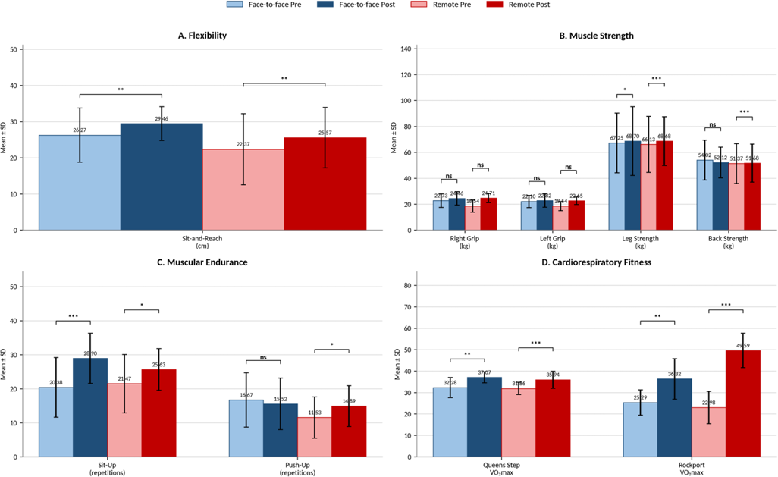

簇状柱状图展示了之前（Pre）和之后获得的平均值±标准差值。 （邮政） 这 干涉 在 这 面对面 和 远程 受监督 HIFT 团体。 四 组成部分 与健康相关的 身体的 健康 是 已评估： （一个） 灵活性 （坐位体前屈） 测试）， （B） 肌肉 （C）力量（握力、腿部和背部力量），以及肌肉耐力（仰卧起坐和俯卧撑测试），还有（D）心肺适能，采用皇后学院台阶测试和罗克波特1英里步行测试进行评估（估计VO₂ ）。 最大值）。组内干预前后测量值之间的显著差异用括号和星号表示（ p < 0.05， p ≤ 0.01， p < 0.001），而ns表示无统计学显著差异。误差线代表标准差。

桌子 3： 组间 比较 的 变化 在 身体 作品 和 身体的 12 周高强度间歇训练干预后的体能状况
 | 结果 | 面对面​ HIFT | 远程HIFT | 组间p | 解释
 | 身体 重量 | ↓ | ↓ | 0.675 | 相似的 改进
 | 身体 大量的 指数 | ↓ | ↓ | 0.882 | 相似的 改进
 | 身体 胖的 百分比 | ↓ | ↓ | 0.551 | 相似的 改进
 | 全部的 身体 水 | ↔ | ↔ | 0.828 | 没有区别
 | 胖的 大量的 | ↓ | ↓ | 0.490 | 相似的 改进
 | 无脂肪 大量的 | ↔ | ↔ | 0.882 | 没有区别
身体 | 肌肉 大量的 | ↔ | ↔ | 0.695 | 没有区别
作品 | 骨量 | ↔ | ↔ | 0.551 | 没有区别
 | 手臂 肌肉 大量的 | ↔ | ↔ | 0.859 | 没有区别
 | 树干 肌肉 大量的 | ↔ | ↔ | 0.745 | 没有区别
 | 腿 肌肉质量 | ↑ | ↑ | 0.903 | 相似的 改进
 | 灵活性 | ↑ | ↑ | 0.935 | 相似的 改进
 | 正确的 握力 | ↑ | ↑ | 0.946 | 相似的 改进
 | 左边 握力 | ↑ | ↑ | 0.394 | 相似的 改进
 | 腿 力量 | ↑ | ↑↑ | <0.001* | 更大的 改进 在 远程HIFT组
 | 后退 力量 | ↑ | ↑↑ | <0.001* | 更大的 改进 在 远程HIFT组
身体素质 | 仰卧起坐 表现 | ↑ | ↑ | 0.208 | 相似的 改进
 | 俯卧撑表现 | ↑ | ↑ | 0.386 | 相似的 改进
 | 皇后区 大学 阶梯测试（最大摄氧量） | ↑ | ↑ | 0.481 | 相似的 改进
 | 罗克波特 走 测试（VO₂max） | ↑ | ↑ | 0.636 | 相似的 改进

↑ = 改进; ↓ = 减少; ↔ = 不 有意义的 改变; HIFT = 高强度 功能 训练。组间差异采用 Mann-Whitney U 检验进行分析。组间差异具有统计学意义*（p <0.05）。

讨论

本研究表明，面对面和远程监督的高强度功能训练（HIFT）均能有效改善既往久坐成年人的健康相关体能，干预12周后效果显著。受试者的身体成分、柔韧性、肌肉耐力和心肺功能均得到显著改善。 两个都 团体。 组间 比较 显示 可比 结果 为了 最多 变量方面，远程监督组的腿部和背部力量均有显著提高。 这些 发现 表明 那 受监督 偏僻的 HIFT 能 是 作为 有效的 作为 传统的面对面训练，旨在提高与健康相关的身体素质。

我们的 发现 是 持续的 和 以前的 研究 报道 那 HIFT 改善 通过功能性、高强度、多关节运动来提升身体素质的多个方面。Feito等人（2018）的研究表明，肌肉力量和有氧能力均有所提高，而Wewege的研究也证实了这一点。 等 al. （2017） 据报道 有利 效果 的 高强度 锻炼 在 身体 身体成分和心血管健康。本研究进一步表明，通过远程监督也能获得类似的益处，从而支持了技术辅助运动方案的日益普及。
在先前一项使用相同 12 周 HIFT 方案的研究中观察到的生化反应 更远 支持 这 展示 发现 （恰卡尔） 坂 & Çamlıgüney, 2023）。 两个都 面对面和远程监督的HIFT均显著降低了低密度脂蛋白胆固醇，而高密度脂蛋白胆固醇略有升高，但未达到统计学意义，甘油三酯水平也未见显著变化。 或者 禁食 葡萄糖 浓度。 这些 发现 建议 那 HIFT 可能 改善心血管 健康 主要 通过 有利 变化 在 脂质 代谢。 一起 和 改进 在 与健康相关的 身体的 健康 观察到 在 这 展示 学习， 这些 研究结果支持监督下的高强度间歇训练（HIFT）能够有效降低以前久坐不动的成年人的心血管风险。
本研究存在一些局限性。相对较小的样本量和12周的干预期可能限制了对长期适应性变化的检测。此外，饮食摄入、身体活动和动机因素并未进行客观监测。尽管存在这些局限性，研究结果表明，远程监督的高强度间歇训练（HIFT）是一种实用、便捷且有效的替代方案，可以取代传统的面对面锻炼项目，尤其适用于特定人群。 为了 个人 和 有限的 使用权 到 锻炼 设施。 更远 研究 需要更大样本量和更长的干预时间来证实这些发现。

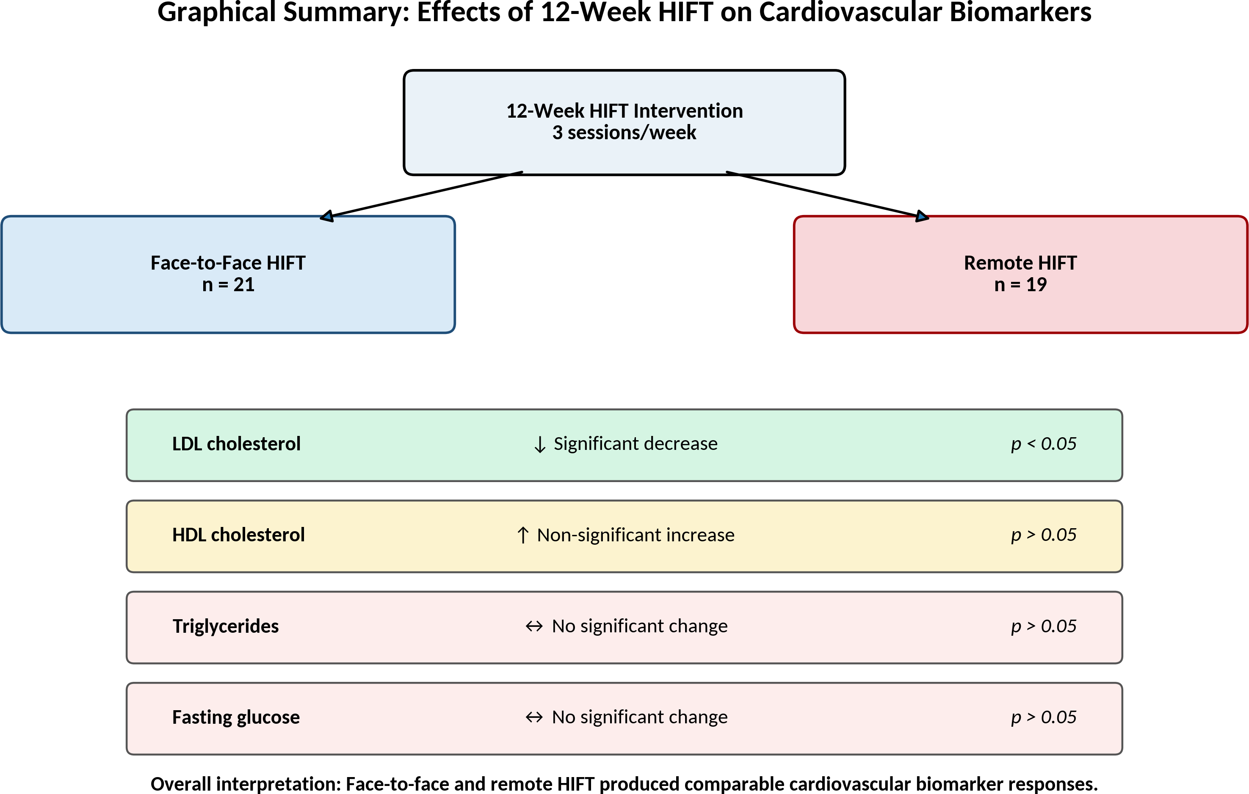

数字 2 ： 效果 的 12周 面对面 和 偏僻的 HIFT 在 心血管 生物标志物

Cakar Saka, SA, Camliguney AF, (2023) 为期 12 周的高强度训练效果的图形总结 功能 训练 （HIFT） 程序 发表 面对面 或者 远程 在 久坐的 女性受试者。两种训练方法均显著降低了低密度脂蛋白胆固醇（LDL-C）水平。高密度脂蛋白胆固醇（HDL-C）水平有所升高，但差异无统计学意义。甘油三酯和空腹血糖浓度未见显著变化。总体而言，两种训练方法对心血管生物标志物的影响相当。

结论

本研究表明，面对面和远程监督的高强度功能训练均有效。 训练 （HIFT） 有效地 改进 与健康相关的 身体的 健康 在 之前 久坐不动的成年人 下列的 一个 12周 干涉。 重要的 改进 是 观察到 在 身体 两组受试者的体成分、柔韧性、肌肉耐力和心肺功能。组间比较 表明的 那 这 全面的 效力 的 这 二 送货 方法 曾是 可比， 仅在远程监督组中观察到腿部和背部力量有显著更大的改善。

发现 从 我们的 以前的 学习 更远 支持 这些 结果 经过 演示 有利 变化 心血管 生物标志物， 特别 一个 重要的 减少 在 低密度脂蛋白 胆固醇 下列的 两个都 面对面和远程高强度间歇训练。总的来说，这些研究结果表明，监督式高强度间歇训练是改善久坐成年人身体素质和心血管健康的有效策略。

鉴于其与传统面对面锻炼项目相当的有效性、可及性和极低的设备要求，远程监督式高强度间歇训练（HIFT）可能是一种切实可行的替代方案。未来需要开展更大样本量、更长干预时间和更多样化人群的研究。 到 更远 调查 这 长期 临床 效力 的 远程 发表 HIFT。 这些发现 支持 这 一体化 的 远程 受监督 HIFT 进入 社区- 和 居家办公 运动计划是一种便捷有效的策略，可以改善以前久坐不动的成年人的健康相关身体素质，并降低其心血管风险。

资金： 这 研究 已收到 不 外部的 资金
伦理审批：本研究方案已获得马尔马拉大学医学院临床研究伦理委员会的批准（批准号：09.2021.1314；批准日期：2021年12月3日）。所有参与者均在参与前签署了书面知情同意书，本研究按照《赫尔辛基宣言》的原则进行。
致谢 这 作者 会 喜欢 到 感谢 全部 参与者 为了 他们的 有价值的 贡献 并在整个研究过程中保持投入。该研究的其中一项参数已于2023年发布，以满足博士学位要求，如参考文献所述。
利益冲突声明：本研究基于博士论文。论文作者及其导师声明不存在任何利益冲突。

人工智能（ChatGPT，OpenAI）仅用于辅助图表（图1和图2）的制作和图形化展示。所有数据和统计分析均采用科学方法进行处理。 方法， 和 这 解释 和 最终内容 是 已审核 和 已验证 经过 这 作者。

参考
Blair, SN, Kohl, HW, 3rd, Barlow, CE, Paffenbarger, RS, Jr, Gibbons, LW, & Macera, CA (1995). 体能变化与全因死亡率的关系。一项针对健康男性和不健康男性的前瞻性研究。JAMA, 273(14), 1093–1098。

博格 G （1970 年） 感知 用力 作为 一个 指标 的 躯体 压力。 斯堪的纳维亚 J 康复 医学 （2），92–98 。

Boraita A. 对 2020 年 ESC 运动心脏病学和心血管疾病患者运动指南的评论 疾病 牧师 埃斯普 心脏病学 2021;74(6):488–493。 doi： 10.1016/j.rec.2021.03.002
。
Cakar Saka, SA, Camliguney AF, (2023). 12周面对面和在线高强度间歇训练对某些心血管生物标志物的影响。《国际运动锻炼与训练科学杂志》(International Journal of Sport Exercise and Training Sciences - IJSETS)，9(3)，91-98。DOI：10.18826/useeabd.1339534
成吉思汗 C.， & 阿特什， B. （2022 年） 新冠肺炎 大流行 苏雷辛德 çocuk ve ergenlerde 萨格勒克拉 ilişkili 菲齐克塞尔乌伊古鲁克。 土耳其 研究 - 社会， 17(4), 647–664。 https://doi.org/10.7827/TurkishStudies.63023

Chambonniere C、Lambert C、Fearnbach N、Tardieu A、Fillon A、Genin P、Larras B. (2021)。COVID-19 封锁对法国儿童和青少年身体活动和久坐行为的影响：来自 ONAPS 全国调查的新结果。《欧洲整合医学杂志》。43(2)。doi ：10.1016/j.eujim.2021.101308。

杜斯汀， JL，戈登， BT，王， Z.，和 罗X. （2013）。慢性 疾病 和 这 关联 到 身体的 活动。
杂志 的 运动 和 健康 科学， 2 ， 3-11。 doı: 10.1016/j.jshs.2012.07.009

Feito, Y., Heinrich, K., Butcher, S., & Poston, W. (2018). 高强度功能训练 (HIFT)：定义 和 研究 影响 为了 改进 健康。 运动的， 6 （3）， 76. MDPI AG。 摘自http://dx.doi.org/10.3390/sports6030076
Genin MP、Lambert C、Larras B、Pereira B、Toussaint JF、Baker SJ、Trembelay A、Thivel D、Duclos M. (2021)。COVID-19 疫情封锁期如何影响我们的身体活动水平和久坐行为？ 行为？ 方法论 和 第一的 结果 从 这 法语 国家的 ONAPS 调查。《体育活动与健康杂志》。13：296-303。doi：10.1123/jpah.2020-0449

厄泽尔 K. （2016 年） 菲齐克塞尔 乌伊贡鲁克。 诺贝尔奖 Yayınları. 6.Basım， 安卡拉。

厄泽尔 K. （2009 年） 运动测量学 Sporda 形态学 Planlama。 诺贝尔奖 Yayınları.2. 巴斯克。 安卡拉。

Özer U. (2022). 体育高等教育远程教育过程的评估。 21世纪教育问题（80）： 1.195-213
Wewege, M., van den Berg, R., Ward, RE, & Keech, A. (2017). 高强度间歇训练的效果 对比 中等强度 连续的 训练 在 身体 作品 在 超重 和 肥胖成人：系统评价和荟萃分析。《肥胖评论：国际肥胖研究协会官方期刊》，18(6)， 635–646。https ://doi.org/10.1111/obr.12532

世界 健康 组织。 （2016 年） 全球的 报告 在 糖尿病。 世界 健康 组织。https ://www.who.int/publications/i/item/who-nmh-nvi-16.3

世界 健康 组织。 （2002年） 预测 的 死亡 和 负担 的 疾病 到 2030年。 死亡 由日内瓦的 Income Group 提供。
世界卫生组织（2020）。肥胖和超重。继发性肥胖和超重，2012 年。 http://www.who.int/mediacentre/factsheets/fs311/en/

FT- 15

文献计量学 分析 的 父母 态度 在 运动的 使用 这 VOSviewer 应用 Melek Erol ¹ , Gözde Ersöz Ay ²
1 理学硕士 学生， 马尔马拉 大学， 学院 的 运动 科学， 伊斯坦布尔， 土耳其， https://orcid.org/0009-0002-6903-7816
2 教授 博士 马尔马拉 大学， 学院 的 运动 科学， 伊斯坦布尔， 土耳其， https://orcid.org/0000-0002-1261-606X
一致： melekkerll@gmail.com
抽象的
父母的态度和参与对塑造儿童和青少年参与体育运动的经历起着重要作用。本研究旨在运用文献计量分析方法，考察有关父母对体育运动的态度和参与的文献的作者构成和主题结构。最终数据集包含从Web of Science和Scopus数据库检索到的276篇独特的研究文章。研究采用VOSviewer软件进行描述性绩效分析和科学图谱构建。分析重点关注作者的论文发表量、作者合作网络、高频关键词、关键词共现模式以及基于平均发表年份的作者和关键词的时间分布。 发现 显示 那 多尔施 T. E.， 骑士， C. J.， 和 哈伍德 C. G. 是 这 三位作者的论文发表数量最多，均为六篇。Dorsch 的总链接强度最高（19），其次是 Knight（13）和 Harwood（12），表明他们在合作网络中处于相对重要的地位。出现频率最高的关键词是“青少年运动”（35 次）、“参与”（29 次）和“家长”（25 次）。这些关键词的总链接强度也很高，表明它们在关键词共现网络中占据中心位置。叠加可视化结果进一步表明，“家长支持”、“青少年”和“适应性指数”等关键词与较近的平均发表年份相关。总体而言，研究结果表明，文献主要呈现结构化特征。 大约 青年 运动， 父母 参与， 和 父母' 角色 在 运动员的 经验。该研究概述了作者的科研成果、学术合作、主要研究课题以及关于父母对体育运动的态度和参与程度的研究的时间发展历程。

关键词： 父母 态度， 父母 参与， 运动， 运动员、家长

介绍
父母在儿童发展中扮演着核心角色，他们提供照料、指导、情感支持和学习机会。父母的态度和行为影响着儿童价值观、社交技能、情绪健康和适应模式的形成。因此，父母的态度和行为被认为是儿童发展经历的重要决定因素（Baumrind，1971；Bandura，1977；Demirutku，2017）。

教养方式指的是父母与子女互动、引导、支持和管教子女时所采用的相对一致的模式（Farokhzad，2015；Karadeniz，2020）。Baumrind（1971）的框架主要根据两个维度来概念化教养方式：要求性， 指 到 这 程度 的 父母 控制 和 期望值 和 响应性， 哪个 指 到 父母对孩子温暖、支持和需求敏感程度。鲍姆林德最初提出了三种教养方式——权威型、专制型和放任型——后来这一框架扩展到包括拒绝忽视型（Maccoby & Martin，1983）。这些教养方式反映了父母在沟通、管教、情感支持和回应方面的不同模式（Sooriya，2017）。

权威型父母会制定清晰的规则、界限和期望，并解释其背后的原因。他们将适当的管教与温暖、回应和开放的沟通相结合。 相当 比 依靠 仅 在 父母 权威， 他们 鼓励 孩子们 到 理解规则， 表达 他们的 观点， 和 发展 自治 之内 清楚地 定义 限制 （亲爱的 & Steinberg，1993；Joseph & John，2008）。
专制型父母也会制定严格的规则和很高的期望；然而，他们很少提供解释或讨论的机会。服从和顺从被着重强调，而孩子则不然。 是 一般来说 给定 小的 自治 或者 参与 在 家庭 决策。 这 因此，这种育儿方式的特点是要求高、回应性相对较低（Çakmak & Kaplan，2015）。
拒绝-忽视 父母 证明 低的 级别 的 两个都 要求 和 响应能力。 他们可能对子女的监管、情感支持或参与程度有限，并且可能对子女的经历和需求知之甚少。因此，儿童可能会感到情感上的忽视、无力感或不安全感（Çakmak & Kaplan，2015；Yavuzer，2011）。
放任型父母通常热情友善、包容接纳，但很少制定规则、限制或行为规范。孩子享有相当大的自由，往往缺乏持续的指导或相应的后果。 虽然 这些 父母 可能 是 情感上 响应迅速， 这 缺少 的 清除 边界 监督可能会使儿童难以培养自我调节能力和责任感（Steinberg，2017）。

关于父母对体育运动的态度，Mandic等人（2025）调查了570名父母，其中包括238名父亲。 和 332 母亲们。 这 发现 表明的 那 母亲们 放置 更大的 重要性 比 父亲们 在平衡体育和学业生活方面，母亲们也更加重视孩子的心理健康。在以成绩为导向的方面，观察到了跨国差异。 态度： 塞尔维亚 父母 放置 更大的 强调 在 表现 比 乌克兰 和 西班牙父母对平衡体育和学业的担忧程度最高，而乌克兰父母的担忧程度最低。这些发现表明，父母对体育的态度可能因父母性别和文化背景而异。
戈内尔 和 杜尔加 （2026） 检查 这 态度 的 529 父母 的 孩子们 老年人 9-12 朝向 体育 课程。 这 发现 显示 那 更高 父母 教育 级别 是 联系 和 更积极 态度 朝向 身体的 教育。 这 结果 建议 那 父母' 教育 家庭背景可能是影响他们对体育教育看法的重要因素。

Kovács等人（2022）对1260名家长进行了压力因素与运动参与情况的调查。研究发现，家长对孩子自我效能的支持度越高，孩子参与运动的程度就越高；而孩子有运动相关损伤史则会增加家长的压力，并导致他们采取更为保守的态度。此外，受教育程度较高的家长更容易将与运动俱乐部和教练的沟通视为一种压力。

Kovács等人（2024）着重研究了家长参与体育运动的情况，他们调查了118名青少年，并对其进行了分类。 他们 进入 三 团体 基于 在 他们的 感知 的 他们的 父母： 那些 谁 父母 重视两者 运动 和 学术的 成就， 那些 谁 父母 优先考虑 学术的 成就， 和 那些父母既不重视体育也不重视学业的青少年，其运动成绩往往较差。而那些父母既重视体育又重视学业的青少年，其运动动力和学习成绩则相对较弱。 继续 参与 在 运动 比 那些 在 这 其他 团体。 在 相比之下，青少年 谁 父母主要关注子女学业的青少年，其子女的学业成绩更高。而父母对子女学业和体育都不重视的青少年，则比其他群体的青少年更沉迷于体育运动和个人爱好。

在一项关于家长参与体育运动的定性研究中，Felber Charbonneau 和 Camiré (2020) 采访了八位家长和八位运动员。他们采用平行提问的方式，探讨了两组受访者的经历。例如，研究人员询问家长多久会参加一次孩子的比赛，而运动员则被问及他们是否对家长的到场有发言权，以及家长到场时他们的感受。研究结果表明，家长和运动员通常能够满足彼此的需求。然而，当双方的期望和需求不一致时，就会出现沟通障碍。
总体而言，现有文献主要集中于年轻运动员，并探讨了父母的态度和参与如何影响运动员的经历、参与、发展和幸福感。 反对 这 背景， 这 展示 学习 用途 文献计量学 分析 到 可视化 这 主要研究 主题， 变化 在 主题 强调 超过 时间， 有影响 作者们， 和 图案 的 关于父母对体育运动的态度和参与的文献中的学术合作。

目的
这 学习 旨在 到 检查 这 作者身份 和 主题 结构 的 这 文学 在 父母 本研究通过文献计量分析探讨了人们对体育运动的态度和参与度。具体而言，本研究旨在根据作者的论文发表数量识别出最多产的作者，考察作者合作网络的强度和时间分布，确定出现频率最高的关键词，并利用VOSviewer绘制关键词共现模式及其随时间的变化图。

方法
本研究采用文献计量分析方法，将描述性绩效分析与科学地图绘制相结合。 技术。 文献计量学 分析 启用 这 定量 考试 的 出版特点、作者模式、合作关系以及特定领域的主要研究主题（Pritchard，1969；Nicholas & Ritchie，1978）。
最终的文献数据集包含从Web of Science检索到的276篇独特的科研文章。 和 Scopus 数据库。 描述性的 表现 分析 曾是 用过的 到 确认 这 最多 多产的

根据作者的出版物数量和最常出现的关键词进行排名 到 他们的 发生 计数。 全部的 关联 力量 曾是 用过的 到 评估 这 全面的 力量 的 每位作者的合作关系以及每个关键词在各自网络中的共现关系。
科学绘图 分析 是 实施 使用 VOSviewer。 作者 共同作者 分析 曾是 用于考察研究人员之间的合作模式，而关键词共现分析则用于识别文献中的主要主题和概念关系。网络可视化 代表 这 关系 之中 作者 和 关键词， 尽管 覆盖 可视化图示 他们的 颞 分配 基于 在 平均的 发布 年。 在 这 视觉的 地图， 更大的 节点表示 作者 和 更多的 出版物 或者 关键词 和 更高 发生 计数， 然而 较粗的链接 表明的 更强 关系 之间 这 节点。 一起， 这些 分析 假如 一个 概述 作者 生产率， 学术性的 合作， 主导的 研究 话题， 和 这 颞 发展关于父母对体育运动的态度和参与的文献。

数据 收藏 和 分析 过程
研究的识别和选择按照 PRISMA 2020 指南进行报告（Page 等，2021）。文献检索于 2026 年 2 月 18 日在 Web of Science 核心合集和 Scopus 数据库中进行。

这 搜索 战略 合并 条款 有关的 到 运动 和 运动员 和 条款 有关的 到 父母 态度和参与度。使用的关键词组合为：（“运动员”或“运动”）和（“家长参与”或“家长经历”或“家长态度”）。检索词由研究人员和学术顾问在初步查阅相关文献后共同确定。
研究 是 包括 如果 他们：
- 是 索引 在 网站 的 科学 或者 Scopus；
- 是 已发布 之间 一月 1、 2016年 和 二月 18、 2026年；
- 是 实施 之内 这 字段 的 运动 科学 或者 运动 和 锻炼 心理学;
- 专注 直接地 在 父母 态度， 参与， 或者 经历 在 运动;
- 是 原来的 研究 文章 已发布 在 英语; 和
- 是 可用的 在 满的 文本。如果研究符合以下条件，则予以排除：
- 是 已发布 前 一月 1、 2016年；
- 并非原创研究文章，例如综述、书籍章节、会议摘要等。 社论；
- 是 实施 外部 这 字段 的 运动 科学 和 运动 和 锻炼 心理学;
- 做过 不是 重点 在 父母 态度， 参与， 或者 经历 在 运动;
- 是 已发布 在 一个 语言 其他 比 英语;
- 是 可用的 仅有的 作为 摘要；或
- 是 复制 记录。
数据库搜索 共检索到 316 条记录，其中包括 104 条来自 Web of Science 和 212 Scopus数据库收录的所有记录均导出至EndNote进行参考文献管理和重复检测。去除40条重复记录后，剩余276条唯一记录用于筛选。

根据预先设定的纳入标准筛选了这些记录的标题和摘要。随后检索并评估了可能符合纳入标准的文章全文。未发现其他文章。 是 排除 期间 这 筛选 或者 全文 合格 评估。 所以， 全部 276 文章被纳入最终的文献计量分析。
纳入文章的文献数据导入VOSviewer 1.6.20版本。采用描述性性能分析法，根据作者的发表情况，确定了高产作者。 计数 和 这 最多 频繁地 发生 关键词 基于 在 他们的 发生 频率分析。我们进行了作者合作分析，以考察研究人员之间的合作模式；同时，我们进行了关键词共现分析，以识别文献中突出的研究主题和概念关系。
全部的 关联 力量 曾是 用过的 到 表明 这 全面的 力量 的 每个 作者的 共同作者 关系以及每个关键词的共现关系。网络可视化展示了这些关系。 作者 和 关键词， 尽管 覆盖 可视化 插图 他们的 颞 分配 基于平均出版年份。
这 学习 鉴别 和 选择 过程 是 呈现 在 数字 1.
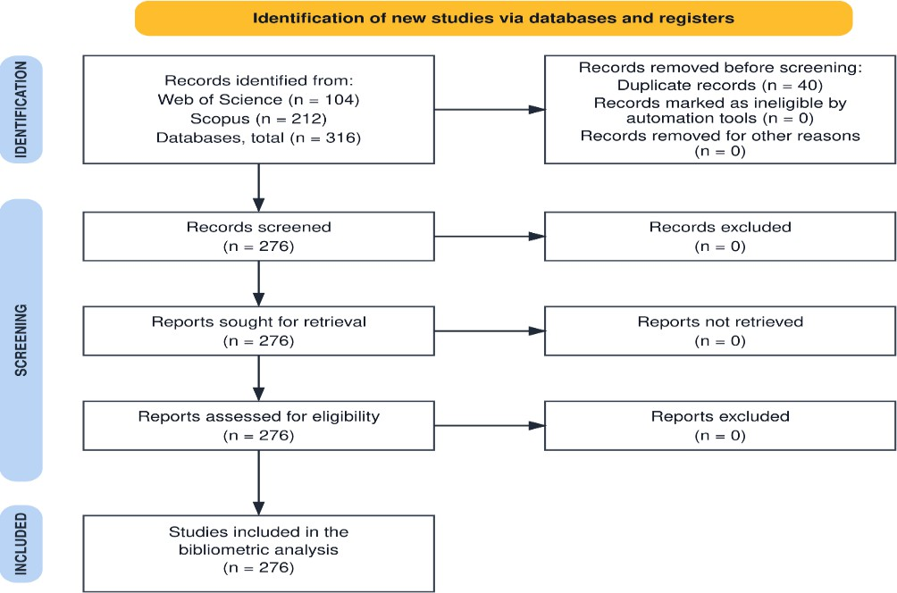

数字 1： 棱镜 2020 流动 图表 的 这 学习 鉴别 和 选拔 过程

结果
桌子 1： 最多 多产的 作者 在 这 数据集
Author Document Total link strength

多尔施 t. e. 6 | 19
骑士， c. j. 6 | 13
哈伍德 c. 6 . | 12

作者 | 数字 的 出版物 | 全部的 关联 力量

多尔施 T. E. | 6 | 19
骑士， C. J. | 6 | 13
哈伍德 C. G. | 6 | 12

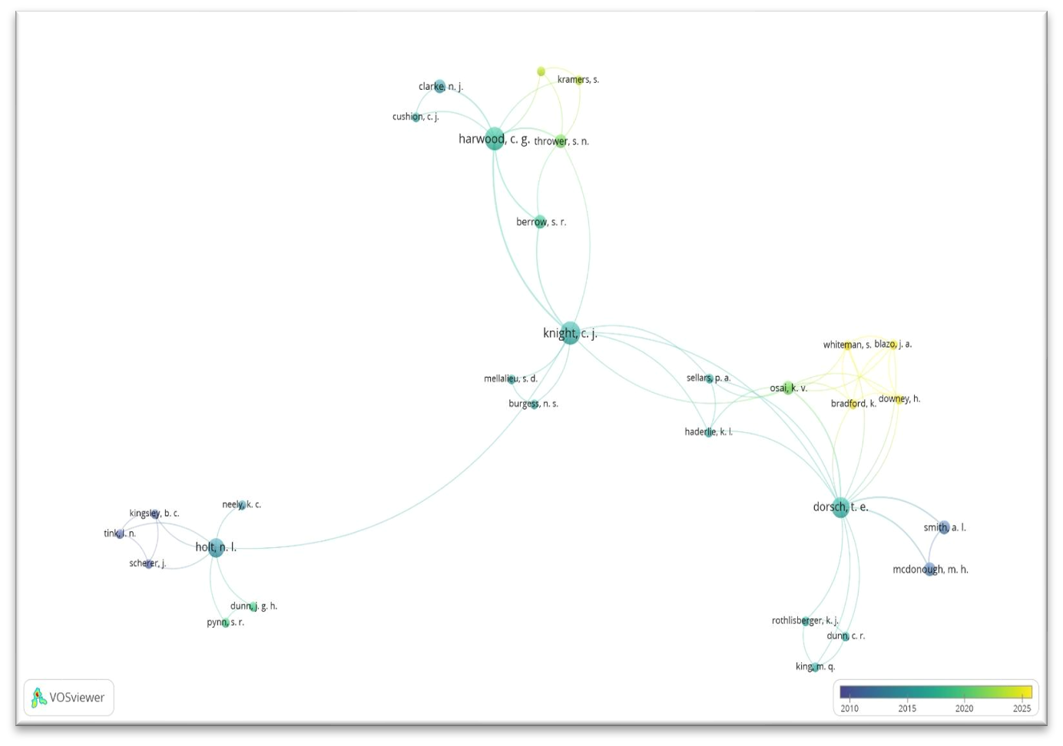
如表1所示，Dorsch, TE、Knight, CJ和Harwood, CG是数据集中发表论文最多的作者，每人均发表了6篇论文。在这些作者中，Dorsch的总链接强度最高。 （19） 随后 经过 骑士 （13） 和 哈伍德 （12）这些 发现 表明 那 多尔施 有 在所分析的作者网络中，最强的整体合作关系。
数字 2： 覆盖 可视化 的 这 作者 共同作者 网络

数字 2 礼物 一个 覆盖 可视化 的 这 作者 共同作者 网络 在 这 分析 文献。每个节点代表一位作者，节点之间的连线表示合作关系。较大的节点代表发表论文数量较多的作者，较粗的连线表示更紧密的合作关系。颜色代表作者的平均发表年份，蓝色代表较早的年份，黄色代表较近的年份。
多尔施 T. E.， 骑士， C. J.， 和 哈伍德 C. G. 占据 相对地 中央 职位 在 这 网络 并连接 和 一些 其他 作者。 作者 这样的 作为 布拉德福德 R.， 唐尼， H.， 怀特曼 S.， 布拉佐， JA 和 Kramers, S. 的名字以黄色或黄绿色显示，表明他们的出版物发表时间较近。 平均的 发布 年。 然而， 这些 颜色 做 不是 一定 表明 更大的 生产力或影响力；它们反映了合作网络中出版物的时空分布。
桌子 2： 最多 频繁地 发生 关键词
Keyword Occurences Total link strength

青年 运动 35 | 381
参与度 29 | 296
父母 26 | 233

关键词 | 事件 | 全部的 关联 力量
青年 运动 | 35 | 381
参与 | 29 | 296
父母 | 25 | 233

如表2所示，“青少年体育”是所分析文献中出现频率最高的关键词， 和 35 事件， 随后 经过 “参与” 和 29 发生 和 “父母” 和 出现25次。“青少年体育”的总链接强度也最高（381），其次是“参与”。
（296） 和 “父母” （233） 这些 发现 表明 那 “青年 运动” 占领 这 最多 中央 在其中的位置 这些 关键词 和 有 这 最强 全面的 共现 关系 和 其他 条款 在 关键词网络。

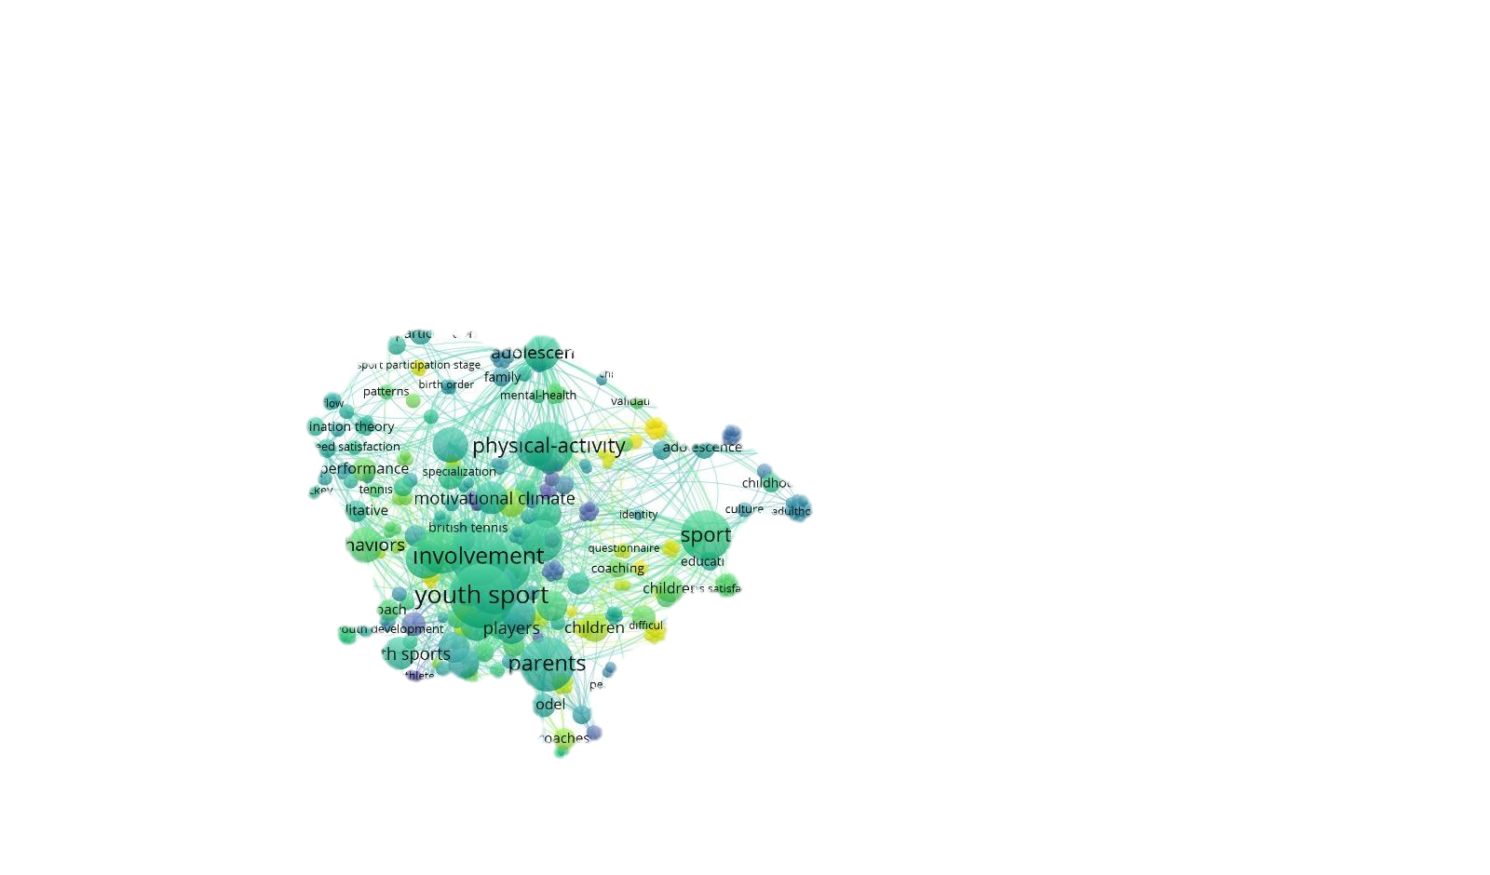
数字 3： 覆盖 可视化 的 这 关键词 共现 网络
图 3 展示了所分析文献中关键词共现网络的叠加可视化图。每个节点代表一个关键词，节点之间的连线表示关键词之间的共现关系。较大的节点代表出现频率较高的关键词，较粗的连线表示更强的共现关系。颜色代表关键词的平均发表年份，蓝色代表较早的年份，黄色代表较近的年份。
关键词“青少年体育”、“参与”、“家长”、“体育活动”和“运动”占据了相对较高的比例。 中央 职位 在 这 网络 和 是 强烈 连接 和 其他 条款。 关键词 诸如“父母支持”、“青少年”和“适应性指数”等关键词以黄色或黄绿色显示，表明它们与较近的平均发表年份相关。然而，这种颜色分布并不一定代表其受欢迎程度的增加；它反映的是关键词在所分析文献中的时间分布。

讨论
本研究通过分析Web of Science和Scopus数据库中收录的276篇文献，考察了关于家长对体育运动的态度和参与度的文献的作者构成和主题结构。研究结果表明，该领域主要集中于青少年体育运动，并探讨了家长参与对运动员的参与、体验、行为、动机和身体活动的影响。研究结果还揭示了该领域在作者数量上相对集中，以及概念上相互关联的关键词网络。

Dorsch、TE、Knight、CJ 和 Harwood、CG 是发表论文最多的作者，每人均发表了六篇论文。在这些作者中，Dorsch 的总链接强度最高，其次是 Knight 和 Harwood。这表明这些研究人员在该领域的合作作者结构中占据着重要的地位。

然而，论文发表数量和总链接强度不应被解读为研究的直接指标。 质量 或者 科学 影响。 发布 数数 反映 生产率， 然而 全部的 关联 强度代表作者在所分析数据集内的合作关系的整体强度。 颞 覆盖 地图 还 显示 那 作者 这样的 作为 布拉德福德 唐尼， 怀特曼 布拉佐， 克雷默斯的平均发表年份较近。这一发现表明他们加入该网络的时间相对较晚，但这并不一定意味着他们比早期颜色代表的作者更具生产力或影响力。
关键词分析进一步表明，“青少年体育”、“参与”和“家长”是最相关的关键词。 频繁地 发生 条款 和 有 这 最高 全部的 关联 优势。 这 显赫地位 的 这些 文献中的术语表明，这些文献主要关注父母在年轻运动员运动经历中的作用。这些术语与“体育活动”、“运动”等术语的密切共现关系也印证了这一点。 “激励 气候，” 和 “行为” 建议 那 父母 参与 是 研究 不是 作为 青少年体育既是一个孤立的概念，也是一个涵盖参与、动机、行为和发展等更广泛系统的一部分。尤其值得注意的是，“青少年体育”的核心地位表明，父母的态度至关重要。 频繁地 检查 期间 童年 和 青春期， 什么时候 父母 继续 到 影响 参与体育运动的机会、动力、情感体验以及关于继续参与体育运动的决定。
时间序列分析表明，“父母支持”和“青少年”等术语的平均发表年份较近。这可能表明学术界对父母支持行为的关注度日益提高。 和 年轻 运动 参与者。 尽管如此， 覆盖 颜色 代表 这 平均的 出版年份 的 这 文件 在 哪个 一个 关键词 发生 和 应该 不是 是 翻译 作为 直接的 证据 其出现频率或受欢迎程度的增加。同样，“拟合指数”这一概念出现时间相对较晚，应谨慎解读，因为它主要是一个方法论术语，可能反映的是统计建模的日益普及，而非实质性研究课题的出现。

主题 合成 和 未来 研究 方向
表3中综合的研究表明，父母参与本身并不能简单地归类为积极或消极。其后果似乎取决于参与的形式、强度、时机和具体情况。 的 这 参与， 作为 出色地 作为 在 如何 它 是 感知 经过 这 运动员。 鼓励， 情感支持 建设性的 沟通， 和 合适的 指导 能 贡献 到 孩子们的 乐趣、动力、能力和持续参与。相反，过高的期望、控制行为、消极的场边行为、与其他运动员比较以及干涉教练工作都可能带来负面影响。 创造 压力， 破坏 自治， 和 贡献 到 倦怠 或者 退出 从 运动 （Burke 等人，2023；Nunomura 和 Oliveira，2013；Strandbu 等人，2019）。
这些发现也可以通过鲍姆林德（Baumrind，1971）提出的要求性和回应性维度来解释。将适当的期望与温暖、解释和自主支持相结合的父母行为类似于权威型教养模式。相反，高度的控制和绩效压力，加上有限的回应性，可能类似于专制型教养模式。 父母 脱离 可能 反映 低的 响应能力 和 低的 参与。 然而， 这些关联应被视为概念性的解释，而非对个别父母的直接分类。父母在体育运动中的行为可能因比赛情境、孩子年龄、运动环境以及父母自身的情感经历而异。

主题研究结果也与Felber Charbonneau和Camiré（2020）提出的基本心理需求视角相一致。家长参与可能有助于增强运动员的自主性和能力。 和 亲缘关系 什么时候 父母 尊重 他们的 孩子们的 选择， 提供 建设性的

提供反馈，并在赛后给予适当的支持。相反，过多的训练参与、场边干预或控制性的沟通可能会阻碍这些需求的实现。因此，家长参与的有效性不仅取决于家长参与孩子训练的频率，还取决于家长在孩子训练中的表现。 体育 生活 但 还 在 无论 他们的 行为 对应 到 这 运动员的 偏好 以及发展需求。
研究结果进一步表明，家长参与程度受社会经济、文化和组织条件的影响。经济投入可能使孩子更容易获得训练、装备和比赛机会；然而，它也可能增加家长的期望值和运动员感受到的压力（Dunn et al., 2016）。同样，Knoester 和 Bjork (2025) 也强调了家长的参与程度。 投资 和 承诺 可能 不同 根据 到 社会经济 地位 和 这 结构 关于体育参与。这些观察结果与之前的研究结果一致，表明父母对体育的态度可能因性别、文化背景和教育程度而异（Gönener & Dülgar，2026；Mandic 等，2025）。因此，应在更广泛的家庭和体育环境中考察父母的参与情况，而不仅仅将其视为父母的个体特征。

关于不支持性家长行为和俱乐部文化的研究也强调了保护的重要性。情绪压力、消极的肢体语言、教练干预和过度参与都可能对年轻运动员的运动体验产生不利影响（Burke et al., 2023）。在组织层面，以成绩为导向的文化和俱乐部提供的不稳定支持可能会加剧家长的期望，或导致从过度干预到完全不参与等一系列行为（McGlynn et al., 2026）。这些研究结果表明，改善家长行为的责任不应仅仅落在家长个人身上。体育俱乐部、教练和管理机构也应承担起相应的责任。 建立 清除 角色 边界， 沟通 程序， 和 标准 的 可接受 执行。
家长教育干预措施或许有助于解决这些问题。Azimi 和 Tamminen (2022) 研究的反思性实践干预措施鼓励家长评估自身行为、提升倾听技巧并采用更有利于孩子自主的沟通方式。然而，尽管定性研究结果积极，但定量研究结果却缺乏统计学意义上的显著变化，这表明干预措施的有效性需要通过更大样本量、设置对照组、采用经过验证的评估指标以及延长随访期来进一步检验。未来的项目还应纳入运动员和教练，以便从多个角度评估家长的行为。

关于残疾人体育运动的研究结果提供了额外的背景考量。由于难以找到合适的俱乐部、训练有素的教练以及包容性的体育环境，残疾运动员的家长可能需要承担更多的后勤、经济或组织责任（Coates & Howe，2023）。在这种情况下，家长的高度参与可能代表着对结构性障碍的一种应对，而非过度控制。因此，评估家长参与程度时应考虑残疾情况、无障碍设施、现有机构支持以及家庭面临的具体需求。
从 一个 实际的 看法， 运动 组织 应该 提供 父母 教育 覆盖 支持自主性的沟通、情绪调节、恰当的场边行为、赛后沟通 保障， 和 家长教练 角色 边界。 这样的 程序 应该 是 改编 应考虑运动员的发展阶段，并考虑性别、运动类型、竞技水平等方面的差异。 等级， 社会经济 背景， 文化， 和 残疾。 创建 正式的 沟通

家长、运动员和教练之间的沟通渠道也有助于防止误解和统一期望。

未来的研究应采用纵向和多信息来源设计，包括运动员、家长和 教练。 观察 和 混合方法 研究 可能 提供 一个 更多的 准确的 理解 父母预期支持与运动员对这种支持的感知之间存在差异，这一点值得关注。未来的研究还应探讨父母行为与运动乐趣、动机、心理需求满足、感知压力、倦怠以及运动持续性之间的关联机制。此外，应更加关注代表性不足的文化群体、低收入家庭、残疾人运动环境以及不同的家庭结构。

最后， 桌子 3 代表 一个 主题 合成 的 已选 研究 相当 比 一个 正式的 内容 对全部276篇文章进行分析。因此，其研究结果应被解读为对重要主题和研究的阐释。 差距 相当 比 作为 一个 详尽的表示 的 这 全部的 数据集。 相似地， 这 文献计量图谱展示了生产力、合作和概念关联的模式，但并未建立因果关系，也未确定特定父母行为的有效性。

桌子 3： 主题 合成 的 已选 研究 在 父母 参与 在 青年 运动 以及拟定的研究问题

主要主题 重点 | 学习 | 目的 | 钥匙 发现 | 建议的 研究问题
不支持性的父母行为 | 伯克 等 等（2023） | 到 检查 竞技型女子青少年高尔夫球手对父母不支持行为的看法。 | 参与者报告了情感和身体虐待、绩效压力、负面身体形象等问题。 语言， 比较 与其他运动员的互动，以及家长对教练的干预。这些行为被认为缺乏支持，并且在情感上造成了伤害。 | - 父母如何理解 和 解释他们的 自己的 不支持的行为？  - 什么 情境 情绪因素是否会导致这些行为？  - 如何 有效的 是 以家长为中心的情绪调节和保障干预措施？
父母投资 以及体育投入 | 克诺斯特 和比约克 （2025） | 到 检查 父母参与青少年体育运动的历史变迁，以及参与程度如何因代际、社会经济和体育相关因素而异 背景。 | 随着时间的推移，家长对青少年体育运动的参与和投入不断增加，而且在以下家庭中更为显著： 社会经济地位较高。参与度 在 学校 运动队与 加强青少年对体育运动的投入。 | - 父母投入的大量时间如何影响家庭和父母关系？ 福利？  - 如何 做 父母 和 孩子的性别、运动类型、兄弟姐妹情况以及残疾或特殊教育需求等因素会影响家长的参与程度吗？
父母 体操方面的支持 | Nunomura和 奥利维拉（2013） | 为了考察年轻体操运动员 感知 父母 态度 和 父母支持在他们运动生涯中的作用。 | 体操运动员通常重视父母的鼓励和情感方面的支持。 支持， 和 经济援助。然而，过高的成就期望和  担忧 关于 教育 或者 受伤 | - 家长教育项目在提高青少年体操运动员水平方面有多有效？ 动机 和

主要主题 重点 | 学习 | 目的 | 钥匙 发现 | 建议的 研究问题
 |  |  | 可以 是 感知 作为 压力 并与倦怠或退出运动有关。 | 减少 压力 辍学？  - 对父母支持的看法如何因人而异 社会经济 以及文化背景？  - 在什么条件下 父母 期望被视为支持而非压力？
家长参与 以及基本心理需求 | 费尔伯·夏博诺和卡米雷(2020) | 到 检查 父母和子女对父母参与体育运动的看法 影响 运动员的基本心理需求。 | 家长的参与既可能促进也可能阻碍运动员的自主性、能力和归属感。在困难情况下给予指导和赛后支持会受到积极评价，而场边指导则可能适得其反。 干涉 和 训练课程出席率过高  是 已查看 否定的。 | - 如何 做 运动员 性别和运动类型对体型的感知 的 家长参与？  - 哪个 表格 和 水平 父母 参与度能预测心理需求的满足或挫败吗？
金融投资、压力、 以及享受 | 邓恩 等 等（2016） | 为了研究家庭金融投资之间的关系， 感知到的父母 压力， 以及孩子们在有组织的活动中的乐趣和投入 青年 运动。 | 家庭经济投入越多，孩子感受到的父母压力就越大，从而间接导致孩子对运动的享受程度降低。 压力 曾是 与儿童对运动的喜爱程度呈负相关。 | - 金融投资、感知压力、享受感之间有何关系？ 和 承诺 随时间变化？  - 如何 做 金融的 压力和 非财务 成本，例如 作为 时间 离开 工作和家庭中的压力会影响孩子对父母压力的感知吗？
自治 以及父母参与的界限 | 斯特兰德布 等 等（2019） | 探究年轻运动员如何 经验 并协商加强父母关系 参与 在有组织的青少年体育运动中。 | 参与者重视父母的支持和指导，但希望在运动相关决策方面拥有更大的自主权，并希望在同伴交往方面拥有更清晰的界限。场边叫喊和干扰被视为不良行为。 负面的， 尽管 拥有 父母 作为 一个 教练 曾是 描述 对家庭沟通而言，这既具有挑战性，也可能是有益的。 | - 运动员和家长对运动员的看法有多接近？ 的 家长参与是否一致？  - 有哪些经历 的 运动员是否缺乏父母的支持？  - 父母如何才能提供 支持 在尊重运动员自主权和社会权利的同时  界限？
反思性实践与家长-运动员沟通 | 阿齐米 和Tamminen (2022) | 到 检查 无论 为期六周的反思性实践干预提高了父母对自身沟通的认识，并影响了父母—— | 定性 发现 建议 反思性实践鼓励父母进行自我评估、倾听和支持孩子自主性的沟通。然而，定量测量结果显示，前后测之间并无统计学意义上的显著差异。 | - 哪个 成分 反思性实践干预 是 最有效？

主要主题 重点 | 学习 | 目的 | 钥匙 发现 | 建议的 研究问题
 |  | 运动员 沟通行为。 | 变化 在 父母 支持、压力、 育儿 风格， 或沟通质量。 | - 是 这些 更大规模、更有效的方案 各种各样的 样品？  - 什么 是 这 效果 是否应该让运动员、教练和双方父母都参与到干预措施中来？
父母的经历 在残疾人体育运动中 | 科茨和豪 （2023年） | 探索家长在促进……方面的经验 他们的 残疾儿童的参与 在 竞争的 残疾人运动。 | 家长们在寻找合适的俱乐部、教练和包容性的体育环境时遇到了结构性障碍。一些人因此减少或离开了工作岗位，或者成为了…… 教练 他们自己， 人们普遍认为，参与体育运动和社会支持对儿童和家长都有益处。 | - 如何 做 障碍 到 体育参与 各不相同 适用于不同残疾群体和社会文化背景？  - 如何 能 俱乐部， 教练、管理机构和其他 利益相关者 更好地支持运动员和 他们的家人呢？  - 哪些环境因素促进或限制了这些因素的产生。 参与 在残疾人体育运动中？
家长对付费教育的期望 体育俱乐部 | 麦格林 等（2026） | 考察父母的消极态度和行为 在 收费青少年体育俱乐部。 | 这 发现 突出显示 过分强调输赢、立竿见影的成功和上场时间。过高的期望值有时伴随着缺乏实际支持，而父母的行为则从过度干预到完全放任不等。 | - 社会经济背景如何影响家长与教练的关系 和 角色期望？  - 运动员、家长和教练的看法有何不同？ 的 父母的行为？  - 哪些组织实践可以减少不切实际的 期望和不恰当的  父母 参与？

局限性
本研究存在一些局限性。首先，数据采集于2026年2月18日，因此仅代表当时文献的现状。后续发表的文献以及数据库记录的变更均未纳入分析。

其次，该数据集完全来源于Web of Science核心合集和Scopus数据库。因此， 相关的 出版物 索引 在 其他 书目 数据库， 学术性的 搜索 引擎或国家及地方索引可能未被收录。这一局限性可能影响了数据集的全面性以及由此构建的文献计量网络。

第三， 这 分析 曾是 受限制的 到 原来的 研究 文章 已发布 在 英语 和 可用的 在 全文。 所以， 研究 已发布 在 其他 语言， 其他 发布 类型， 和 文章 没有

未纳入可获取全文的文献。这些纳入标准可能导致语言、出版类型和可获取性方面的偏差。

最后，文献计量图谱取决于所选数据库提供的元数据的准确性和一致性。作者姓名差异、拼写不同、同义词关键词以及索引不一致等都可能影响合作网络和关键词共现网络的结构。此外，论文发表数量和总链接强度反映的是生产力和网络连通性，而非单个研究的方法学质量或科学影响力。

参考
阿齐米， S.， & 塔米宁， K. 一个。 （2022 年） 父母 沟通 和 反光的 实践 之中 青少年运动家长。 《应用运动心理学杂志》 ， 34 (1)，109-132。DOI： https://doi.org/10.1080/10413200.2019.1705433
班杜拉 一个。 （1977年） 社会的 学习 理论。 恩格尔伍德 悬崖， 新泽西州： 普伦蒂斯-霍尔。
鲍姆林德 D. （1971年） 当前的 图案 的 父母 权威。 发展 心理学， 4 （1， 第2部分）， 1–
103. https://doi.org/10.1037/h0030372
Burke, S., Sharp, L.-A., Woods, D., & Paradis, K. (2023). 竞技女子青少年高尔夫球运动员对父母不支持行为的感知。《应用运动心理学杂志》， 35(6)， 960-982。 提前 在线 发表。DOI ： https ://doi.org/10.1080/10413200.2023.2166155
Çakmak, K. 和 Kaplan, N. (2015)。 Çocuk Yetiştirme tarzları，anne-baba tutumları 。艾登：艾登·伊尔·姆尼耶·穆杜鲁·雷贝尔利克和 Psikolojik Danışma Büro Amirliği。
科茨 J.， & 豪， P. D. （2023年） 父母 在 这 残疾人体育运动 路径： 父母 经历 的 为他们提供便利 孩子的 订婚 在 竞争的 残疾 体育杂志 的 应用 运动心理学， 35 （6），1050-1071。https ://doi.org/10.1080/10413200.2023.2181464
Darling, N., & Steinberg, L. (1993). 育儿方式作为情境：一个整合模型。《心理学公报》，113(3)，487-496。10.1037/0033-2909.113.3.487
Demirutku， K. （2017 年） 德格勒林 edinilmesinde 艾琳 rolü 。 TC 艾尔 ve 社交 政治家 Bakanlığı Aile ve Toplum Hizmetleri Genel Müdürlüğü。
邓恩 R. C.， 多尔施 T. E.， 国王， M. 问： & 罗斯里斯伯格 K. J. （2016 年） 这 影响 的 家庭 财务投入对父母感知到的压力以及孩子在青少年体育运动中的乐趣和投入的影响。 《家庭关系》， 65 (2)，287-299。DOI： https://doi.org/10.1111/fare.12193
Farokhzad, P. (2015). 大学生育儿方式和家庭沟通模式。国际心理与行为科学杂志， 9 （5），1711-1716。
Felber Charbonneau, E., & Camiré, M. (2020). 家长参与体育运动与基本满意度 心理 需求： 视角 从 亲子 二元组。 国际的 杂志 的 运动与锻炼心理学， 18 （5），655-671。https ://doi.org/10.1080/1612197X.2019.1570533
Gönener, U., & Dülgar, M. (2026). 家长对体育教育和运动课程的态度： 一个 描述性的 学习。 欧亚 杂志 的 运动 科学 和 教育， 8 （1）， 195-
202. https://doi.org/10.47778/ejsse.110

Joseph, MV 和 John, J. (2008)。教养方式对儿童发展的影响。全球学术社会期刊：社会科学洞察， 1 （5），16-25。
黑海 G. （2020 年） 肯迪尼 七 çocuk yetiştirmek. 伊斯坦布尔： 马尔特佩 大学 Kitapları.
Kovács, K.、Földi, RF、Géczi, G. 和 Gyömbér, N. (2022)。体育运动中的父母压力源受父母及其孩子属性的影响。 国际环境研究与公共卫生杂志， 19 （13），8015。 https://doi.org/10.3390/ijerph19138015
科瓦奇， K.， 奥拉， 一个。 J.， & 普斯泰， G. （2024 年） 这 角色 的 父母 参与 在 学术的 和 体育成就。 Heliyon ， 10 （2）。 https://doi.org/10.1016/j.heliyon.2024.e24290
克诺斯特 C.， & 比约克， C. （2025年） 父母 参与 在 青年 运动的： 历史 趋势 和 链接 世代差异、社会经济地位、体育文化和青少年体育参与度
背景。 休闲/游玩， 1-37。 DOI： https://doi.org/10.1080/14927713.2025.2503183
Maccoby, EE 和 Martin, JA (1983)。家庭背景下的社会化：亲子互动。载于 EM Hetherington (编) 和 PH Mussen (系列编)， 《儿童心理学手册》： 卷 4. 社会化， 性格， 和 社会的 发展 （第四版） 编辑， 页 1–101）。 约翰·威利父子公司。
Mandic, R.、Veskovic, A.、Jakovljevic, S.、Majstorovic, N.、Ranisavljev, I. 和 Mrdakovic, V. (2025)。家长 视角 在 精神的 技能 发展 和 体育学校 平衡 在 青年 运动员： 一项跨文化研究。 《体育教育与运动杂志》 ， 25 （8），1683-1690。
10.7752/jpes.2025.08188
麦格林 J.， 钟， T. R.， & 米尔福德， M. （2026 年） '只是 是 这 父母： 有问题的 父母 行为 从收费制青少年体育教练的角度出发。 《体育与社会》 ， 29 (4)，868-885。https ://doi.org/10.1080/17430437.2025.2537646
尼古拉斯 D.， & 里奇， M. （1978 年） 文学 和 文献计量学 伦敦： 克莱夫 宾利。
布野村 M.， & 奥利维拉， M. S. （2013年） 父母' 支持 在 这 运动的 职业 的 年轻的 体操运动员。
科学 的 体操 杂志， 5 （1）， 5–17​
Page, MJ, Moher, D., Bossuyt, PM, Boutron, I., Hoffmann, TC, Mulrow, CD, Shamseer, L., Tetzlaff, J. M.， Akl， E. 一个。， 布伦南， S. E.， 周， R.， 格兰维尔 J.， 格里姆肖， J. M.， Hróbjartsson, A., Lalu, MM, Li, T., Loder, EW, Mayo-Wilson, E., McDonald, S., … McKenzie, JE (2021). PRISMA 2020 解释与阐述：系统评价报告的更新指南和示例。BMJ , 372 ,文章编号 n160。https ://doi.org/10.1136/bmj.n160
普里查德 一个。 （1969年） 统计 参考书目 或者 文献计量学。 杂志 的 文件， 25、 348.斯坦伯格，L.（2017）。 Ergenlik （F. Çok，Çev. Ed.；3. bsk.）。安卡拉：Imge Kitabevi Yayınları。
苏里亚， P. （2017 年） 育儿 风格。 打印 经过 拉克什米 发布， 索拉普尔。 ISBN- 978-387-36166-3 .
已发布 经过 露露 出版物.3101 希尔伯勒 英石。 罗利， 北卡罗来纳州 27607， 团结的 各州。
Strandbu, Å., Stefansen, K., Smette, I., & Sandvik, MR (2019). 青少年对父母参与青少年体育运动的体验。 《体育、教育与社会》 ， 24 (1)，66-77。https ://doi.org/10.1080/13573322.2017.1323200

Yavuzer，H.（编）。 （2011）。 Çocuk ve ergen eğitiminde anne baba tutumları (2.bsk.)。伊斯坦布尔：Timaş Yayınları。

FT- 16

人工智能支持的 课程 设计 为了 游戏化 方法 在 身体的 教育：教师课程决策的定性研究

直树 铃木， 东京 学艺 日本大学
nsuzuki@u-gakugei.ac.jp
抽象的
背景：生成式人工智能常被用于自动化课程计划，但这种自动化可能会忽略情境化和具身化学习所需的专业判断。目的：本研究探讨了体育教师如何在游戏化单元中调整人工智能生成的课程建议。方法：三位来自日本小学、中学和高中的体育教师参与了本研究。 降低 次要的， 和 上 次要 设置 是 故意 已选 因为他们将Manabi应用于体育课的不同游戏形式：棒球、篮球和羽毛球。数据包括半结构式访谈、课程开发提示材料以及访谈中收集的设计痕迹。研究采用反思性主题分析法，并关注研究者的立场、反面案例以及审计追踪的透明度。结果：分析提出了教学校准的概念：教师在特定情境下，根据学生的学习经历、具身化的游戏体验、制度限制和教学意图，验证、修改、拒绝或重新诠释人工智能（AI）的建议。人工智能通过快速整合碎片化的学习经历，发挥了认知支架的作用，但教师仍然保留着对建议是否以及如何融入课程设计的自主权。校准 还 揭晓 风险， 包括 混合 学习 日志， 错位 和 身体的 技能先决条件和表征要求可能会产生新的参与门槛。结论：本研究提出了一种延迟建议架构和一个递归校准模型。 和 设计 原则 为了 人工智能支持的 课程 工作 在 具身化的 学习 它将教师对人工智能输出的权威性理论化为结构化的专业实践，并将具身游戏现实确定为基于文本的人工智能的领域特定限制。
关键词：教学校准；具身学习；认知支架；专业观察；教师判断

介绍
基于游戏 方法 （GBAs） 在 身体的 教育 位置 游戏 作为 网站 的 询问 教师不应将游戏视为孤立技能练习的最终应用，而应调整游戏形式，使学习者能够遇到有意义的战术问题，以符合其发展阶段的方式参与游戏，并注意到动作、决策和集体游戏之间的联系。这项工作难度很高，因为教师必须解读学生的过往经历，并预测游戏限制因素如何影响他们的学习。 将要 形状 具身化的 行动， 和 适应 活动 在下面 每天 限制条件 的 时间、空间、设备和连续性。
生成式 人工智能 出现 到 提供 宽慰 从 这 负担。 教师 能 问 人工智能 系统 提议 修改的 游戏， 课 序列， 评分标准， 和 反射 提示。 然而， 如果 人工智能 位于 作为 一个 自动的 教案 发电机， 这 最多 专业地 重要的 工作 的

课程 设计 - 翻译 学习者 和 评判 什么 应该 发生 下一个 - 可能 是 隐藏或转移。这个问题在体育教育中尤为突出，因为核心学习目标包括速度、对球的恐惧、疲劳、感知时机、战术预判、身体自信和参与度，而这些可能永远无法完全通过基于文本的日志记录下来。
本研究探讨了一种替代设计：人工智能作为教师课程推理的对话式支持工具。Manabi for PE 的开发旨在帮助教师利用学生积累的学习日志，制定基于游戏的课程决策。该工具并非立即生成教案，而是先将学习历史综合为初步假设，然后请教师验证这些解释，最后才引导教师做出预期的判断并确定游戏情境，并提供相应的选项。

研究 问题/难题
本研究的问题是：教师在使用 Manabi 进行体育教学设计或改进基于游戏的体育单元时，如何从教学角度校准人工智能的建议？ 校准 是 定义 作为 教师 位于 工作 的 正在核实， 修改， 本研究旨在根据学生的学习经历、具身游戏现实、制度限制和教学意图，对人工智能生成的课程建议进行拒绝或重新语境化。研究贡献了一种延迟建议提示架构、一种教师校准实践的递归模型，以及具身学习中人机协作课程设计原则。 域名。 穿过 这些 贡献， 这 分析 重点 轮班 从 什么 人工智能 这会引发教师如何对人工智能输出行使权威的问题。

简短的 文学 审查
基于游戏 方法 和 课程 设计 工作
“理解式游戏教学”、“游戏意识教学”和“战术游戏教学”等方法都关注如何使游戏结构具有教学意义（Bunker & Thorpe，1982；Light，2013；Mitchell 等，2021）。表征、夸张、简化和小规模设计通常是关键原则（Griffin 等，1997；Kirk & MacPhail，2002）。然而，游戏行为分析（GBA）的实施却面临诸多挑战。 是 不是 一个 食谱： 教师 必须 决定 哪个 问题 到 前景， 如何 要保留很多复杂性，以及如何在不将活动简化为脱离语境的练习的情况下为不同的学习者进行设计（Harvey & Jarrett，2014；Morales-Belando 等人，2018）。

老师 判断 和 人机交互 课程 工作
本研究以教师判断研究为基础。舒尔曼（Shulman，1987）的教学内容知识强调为特定学习者转化教学内容。舍恩（Schön，1983）将专业实践定义为不确定性下的判断。专业观察研究解释了教师如何关注、解读和回应学生的活动（Mason，2002；van Es & Sherin，2002；Jacobs et al.，2010）。雷米拉德（Remillard，2005）的课程设计能力表明，教师 解释 和 适应 课程 资源。 人工智能支持的 课程 设计 带来 这些传统 进入 一个 新的 配置 因为 教师 回应 不是 仅有的 到 学生 和 不仅是材料，还包括动态生成的 AI 解释和选项。
人机交互 互补性 研究 论点 那 人工智能 应该 增强 相当 比 取代人类 专业知识 （荷斯坦） 等 等 2022年； 瑞幸 等 等 2016）。 学习 分析 能 过程

学生留下的痕迹数量庞大，但其教学意义在教师解读之前仍未得到充分确定。这种分工符合分布式认知：解读 是 分布式 穿过 记录， 工具， 教师们， 和 课堂 情况 相当 比单纯依赖人工智能更有价值（Hutchins，1995）。本研究将人工智能的价值分析为认知支架：它为教师的判断创造了临时对象。

具身 学习 和 这 限制 的 基于文本 人工智能
体育教育凸显了基于文本的人工智能的局限性。学生可能会写道他们理解了空间跑位，但实际情况却可能包含犹豫、时机把握失误、恐惧、疲劳或无法感知无球跑动关系等情况。具身认知和实践视角强调了这一点。 会心 是 形影不离 从 洞察力， 行动， 和 这 居住地 身体 （梅洛-庞蒂， 2012；Varela 等，1991）。约束驱动和生态学方法也强调，行动是通过任务、环境和执行者约束而产生的（Araújo 等，2006；Chow 等，2016；Renshaw）。 & 周， 2019）。 因此， 老师 校准 是 不是 一个 次要 执行 步; 这是人工智能生成的解释与具身游戏现实相遇的地方。
桌子 1. 概念 定位 的 教学法 校准
概念 | 基本的 重点 | 什么 校准 添加
PCK | 转变 主题 事情 为了 特定学习者。 | 焦点 在 老师 回复 到 外部人工智能生成的解释和选项。
专业的 注意到 | 出席 到 和 翻译 学生的思考或活动。 | 包括 老师 确认 和 争议 人工智能合成的解释。
课程 设计 容量 | 使用 和 适应 课程 资源。 | 解决动态 AI 输出的实时调整问题，而不仅仅是静态材料。
教育学 校准 | 将人工智能建议与历史、具身现实、限制和意图保持一致。 | 姓名 老师 权威 到 核实， 修改、拒绝或重新定义人工智能课程的可能性。
这种定位至关重要，因为该研究并未将人工智能的输出视为中立资源。人工智能的建议作为临时性主张进入课程设计，必须对学生、教材、时间、空间和教师意图负责。因此，教学校准体现了一种专业权威：教师并非简单地使用人工智能；他们还会检验人工智能生成的可能性与实际教学条件之间的契合度。

意义 的 这 学习
这项研究意义重大，因为它将关注点从人工智能能否生成课程计划转移到教师如何在具身学习中运用专业判断来审视人工智能生成的建议。 域名。 它 贡献 这 概念 的 教学法 校准 作为 一个 方式 到 了解体育教育中教师的权威性、人工智能的应用以及课程决策。

目的 的 这 学习
这 目的 的 这 学习 曾是 到 检查 如何 身体的 教育 教师 已核实 在设计或改进基于游戏的体育教育单元时，对人工智能生成的课程建议进行修改、拒绝或重新定义。

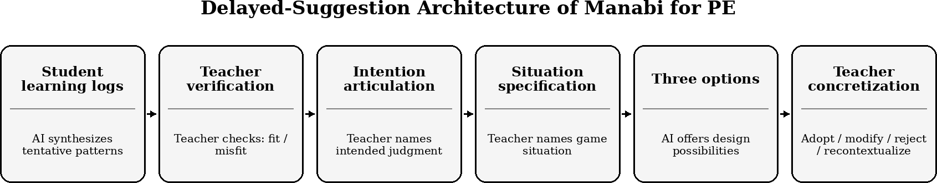
数字 1. 对话 迅速的 建筑学 的 马纳比 为了 体育教育。 这 设计 延误 提供解决方案 直到 教师 验证人工智能的解释，并阐明所需的游戏局面。

方法

研究 设计 和 措施 为了 定性研究
这项探索性定性研究的定位是理论构建而非效果测量。数据来源包括三次半结构式访谈、课程开发…… 迅速的 人工制品， 和 访谈引发的 痕迹 的 人工智能教师 设计 集。 该设计特意区分了原始证据和示例性重建，以确保论断与数据相符。原始人工智能聊天记录和学生日志并未完全导出。 在 这 时间 的 这 诉讼程序 手稿; 所以， 重建 痕迹 是 已明确标注为示例，不作为独立日志数据处理。
桌子 2. 数据 来源 和 分析 地位
数据 来源 | 包括 | 分析 使用 | 局限性
半结构化 访谈 | 是的 | 校准的主要证据 实践， 感知到的功能和局限性。 | 回顾 账户； 需回忆并接受面试官采访 效果。
迅速的 人工制品 | 是的 | 延迟建议架构的证据以及对人工智能施加的限制。 | 设计 意图， 不是 证明 每集人工智能行为的展现。
人工智能教师 聊天 日志 | 不是 然而 完全 公司 | 未来将提供人工智能输出和教师响应顺序的精确证据。 | 当前的 痕迹 是 根据访谈内容重建，而非原始日志。
学生 日志 / 课堂用品 | 不是 然而 完全 公司 | 未来 证据 的 什么 这 人工智能综合分析了参与方式的变化。 | 当前的 学习 做 不是 衡量学生的学习进步。

参与者
参与者为三位具有使用人工智能辅助反思工具和Manabi体育教学经验的日本体育教师。他们是根据最大变异性逻辑有目的地选择的，因为他们代表了不同的学校阶段和比赛形式：小学/棒球型、初中/目标型和高中/网型。本研究旨在对不同情境下的分析结果进行重复验证，而非统计代表性。样本 曾是 评判 充足的 为了 这 诉讼程序 学习 因为 这 相同的 机制 - 教师验证 和 调整 的 人工智能 输出 - 出现 穿过 高度 多种多样 背景， 尽管 还

揭示了不同的边界条件。性别、种族和年龄未被列入报告，因为它们并非分析变量，且为保护匿名性而予以隐去。

桌子 3. 匿名化 参与者 和 课程 设计 背景
案件 | 语境 | 游戏 形式 与 设计 问题 | 使用 的 马纳比 为了 公务员
老师 一个 | 小学教师；拥有超过 15 年的经验；曾担任高年级课堂教师，并兼任体育协调和信息通信技术相关职务。 | 六年级T型球/棒球类游戏。问题：如何让所有学生都参与守备，而技术娴熟的学生往往会占据优势。 | 在部队成立之前，用于明确应该发生的情况，并考虑合作部署导向的选择。
老师 B | 高中体育教师；拥有超过 20 年的经验；参与体育课程管理和信息通信技术支持的体育发展。 | 羽毛球/网式游戏。问题：如何根据累积的学习卡片实现双打定位。 | 在几节课后，将人工智能对学生状况的解释与教师的判断进行比较，并思考下一节课的内容。
老师 C | 初中体育教师；约八年教学经验；曾担任体育协调职务 学生 指导、学校健康和人工智能应用。 | 篮球/投篮类游戏。问题：当得分手成为最受瞩目的参与者时，如何让非得分手的贡献也为人所知。 | 用于二年级单元学习中选择 和 适应 一个 来自人工智能提出的三个选项的关系图活动。

数据收集
访谈以日语在线进行，经受访者同意后录音并转录。访谈指南要求教师描述单元背景，他们如何在体育课中使用Manabi，他们采纳或拒绝了哪些建议，他们如何调整这些建议，以及课堂上发生了什么。 和 什么 限制 他们 注意到了。 英语 引文 是 翻译 经过 这 作者 为了 分析报告优先考虑语义等价而非字面形式。参与者均已签署知情同意书。 为了 记录， 转录， 翻译， 和 匿名化 研究 使用。 这 程序遵循机构对匿名访谈研究的要求，并排除了可识别的学生数据。

数据分析
分析 随后 反身 主题 分析 （布劳恩） & 克拉克， 2006年 2019） 和 曾是 报告遵循COREQ指导下的透明度原则（Tong等人，2007）。作者阅读了每份记录稿，以识别人工智能建议、教师判断和课堂实施之间的关联事件。初始编码包括日志验证、意图澄清、采纳、修改、拒绝、重新语境化、具身不匹配、制度限制、隐性参与和人工智能特定综合。通过比较不同案例的编码，构建了教学校准的概念。通过摘录和备忘录的审计追踪、对负面案例的关注以及明确的研究者立场，确保了报告的可信度。 （林肯） & 古巴， 1985）。 这 作者 曾是 涉及 在 工具 发展; 因此，分析并没有将实用性视为结果，而是着重强调了不匹配、不确定性、拒绝和校准错误等时刻。

结果
AI将碎片化的学习历史综合起来，作为教师验证的假设。 有价值的 人工智能 不是 主要 因为 它 生成的 活动， 但 因为 它 快速聚集 分散的 学习 历史 进入 临时 图案 那 可以 是 检查过。教师 B 据报道 那 这 人工智能 读 学习 牌 和 问 无论 它是 解释 的
学生 地位 匹配 这 老师的 看法。 这 功能正常 作为 一个 知识 脚手架 为了 这只是专业人士的观察，而非权威的诊断。
老师 B： “这 人工智能 读 各种各样的 学习 牌 和 说， '我 思考 这 学生 是 在 这种状态；这和老师的观点一致吗？我们读了之后发现，老师的观点相当准确。

延迟 提示 澄清 教学法 意图 前 活动 是 建议的
这 延迟暗示 建筑学 必需的 教师 到 能言善辩 什么 判断 或者 他们的情况 通缉 这 游戏 到 产生 前 这 人工智能 提供 设计 选项。 老师 一个 召回 关于比赛中必须发生什么的问题虽然困难，但却很有意义，因为它促使少儿棒球的设计朝着让所有学生都参与到接球中来的方向发展。C老师也类似地运用篮球的例子，阐明了学生应该认识到的一点：得分是通过一系列串联动作实现的，而不仅仅是最终的投篮者。
老师 C: “我 讲述 这 人工智能 那 我 通缉 学生 到 理解 那 每个人的 移动 相互关联并最终得分。然后它会问，比赛中必须发生什么情况。

教师通过采纳、修改、拒绝和重新情境化来校准人工智能建议。
这三个案例展现了四种校准模式。教师B在某个选项与羽毛球教师的教学意图相符时，便近似地采用了该选项。教师A修改了人工智能生成的接球策略，以适应学生有限的棒球经验和对球的恐惧。教师C拒绝了双场地联动游戏，因为它不适合学校的场地，然后将关系映射重新情境化为一个单回合、视频辅助的表征任务。
桌子 4. 交叉案例 校准 图案
图案 | 案件 例子 | 校准 标准 | 风险 揭晓
采用 | B 老师选择的选项与羽毛球老师的意图相符。 | 很快就找到了合适的人选。 | 光滑的 采用 可能 取决于以往的经验。
修改 | 老师 一个 合并 AI 建议与现实情况相结合。 | 班级 合身： 建议 有 到 技能、恐惧和参与度。 | 隐藏的 假设 可能会导致设计失误。
拒绝 | C老师拒绝了两院制诉讼 游戏 因为 这 学校只有两个球场。 | 机构 合身： 空间， 时间和课程流程都很重要。 | 合情合理 选项 可能 不可行。
重新语境化 | C老师将关系图谱绘制变成了一项单次戏剧分析任务。 | 表象 合身： 这 此选项使参与情况可见。 | 代表性可能会产生新的获取需求。

访谈引发的 设计轨迹
以下线索是根据教师C的访谈记录和提示架构重建的。 是 不是 一个 生的 人工智能 聊天 日志 和 是 包括 到 阐明 如何 校准 图案 出现 在设计流程中，而不是为了评估人工智能的输出质量。
桌子 5. 访谈引发的 校准 痕迹 从 老师 C
片刻 | 痕迹
老师 意图 | 学生 应该 理解 那 每个人的 移动 得分与否取决于最终的射手，而不仅仅是取决于最后一名射手。
人工智能 迅速的 | 什么 情况 必须 发生 在 这 游戏 为了 那 判断 出现？
人工智能 选项 | 链 得分； 两球场 链接 玩; 关系 绘制地图。
老师 校准 | 由于场地和布局限制，双球场方案被否决。之所以选择关系图谱，是因为它与以往经验相符，并且可以本地化。
课堂 重新语境化 | 老师将比赛分成一个个单回合的序列，并使用工作表和后来的视频辅助团队分析，使参与进攻的动作变得清晰可见。
C老师的案例尤为重要，因为人工智能选项并未仅仅停留在游戏修改层面。通过教师校准，它变成了一种表征性活动，使原本不可见的因素变得难以察觉。 参与 可见的 尽管 还 暴露 一个 新的 使用权 问题： 学生 和 战术感知能力较弱的玩家难以绘制地图。这正是本文的理论核心。人工智能辅助设计并非简单地修改游戏，而是改变了可见参与的定义，并揭示了哪些玩家能够或不能访问这种呈现方式。

校准 曾是 递归 和 做过 不是 保证成功
教育学 校准 做过 不是 保证 成功。 老师 作为 T型球 单元 曾是 设计 周围的 假设 那 罪行 曾是 已经 保证 因为 每一个 学生 会 有 一个 击球回合。实施之后，击球本身被证明比预期的要困难得多，这削弱了设计的前提。
教师A：“我设计的这套练习侧重于防守，但学生们尝试后发现他们根本打不到球。我当时的想法太乐观了。”
本例表明校准是一个递归过程。一旦人工智能辅助设计与课堂的实际应用相契合，新的信息就会涌现，并应作为下一轮循环的输入。图 2 展示了这一递归过程。
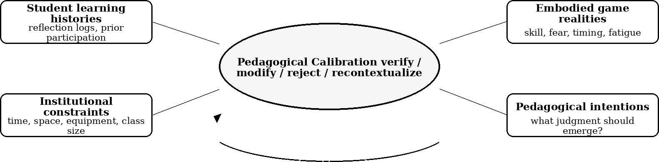

图2. 教学校准的递归模型。实施过程会产生新的具身现实，并且 学习轨迹，作为下一个校准周期的输入。

讨论

什么 教学法 校准 添加
这项研究将问题从人工智能能否辅助教师转移到教师如何运用人工智能，以及如何使人工智能的输出结果符合专业判断。教学校准与学科教学知识（PCK）不同，因为其判断对象不仅是内容转换，还包括外部生成的人工智能输出。它与专业观察不同，因为教师会观察、验证，有时还会质疑人工智能对学生的解读。它与课程设计能力也不同，因为…… 这 资源 是 不是 静止的; 它 是 动态 生成的 和 本地 不完整。 因此，采纳、修改、拒绝和重新诠释人工智能都应被视为教师的合法行为。对人工智能的异议并非工具本身的缺陷，而是人机协作课程的一部分。

具身 限制， 包容性， 和普遍性
这 发现 确认 一个 不舒服 真相 为了 人工智能 在 具身化的 教育。 人工智能 能 帮助 让参与变得可见，但表征工具可能会设置新的门槛。教师C的关系 地图 允许 非得分者 到 认出 他们的 贡献， 然而 学生 和 战术薄弱 洞察力 挣扎 到 地图 人际关系。 老师 作为 案件 显示 那 基于文本 人工智能可能无法检测到诸如击球成功之类的生理前提条件。这些并非次要的实现方式。 问题; 他们 展示 那 在 公务员 这 差距 之间 口头表达 反射 和 身体动作 是 一个 中央 设计 问题。 重要的是， 错位 曾是 不是 仅有的 一个 技术的 问题。当 教师 检测到 那 人工智能 摘要 混合 域名 或者 那 一个 建议 忽略 身体上的困难，使得这一错误成为专业核查和更敏锐判断的契机。教学上的 校准 可能 转移 到 域名 在哪里 专业的 判断 是 人工智能的输出虽然不可或缺，但其内容并不完整，而且重要的知识无法完全简化为基于文本的记录，例如音乐、艺术、实验室工作、临床模拟和教师教育。

设计原则
上述局限性为具身学习领域中人工智能支持的课程系统提供了实用原则。本研究所说的“情境纯粹性”是指将日志范围限定在…… 相关的 单元， 游戏 形式， 班级， 和 时间 时期 除非 教师 故意地 要求 跨单元合成。
桌子 6. 设计 原则 为了 人工智能支持的 课程 设计
设计 原则 | 含义
保存 上下文 纯度 尽管 允许 商榷 跨域合成。 | 让 教师 范围 日志 经过 单元， 游戏 形式， 班级， 和 时间 除非他们有意要求进行跨单元合成，否则不会发生这种情况。

设计 原则 | 含义
建造 延迟 建议 进入 这 建筑学。 | 要求 老师 确认 的 人工智能 解释 和 教师在开展活动前，需明确阐述其预期判断。
对待 全部 四 校准 图案 作为 合法的。 | 支持 采纳、 修改、 拒绝 和重新应用；不要将拒绝视为工具失败。
脚手架 代表性的 使用权， 不是 仅有的 游戏 使用权。 | 当系统建议使用地图、视频或图表时，应提供循序渐进的任务，以免战术感知能力较弱的学生被排除在外。

局限性
这项研究的局限性在于其样本量小且具有目的性，并且依赖于教师的回顾性叙述。目前的数据集包括访谈和提示性材料，但缺乏对原始人工智能教师聊天记录、学生日志、教案或课堂记录进行系统分析的语料库。 观察 数据。 所以， 这 发现 应该 是 读 作为 理论构建 本研究提供的是关于教师校准实践的证据，而非人工智能改善学生学习或课程的证据。 质量。 一个 杂志 版本 应该 包含 匿名化 人工智能 日志， 学生 学习日志 摘录， 前后对比 设计 文物， 课堂 观察结果， 和 参与者 翻译引文审核。

结论
这 学习 论点 那 这 未来 的 人工智能支持的 课程 设计 应该 不是 是 框 作为 人工智能能否生成更好的教案固然重要，但更重要的是教师如何根据具体的教学实践来验证、修改、拒绝和重新诠释人工智能的建议。例如，Manabi for PE 通过延迟推送建议、整合零散的学习记录，并引导教师阐明他们想要创建的游戏情境，从而为教师提供支持。然而，校准并不能保证成功。它是一种循环往复的专业实践，通过这种实践，人工智能的输出结果需要对教学和学习的现实情况负责。因此，教学校准定义了人工智能时代教师教育的一个关键维度：培养教师运用人工智能进行专业判断的能力。

资金：
本研究由日本学术振兴会科研费（JSPS KAKENHI）资助，项目编号为JP24K05906。本研究是 这项研究是本基金资助的更广泛研究项目的一部分。
致谢： 这 作者 谢谢 这 参与 教师 为了 分享 他们的 经验与反思。
冲突 的 兴趣： 这 作者 曾是 涉及 在 这 发展 和 传播 Manabi 代表 PE 进行投资。这一立场已在“方法”部分披露和阐述。

参考
阿劳霍， D.， 戴维斯 K.， & 赫里斯托夫斯基 R. （2006 年） 这 生态 动力学 的 决定 制作 运动心理学，7(6)，653-676。https ://doi.org/10.1016/j.psychsport.2006.07.002
布劳恩 V.， & 克拉克， 五、 （2006 年） 使用 主题 分析 在 心理学。 定性 研究 心理学，3(2)，77-101。https ://doi.org/10.1191/1478088706qp063oa
布劳恩 V.， & 克拉克， 五、 （2019 年） 反思 在 反身 主题 分析。 定性 研究 《运动、锻炼与健康》，11(4)，589-597。https ://doi.org/10.1080/2159676X.2019.1628806
掩体， D.， & 索普 R. （1982年） 一个 模型 为了 这 教学 的 游戏 在 次要 学校。 公告 体育教育，18(1)，5-8。
周， J. Y.， 戴维斯 K.， 按钮， C.， & 伦肖， 我。 （2016 年） 非线性 教育学 在 技能 收购：简介。Routledge出版社。
格里芬， L. L.， 米切尔， S. 一个。， & 奥斯林， J. L. （1997年） 教学 运动 概念 和 技能： 一个 战术游戏方法。Human Kinetics。
哈维， S.， & 贾勒特， K. （2014） 一个 审查 的 这 以游戏为中心 方法 到 教学 和 2006年以来的教练文献。《体育教育与运动教学法》，19(3)，278-300。https ://doi.org/10.1080/17408989.2012.754005
福尔摩斯 W.， 比亚利克， M.， & 法德尔 C. （2019 年） 人造的 智力 在 教育： 承诺 以及对教学和学习的影响。课程改革中心。
荷斯坦 K.， 十一， V.， & 鲁梅尔 N. （2022 年） 设计 为了 人机交互 互补性 在 K-12教育。《人工智能杂志》，43(2)，239-248。https ://doi.org/10.1002/aaai.12058
哈钦斯， E. （1995年） 认识 在 这 荒野。 麻省理工学院 按。
Jacobs, VR, Lamb, LLC 和 Philipp, RA (2010)。儿童数学的专业观察 思维。 杂志 为了 研究 在 数学 教育， 41(2), 169-202。
柯克， D.， & 麦克菲尔 一个。 （2002年） 教学 游戏 为了 理解 和 位于 学习。 杂志 体育教学，21(2)，177-192。
光， R. （2013年） 游戏 感觉： 教育学 为了 表现， 参与 和 享受。 Routledge. Lincoln, YS, & Guba, EG (1985). 自然主义探究。Sage出版社。
瑞幸咖啡 R.， 福尔摩斯 W.， 格里菲斯， M.， & 福西尔， L. B. （2016 年） 智力 释放： 一个 支持人工智能应用于教育的论证。培生集团。
石匠， J. （2002年） 研究 你的 自己的 实践： 这 纪律 的 注意到。 RoutledgeFalmer. Merleau-Ponty, M. (2012). 知觉现象学 (DA Landes 译). Routledge.
（原来的 工作 已发布 1945年）
米切尔， S. 一个。， 奥斯林， J. L.， & 格里芬， L. L. （2021年） 教学 运动 概念 和 技能： 一个 战术博弈方法（第4版）。人类动力学出版社。
Morales-Belando, MT, Calderón, A., & Arias-Estero, JL (2018). 体育课中采用以目标为导向的地板球教学单元后，比赛表现和坚持程度的提高。体育教育 和 运动 教育学， 23(6), 657–671。 https://doi.org/10.1080/17408989.2018.1530747
雷米拉德 J. T. （2005年） 检查 钥匙 概念 在 研究 在 教师 使用 的 数学课程。教育研究评论，75(2)，211-246。
伦肖， 我。， & 周， J. Y. （2019 年） 一个 约束主导 方法 到 运动 和 身体的 教育教学法。《体育教育与运动教学法》，24(2)，103-116。https ://doi.org/10.1080/17408989.2018.1552676
美， D. 一个。 （1983年） 这 反光的 实践者： 如何 专业人士 思考 在 行动。 基本的 图书。

舒尔曼，LS（1987）。知识与教学：新改革的基础。哈佛教育出版社 审查， 57(1), 1-22。 https://doi.org/10.17763/haer.57.1.j463w79r56455411
Tong, A.、Sainsbury, P. 和 Craig, J. (2007)。定性研究报告的综合标准 (COREQ)： 一个 32项 清单。 国际的 杂志 为了 质量 在 健康 关心， 19(6), 349-357. https://doi.org/10.1093/intqhc/mzm042
货车 呃， E. 一个。， & 谢琳， M. G. （2002年） 学习 到 注意。 杂志 的 技术 和 教师教育，10(4)，571-596。
瓦雷拉 F. J.， 汤普森 E.， & 罗施 E. （1991年） 这 具身化的 头脑： 认知的 科学 和 人类经验。麻省理工学院出版社。

FT- 17

从 数据 到 移动： 如何 人工智能 赋能 教育工作者 和 运动员 到 克服障碍
肖恩 克拉迪特， 唤醒 技术的 社区 大学， 罗利， 北卡罗来纳州 美国 ORCID： 0000-0002-2458-3998

抽象的
人工智能（AI）的融入正在推动运动科学、人体运动学和体育教育领域发生根本性的变革。传统上，对人体运动的研究依赖于人工观察和标准化的训练方案； 然而， 这 出现 的 人工智能 允许 为了 高精度 生物力学 分析、预测性损伤建模和个性化运动处方（Seo，2024）。尽管有这种潜力， 这 迅速的 采用 的 这些 工具 有 经常 超越 这 发展 的 制度政策和伦理框架造成了研究人员所说的“人工智能实施差距”（Westover，2026）。

介绍
到2026年，教育领域的讨论焦点已经从“是否应该……”转向了“是否应该……”。 人工智能的应用应体现在如何使用此工具上。教育领域的人工智能指的是能够增强教学、学习和管理流程的技术，包括能够根据个人需求定制内容的自适应系统。 （实现 这 梦 人工智能 为了 全部 任务 力量， 2025）。 为了 运动员 和 身体的 对于教育工作者而言，这种转变提供了一种“倍增效应”，可以加速成功和完成学业。教育工作者和教练 现在 脸 一个 双重的 至关重要的： 收养 人工智能 到 提高 表现 尽管 确保 他们具备人工智能素养，即有效评估和使用人工智能并遵守伦理规范的基础技能（Daniels，2025）。人工智能融入高等教育的特点是存在显著的“实施差距”，即工具的快速普及往往伴随着强烈的心理和伦理担忧（Westover，2026）。教师的担忧尤为突出，95%的高校教师表示担心学生过度依赖人工智能。 人工智能 和 这 随后的 侵蚀 的 批判的 思维 技能 （美国人 协会 的 大学和 大学， 2026）。 这 焦虑 是 密切 系 到 学术的 正直; 73% 的 学院 我曾亲自处理过与人工智能相关的违规行为问题，许多人担心会出现学生滥用人工智能的“噩梦场景”。 人工智能可以自动撰写论文，教师也可以使用该工具进行评分，这实际上剥夺了教育中的人为因素（Seril，2026；Gaines，2025）。课堂之外， 教育工作者 表达 增加 忧虑 关于 工作 安全， 和 这 很多专业人士对此感到担忧 AI 驱动的职位淘汰数量逐年翻番（Ellucian， 2026）。

学生 经验 一个 不同的 但 同样地 强效 放 的 恐惧， 最多 尤其 这 压力 的 被错误指控作弊而自己并未做错任何事（45%）以及对个人数据隐私和安全的深切担忧（40%）（美国教育与工作室委员会，2026）。这些个人焦虑也反映在机构层面。 在哪里 领导人 斗争 和 这 风险 的 “阴影 人工智能”， 这 使用 的 未经审查的 未经授权的工具绕过治理结构，使机构面临数据泄露和网络安全风险。 漏洞 （韦斯托弗， 2026）。 那里 是 还 一个 广泛 害怕 的 “人工智能 “错失恐惧症”（FOMO）会造成一种虚假的紧迫感，导致人们在没有制定必要的框架来解决算法偏见和错误信息等问题的情况下，仓促地推进实施。 和 自信地 不正确” 人工智能 幻觉 （Ellucian， 2026年； 李 等 等 2026；SHRM， 2026）。 这些 集体 恐惧 强调 那 成功的 人工智能 一体化 是 不是 仅仅 这既是一项技术挑战，也是一项“领导力挑战”，需要在人类判断和自动化效率之间取得微妙的平衡（Caneva，2025）。本文将探讨如何做到这一点。 人工智能使运动领域及其他领域的利益相关者能够克服工作量、个性化和诊断准确性方面的传统障碍。

方法
到 评价 这 影响 的 人工智能 在 基于运动 教育 和 表现， 当前的 研究采用了多种方法。其中一种突出的方法是使用“混合智能”框架进行为期八周的试点实施，其中 人工智能作为一种参数反馈机制，能够根据学习者的能力动态调整支持水平（Jafarli）。 等 等 2026）。 纵向 定性 案件 研究 有 还 到过 受雇 包括超过 200 小时的参与式观察，以分析人类教师和生成式教师之间的“共同表现”。 人工智能工具，例如 GPT-4（Huang & Wang，2025）。教师培训项目 有 融合的 科尔布的 体验式 学习 循环 进入 人工智能 识字能力 项目， 引导职前教师经历具体经验、反思观察、抽象概念化和积极实验等阶段 AI 工具（Johnson，2026；Row Lazzarini， 2026）。
评估 这 战略 使用 的 专门 人工智能 工具 能 显著地 减少 这 通过减少行政倦怠、认知负荷以及与复杂研究任务相关的焦虑，减轻高等教育和职业环境中的心理负担。这也适用于 到 学生 WHO 是 分配 研究 任务。 工具 喜欢 倒带 人工智能 和 Otter.AI 这些工具旨在减轻手动记笔记和转录带来的“繁琐和重复性”压力，提供可搜索的档案，从而克服撰写报告时遇到的“空白页”问题（Row Lazzarini，2026；Westover，2026）。这些工具可以帮助学生参加研讨会和会议。 和 研讨会 什么时候 信息 是 难的 到 过程 到期的 到 这 环境 其中 这 信息 是 存在 已给出。 一个 减少 在 行政 负担 是 重复 经过 使用

概念 人工智能， 哪个 函数 作为 一个 集中 知识 管理 系统 到 防止 “各自为政的实施” 和 这 情怀 的 存在 按下 为了 容量 那 经常 结果 在 职员 倦怠（丹尼尔斯， 2025年； 伊芙琳 学习， 2026）。 Canva 魔法 工作室 和 幻灯片演讲 减少 这 与时间相关的 焦虑 的 冗长 生产 循环 经过 允许 为了 这 迅速的 创建 的 专业品质 视觉的 材料， 有效地 桥接 这 技术的 技能 差距 为了 教育工作者 和 学生们同样（实现梦想） 人工智能 所有工作组，2025；罗·拉扎里尼，2026）。
在 学术的 和 研究 背景， 工具 喜欢 科学空间 共识， 和 引出 直接地 消除人们对虚假信息的普遍恐惧 通过将人工智能的合成结果建立在经过验证的学术数据库之上，可以消除人工智能的“幻觉”（Row Lazzarini，2026）。这种基于数据库的整合技术有助于用户克服信息过载和验证相互矛盾的说法所带来的压力（Row Lazzarini，2026；Westover，2026）。NotebookLM 则通过帮助学生解构信息来补充这一方法。 复杂的 技术的 语言 和 询问 他们的 自己的 来源 为了 一个 “大的 图片” 这种方法可以增强信心，并降低与初始文献分析相关的认知负荷（Jafarli et al., 2026; Row Lazzarini, 2026）。Notebook LM 取决于上传的内容。 进入 这 工具 和 有 更少 幻觉 到期的 到 不是 拥有 其他 信息 到 借鉴。 最后， 自适应 反馈 工具 喜欢 形成性 克服 这 压力源 的 等级 通过提供即时、参数化的反馈，可以减少疲劳和反馈延迟（Jafarli 等人，2026）。通过自动化常规反馈，这些系统可以减少教师高达 28% 的工作量，同时帮助学生更有信心、更少挫败感地管理他们的学习轨迹（Jafarli 等人，2026；Seril，2026）。

结果
研究表明，人工智能的整合能够显著降低操作和教学方面的障碍：
- 工作效率： 人工智能工具已被证明能将教师的工作量减少26%至 28% 经过 自动化 常规 反馈 和 等级 任务 （贾法利） 等 等 2026）。 在 在健身教育领域，使用人工智能进行课程计划的教练表示，他们的备课时间减少了约 31%（Baxter，2024 年，引自 Huang & Wang， 2025 年）。
- 提升学习成果：学生在 与传统方法相比，人工智能驱动的环境可使测试成绩提高 54%，参与度提高 10 倍（Seril，2026）。在运动机能学领域，当人工智能得到支持时，项目质量在标准化评分标准上的平均得分提高了 12 分。 AI 反馈（Jafarli 等人，2026）。
- 精准诊断：人工智能擅长信息密集型任务，例如识别细微差别。 移动 异常情况。 为了 例子， 人工智能 能 分析 视觉的 数据 到 查明 “脚趾内扣”动作中的重量分布问题，或者提示需要进行侧向呼吸调整，而人类教练可能不会立即识别出来（Huang & Wang，2025）。

- 人机协同：研究结果一致表明，人工智能作为“队友”而非替代品才能发挥最佳作用（Huang & Wang，2025）。人工智能提供技术方面的支持。 分析 和 迅速的 锻炼 建议 人类 教师 保持 优越的 在教学环境中提供具身示范、情感支持和“灵魂”（Huang & Wang，2025；Seo，2024）。

以下比较将根据人工智能工具在教育和工作场所的实际应用对其进行评估，重点介绍它们帮助利益相关者克服的具体障碍。

桌子 1. 比较 的 人工智能 工具： 使用 案例 和 克服障碍

工具） | 基本的 使用 案例 | 障碍 克服
倒带 人工智能 或Otter.AI | 管理自动化与内存 支持： 这些 工具 用于转录和总结会议、讲座和长篇文档。它们可以生成会议纪要，记录行动。 项目， 和 创造 可搜索  档案 的 口头 互动。 | 高的 行政 工作量： 它们减少 这 “乏味 和 常规” 它们减轻了手动记笔记的负担。它们还通过提供以下方式缓解了“空白页”问题： 一个 起草 概括 到 服务 作为撰写报告的起点。
 | 学生支持：自动录制和转录讲座、会议或辅导课程。 | 打破学生障碍：提升无障碍环境 为了 学生 和 听力 或处理困难。
形成性 | 自适应评估和实时 反馈： 人工智能 系统 在 此类反馈提供参数化反馈，可根据学生 展现出的能力动态调整教学支架。它们允许对作业进行即时形成性反馈。 | 反馈延迟与评分疲劳：这些工具通过自动化日常反馈，克服了“教师工作量过大”的障碍。它们确保学生能够及时获得细致入微的反馈，否则这些反馈往往难以获得。 难的 为了 人类 教师可以大规模地提供教学服务。教师可以即时跟踪学生的理解和掌握情况。 消除 这 需要 到 等待 用于单元结束评估，以发现学习差距。
 |  | 障碍已打破——学生参与度有限：互动式问题、多媒体 和 居住 回应 制作

与被动的讲授或静态的练习题相比，课程更具互动性。

数据与进度可视化：教师可以即时跟踪学生的理解和掌握情况， 消除 这 需要 到 等待 用于单元结束评估，以发现学习差距。
SciSpace、共识、Elicit | 研究 综合 与基础： 这些 是 人工智能驱动的研究 工具 设计 到 扫描 并整合学术文献。它们帮助用户识别论点、评估 基于证据的论证，并找到生成式人工智能无法通过标准网络搜索访问的资源。 | 错误信息与“幻觉”：通过检索增强生成 （抹布） 到 地面 答案 已验证 学术的 数据库， 这些 这些工具可以克服人工智能生成虚假信息的风险。它们还能通过筛选值得仔细阅读的信息源，帮助用户应对信息过载的问题。  通过简化复杂内容，使学生和教育工作者更容易获得研究成果。 杂志 文章 和 支持  循证 教学 和 实践。
概念 人工智能 | 知识管理与工作流程整合：该工具作为组织助手，用于文档格式化、编辑以及将机构文档集中 到知识管理系统 (KMS) 中。它支持任务委派和战略协调。 | 信息孤岛与应用碎片化： Notion AI 有助于克服“孤岛式实施”的难题，解决各部门缺乏共享培训和文档空间的问题。它还提供了一个结构化的、经过审核的环境，用于起草非机密材料，从而应对“机构安全风险”。  改进 效率 和 无障碍 学术内容组织
Canva Magic Studio 或SlideSpeak | 快速内容和视觉创作：这些是用于生成教育内容的AI驱动型演示工具。 材料， 课 计划，以及可编辑的文本可视化表示（例如流程图或思维导图）。 | 资源和时间限制：它们克服了冗长的制作周期，使教育者和学生能够创建互动式学习。 模块 在 分钟 相当 比几个小时还多。它们还会降低技术技能。 差距 为了 创建 专业的-  质量 视觉的 艾滋病。

 | 转换 微软幻灯片软件 或者 PDF 将幻灯片转换为交互式演示文稿，并生成语音讲解、测验和总结。
NotebookLM | 宏观综合与技术解构：用户加载 具体的 来源 收藏 导入NotebookLM 来解构技术语言，查询资源以获得“全局”视角，并生成带有引文并链接回特定段落的思维导图。 | 元认知惰性与技能衰退：与一般聊天机器人不同，NotebookLM 鼓励“人机交互”，要求用户提供上下文（他们自己的信息来源）。这克服了认知惰性的风险。 卸载 经过 强制 一个 与材料进行更密切、基于证据的互动。这也有助于减少使用人工智能时可能出现的幻觉。
 |  | 支持听觉和视觉学习者 斗争 和 传统的 文字较多的材料。

人工智能工具的运用显著提升了教学效率、学生表现和协作公平性。诸如Formative之类的自适应反馈系统，以及Otter.AI之类的转录工具，能够有效减轻教师的行政负担，从而显著缓解教师的职业倦怠；研究表明，人工智能驱动的行政工具可以将教师的工作量降低45%，仅自动论文评分一项就能节省高达80%的传统评分时间（Evelyn Learning，2026）。“参数反馈”系统的试点研究表明，教师提供项目反馈的时间减少了28%，同时学生的个人贡献提高了23.7%，最终项目质量评分平均提高了12分（Jafarli等，2026）。
以研究为导向的工具，包括 NotebookLM、SciSpace 和 Elicit，能够实现更高层次的认知能力 收益 经过 支持 结构化的 询问 和 文学 合成。 NotebookLM 允许学生查询特定的资源集合，以分析复杂的技术语言并生成结果。 “大的 图片” 头脑 地图 那 关联 直接地 后退 到 来源 段落 和 引用 （Row Lazzarini，2026）。这种基于已验证学术数据库并通过检索增强生成（RAG）进行的基础学习，有效降低了人工智能“幻觉”的风险，并帮助学生确定信息来源的优先级（Row Lazzarini，2026）。这些过程鼓励人际互动，学生从中学习如何使用信息来源。 人工智能作为“思考伙伴”来克服空白页难题， 建筑 这 元认知 技能 必要的 到 添加 独特的 价值 超过 这 人工智能 输出

（贾法利） 等 等 2026年； 排 拉扎里尼， 2026）。 每一个 结果 生产 从 人工智能 需要 编辑、校对、 纠正， 和 重做 这 输出 进入 什么 这 用户 是 尝试 到 创意和组织工具，例如 Canva Magic Studio、SlideSpeak 和 Notion AI，能够赋能生产。 学生， 教育工作者 和 职员 到 桥 技术的 技能 差距 和 精简 机构知识管理。这些平台经常用于自动化“繁琐的日常”任务，例如文档格式化、撰写电子邮件和创建交互式模拟，使 57% 的受访教师能够将更多精力集中在课程开发上（Gaines， 2025年； 韦斯托弗 2026）。 在 基于运动 字段 喜欢 身体的 教育， 这些 工具能够快速生成符合标准的评分细则和个性化教学材料，而这些材料如果手动制作，成本将过高或耗时过长（PhysednHealth，2025）。这种方法确保了人工智能在处理分析速度和内容管理的同时，人类教师仍然是具身示范和情感支持的主要提供者（Achieving the Dream）。 人工智能 所有工作组，2025；黄和王， 2025）。

讨论
这些专用人工智能工具的战略性部署，创建了一个全面的支持生态系统，既满足了教育工作者、学生和专业人士的不同需求，又保持了 人类 机构。 工具 这样的 作为 倒带 人工智能 和 Otter.AI 是 乐器演奏 在 通过自动生成长篇文档摘要和转录会议内容，减少“繁琐且例行”的行政工作量，使利益相关者能够专注于更高层次的决策。在教学环境中，像 Formative 这样的自适应反馈系统提供参数化反馈，能够根据学习者的能力水平动态调整，确保学生获得及时、微观层面的、概念相关的输入，而不仅仅是表面知识。 更正。 为了 研究密集型 任务， 科学空间 共识， 和 引出 克服 障碍 的 信息 超载 经过 使用 检索增强 一代 （抹布） 到 他们的摘要以经过验证的学术数据库为基础，从而降低了人工智能产生“幻觉”的风险。
集中化 机构 智力 通过 概念 人工智能 作为 一个 知识 管理 知识管理系统 (KMS) 通过提供一个了解所有官方政策和文档的内部聊天机器人，防止了分散式采用和“孤岛式实施”。Canva Magic Studio 和 SlideSpeak 等创意工具使教育工作者能够快速生成符合标准的评分细则和个性化教学材料，从而弥合技术技能差距，并促进实施。 的 普遍的 设计 原则 为了 可访问 学习。 NotebookLM 服务 作为项目开发过程中独特的“思考伙伴”，它能够帮助用户解读技术语言、生成全局思维导图，并确定需要仔细研读的资料来源的优先级。 直接的 引用 链接 后退 到 这 原来的 文本。 这 方法 确保 那 尽管 人工智能 把手

分析速度和内容策划固然重要，但人类教练、学生、利益相关者或运动员仍然是最终的驾驶员，负责身体力行的示范、情感支持和专业判断。
人工智能通过增加获取高质量指导和个性化数据的途径，赋能教育者和运动员，而这些资源此前成本高昂。然而，一些局限性和伦理问题仍需解决。
- 局限性：当前的人工智能系统常常受限于缺乏真正的多模态整合；虽然它们能够很好地处理文本，但基于动作的领域仍需要更好的整合。 的 居住 视频 和 动觉 反馈 （黄） & 王， 2025）。 此外，技术障碍，例如不一致 Wi-Fi 或宽带质量差会导致网络中断 AI 驱动的参与在体育馆等物理空间中进行（Jafarli 等人，2026）。
- 伦理风险：收集运动员的生理和位置数据会带来重大的隐私风险（Li et al., 2026）。此外，“数据偏差”仍然是一个令人担忧的问题，因为基于有限的人口统计数据训练的算法可能会对不同群体产生次优或不安全的建议（Li et al., 2026）。
- 未来展望：机构领导层必须优先考虑所有利益相关者的AI素养。 包括 职员 和 学生， 到 确保 公平 使用权 （韦斯托弗， 2026）。未来的研究应侧重于纵向研究，以确定是否能够持续。 AI 使用独立 元认知 想法 或者 线索 到 “认知的 卸载” 和 技能 随着时间的推移而发生的侵蚀（Alubthane，2026）。
这 部署 的 人工智能 工具 是 抑制 经过 重要的 技术的 和 认知的 局限性 最值得注意的是，模型往往会产生“幻觉”或自信地提供错误信息。 这 不可靠性 需要 一个 人类 方法 在哪里 专业的 判断 已应用 到 核实 全部 人工智能生成的 索赔 反对 可信 数据库。 那里 是 一个 风险 的 认知卸载或“元认知惰性”是指用户将关键分析外包给人工智能，导致独立解决问题的能力下降。这种参与度的缺失会导致“理念标准化”，即对人工智能生成的建议过度依赖，最终导致解决方案趋于一致。 方法 和 一个 减少 在 真的 原来的 想法。 最后， 这 效力 这些 工具 是 经常 有限的 经过 外部的 因素 这样的 作为 宽带 质量 和 无线上网 一致性， 能 创造 重要的 障碍 为了 乡村的 机构， 房屋， 或者 基于运动 在体育馆等实体空间学习。
伦理和治理风险也对人工智能的成功整合构成了相当大的障碍。机构层面 安全 是 频繁地 受损 经过 “阴影 人工智能，” 这 使用 的 未经审查 工具 这些系统绕过组织规程，并将敏感数据暴露于网络安全漏洞之下。此外，这些系统还存在固有的算法和数据偏差，通常基于人口统计数据进行训练，这可能会对特定群体造成不利影响，或在教练和健身方面提出不安全的建议。 背景。 这 收藏 的 生理 和 地点 数据 姿势 极端 隐私 风险在于，需要用户在将学生和客户的作品输入生成式软件之前主动对其进行匿名化处理。 模型。 此外， 这 持续 依赖 在 人工智能 检测 软件 遗迹

这些工具存在问题，因为它们从根本上来说是不可靠的，而且常常会对神经多样性学生和非英语母语者造成不利影响。
展望未来实施，利益相关者必须优先考虑若干战略因素，以确保可持续增长。由于目前的研究大多是短期的，因此迫切需要开展纵向研究，以追踪人工智能对认知发展和专业技能的长期影响。此外，各机构还必须超越初步实验阶段，建立严谨的框架来衡量投资回报率（ROI）。 评估 工具 为了 他们的 影响 在 学习 质量 和 职员 福利 相当 比 仅仅是速度。环境可持续性是另一个日益令人担忧的问题，近四分之一的机构领导者现在将大型人工智能模型巨大的碳足迹列为首要关注点。最终，未来的框架必须强调人工智能是“副驾驶”，而不是替代品；人类教师仍然至关重要，因为他们能够提供人工智能无法复制的同理心、激励性领导力和具身示范。为了弥合“实施” 差距，” 机构 是 鼓励 到 建立 投入的 人工智能 领导 角色 协调治理、运营和教学方面的这些努力。

结论
人工智能提供了一个前所未有的机遇，能够通过增强而非取代人类的专业知识，转变“数据驱动行动”的模式。通过将人工智能战略性地融入治理、运营和教学，机构可以培养“人工智能敏捷性”，即与技术同步发展的能力。 成功整合 人工智能在运动领域的应用依赖于保持“人性化”、领导力、同理心和专业判断，同时利用人工智能的分析速度来打破体育和学术成就方面的传统障碍。

参考
实现梦想 人工智能 所有工作组。(2025)。创建 人工智能赋能的社区大学： 一个 路 地图 为了 使用 生成式 人工智能 到 加速 学生 成功。实现
梦想成 真。https ://achievingthedream.org/creating-the-ai-enabled-community-college
Alubthane， F. O. （2026 年） 放大器 或者 代替？ 一个 系统 审查 的 生成式 人工智能 对……的影响 高阶 认知的 技能 之中 大学 学生。 前沿 在
心理学， 17 ， 文章编号 1863931。https ://doi.org/10.3389/fpsyg.2026.1863931美国 美国高等院校协会。(2026)。全国调查：95%的大学
学院 害怕 学生 过度依赖 在 人工智能 和 减少 批判的 思维。
美国教育委员会和工作室。（2026）。 人工智能在高等教育中的应用：领导者和 学生的立场。
Baxter, D. (2024). 教师使用 ChatGPT（并配合有效使用指南）可将备课时间缩短 30% 以上。教育捐赠基金会。https ://educationendowmentfoundation.org.uk/news/teachers-using-

chatgpt- 附带指南以支持他们有效使用，可以缩短课程计划时间 超过30%
卡内瓦，C.（2025）。人工智能时代的评估：双重锚定的悖论。国际数字教育与传播评论，22。https ://doi.org/10.52358/mm.vi22.495
Daniels, CP (2025). 探索高等教育利益相关者的人工智能素养和参与度。 《信息系统问题》 ， 26 (1)，201-216。https ://doi.org/10.48009/1_iis_116
Ellucian. (2026). 高等教育中的人工智能：从广泛应用到战略应用 一体化。 https://www.ellucian.com/blog/ai-higher-education-2025-survey-findings-move-strategic-integration​
伊芙琳 学习。 （2026 年） 这 老师 倦怠 出埃及记： 如何 人工智能驱动的管理
工具正在将教师的工作量减少 45%，并扭转教师普遍离职的局面。https ://www.evelynlearning.com/blog/the-teacher-burnout-epidemic-how-ai-powered-administrative-automation-is-reducing-educator-workload-by-40-and-revitalizing-the-teaching-profession
Gaines, LV (2025). 研究、课程和评分：新数据揭示教授 如何使用 人工智能 。KQED /MindShift。https ://www.kqed.org/mindshift/62534/how-professors- 正在使用人工智能
黄， 问： & 王， P. K. （2025年） 人机交互 共同表演 在 健康 教育： 一个 纵向 学习 和 一个 普拉提 讲师。 https://doi.org/10.48550/arXiv.2501.00000
Jafarli, R., Jafarli, GF, Özperçin, A.，和 Adıgüzel, E. (2026). 扩展基于项目的学习 人造的 智能驱动 参数 反馈 - 一个 模型 为了
纳希切万 州立 大学。Electrica ， 26 ， 文章 0054。
https://doi.org/10.5152/electrica.2026.26054
约翰逊，R.（2026）。建筑 通过体育教师教育中的评估实践培养人工智能素养。 《运动机能学教育实践》 ， 6 （2），第1条。
李， W.、Bian、L.和 吴， W.（2026）。伦理审查 AI教练：隐私、偏见和责任。 《数字 健康前沿 》 ， 8 ， 文章编号 1781352。
https://doi.org/10.3389/fdgth.2026.1781352
PhysednHealth. (2025). 体育教师人工智能综合指南：提升教学 效果和效率。De Monfort LLC. https://www.physednhealth.com/ai-in-physical-education/
Row Lazzarini, B. (2026). 通过主题开发培养批判性思维和人工智能素养 过程 在 运动机能学。 教育 实践 在 运动机能学，
6 （2）， 文章 2.

桑德斯，M. A.（2026）。 社区大学教师对人工智能的采用情况： 城乡制度的比较分析（博士论文）。东部
田纳西州 状态 大学。 https://dc.etsu.edu/etd/4698
Seo, J.-H. (2024). 人工智能时代运动机能学家角色的演变.亚洲 运动 机能学杂志 , 26 ( 1), 1-2 .
https://doi.org/10.15758/ajk.2024.26.1.1
Seril， L. （2026 年） 25 人工智能 在 教育 统计数据 到 指导 你的 学习 战略 在 2026年。 Engageli。https: //www.engageli.com/blog/ai-in-education-statistics
SHRM。 （2026 年） 这 状态 的 人工智能 在 人力资源 2026 报告。 https://www.shrm.org/topics-tools/research/state-of-ai-hr-2026​
韦斯托弗，JH（2026）。 高等教育中人工智能实施的差距：如何弥合这一脱节 之间 技术 采用， 政策 意识， 和 机构
治理。 预印本网站。 https://doi.org/10.20944/preprints202603。 2295.v1

FT- 18

这 效果 的 一个 包容性 运动的 项目 在 这 态度 的 运动的 高中生对特殊需求人士的态度

乌古尔 Karakaş ^{1*} , 优素福 杜姆鲁² ， 金枪鱼Uslu ³

¹ 部 的 国家的 教育， 土耳其 （相应的 作者）
² 阿塔图尔克 大学， 土耳其
³ 伊斯坦布尔 塞拉帕夏大学 土耳其
* 一致： ugurkarakas321@gmail.com

抽象的
为了培养对特殊需求人士的积极态度，并提高未来专业人士的意识，有必要在职业教育中推广包容性实践（例如融合教育方法）。本研究是在一个旨在调查体育高中学生对特殊需求人士的态度和意识发展的项目框架下开展的。该研究采用定量研究方法，样本包括参与该项目的150名体育高中学生。该项目由土耳其唐氏综合症协会和伊斯坦布尔省国家教育局合作开展，时间跨度为2023-2024年。 学术的 年。 期间 这 执行， 参与者 是 已订婚的 在 包容性 以体育活动和社交互动为基础，每月轮换不同主题的培训项目。结果 表明的 一个 统计学上 重要的 改进 在 这 认知的 和 行为 研究结果显示，人们对特殊需求人士的态度评分有所提高；此外，参与互动的特殊需求人士的社交技能和群体融入能力也得到了积极发展。因此，研究结果表明，将此类融合项目融入高中课程能够增强未来体育教育者的专业能力和社会意识水平。推广这些模式对于特殊教育的可持续融合至关重要。总之，研究已证实，将此类融合项目和实践融入高中体育课程能够增强未来专业人员的专业能力和社会意识。 最后， 扩展 这些 实践 是 的 批判的 重要性 为了 特殊教育中的可持续包容性。
关键词： 知识分子 残疾， 融合的 运动的， 社会的 技能， 身体的 教育、意识

介绍

包容性教育可以定义为一个旨在确保所有儿童都能接受与其发展、社会文化和个人特征及需求相符的教育的过程（联合国教科文组织，2012）。 2005）。 确保 孩子们的 使用权 到 一个 质量 教育， 增加 他们的 参与， 减少潜在的歧视形式是融合教育的基本目标之一。
在 包容性 教育 环境， 这 教育 程序， 环境， 方法， 和 教材会根据每个孩子的个体特点、需求、兴趣和偏好进行调整，以适应他们的需求。这对于确保教育机会均等和教育公平至关重要。 其他 重要的 特征 的 包容性 教育 是 这 价值 它 地方 在 家庭 参与和社区参与（国家教育部，无日期）。包容性教育通过调整教育内容、材料和环境以适应个人需求，确保机会平等。 的 全部 孩子们， 尽管 还 放置 家庭 和 社区 参与 在 这 心 的 这 过程。
过去三十年来，包容性一直是社会上经常被讨论的话题之一。 政治， 和 教育 理论。 这 概念 站立 出去 特别 在 讨论 关于社会边缘群体和个人如何被社会接纳的过程（Terzi，2014）。近年来，教育包容性概念的探讨日益激烈。教育包容性的理解侧重于为所有儿童和青少年提供平等的学习机会，同时考虑到他们不同的文化、社会背景、 和 学习 背景。 这 核 区域 在 哪个 包容性 教育 焦点 是 声明 经过 联合国教科文组织（UNESCO，2009）指出：
系统的包容性：教育系统、学校和教师尊重文化、社会和个人多样性，并相应地回应学生的期望和需求；
教育机会的包容性：为所有人提供平等获得优质教育的机会；
社会的 包容性： 保持 关闭 协调 那 包括 其他 社会的 政策 以及社会参与者和利益相关者的期望。
融合教育具有社会凝聚作用。融合教育的一个重要益处是…… 担忧 这 改进 的 学生' 学术的 表现。 因为 学校 那 努力 为了向具有文化差异的学生提供高质量的共同教育，必须开发不同的教学方法来满足个体需求，并期望所有学生的学习都能取得积极进步。这被认为是融合教育的教育理念。在那些实现融合教育的国家， 高的 成功 在 国际的 评估 这样的 作为 PISA 它 是 观察到 那 不等式 学校之间的差异微乎其微，每个人都有机会受益于平等的学习环境，无论其社会经济地位如何（经济合作与发展组织[OECD]，2010）。另一方面，包容性教育除了服务于社会融合与共存的文化之外，还具有激发人们接纳差异并将其视为丰富资源的意识的功能。事实上，《萨拉曼卡宣言和行动框架》（1994）第二条指出，以包容性教育为导向的学校是消除歧视态度、创建包容性社区、建设包容性社会以及确保人人享有受教育权的最有效途径。联合国教科文组织（2001）将此解释为包容性教育的社会意义。包容性学校，即每个人都能接受教育的学校。 在 这 相同的 环境 和 在下面 这 相同的 状况， 帮助 发展 积极的 态度 关注学生之间的差异。通过促进构建更加公正包容的社会，包容性教育在防止社会分裂和促进社会融合方面发挥着重要作用。包容性教育不仅基于教育理念——提升学术水平。

通过针对不同个体需求量身定制的教学方法，使所有学生都能取得成功——同时也从社会角度出发：通过教育系统防止歧视和培养积极的态度，从而促进公平和融合的社会。
从某种意义上说，包容就是理解和认可“他者”。所有个体 是 特征化的 作为 这 “其他” 和 WHO 占据 一个 弱势群体 位置 是 这 目标 人口 包容性 教育。 多元文化主义 构成 一个 重要的 子维度 的 包容性 教育。多元文化主义指的是学生群体中“其他群体”的文化。只有通过多元文化教育才能了解和理解不同的文化（Shaw，1988）。包容性教育方法针对的是社会中被视为“他者”的弱势群体，而多元文化教育则关注其他群体。 教育—— 基本的 成分 的 这 方法——目标 到 促进 相互的 通过互动式的认知和理解来接纳不同的文化。
针对智力障碍人士的支持教育项目中的测量和评估是一个分阶段的过程，首先是识别个人需求，然后进行教学前后的测量，最后是监测和年终评估。智力障碍人士支持教育项目的实践包括以下几个阶段：确定个人需求、教学前（初步）评估、教学后评估。 （最终）评估、监测 发展，以及 年终评估（国家教育部特殊教育和指导服务总局，无日期）。
对于所有需要特殊教育的个体，应根据其个人特点、表现和需求，在支持性教育计划的基础上，制定并实施个别化教育计划 (IEP)。在确定 IEP 的目标、组织教学过程以及评估学习成果时，应考虑个体的准备情况。 作为 出色地 作为 认知的， 社会的， 和 身体的 特征 可能 不同。 为了 这 原因， 什么时候 教学过程是计划好的，个体差异（他们目前的表现、准备情况）也需要考虑。 级别， 学习 风格 和 需求， 社会文化 差异， ETC。） 应该 是 已采取 进入 账户。在 线 和 这些 解释， 一个 包容性 运动的 实践 项目 曾是 实施的 和 智力障碍人士。

这 好处 的 包容性 教育 环境 为了 学生 无残疾
- 效果 在 学生 没有 残疾 那 是 中性的 或者 积极的 （卡兰布卡） 等 等 2005）。
- 对非残疾学生的数学进步有积极影响（Cole 等人， 2004）。
- 由于教师们对支持有不同学习需求的学生抱有包容的态度，其他教师、学校教育工作者、家长和学生也开始持有更加包容的态度（Carlson 等人，2012）。
- 因为残疾学生的融入可以促进全校的进步，所以它也能为非残疾学生带来好处（Giangreco 等人，1993；Hehir 和 Katzman，2012）。
- 这 技能 那 教育工作者 发展 在 命令 到 支持 学生 和 残疾 帮助 他们 更好地满足所有学生的独特需求。
- 包容性 教育 制作 两个都 教师 和 学生 更多的 有创造力的。
- 在融合教育环境中学习的学生在标准化考试中的表现优于在隔离教育环境中学习的学生（美国国家教育统计中心，无日期）。

这 贡献 的 包容性 教育 到 这 学校 和 这 教育 系统
包容性教育旨在通过减少欺凌来提高学业成绩，培养社交技能和尊重多样性，并创造积极的校园氛围，同时为所有学生提供平等的课程机会、安全的环境以及基于同理心的社交互动。
包容性教育确保所有学生都能平等地接受普通教育课程，无论他们是否…… 的 他们的 能力 或者 残疾 （TeacherPH， nd）。 这 方法 帮助 全部 学生 抵达 通过提供他们成功所需的必要支持，充分发挥他们的潜力。
它 寄养 一个 感觉 的 社区 和 理解 之中 全部 成员 的 这 学校 生态系统。所有学生无论能力如何，都在同一间教室里，这为同学们提供了机会。 到 得到 到 知道 一 其他 更好的。 他们 能 学习 从 一 其他， 分享 他们的 体验生活，结交朋友。
包容性 教育 还 帮助 学生 学习 到 工作 一起 和 到 尊重 其他的' 差异。
这 是 一个 重要的 生活 技能 那 将要 帮助 他们 成功 在 他们的 个人的 和 专业的 生命。
什么时候 全部 学生 是 包括 在 这 课堂， 它 帮助 休息 向下 社会的 障碍 和 促进 感觉 的 社区。 包容性 教育 还 启用 全部 学生 到 学习 某物 从 一 另一个和 帮助 发展 共情 和 同情。 经过 包括 全部 学生 在 这 学习 过程， 它 教导他们互相尊重，接受彼此的本来面目。
通过提供热情友好的学习环境，包容性教育能够帮助所有学生——无论其能力或差异如何——感受到被关注和重视。这样，它就能支持所有学生。 在 感觉 安全的 和 有价值的 两个都 里面 和 外部 这 课堂。 包容性 教育 培养学生的社交技能。
这种教育方法有助于营造更加积极包容的校园氛围，而这正是必要的。 在 命令 到 推动 社会的 正义 和 到 确保 那 全部 学生 有 这 机会 到 充分发挥他们的潜力。
包容性的环境为学生提供更多样化的学习体验，使他们能够…… 到 学习 从 和 相互影响 和 同学 WHO 有 不同的 优势 和 弱点。 融合教育能够提升所有学生的学业成绩。通过为学生提供一个可以寻求帮助的安全场所，融合教育有助于减少欺凌和骚扰对学生生活的负面影响。

方法
本研究采用定量综合调查模型，旨在考察高中体育生对特殊需求人群的态度和认知发展情况。 到 描述 过去的 和 展示 情况 作为 他们 存在。 这 事实 那 这 学习 曾是 有限的 到 该研究招募了伊斯坦布尔 12 年级体育高中学生作为志愿者，缺乏对照组，并且依赖于自我报告和单一测量，这限制了该研究的普遍性以及可以从中得出的因果关系和纵向推断。

研究 模型
这 研究， 哪个 目标 到 检查 这 发展 的 态度 和 意识 的 运动的 本研究以“Sporda +1'İz”项目为框架，采用基于定量数据的通用调查模型，对高中生关于特殊需求人士的认知情况进行了调查。调查研究旨在收集数据，以确定某一群体的某些特征（Büyüköztürk，

2002）。根据 Karasar (2024) 的说法，调查模型是一种旨在描述某种情况的研究方法。 那 存在 在 这 过去的 或者 那 存在 在 展示， 作为 它 是。 在 其他 字， 他们 目的 到 解释 互动 之中 情况 经过 采取 进入 帐户 这 关系 的 当前的 活动 和 事先的 事件和条件（Kaptan，1998）。

学习 团体
这 学习 曾是 实施 到 检查 这 发展 的 态度 和 意识 的 运动的 高中生在“Sporda +1'İz”项目框架下关注有特殊需要的人士。 样本 的 这 定量 学习 由……组成 的 150 运动的 高的 学校 学生 （90） 男性， 60 该项目由土耳其唐氏综合症协会和伊斯坦布尔省国家教育局合作开展，于2023-2024学年进行，参与者均为女性。研究仅面向12年级学生，并充分考虑了学生的意愿和自愿参与原则。

数据 收藏 工具
为了 数据 收藏， 一个 面试 形式 准备 经过 这 研究员 曾是 管理 在线的 通过谷歌 表格； 期间 这 执行 过程， 参与者 是 提供 包容性 运动的 以活动和社交互动为基础的培训项目，其主题每月更换。为了确定参与者的 态度， 这 多维 态度 规模 朝向 人 和 残疾 采用 MAS 量表进行评估。MAS 量表由 Findler 等人 (2007) 开发，并由 Yelpaze 和 Türküm (2018) 改编为土耳其语版本，且经过了效度和信度研究。该量表包含“情感”维度的 16 个项目。 10 项目 在 这 “认识” 方面， 和 8 项目 在 这 “行为” 方面， 为了 一个 总计 34 项目 穿过 3 子量表。 这 规模 包含 一个 全部的 的 17 反向计分 项目。 它 是 的 这 五点李克特量表。该量表的克朗巴赫α系数（内部一致性信度）为0.90。“情感”分量表的克朗巴赫α系数为0.88，“认知”分量表的克朗巴赫α系数为0.89，“行为”分量表的克朗巴赫α系数为0.84。在本研究中，MAS量表的总体内部一致性信度为0.89。经反向计分后，该量表的最高分为170分，最低分为34分，分数越高表示态度越积极。

研究 伦理
参与研究的学生的法律许可分别来自苏丹贝利地区国家教育局和参与者家庭。

数据分析
将获得的数据输入 SPSS 22.0 程序，根据参与者的社会人口学特征分析频数分布和百分比，并检验偏度和峰度值是否符合正态分布。偏度值如下： 成立 到 范围 之间 −0.76 和 0.135，以及 这 峰度值介于 −1.11 和 1.38. 由于数值落在-2到+2的范围内，因此确定数据呈正态分布（George & Mallery，2010）。鉴于数据符合正态分布，故采用参数检验——t检验。检验的显著性水平设定为p < .05。

结果

在本研究中，参与者以男生为主，研究发现，大多数学生以前没有特殊需要的亲属，也没有与这类人一起参加过体育活动（表 1）。
桌子 1： 已选 人口统计 特征 的 这 研究样本

多变的 | 团体 | n | %
性别 | 女性 | 60 | 40.0
 | 男性 | 90 | 60.0

拥有 一个 相对的 和 特别的 需求（先前）

事先的 运动的 活动 和 有特殊需要的人士
是的 50 33.3
第 100号 66.7
是的 40 26.7
第 110号 73.3

总计 150 100.0
n = 150。
什么时候 桌子 1 是 经过检查， 40% 的 这 参与者 是 女性 （n = 60） 和 60% 是 男性 （n （= 90）。这表明男生参与研究的比例高于女生。关于“之前是否有亲属患有特殊需求”这一变量，有100名参与者。 回答 “不” 和 50 回答 “是的。” 在 回复 到 这 问题 “有 你 之前是否与有特殊需要的人一起参加过体育活动？”，结果显示，40 名参与者回答“是”，110 名参与者回答“否”。
分析表明，性别变量在量表总分以及情绪和认知子维度上造成了统计学上的显著差异，但在行为子维度上没有造成显著差异（表 2）。

桌子 2： 结果 的 这 t检验 的 参与者 态度 得分 按性别

规模 和 分量表 | 性别 | n | M | SD | t | p
影响 | 女性 | 60 | 2.540 | 0.80 | 3.375 | 0.001*
 | 男性 | 90 | 2.090 | 0.80
认识 | 女性 | 60 | 2.477 | 0.84 | 2.407 | 0.017*
 | 男性 | 90 | 2.140 | 0.84
行为 | 女性 | 60 | 2.692 | 0.90 | 1.680 | 0.095
 | 男性 | 90 | 2.440 | 0.90
规模 全部的 | 女性 | 60 | 2.534 | 0.72 | 3.950 | <.001**
 | 男性 | 90 | 2.060 | 0.72
M = 均值；标准差 = 标准 偏差。 * p < .05. ** p < .001。

根据数据分析结果，表2显示，在情感分量表上，女性与男性变量存在统计学上的显著差异（p = ）。
.001）。认知分量表中，女性与男性变量之间存在统计学意义上的显著差异。 (p = .017）。 一个 统计学上 重要的 不同之处 曾是 成立 经过 这 雌性-雄性 多变的 在 量表总分（p < .001）。然而，在行为分量表中，未发现统计学上的显著差异（p = .095）。
有特殊需要的亲属会导致统计学上的显著差异 全部的 规模 分数 和 这 情感 和 行为 子维度， 然而 它 做过 不是 创造 一个 认知子维度存在显著差异（表 3）。
桌子 3： 结果 的 这 t检验 的 参与者 态度 得分 经过 事先的 地位 的 拥有 一位有特殊需求的亲属
规模 和 分量表 | 地位 | n | M | SD | t | p
影响 | 是的 | 50 | 2.904 | 0.62 | 3.017 | 0.003*
 | 不 | 100 | 2.580 | 0.62
认识 | 是的 | 50 | 2.862 | 0.76 | 1.307 | .193
 | 不 | 100 | 2.690 | 0.76
行为 | 是的 | 50 | 2.911 | 0.60 | 3.377 | 0.001*
 | 不 | 100 | 2.560 | 0.60
规模 全部的 | 是的 | 50 | 2.987 | 0.58 | 3.952 | <.001**
 | 不 | 100 | 2.590 | 0.58
M = 意思是; SD = 标准 偏差。 “是的” = 有 一个 相对的 和 特别的 需要； “不” = 不。* p < .05。** p < .001。
根据数据分析结果，对表3进行分析后发现，统计学上 重要的 不同之处 曾是 成立 经过 这 多变的 的 之前 拥有 一个 相对的 和 在情感分量表中存在特殊需求（p = .003）。在行为分量表中，同一变量也发现了统计学意义上的显著差异（p = .001）。该变量也发现了统计学意义上的显著差异。 在 这 规模 全部的 分数 (p < 0.001）。 在 这 认识 分量表， 然而， 不 统计学上 发现存在显著差异（p = .193）。
观察发现，先前参与与特殊需求人士进行的体育活动会导致 到 一个 统计学上 重要的 不同之处 不是 仅有的 在 这 全部的 规模 分数 但 还 在 全部 的 这 情绪、行为和认知子维度（表 4）。
桌子 4： 结果 的 这 t检验 的 参与者 态度 得分 经过 事先的 地位 的 引人入胜 与特殊需求人士一起参与体育活动
规模 和 分量表 | 活动 | N | M | SD | t | p
影响 | 是的 | 40 | 2.816 | 0.58 | 3.138 | 0.002*
 | 不 | 110 | 2.480 | 0.58
认识 | 是的 | 40 | 2.747 | 0.55 | 2.925 | 0.004*
 | 不 | 110 | 2.450 | 0.55

规模 和 分量表 | 活动 | N | M | SD | t | p
行为 | 是的 | 40 | 2.828 | 0.57 | 3.022 | 0.003*
 | 不 | 110 | 2.510 | 0.57
规模 全部的 | 是的 | 40 | 2.869 | 0.52 | 3.947 | <.001**
 | 不 | 110 | 2.490 | 0.52
M = 意思是; SD = 标准 偏差。 “是的” = 有 之前 已订婚的 在 运动的 活动 对于有特殊需要的人士；“否”=没有。* p < .05。** p < .001。
根据数据分析结果，对表4进行分析后发现，统计学上 重要的 不同之处 曾是 成立 经过 这 多变的 的 之前 引人入胜 在 运动的 在情感分量表中，与有特殊需要的人士进行的活动存在统计学意义上的显著差异（p = .002）。 曾是 成立 经过 这 相同的 多变的 在 这 行为 子量表 (p = 0.003）。 一个 统计学上 显著差异 曾是 同样地 成立 在 这 认识 子量表 (p = 0.004）。 一个 统计学上 重要的 该变量在量表总分中发现了差异（p < .001）。

讨论与结论
这 研究 曾是 实施 到 检查 这 影响 的 这 包容性 运动的 实践 携带 本研究是“Sporda +1'İz”项目的一部分，旨在调查高中体育生对残障人士的态度。研究结果表明，学生对残障人士的态度总体上是积极的，但他们的态度得分会根据所考察的不同变量而出现显著差异。
尽管 这 学习 成立 那 女性 学生 握住 更多的 积极的 情绪 和 认知的 对……的态度 个人 和 残疾 比较的 到 他们的 男性 对应物， 这 参与 的 全部 参与相同融合活动的学生，无论男女，都表现出相似的积极行为态度。按性别分析参与者的态度得分时，发现存在统计学上的显著差异。 是 成立 在 这 “影响” (p = 0.001) 和 “认识” (p = 0.017） 分量表 作为 出色地 作为 在 规模 总分 (p < .001），而没有 在“行为”分量表上发现了显著差异（p<0.05）。
= .095）。这一结果表明，女学生对个人的情感和认知态度 和 残疾 是 形状 更多的 明显地 比 那些 的 男性 学生， 但 那 那里 两组在行为层面上没有明显的差异。文献中的研究表明，女性对残疾人士的态度比男性更积极，这支持了这一发现。 这 事实 那 这 不同之处 在 这 行为 方面 曾是 不显著 能 是 解释 由于在整个项目中，所有参与者——无论性别——都参与了相同的共同活动、培训计划和直接互动体验；这种共同的、结构化的经验可能会使两组人群的行为倾向朝着类似的积极方向达到平衡。
这 直接的 接触 结果 从 拥有 一个 相对的 和 特别的 需求 有 加强 通过减少个体与残疾之间的情感距离，可以改善积极的行为态度，这与接触理论相符。当比较之前有特殊需要亲属的学生和没有特殊需要亲属的学生的态度得分时，在“情感”（p = .003）和 “行为” (p = 0.001) 分量表 和 在 这 全部的 分数 (p < 0.001）， 然而 不 重要的 区别在于 观察到 在 这 “认识” 子量表 (p = .193）。 这 寻找 演出 那 一个 关系 事先确定 和 一个 个人 和 一个 残疾 在 这 家庭 或者 闭环 等级 是 有效的 尤其是在 成型 情绪 和 行为 态度。 这 第一手 经验 获得 通过 关闭 接触减少 一个 个人的 情绪 距离 朝向 残疾 和 加强 积极的 行为

倾向 在 每天 生活。 这 是 持续的 和 这 预测 的 接触 理论： 高质量， 与弱势群体建立直接互动有助于减少偏见，并有助于培养积极的态度。
在实施过程中，与特殊需求人士一起参与体育运动的经历，给学生们的情感、认知和行为层面带来了显著的积极变化，从而展现了体育运动在促进包容性发展方面的强大作用。 和 整体 态度 转变。 一 的 这 最多 引人注目 结果 的 这 研究 是 根据 到 这 多变的 的 拥有 之前 已订婚的 在 运动的 活动 和 个人 和 特殊需求， 统计学上 重要的 差异 出现 在 全部 分量表 [“影响” (p = 0.002）， “认识” (p
= .004），以及“行为”（p = .003）]，并且在量表总分中（p < .001）。这一发现清楚地表明 这 强的 潜在的 那 运动 拥有， 作为 一个 包容性 工具， 在 态度 改变。 围绕共同目标、平等合作地开展的体育互动能够打破个体间的社会隔阂，培养同理心和接纳感。这一结果与相关研究相符，这些研究表明，融合教育环境不仅对残疾人士有益，对非残疾学生也同样有益（Kalambouka et al., 2005; Carlson et al., 2012）。事实上，融合教育实践能够创造一种环境，让学生学会尊重差异、携手合作，并接纳彼此的本来面目（Hehir）。 & 卡茨曼 2012年）， 从而 躺下 这 基础工作 为了 一个 整体 态度 转型 在 认知、情感和行为层面。
综合所有研究结果来看，事先与残疾人士建立的直接、高质量的联系——无论是在家庭内部还是通过体育运动——都至关重要。 活动——戏剧 一个 确定 角色 在 态度 发展。 在 特别的， 这 事实 那 共享体育 经验 生产 一个 重要的 不同之处 在 全部 态度 方面 建议 那 包容性体育运动 项目 是 更多的 有效的 在 变化 态度 比 仅仅 理论 信息 传播。在此框架下，本研究以实证研究支持了包容性教育的社会合理性（联合国教科文组织，2001）以及《萨拉曼卡宣言》（1994）强调的消除歧视和建设包容性社会的目标。研究结果通过证明直接接触和体育运动能够有效促进包容性社会的传播，从而以实证研究的方式验证了高级别国际政策中提出的包容性社会目标。 和 个人 和 残疾 寄养 一个 转移 在 态度 远的 更多的 有效地 比 仅是理论信息。
在 结论， 这 态度 的 运动的 高的 学校 学生 朝向 个人 和 特别的 需求是 一般来说 积极的， 和 这 积极的 态度 是 显著地 加强 通过 直接的 互动体验。研究表明，将此类包容性项目纳入高中体育课程能够提升未来体育教育者的专业能力和社会意识水平。这些模式的广泛应用对于确保教育中可持续的包容性至关重要。 这 学习， 哪个 加强 这 积极的 态度 的 职业 高的 学校 学生 通过与有特殊需要的人士直接互动，表明了融合项目的重要性。 进入 这 课程 是 基本的 为了 赋权 未来 运动的 专业人士 通过 体验式学习和确保特殊教育的可持续性。

局限性
这 研究 有 肯定 局限性。 第一的， 这 学习 团体 是 有限的 到 12年级 运动的 参与本研究的高中生均来自伊斯坦布尔省，且均为自愿参加；这限制了研究结果的普遍适用性。其次，数据是通过基于参与者自我报告的态度量表收集的。此外，本研究未设置对照组。

测量 是 获得 通过 一个 单身的 行政; 所以， 因果关系 和 纵向推断存在局限性。

建议
它 是 必要的 到 始终 整合 包容性 运动的 实践 进入 学校 课程设置， 拓展机会 为了 协作 相互作用， 和 深化 发现 在 未来 研究 经过 雇用 更大的样本量， 纵向 追踪， 和 混合 方法。 包容性 运动的 实践 应该 是 融合的 将其作为体育高中课程的一个组成部分，并以持续性为特征，而不仅仅是停留在某个阶段。 基于项目 和 暂时的 活动。 程序 设计 基于 在 平等的 地位 和 学生与特殊需求人士进行直接、定期体育互动的合作模式应予以扩大。在不同地区开展类似研究，并扩大样本量，以覆盖更广阔的领域。 不同的 年级 级别 将要 增加 这 普遍性 的 这 发现。 在 命令 到 评价 永久性 的 这 改变 在 态度， 它 是 受到推崇的 那 纵向 研究 基于 在 一个 应采用前测-后测设计并进行后续测量。未来的研究可采用混合方法设计。 在 哪个 定量 数据 是 有 经过 定性 数据 那 揭示 参与者 深入的体验将有助于更全面地理解这一过程。

致谢： 我们 会 喜欢 到 感谢 这 土耳其 向下 综合征 协会 和 这 伊斯坦布尔省 局 的 国家的 教育 为了 他们的 支持 和 贡献 到 这 执行 的 该项目。
冲突 的 兴趣： 这 作者 宣布 那 那里 是 不 冲突 的 兴趣 关于 这 学习。
资金： 这 研究 做过 不是 收到 任何 具体的 资助/拨款 从 民众， 商业的， 或者 非营利组织。

参考
Büyüköztürk, Ş。 （2002）。 Faktör analizi: Temel kavramlar ve ölçek geliştirmede kullanımı [因子分析：基本概念及其在量表开发中的应用]。 Kuram ve Uygulamada Eğitim Yönetimi Dergisi，8 (32)。
Carlson, L., Hemmings, B., Wurf, G., & Reupert, A. (2012). 有效融合教育教师的教学策略和态度。特殊教育视角，21 (1)，7-20。
Cole, CM, Waldron, N., & Majd, M. (2004). 融合教育和传统教育环境下学生的学业进步。智力低下，42 (2), 136–144。
Findler, L., Vilchinsky, N., & Werner, S. (2007). 多维残疾人态度量表 (MAS)：构建和验证。康复咨询公报，50 (3)，166–176。
George, D. 和 Mallery, P. (2010)。 SPSS for Windows 逐步指南：简明教程和参考手册，17.0 更新版（第 10 版）。Pearson 出版社。
吉安格雷科， M. F.， 丹尼斯， R.， 克隆器， C.， 爱德曼 S.， & 沙特曼 R. （1993年） “我 计数 Jon”：教师教育残疾学生的变革性经验。 《特殊儿童》，59 （4），359-372。
Hehir, T. 和 Katzman, LI (2012)。有效的包容性学校：设计成功的全校性项目。Jossey-Bass。

Kalambouka, A.、Farrell, P.、Dyson, A. 和 Kaplan, I. (2005)。学校人口包容性对学生成绩的影响。伦敦大学教育学院，EPPI 中心。
卡普坦， S. （1998 年） 比利姆塞尔 araştırma ve 统计学 技术 [科学的 研究 和 统计 技术]。雷伯·亚因西里克。
卡拉萨尔 N. （2024 年） 比利姆塞尔 araştırma yöntemi [科学的 研究 方法] （第39届） （编者注） 诺贝尔奖 Yayıncılık.
部 的 国家的 教育。 （nd）。 卡普萨伊奇 埃吉蒂姆 [包含 教育]。 已检索 可能 15、 2026，来自https://egitimdebirlikteyiz.meb.gov.tr/ContentPage/KapsayiciEgitim
国民教育部特殊教育和指导服务总局。 （nd）。 Zihinsel Yetersizliği olan bireyler için destek eğitim programı [针对智障人士的教育支持计划]。 2026 年 5 月 15 日检索自https://orgm.meb.gov.tr/meb_iys_dosyalar/2026_01/12171059_zihinsel.pdf
美国国家教育统计中心。(无日期)。首页。2026年5月15日检索自https://nces.ed.gov/
经济合作与发展组织。(2010)。 2009年PISA结果：克服社会障碍 背景 – 公平 在 学习 机会 和 结果 （卷） 2）。 经合组织 出版。https ://doi.org/10.1787/9789264091504-en
Shaw, B. (1988). 多元文化教育的不连贯性。英国教育研究杂志，36 （3），250-259。
TeacherPH. （无日期）。 融合 教育的 益处 。 检索日期： 2026年 5月 15日 ， 网址： https://www.teacherph.com/benefits-inclusive-education/
特尔齐， 一个。 （2014） 卡普萨伊奇 埃吉蒂姆 [包含 教育]。 在 Z. T. 阿克图尔克 & 一个。 一个。 登梅兹 （编者）
埃伊蒂姆德 耶尼 约内利姆勒 [新的 趋势 在 教育] （第 1 页） 125–145）。 阿尼 Yayıncılık.
联合国教育、科学及文化组织。(1994)。 《萨拉曼卡宣言和特殊需要教育行动框架》 。联合国教科文组织。
团结的 国家 教育， 科学 和 文化 组织。 （2001年） 理解 并回应融合课堂中儿童的需求。联合国教科文组织。
联合国教育、科学及文化组织。(2005)。包容性指导原则：确保人人享有受教育权。联合国教科文组织。
联合国教育、科学及文化组织。(2009)。制定包容性教育议程：关于第四十八届国际教育大会的反思。联合国教科文组织国际教育局。
Yelpaze, İ., & Türküm, AS (2018). 多维残疾人态度量表土耳其语版的改编与验证。OPUS国际社会研究杂志，8 (14)，167–187。

